Валерий Павлишин

Границы истории Хабаровска

Хабаровск - 2021

Содержание
Предисловие 3
Глава 1. Не все то золото, что блестит. 5
Глава 2. Рельеф 16
Глава 3. С чего начинался Хабаровск 29
Глава 4. История города Хабаровска (1858 – 1917 гг.) – легенда 51
Глава 5. Колонисты или колонизаторы 54
Глава 6. Строительство зданий после основания Хабаровки 77
Глава 7. Хабаровск – административный центр Приамурья 98
Глава 8. Послереволюционный Хабаровск 130
Глава 9. История – не только выражение политики, но и ее орудие. 160
Глава 10. «Горькая правда лучше, чем сладкая ложь» 173
Список литературы 179

Предисловие
«Рамки» истории «ни в какие ворота не лезут». Официальная история, в части, касающейся исследуемого вопроса, достоверной не является. Книга – о достоверности истории строительства Хабаровска. Философско – психологический аспект: за поступками скрываются причины, за причинами – чувства. Замалчивание неоднократного разрушения Хабаровска является чувством, формирующим материальные мысли. Эта книга и о противоречиях взглядов на историю, их сопоставление расширяет кругозор и меняет выводы. Документы с изложением противоречивых обстоятельств прерогативой достоверности являться не могут, выбор – за более конкретными и объективными. «Легко доказать, что пиджак белый, если выдергивать из него только белые нитки». Оставлена «удобная» история.
Хабаровск был разрушен или фактория Российско-Американской компании до официального основания города? Есть доказательства, вопросы, предположения. Нет достоверности официальной легенды его основания и строительства. Об этом книга. При наличии противоречий в субъективных взглядах авторов и меняющегося историко-политического отношения не представляется возможным выбрать достоверный источник. Сопоставление информации в основном в работах В. И. Чернышевой, Т. И. Подгорной, в книгах «Адрес-календарь» Кларка за несколько лет, журналах дореволюционного периода и многих других повлияли существенно. Когда первоисточники противоречивы, основой достоверности является собственное восприятие, как и любой первоисточник в своей основе. Важен анализ и синтез информации, в т. ч. и первоисточников. История Хабаровска вписана в историю страны.
Генерал-майор ГШ Д. Ф. Масловский в «Опыте критического разбора похода Дмитрия Донского» делает вывод о возвеличении стратегической операции с битвой на Куликовом поле, считает нужным пересмотр фактов после осмотра поля боя и находит несоответствия в работе профессора Иловайского, считающего первоисточником работу князя Голицина, ссылающегося на работу Ахремова 1849 года. «Особенный характер подлинных документов затрудняет знакомство с ними… в разборе неопределенных и часто умышленно неверных, отрывочных записей летописцев». (Военный сборник № 8 за 1881 год, с. 208 – 235). Так и выражается: «Два лучших сочинения этого периода».
Документы и работы, на их основе появляющиеся, являются лишь приверженностью автора к авторитетам, сменяющимся в зависимости от политической ситуации. Фальшивые первоисточники заменены логикой, визуальным осмотром и большим объемом информации о достижениях и событиях в мире, стране, крае, городе.
События обязаны были быть, их не могло не быть: «дыма без огня не бывает». Предположения о строительных возможностях Дьяченко и солдат значительно увеличиваются при рассмотрении возможностей губернатора и императора, военно-политической обстановки в мире и стране, войнах, открытиях территорий и изобретениях на конкретное время, тоже замалчиваемых. Не «на плоту приплыли и срубили избу», а «на судне с паровым двигателем, привезя пилораму и камнерезный станок».
При акцентировании внимания на государстве сроки и качество строительства существенно меняются, меняется и покровительственное отношение к несомненным достижениям с высоты нынешних. Дьяченко в некотором роде – «стрелочник»: под вопросом – «основал», еще больше вопросов ко времени постройки сохранившихся зданий.
Концепция «деревянного» Хабаровска основывается на обилии леса, что не бесспорно. Были материалы для постройки кирпичных зданий и технологии позволяли не только «избу срубить» и назвать казармой. Отсутствуют документы, подтверждающие застройку деревянными казармами и деревянными государственными учреждениями. Изложение событий в хронологическом порядке выявляют закономерности между потребностью в изобретении и его использовании с учетом психологии. Принцип: «сила есть – ума не надо» превалирует над разумом при заключении договоров и компенсируется патриотизмом. Это книга-размышление, своего рода полемика, комментарии. Сотни лет стоят дома, на которые люди смотрят и не видят сроков их постройки. «Хочешь спрятать – положи на самое видное место». Терминология рассчитана на широкий круг читателей, история написана победителями. Использованы материалы, находящиеся в открытом доступе.
Признателен за возможность предоставления материалов работникам ДВГНБ, Государственного архива Хабаровского края и персонально Жукову Анатолию Михайловичу, Кирпиченко Татьяне Васильевне, Салеевой Ларисе Владимировне. Наибольшее взаимопонимание я получил от Григория Григорьевича Левкина – о необходимости всесторонней проверки информации на достоверность (Светлая ему память). «Толочь воду в ступе или размазывать кашу по тарелке» – лучше не скажешь.
Материал изложен в виде утвердительных или риторических вопросов в стиле диалога, с экскурсом в прошлое в период с середины 19 века по середину 20 века и ссылками на 18 – 19 век по выставкам, войнам, изобретениям, эпидемиям. Есть прямые и косвенные доказательства. «Могло быть» – предположение, «Не могло не быть» – утверждение. Синтез мнений авторов. Своего рода рецензия или монография. Придерживаюсь концепции Г. В. Носовского и А. Т. Фоменко, т. к. в отношении рассматриваемого периода достаточно ясно видны несоответствия в хронологии. На фоне происходящего в мире, стране, крае и городе видны возможности строительства промышленной базы и построек: и пристани, и железной дороги, и правительственных и других учреждений, и военных сооружений.

Не все то золото, что блестит.
Произошло событие, в результате которого температура поднялась выше 1800℃ и кирпичи зданий стали серыми и частично оплавились. Те, которые остались от зданий и находятся под слоем глины: церкви, музеи, ул. Тургенева – 49, 94… надстраивались красным кирпичом. Память о событии оставлена: ул. Шевченко – 20, ул. Дзержинского – 22, ул. Истомина – 51. Здания раскапывались с применением насосов, напором воды, стекающей в низины и затем в Амур. Паровой насос с 1841 года. Только так можно в течение нескольких месяцев построить здания силами менее батальона в количестве 55 строений. Великолепие архитектурных решений памятников культуры из красного и серого кирпича и наличие стен под слоем глины в несколько метров не совместимы с качеством работы строителей. Предписано видеть только показываемое. Облицовка рустовкой, досками, штукатуркой, цементом вместо фундамента привела к разрушению кирпичной кладки, сырости в помещениях ниже уровня земли. Наличие на фотографиях старого Хабаровска построенных зданий при отображаемом состоянии дорог, воспоминания очевидцев, свидетельствует о наличии этажей ниже уровня земли. Противоречия… Отсутствие достоверности. «Важна не истина, важно, кто ее излагает». Аналогичные результаты обнаружены в Омске, Казани, Ельце, Москве, Петербурге, Новосибирске, Нижнем Новгороде, Красноярске, Иркутске, Тамбове, Владивостоке, Тюмени, Самаре, Перми, Томске, Смоленске, Волгограде, Оренбурге, Челябинске, и не только в одной стране.
Для строительства зданий необходима потребность, и как следствие – планирование, сроки, строительная организация, финансы, архитектор, материалы, технологии, обученные кадры, инструменты, строительная и дорожная техника, дороги для подвоза строительных материалов. Путаница с датами и сроками, архитекторами и строителями. Обнаружены несоответствия в пропорциональности, симметричности, художественном оформлении зданий, наличии проекту материалов, уровню строительного мастерства. Несоответствие этому требованию означает «назначение» архитектора «задним числом». Означает это и потерю права на самоутверждение при изменении хронологии. И косность мышления, и пересмотр заслуг, и смену авторитетов, и потерю доверия не только к истории, и признание ошибок, преступлений, и ответственность, и наказание.
Постулаты существуют и применительно к данному материалу: кирпич – влагопроницаем, вода течет по склону – вниз, река имеет исток, окна – для обзора и пропускания света, фундамент – неотъемлемая основа строения, как стены и кровля; подвал строится раньше стен, строительная организация – раньше постройки, лошадь – перед телегой и т. д.
Технологии и промышленные возможности не подменить энтузиазмом и качеством работы ни линейного батальона, ни китайских рабочих, ни пленных австрийцев, ни осужденных. «Бритва Оккама» – в соответствии стиля наличию архитектора, потребности в строительстве, финансовой возможности, мощности строительной организации, качеству материалов, срокам. Сопоставление информации Вежновец А. Ф. и Крадина Н. П., и Чернышевой В. И., и Жукова А. М. , и Филонова А. М. И Окладникова А. П. и многих других позволяет увидеть несовместимость «построенного» по срокам и качеству, строительным нормам, замыслу архитектора и т. д. «Столичные архитекторы»: И. Голосов, Б. Улинич, А. Буров, В. Владимиров, А. Гегелло, Д. Кричевский участвовали в разработке проектов» (с. 8 «Архитектура и архитекторы Хабаровска», Н. П. Крадин) уже построенных и частично разрушенных зданий, подобраны и «назначены» для корректировки истории в существующей трактовке.
Строительные нормы устанавливают тип фундамента и кровли, толщину стен и перекрытий, в частности, размер кирпича (250х125х65, вес 4 кг) и гидроизоляцию между фундаментом и стенами. Окна ниже уровня земли нормами не предусмотрены, окна в фундаменте – такой же нонсенс, как кирпичная кладка с окнами ниже уровня земли. Шатровая кровля на Кадетском корпусе, на Женской гимназии, на ЦУМе, являющаяся признаком строительства 19 века, «утрачена», на здании Гарнизонного собрания реконструирована австро-венгерскими военнопленными. Большими специалистами?
«Современная технология: откапывается траншея под фундамент на глубину промерзания, вынутый грунт переносится внутрь периметра дома, поднимая уровень пола в цоколе выше уровня окружающей земли. Траншея заполняется битым природным камнем до уровня земли. Затем выкладывается цокольный пояс до уровня снежного покрова в зимнее время – 50-70 см. Далее производится кирпичная кладка и настилаются деревянные балки для пола или выполняется кирпичный каменный свод до уровня каменного пола в верхнем этаже. Отсутствием вывоза грунта достигается экономия. Невозможно объяснить с точки зрения инженерного здравого смысла наличие окон ниже уровня грунта в старых каменных домах возрастом более 200 лет» (Сергей Погорелов «Другая история»). Этажи ниже уровня земли экономичнее? Откапывали город.
Размеры стандартного кирпича в зданиях постройки до 17 века: 310х150х90, вес 8 кг. Высокое качество кирпича, использование лекального кирпича и архитектурные формы обусловили преимущественное использование зданий, построенных в 18 -19 веке. На постройку полковых казарм требуется от 10 до 15 млн. шт. кирпичей, в срок 2-3 года, для офицеров Главной казарменной комиссией с 1898 года предписано строить 1 – 2-х этажные флигели вместо 3-х этажных корпусов. Размещен в 1884 округ и Резиденция.
Начинается процесс изготовления кирпича с просушки сырца при температуре до 120℃ продолжительностью от 18 до 48 часов и обжига при 900 – 1000℃, затем при 600-650℃ удаляется химически связанная влага продолжительностью 30-40 часов, затем глина спекается в черепок при температуре от 900 до 1100℃ продолжительность тоже 30-40 часов, затем выдержка при достигнутой максимальной температуре 24-36 часов. Происходит выравнивание температуры по всему сечению печи и окончательное спекание глины. Остывание кирпича до температуры окружающей среды продолжительностью 96 – 120 часов. Красный цвет меняется на серый при более высокой температуре, вплоть до оплавления при температуре не менее 1800℃.
Лейхс И. «Правила составления употребительнейших в строительном искусстве мастик или киттов, известковых растворов и искусственных камней и масс, с прописанием некоторых способов производства построек самыми дешевыми средствами», 1855 год». Описаны материалы, употребляемые для составления растворов, замазок и искусственных камней. Составление гидравлических растворов для гидроизоляции. Кирпичная кладка ниже уровня земли не допустима и при постройке зданий на склоне.
Качество современного кирпича многократно уступает качеству 18-19 века, с клеймом и гарантией. Технологии упростились до более примитивных. Круглосуточное производство при объемах потребления миллионы штук в год потребовали создание кирпичных заводов не более десятка в период строительства до 1884 года. Располагались в северной, северо-восточной окраине города, ставших «промышленными зонами» на карте современного Хабаровска, не ограничиваясь «бригадой Тифонтая» и использованием «лошадиных сил». Печи строились из огнеупорного кирпича. В крае Пьянков выпускал кирпичи в «Павлиновке» – село Гелендон, клеймо «П». Линдгольм О. В. Производил кирпич с 1879 года в бухте «Золотой Рог». 2, 5 млн. шт. в год. И. Кустер, купец 2-й гильдии, выпускал кирпич с 1883 года, 853 тыс. в год, 154 рабочих, в 1910-х – 3 млн. шт. Л. С. Скидельский, купец, кирпич клеймил, 2 млн. в год, с 1900 – 1910 года, п/о-в Назимова. Старцев А. Д. кирпичный завод на острове Путятин Шкотовского района в Приморье с 1893 по 1903 год, кольцевая печь Ф. Гоффмана и паровой ленточный пресс от паровой горизонтальной машины 12 л. с.3 млн. шт. красного и 500 тыс. шт. огнеупорного кирпича в год, гончарные трубы. Строительный и лекальный кирпич с 1906 года до 1923 года у наследников. Д. М. Кларксон в Посьете имел кирпичный завод в 1900 году на ст. Океанская, клеймил.
«Каменная кладка по роду камней: тесовая, бутовая, кирпичная, смешанная, бетонная. Кирпичная кладка: с крестовой перевязкой, готической или польской, трубной, колонной, смешанной перевязкой. Простейшая кладка: один ряд кладется логом, другой ряд – тычком. Толщина стен определяется кратным числом ширины кирпича: в ½, 1, 1 ½, 2, 2½, 3, 3½ и т. д. Для перемещения тесовых камней используются машины: катки, медведки и шпили. Медведка (тележка) движется по обыкновенной дороге или рельсам. Для перемещения грузов по вертикали служат блоки, полиспасты, вороты, домкраты, краны, журавли. Краны и журавли бывают подвижные и неподвижные. Рельсы могут располагаться на грунте, лебедка при этом превращается в прочно построенный подвижной козел. Соединение камней в кладке: раствором, различного рода выступами и впадинами, выделанными в самих камнях, притеской и различными железными скреплениями. В тесовой кладке раствор не используется, а притеска пазом и шпунтом. Постройки из цельного камня можно встретить на берегах Нила в развалинах древних Фив. В настоящее время такие работы невозможны, из-за недостаточности средств приходится составлять сооружения из частей. В пятах арок, в кладках сводов, в набережных стенках разрезку камня производят горизонтальными рядами, а не нормально к давлению» (Гут Ф. Ф. «Деревянные работы»). Но часть 2 – каменные работы, часть 3 – штукатурные работы, ч. 4 – металлические работы. Фактическое наименование: «Строительные работы». Не писал Гут Ф. Ф. Эту книгу: в ней изложены технологии, применяемые в 1870-х годах, на них ссылается неизвестный автор. Гут Ф. Ф., 1861 года рождения, приверженец деревянного строительства, так книга и названа – в первой части перечислены деревянные работы. В формуляре учтена: 1895 – 1905 годы. На обложке нет названия, от руки написана фамилия автора и дата копирования, текст более 400 листов, штамп «проверено в 1940 году». Книга «Основания и фундаменты гражданских сооружений» – Гут Ф. Ф – написана со с. 65 другим почерком, разное написание букв. Книга «Земляные работы», Рубан И. О. изд. 1874 год, «Каменные работы», Рубан И. О. изд. 1875 год («Журнал «Зодчий» № 4, 1874 год, с. 51) на 20 – 30 лет раньше описывала указанные технологии. В 1857 году описан способ придавать алебастру крепость и прочность мрамора: прессуют паровой машиной, окрашивают под мрамор или гранит- в 5 раз дешевле мрамора (Инженерный журнал № 4, 1857 год, с. 66). Качество каменной кладки является свидетельством мастерства 18 – 19 веков
Гипсовое и цементное дело известно в России с 1720 года, Романский цемент производится с 1866 года в Риге, Портландский цемент качественней, из него формуют кирпичи машинным способом (из мундштуков), сушат, обжигают и размельчают, упаковывают в бочки. Первый цементный завод в России – завод Роше, построен в 1851 году в Петербургской губернии. Завод Цехановского выпускает портландский цемент с 1853 года. Цемент является составной частью бетона, с добавлением битого кирпича, шлака, извести. Используют для устройства сводов, труб, полов, фальцовой черепицы. Свод может опираться на рельсы или балки. С 1875 года работает асфальтовый завод в Сызрани, производит асфальтовую мастику, гудрон для мостовых, водопроводных и водосточных труб, плит, подоконников, ступеней.
В 1831 году Карл Дюпен издал книгу: «Геометрия и механика искусств ремесел и изящных художеств» с описанием уравнителя паровых машин, ворота, кабестана, домкрата, сверла, болта, гайки, круглых и продольных пил, стригальной машины, копра, журавля, зубчатых колес. «В Англии во многих местах находятся железные зубчатые дороги, по которым катятся коляски с зубчатыми колесами» (с. 248). Книга является фактом наличия технологий строительства. В 1809 году в России создан Корпус Инженеров Путей сообщения.
С конца XVIII века должность генерал-квартирмейстера стала постоянной. Они занимались в т. ч. вопросами размещения войск. «С Аракчеевских времен выработан тип казарменных построек. В каменных трехэтажных корпусах размещались… военное инженерное ведомство вполне справляется с техникой строительства» (Журнал «Военный сборник» за 1909 год, июнь, с. 153 – 168). Есть основания полагать использование технологий и инструментов в 18 веке, в т. ч. и в военном строительстве и строительстве Резиденции в Хабаровске к 1884 году. «Формула предусматривает на каждого солдата объем воздуха 10 – 12 куб. м. («Журнал «Зодчий» № 4, 1874 год, с. 45).
Отсутствие информации о производительности заводов Лихойдова, Гребнера, Тифоная и др. На р. Лесопилке, окраинах Хабаровска является подтверждением их наличия и высокой производительности. Единственная и сомнительная информация: 57 китайцев Тифонтая производили 900 тыс. шт. кирпича в год, в т. ч. изразцового кирпича марки Т и 2Т. По аналогии с вышеперечисленной производительностью в среднем в год кирпичные заводы Хабаровска могли производить около 15 млн. шт. Этим аргументом объясняется и отсутствие информации о массовой застройке Хабаровска и вне исторического центра до 1917 года. Здания возводились на уже имеющихся основаниях, не только достраивались 2-х этажные в 1930-е годы. Материалы для постройки строений к 1884 году и ранее не рентабельно было привозить массово.
Технология производства кирпича соответствует способу добычи и доставки глины, который не описывается, умалчивая о наличии сети железных дорог в городе. Конструкция многоковшового экскаватора с чертежом и лебедки (журнал «Зодчий» за 1889 год). Бурение скважин (журнал «Зодчий» за 1883 год). Пневматический инструмент с чертежом, статья «Стеклянные кровли» методом фототипии, а также «Применение напора воды к устройству оснований с чертежами опор моста (журнал «Зодчий» за 1891 год). Просушка кирпича в 1890-е годы может производиться и в зимнее время (журнал «Зодчий» за 1892 год). Элеваторы строятся в 1890-х (журнал «Зодчий» за 1893 год). С. А. Монковский в 1889 году в Москве пишет статью «О причинах падению двух стен во вновь строящемся здании купеческого общества», до строительства музея в 1894 году официально и после строительства музея до 1884 года по информации МВД 1957 года. На фото в Хабаровске – лошади с телегами или вагонетками. Лекальный кирпич изготавливался не вручную, паровые машины – источник энергии заводов, не «лошадиная сила». Ставились дамбы, засыпались овраги, строились дома, мосты, дороги.
Противоречия в официальном описании строительных работ: проката нет – а шатровые купола есть и оцинкованные крыши – есть, лесопилок нет – а доски используются, кирпич – из сырца, в тенечке сушили – а служит 200 лет, с клеймом на «высохшей глине»; промышленность – кустарная, а здания построены для размещения резиденции генерал – губернатора, войск округа, предприятий, учреждений и т. п. Кирпича нет для вторых этажей – а ниже уровня земли – есть, 3-х этажные здания – есть, а лестниц изнутри частных домов – нет, китайцев приглашали делиться секретами – и сами же их обучали, вокзал 2-го класса спроектирован, а здание – деревянное, на улицах – непролазная грязь или облака пыли, а стройматериалы подвозятся в огромном количестве; на окраинах города предприятия и заимки – есть, а дороги к ним не строились; огнеупорные, лекальные кирпичи, клеймение – есть, а технологий – нет; кирпич не производится с 1920-х годов, а здания строятся кварталами и без строительных механизмов. Формы и качество кирпича не воссозданы и к 1949 году. Существующий рубероид на современной кровле – убожество. Материалы – недолговечны. Качественное «кустарное производство» 19 века? Кустарная промышленность не может накапливать промышленные отходы слоем1 – 25 м (по учебнику Т. И. Подгорной). Отходов чего в таком объеме?

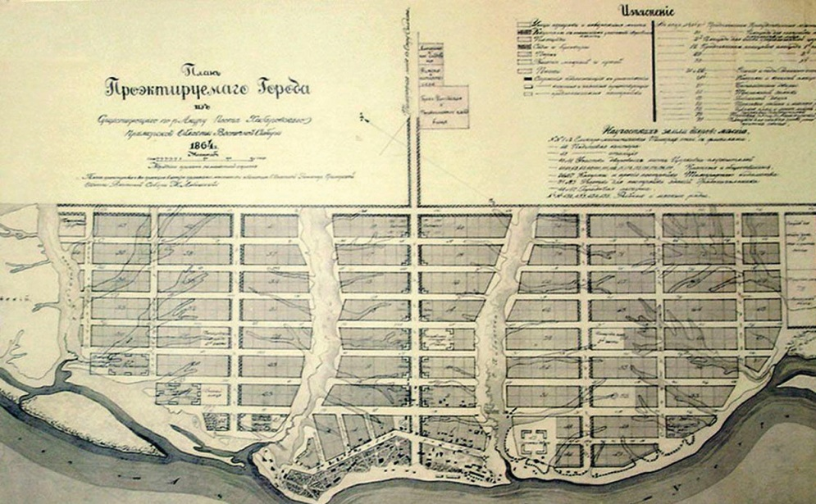
Рис.1. - Фото «Хабаровск. Культурное наследие».

План «растянут» в ширину. После 1841 года ул. Алексеевская изображается с изломом, на местности не является прямой, с отсутствующими зданиями между №5 и №7 на расстоянии около 200 м. Осталось здание 7а ниже уровня земли – смотровая площадка на Комсомольской площади, на нем стоял «Дом техники». «Оползень в ПКО открыл пустоту длиной около 40 м к северу от электростанции, высота галереи высотой 1, 8 м, ширина – 1 – 1, 2 м, от поверхности земли 2, 8 м» (с. 59, Вежновец А. Ф. «Истории было угодно»). Эта «пустота» обложена кирпичом и является частью этажа ниже уровня земли здания в сторону Гарнизонного собрания (ул. Шевченко – 7). На этом этаже существовало здание, в 1950-е (Фото – на стенде лестницы спуска к Амуру). Доказательство обстрела и существовавшей прямой ул. Алексеевской, начинавшейся от ул. Батарейной, с причалом (построена многоэтажка) юго-западнее УВД Хабаровского края (Уссурийский бульвар – 2) и заканчивающейся за ул. Тихменевской (ул. Серышева). «В 1884 году 32 полуизбы-полуземлянки сгруппированы на Военной горе и отчасти на Артиллерийской горе, прислонясь к крутым скатам лощин и обрывам» (А. М. Бодиско). Полуизбами-полуземлянками названы надстроенные деревянные этажи на оставшихся кирпичных ниже уровня земли.
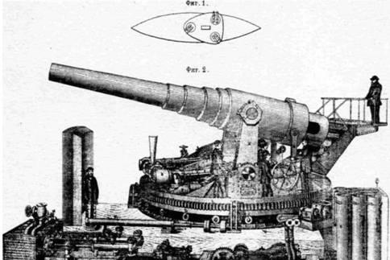
Рис.2. - Снижающийся станок 'английской системы' (станок Монкрифа) под 305-мм орудие. Такие станки Морское ведомство планировало установить на броненосцах типа Екатерина II'. В 1884 году.

В 1864 году областной инженер – землемер М. М. Любенский произвел топосъемку, (теодолит и барометр используются в России с 17 века) и составил 1-й генеральный план для городской застройки 1880 года. План не издан, но застройка казармами в 1859 году осуществлялась по плану Любенского. Нет подтверждающих документов, Любенский был на нижнем течении Амура только в 1867 году, в экспедиции Будищева (по Арсеньеву). На плане 1880 года надпись «Высочайшее утверждение плана до сего времени не имелось».
План составлен официально только через 6 лет после Айгуньского договора 1858 года, географических изысканий с 1780-х, экспедиций с 1840-х, с изломанной только ул. Алексеевской (ул. Шевченко) и остальными прямыми улицами, несмотря на сложный рельеф? Признаки застройки ее прямой остались, в отличие не сохранившейся часовни Марии Магдалины на месте излома улицы. Существует ул. Береговая, ул. Поперечная, ул. Первая, ул. Набережная – за зданиями Амурской компании на острове Лесопильном (около Иннокентьевской церкви, вдоль Амура). С 1790 – 1818 год А. Барановым на Аляске основаны укрепленные города, накоплен и использован большой опыт строительства.
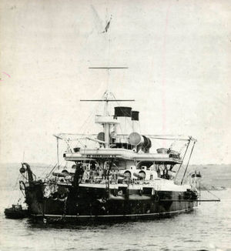
Рис.3. - Броненосец «Чесма», Россия, (1887)

Появился в 1860-х годах как видоизменившийся в результате промышленной революции фрегат. Заменил парусный линейный корабль и вооружённый бомбическими орудиями паровой винтовой фрегат в качестве сильнейшего боевого корабля.

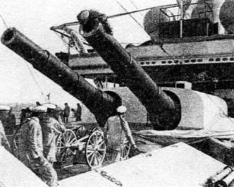
Рис.4. - 305-мм орудие броненосца «Чесма». В 1892 году.

В 1877 году у Англии броненосец «Дредноут»: длина 320 футов, ширина 63 фута, глубина трюма 19 футов. Водоизмещение 10950 т. Две башни диаметром по 32 фута, по два 38 т орудия. Мощность двигателей 8 тыс. л. с.
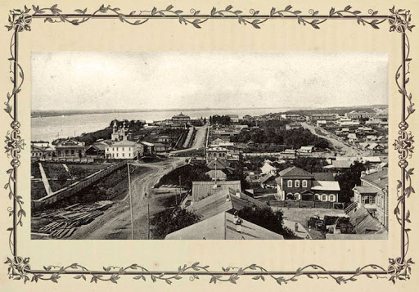
Рис.5. - Деревянная застройка Хабаровска

Типичная фотография «деревянной» застройки Хабаровска, отсутствуют фотографии с изображением кирпичной застройки центральных улиц во время размещения Резиденции. Текст может говорить о кварталах казарм, губернском правлении, офицерах ГШ Приамурского ВО. Больше десятка фотографов до создания «Общества фотолюбителей» не фотографировали, после 1894 года единодушно обошлись без дат, краеведы и историки более чем за 150 лет не в состоянии определить даты и места. Отсутствуют и фото строительства зданий, промышленных корпусов, структуры железной дороги, Речного порта, мастерских, Торговых домов. Присутствует слой глины на дорогах при уже построенных зданиях и фотомонтаж.
На одной из фотографий краеведческих фотоальбомов из альбома «Хабаровск – 1894 – 1897» с подписью «Вид с пожарной каланчи на военную гору» изображены деревянные домики на ровном месте: нет Военной горы, нет Амурского бульвара. Нет и даты, есть глина на дороге. Фотомонтаж: «Корейцы в Хабаровске», «Хабаровские китайцы», «Пожар на почтово – телеграфной станции». В альбоме «Северный участок Уссурийской железной дороги» фотомонтаж: «Производство земляных работ по устройству железнодорожной пристани на р. Амур в Хабаровске». Солдат с ружьем, человек в позе «франта» на вагонетке, где ему и места нет.
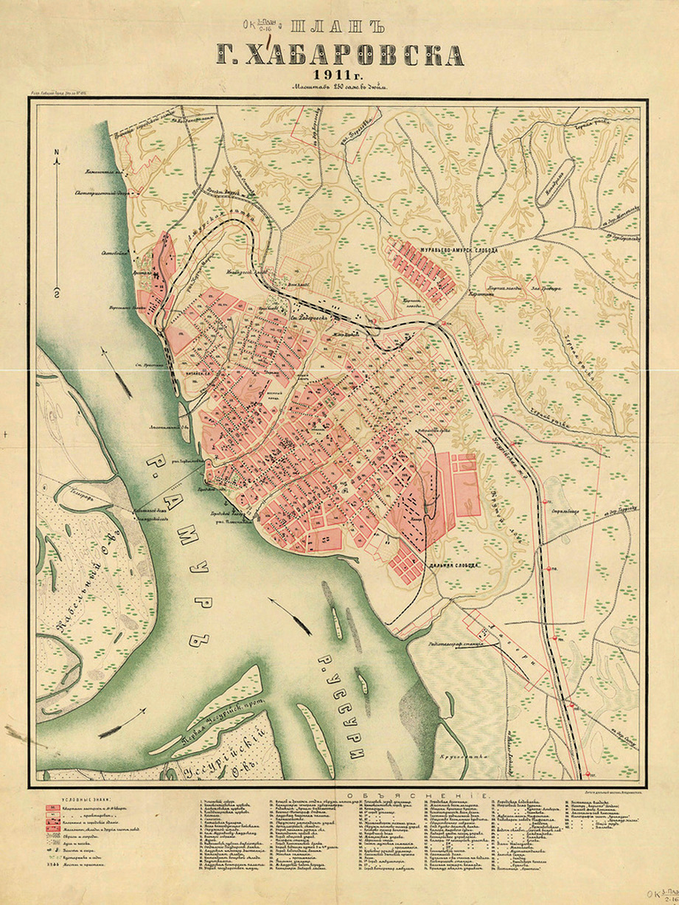
Рис.6. - Фото «Хабаровск. Культурное наследие».

Это план восстановления разрушенной части города. Протока Артиллерийская отделена от Амура дамбой, на карте 1911 года перегораживающей «Крутой лог», от затона в южной части города на северо-восток, отделена насыпью железной дороги для осушения рукава Амура, названного «протокой Артиллерийской» возможностью транспортировки артиллерии на судах, что означает ее преимущество по глубине фарватера. «Амур по большой глубине удобен для плавания даже больших военных судов. Блестящая будущность этой колонии не подлежит сомнению» (Инженерный журнал № 4, 1857 год, с. 349).
Остались крупные овраги. Осталась ул. Батарейная, с удобным размещением позиций батарей для обстрела Артиллерийской протоки, в 1880 году переименована речка Сиза на месте протоки. На карте 1911 года железнодорожная ветка в средней части «Крутого лога» проведена с учетом рельефа, прерываясь от ул. Никольской до ул. Батарейной (осталась водоразборная будка) и сохранившись на участке в районе Затона. Дамба обеспечила перемещение основной части железнодорожного узла Хабаровска из северо-восточной части в юго-восточную. Батуевская ветка указывает на ранее действующие железнодорожные пути: по ул. Синельникова и ул. Московской – Иркутской.
«Адрес-календарь» Кларка за 1910 год содержит адреса домовладельцев по ул. Алексеевской до № 30, здания продолжались по четной стороне за № 20 – Военно – исторического музея и по нечетной стороне за № 11 – Краеведческого музея. По ул. Уссурийской учтено 25 домовладельцев, на пл. Николаевской (пл. Ленина) – 43 дома, ул. Набережной – 9 домов, ул. Хохлацкой – 25 домов, ул. Корфовской – 57 домов, ул. Кириловской – 12 домов. Это не полный список. В восточной части города улицы нанесены не проектируемые, а оставшиеся, с домами между оврагов.
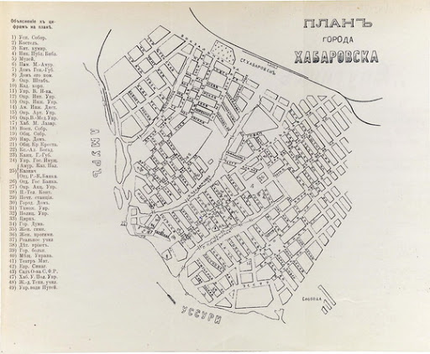
Рис.7. - Кладбище в северной части расположено до железной дороги, не в районе автовокзала.

«5.04.1920 года разрушено здание по ул. Муравьева – Амурского – 23», разрушена и восточная часть города, предположительно в 1895 году. Тракты строятся прямыми. Понадобилось не только искривлять улицу Муравьева – Амурского от ул. Фрунзе, проходившую за Академией Госслужбы (ул. Муравьева – Амурского – 33), и прямую ул. Серышева в районе площади, ул. Калинина в районе Казачьей горы, ул. Волочаевскую у Дендрария и изгибать ул. Шевченко и Амурский бульвар, ранее начинавшийся пер. Дьяченко, проходивший на участке от ул. Дзержинского до ул. Никольской (Ким Ю-Чена) и далее по ней. Искривлен и Уссурийский бульвар, начинавшийся Городским базаром ближе к Водоканалу, проходил левее озер, Платинум Арены, по Владивостокскому переулку. Площади Ленина на настоящем месте не было, она была восточнее. Прерваны улицы в районе парка «Динамо», не стало части ул. Уссурийской, части ул. Толстого, не стало ул. Духовского, пер. Почтового, пер. Церковного. На современной карте остались следы прямых улиц от ул. Ленина на юг. Ул. Тургенева прервалась и пересеклась пер. Тургеневским. Ул. Дзержинского прервалась и продолжилась как пер. Дзержинского. Ул. Мухина началась с Уссурийского бульвара, повернула вместо ул. Корфовской и окончилась на ул. Лермонтова. Слободка Муравьева – Амурского стала ул. Лазо со складами и организациями вместо предприятий. Возникла ул. Кавказская. Вместо Театральной площади после обстрела образовались овраги. Надстройка этажей города произведена в 1930-е, из разрушенных материалов и начатого производства кирпича. Объяснение надумано в виде стиля эклектики, конструктивизма, неоготики и пр. «Назначались» архитекторы для восстановления и реконструкции частично существующих зданий.
Топонимика наименований улиц и переулков: Литейная, Специалистов, Металлистов, Заливная, Глинная, Черепичная, Батарейная, Инженерная, Артиллерийская, Саперная, Казачья, Слободская, пер. Засыпной, Казарменный, Портовый, Полковой доказывает наличие промышленности на окраинах, не только «в падях» и размещение войск. Складывается из фрагментов, описанных авторами, что было и чего не было:
«Не было ничего, даже плагиата. Две тысячи лет не было. Текла река с названием «Черный дракон» по месту без названия и шумел дремучий лес с живностью. Племена дикие водились, давали названия той местности. Топонимика – одним словом. Но стойбищ у них не было. И государства не было. Зверье и рыба были в изобилии, что есть флора и фауна. Не было еще ни Хабаровска, ни Хабаровки, ни цензора Н. Елагина, позволившего печатать в 1855 году книгу: Лейхс И. «Правила составления употребительнейших в строительном искусстве мастик или киттов, известковых растворов и искусственных камней и масс, с прописанием некоторых способов производства построек самыми дешевыми средствами», ни штампа «проверено» в 1940 году, теперь цензоры -инкогнито.
Некто образумился и стал строить церковь Алексеевскую, которой не было до слома в 1930-х. И Успенского собора на «возвышенной площадке» в 1903 году не было, т. к. Соборной (Комсомольской) площади не было. Смутное было время, рельефа не было и оврагов не было. Русло той реки было с протоками не на том месте, где устье Уссури. А ранее, на западе от того места, в Даурии, какие-то «князьки» повстречали «исследователя», имя ему – Хабаров. Составил он чертеж реке Амур, прямо из Даурии. Не было еще устья у Амура, и лимана, и острова Сахалин. Вот такая колониальная экспансия продолжилась. Не было и векового леса, увиденного Н. Н. Муравьевым (или приписанного ему). Был «высокий берег Амура, целое плато, протянувшееся на много километров» М. И. Венюкова. Были экспедиции по присоединению Дальнего Востока, были сомнения в «Чертеже реки Амура» – экспедиция Невельского через 200 лет (1640-е – 1840-е годы), были и остались овраги и глина на территории города десятки лет, было желание присоединить ДВ на основании принципа «что заселил, тем и владею» вместо выполнения договоров.
А Тырский утес где-то был, черепаха каменная, тяжелая, кем-то сделанная, до музея краеведческого добралась как-то, не иначе, как на тачке. Но музея не было. Его не было в 1894 году. Было МВД с подписью: И. О. Начальника Центрального Госархива РСФСР ДВ /Акимов/, который в 1857 году отписал бумагу В. И. Чернышевой о наличии музея к 1884 году. Еще не было «Рефрижератора» на Утесе. Рефрижераторы раньше ставили на утесах, в аккурат через 40 лет после основания города. И Спасательной станции на другом Утесе, до 1943 года не было, некого было спасать, да и зачем было до войны строить? Проплывал мимо губернатор Муравьев и был у него командир батальона Дьяченко. Были историки и краеведы, потомки летописца Нестора: «откуда есть пошла Русская земля».
По меньшей мере «странно» строился Хабаровск: архитекторы работали, был и штат и план, но сметно-проектная документация отсутствовала, кирпичные заводы и чугунолитейные заводы не строились, стройматериалы не производились и не привозились, т. к. дорог не было, мосты не строились, причалы были из деревянных ряжей, пакгаузов не было, Таможню не строили.
Но у Тифонтая была лошадь и несколько китайцев, и они обеспечили постройку зданий для Резиденции и Приамурского округа к 1884 году. Артмастерская и кузница обеспечила нужды округа, несколько лавок купцов кормили и военное ведомство и гражданских лиц. Командированные и служащие снимали номера и квартиры в избах с удобствами во дворе, отходы выбрасывались на улицы и стекали в речки, становившиеся ручейками. Контроля должного Городской Думы не было, участки использовались не по назначению, годами не застраивались, доход не приносили. Санитарная комиссия не работала, эпидемии, бродячий скот по улицам. Полицейский аппарат без пристанища, с Управлением в деревянном здании с башенкой на ул. Муравьева – Амурского 20». Купцы привозят товары иностранных фирм и торгуют в бревенчатых избах, без освещения. Бани, гостиницы с водой из бочек, приносили водоносы.
Трансконтинентальную железную дорогу строили лопатами, ломами пробивали тоннели. Инженерная дистанция где-то шуршала бумагами и построила узкоколейку на конной тяге ссыльными и солдатами. Была и у них пара лошадей: мосты длиной в сотни метров строить и канавы рыть по бокам дорог. Мудрые губернаторы, опытные военачальники, отцы и деды поколения 1920-х не сумели построить что-то значимое и оставили потомкам разруху.
И продолжили достойно потомки, подключились и архитекторы, про то не ведая: в 1936 году утверждена первая схема планировки Хабаровска на 25 лет, с 1931 года готовил «Гипрогор», но строительство начиналось за 5 лет, с 1926 года. Не было участка ул. Муравьева – Амурского от ул. Фрунзе до пл. Ленина, реконструируемой в 1949 году: некому было его делать с 1927 года. Не было и архитектора для Комсомольской площади: обелиск поставили через 34 года – площадь и образовалась». Не было и Театральной площади, наименование с 1933 года, построен в 1977 году театр Музкомедии, ул. Карла Маркса – 64. Архитектор не указан.
Что было – видно на карте города и визуальным осмотром: ул. Муравьева – Амурского (Николаевский тракт) продолжалась без изгиба на пл. Ленина: начиная от № 17 без правого фланга (от Амура), срезая фасад № 19 (обернувшись назад – виден обелиск, впереди – выступающая часть № 23 с куполом), корпус № 21, часть корпуса № 23, сквозь «гармошку» № 25 и примыкающий к нему дом, с тыльной стороны №№ 27, 29 (выступает часть из тыла дома во дворе), № 31, № 33. В 1949 году начата реконструкция (до 1950 года) площади Свободы (пл. Ленина). С 1931 г. Дальистпарт становится центром всей научно-исследовательской работы в области истории на Дальнем Востоке. «Дальстрой» создан в 1932 году, в том же 1932 году трест «Дальстройматериалы» не принял мер к реконструкции кирпичного завода № 1 – постановление Далькрайкома ВКП (б) и поэтому кирпич не производится. Материал используется частично разрушаемых зданий четных номеров улицы, начиная с № 28 (Главпочтамт) до пл. Ленина, от ул. Волочаевской – полностью. Контора Дальспирта (2-я горбольница), ул. Муравьева-Амурского – 54 построена (реконструирована) в 1927 году. Гостиница «Эспланад», ул. Муравьева-Амурского – 18 построена (реконструирована) в 1928 году. Здание Дальневосточного банка, ул. Муравьева – Амурского -21/Запарина-80 построено в 1929 году, Госбанк, ул. Муравьева-Амурского – 42/ ул. Волочаевская – 155 построено в 1929 году, Дом Советов (Дума) и кинотеатр «Гигант», ул. Муравьева-Амурского – 19 строится в 1929 – 1930 году, Дом Коммуны, ул. Муравьева-Амурского – 25/ул. Дзержинского 44 строится в 1931 – 1933 году, ул. Муравьева – Амурского – 23, доходный дом купца А. К. Архипова, размещен ЦУМ, капремонт произведен в 1924 – 1925 году, с фасада надстроен. Муравьева-Амурского -27/ ул. Волочаевская – 157, канцелярия генерал-губернатора (тракт проходил с тыла), в начале 1960-х построено здание на Муравьева-Амурского-31(тракт проходил с тыла, видна часть со стороны ул. Шеронова), ДВ академия госслужбы, построена в 1954 году (тракт проходил с тыла).
Ответ на вопрос, как строить без стройматериалов, без решения о создании организации, для этого предназначенной, в первоисточнике. Первоисточник: Отдел строительства и строительных материалов, создан в декабре 1945 года, в декабре 1951 года и в сентябре 1955 года (Путеводитель по фондам Государственного Архива, с. 40). Три раза.
3-х – 4-х этажные дома в центре снесены, на их фундаментах построены или перестроены 5 -9 этажные дома, школы, больницы, детские сады, учреждения. Школа № 30 построена на оставшихся после разрушения здания этажах, под «цокольным» этажом еще 2 этажа, частично раскопанных, надстроено 4 этажа. Дома на ул. Пушкина №№ 60 – 70 с валиками на междуэтажном поясе надстроены, и Амурский бульвар – 10, 12, Уссурийский бульвар – 15, пер. Доступный – 18, ул. Волочаевская – 13, 30, 33, ряд домов по центральным улицам, ул. Дикопольцева, ул. Мухина, ул. Лермонтова, ул. Владивостокская, ул. Войкова, ул. Флегонтова №№ 10 – 18, ул. Шеронова и ул. Волочаевская от Амурского бульвара до ул. Суворова. Дома по ул. Калинина – 59, ул. Дзержинского – 40, ул. Карла Маркса – 51, Фрунзе – 88 – с брандмауэрами (торцовая стенка, сохранившаяся от 2-х этажного кирпичного дома, второй этаж заменен на деревянный). На этих зданиях достраивались этажи в 1930-е годы. Разрушены большие по основанию здания, не только особняки купцов гораздо меньших размеров. Много зданий снесено, о многих нет информации (вокзальные постройки, госпиталь, церкви, предприятия, порт, аэропорт, военные организации, полиция и др. Ведомства) или недостоверная.
До 1895 года: пер. Арсеньева (пер. Портовый) начинался с ул. Шевченко -28, оставляя севернее ул. Тургенева – 65а и южнее – фундамент дома севернее Археологического музея, до ул. Тургенева – 88. Вдоль Чердымовки – пер. Портовый? Без порта? Назван «просто так», а в 1957 году много военной техники привлечено для того, чтобы остров «Лесопильный» перестал быть островом, а «появился» стадион им. Ленина.
Амурский бульвар (с 1957, до 1881 – Бари, после – Чердымовка) начинался от Амура, пер. Дьяченко, через южный фланг здания ул. Шевченко – 7, южнее Археологического музея, севернее ул. Комсомольской – 89, мимо Амурского бульвара – 6, от ул. Дзержинского (хорошо виден изгиб бульвара) мимо ул. Волочаевской 163, продолжался по ул. Никольской (ул. Ким – Ю – Чена) и заканчивался привокзальной площадью. Гимназия № 5 построена по линии, параллельной Ким-Ю-Чена. На каком Амурском бульваре построен вокзал в 1926 году? Магазин «Радость», водонапорная башня на ул. Московской – действительное место вокзала прямого Амурского бульвара.
Дом Дьяченко – ул. Шевченко – 9. Памятник Я. В. Дьяченко установлен в пер. Арсеньева.
На о. Лесопильном реконструированы 3 дома РАК: павильон, бассейн, Центр спорта. Уссурийский бульвар (до 1881 – Ури, после – Плюснинка) был прямым от Амура, начинался за зданием Управления МВД России (Уссурийский бульвар – 2) и без изгиба с ул. Калинина, южнее ул. Волочаевской 144, ул. Пушкина 23б, 23а, севернее ул. Гоголя 42 и озер на Уссурийском бульваре.
Пер. Почтовый начинался от ул. Фрунзе – 60, за Управлением почтой области, пересекал ул. Запарина у № 65, мимо оставшегося здания на ул. Дзержинского – 45, срезал северную часть здания по ул. Волочаевской – 153 и часть здания банка, пересекал ул. Волочаевскую мимо № 148, у оставшегося здания на ул. Шеронова – 72, у здания на ул. Гоголя – 27, мимо Городской почтовой конторы (Администрация края) до № 52 на ул. Пушкина (гостиница).
Ул. Ленина (Барановская до 1923 года) начиналась от Амура, южнее ул. Кавказской – 35-5, 35 от храма и далее продолжалась до ул. Синельникова, без изгиба на ул. Волочаевской.
Отсутствуют документы, подтверждающие строительство зданий с этажами ниже уровня земли, не было таких технологий, и воспоминаний путешественников или старожилов, которые обычно являются основанием достоверности. Ответственность за глубокомысленное и многозначащее «так строили» не взял на себя ни один историк, краевед, строитель. Так – не строили.

Рельеф
Хабаровск не расположен на трех грядах дальних отрогов Сихотэ – Алиня, на отрогах Хехцира. «Некоторые из отрогов Хехцира веерообразно простираются на север на 100 и более верст. Одна из горных ветвей с веточками доходит до берегов Амура под тупым углом» (с. 59 «Общество старого Хабаровска», М. Бурилова).
Отрог – относительно короткий и узкий горный хребет, ответвление крупной горной цепи, понижающийся к его периферии и возникший вследствие эрозионного расчленения гор. Скальный склон Утеса не является основанием полагать наличие скального грунта и его эрозии в виде обломков породы под «горами» Хабаровска: Военной, Средней и Артиллерийской. «Характеристика почвы именуется ханкайской серией слоев, состоящий из слоя растительной земли (или культурного) 20 – 40 см, слой бурых глин от 6 до 12 м, слой голубых глин (подводный способ накопления) от 6 до 12 м, коренные, плотные каменные почвы с песчаными образованиями на глубине около 25 м» (Г. Е. Грум – Гржимайло). Строительство зданий неоднократно подтверждает выводы Г. Е. Грум – Гржимайло: 1 – 2 этажи зданий исторического центра Хабаровска с окнами и дверями ниже уровня земли расположены в глинистом грунте.
«Горные хребты, окаймляющие долину справа и слева, дают в стороны длинные отроги, поросшие густыми лесами» (по Арсеньеву): «По Уссурийской тайге» – это не про Хабаровск, описываемый по карте 1911 года, а про окрестности. На геолого-структурной карте Хабаровск расположен вдоль Амура в полосе образований кайнозойского осадочного типа (с. 46). На почвенной карте Хабаровск в полосе буроземов оподзоленных и оглеенных до с. Мичуринское (с. 54, «Атлас Хабаровска, 150 лет»). Отсутствие гумусового горизонта, поверхностное оглеение высокое, содержание вмытого гумуса, А2g – 7-22 – белесый с сизоватым оттенком, мелкие мажущиеся конкреции, частиц < 0, 01 – 24 %, нет лесной подстилки, повышенное содержание подвижных форм железа в верхней части профиля, неблагоприятный водно-воздушный и тепловой режимы, низко продуктивны. (Таблица 5, «Агрогенетическая оценка почв России», И. А. Самофалова). Глина слоем несколько метров, не растут вековые деревья, не приживались деревца на ул. Карла-Маркса, питомник у купца Рафаилова в 1868 году.
Город расположен в долине р. Амур, где выделяется пойма и надпойменные террасы, и в пределах плоскоувалистого и слабоувалистого рельефа с останцами мелкосопочника в северной и южной частях города – Воронежские высоты и отроги хребта Малый Хехцир. Основная часть рассматриваемой территории располагается на пологонаклонной, местами плоской поверхности надпойменных террас р. Амур, которая расчленена оврагами, балками и долинами небольших рек и ручьев (Внесение изменений в генеральный план городского округа «Город Хабаровск», 4.3.1. Рельеф).
Л. Б. Сушкин полагает, что при этом сами симметричные друг другу дуговые хребты Хехцир на юге и Вандан на севере (сегменты дуг радиусом 50 км), продолжающие свое воздымание по сей день, являются бортовыми частями центрального ударно-взрывного астероидного кратера диаметром 100 км. В мезозойскую эру. Широко развиты необычные породы хаотичного строения, называемые микститами, которыми сложены, в частности, Амурский Утёс (Сушкин Л. Б. «Особенности литологических комплексов района слияния рек Амура и Уссури (ДВ РФ).
«Поэтому Амур и Уссури сливаются в воронке» – продолжает А. М. Филонов (с. 33, «Три ипостаси Якова Дьяченко». И стали основным руслом Амура. Было, чем. Эскадра Англии и Франции бомбардировала форты Дагу, прикрывавшие пути по реке на Пекин в 1859 году. Аналогия? До переговоров Игнатьева в 1860 году император Китая был против отдачи Приамурья России. И не допускал установления границы на Уссури. В 1896 году В. Л. Кигн описал устье Уссури как озеро, шириною почти в 3 версты (будущий Гидропорт, южнее ул. Запарина). В 1912 году намечено под гавань, бывшая протока Артиллерийская.
«Состав почвы Садового утеса Средней горы: буровато-красная, темно-зеленая, обломочно-кристаллическая порода, светло-зеленый, плотный, тонкозернистый, тонкослоистый глинистый песчаник. Каталог собранных коллекций (почв Хабаровска) состоит из глинистого сланца, глинистого песчаника, сланцевого песчаника, сильно метаморфизированная порода с присадками глины» (с. 7 Авторских работ – Хабаровск «Энциклопедия ДВ»).
Изгиб Амура в северной части на северо-восток и наличие проток с течением в этом же направлении (протока Бешеная) предполагает и наличие протоки Артиллерийской, после возведения дамбы и запруды, ставшей Затоном в Прибрежном районе, и наличие протоки, ставшей речкой Лесопилкой, потекшей на юго-запад, как и Чердымовка и Плюснинка и Сиза – с устьями, но без истоков. Озеро возможно только при наличии дамбы в северной части протоки Артиллерийской и отсутствии дамбы со стороны Затона. До 1927 года дамба построена. 21.05.1902 года Дума заслушала доклад об окончании постройки береговой дамбы.
«Живые сечения Амурской протоки и р. Уссури измерены 6.02.1898 года в месте, где река и протока текут в трубе, т. е. по неразветвленным руслам (с.152) Уссури течет до Хабаровска, где и впадает в Амур, приняв у ст. Казакевичевой часть воды с этой же реки от ее протоки. Может показаться, что Уссури впала в протоку Амура ниже ст. Казакевичевой, отделившуюся от последнего у сопок, что на Китайском берегу ниже Забеловской протоки и соединяющейся с ним у Хабаровска (с. 153). Следуя прямым путем по Амуру, в Хабаровск, судно будет снесено сильным течением Амура ниже Хабаровска. Амурская протока – с мелями, если сделать судоходной, суда следовали бы путем на 60 верст короче, оставляя Хабаровск в стороне. Неудобства для пароходов возникли бы от неимения на берегах протоки складочных мест для топлива, т. к. все ее прибрежье во время половодий затопляется» (с.155) «К вопросу о месте впадения р. Уссури в р. Амур», И. Гущо, «Записки Приамурского отдела ИРГО», т. 4, 1898 год). Автор пишет о протоке Артиллерийской, соединявшей протоку Амурскую с основным руслом Амура через Затон Прибрежного района, Гаровку, Черную Речку, Петропавловское озеро. Унтербергер считает Хабаровск местом впадения Уссури в Амур («Инженерный журнал № 4, 1877 с.17).
«Правый берег Амура от устья Уссури до Воронежских высот представлен эрозионно- денудационными уступами низкогорной и холмистой увалистых возвышенностей, образовавшихся в результате смещения русла реки. Первичный рельеф был расчлененным, и древние врезы в верхнечетвертичное время заполнялись рыхлыми осадками, в составе которых преобладали глинистые толщи и включения щебня. На острове Уссурийский, выше Хабаровска, сооружен польдер (осушенный участок побережья). Основное русло Амура у города образует плавную излучину с радиусом кривизны 6 км. Излучиной окаймляется обширный левобережный пойменный массив, через который проходят два спрямляющих рукава – протока Пемзенская и Бешеная (рис. 72). Излучина основного русла Амура имеет 24 км., протока Пемзенская – 14 км. Увеличение кривизны основного русла вследствие размыва берегов в верхнем крыле излучины обусловило активизацию спрямляющих рукавов – вначале протоки Бешеной, потом – Пемзенской («Современное рельефообразование в условиях аллювиальной аккумуляции», А. Н. Махинов, с. 194 – 196). Еще одно подтверждение наличия протоки Артиллерийской.
Мыс Кырма (Тырма) – мыс на правом берегу Амура, около которого от основного русла реки отходит правый рукав – протока Амурская, западный участок которой назван протокой Казакевичева. На слиянии протоки Амурской и Уссури, севернее – о. Большой Уссурийский, который по существу представляет собой большое кладбище («Несколько слов о топонимике», Г. Г. Левкин, с. 223). Чье большое кладбище и почему на острове?
Красный затон в северной части города неудобен во время ледохода, решено закрыть и оборудовать в Артиллерийской протоке. Артиллерийская протока на карте 1911 года в районе Прибрежном, южнее Дендрария, остался Затон, овраги с южной стороны ул. Ленина и низина вместо озера на северо-восток: р. Гнилая падь, р. Черная речка, оз. Петропавловское, р. Амур. До 1927 года, с Гидропортом в 1930-е годы на месте существующего малого аэродрома и низиной вдоль ул. Юности.
На топографических картах края и города отображена сеть ирригационных сооружений восточнее Хабаровска и овраги в черте города. По оврагам текла вода, мельницы и предприятия располагались на протоках, достаточно широких, на фото – около 25 м. На ул. Лесопильной (ул. Советской) остатки строений предприятий, яхтклуб в затоне или в прошлом скотобойни являются началом протоки. Речка «Лесопилка» с паровой вальцовой мельницей Тифонтая, 35 л/с (там же квартал зданий: литейная и механическая мастерская, макаронная фабрика, склады и пр.) Была на обмелевшем роднике или реке длиной 1- 2 км? От ул. Советской-1 до Теплоцентрали на ул. Некрасова-95? Севернее – река Курча-Марца, с отсутствующим истоком в районе ул. Некрасова.
«Хабаровск снабжался долгое время водой с чистых речек и колодцев в падях, до конца 19 века» (с. 23, Вежновец, «Истории было угодно»). При ширине Плюснинки около 20 м от Амура до ул. Истомина или узкой и грязной Плюснинки, затем заключенной в коллектор? На Плюснинке мельница работала на такой речке? Десятки тонн муки требуются ежедневно для войск округа. Мельницы строились на проточной воде, не в заливах и не на речках 1-2-х километровой длины с отсутствующими истоками.
«Уссурийский бульвар (река Плюснинка или Ури), конец 1950-х годов на фото в журнале. Ширина около 20 – 25 м. Своё название бульвар получил 9 октября 1967 года. В 1880 году речка (тогда чистая) и образовавшаяся вдоль неё знаменитая купеческая улица получили название Плюснинки — строения, расположенные на правом берегу, принадлежали купцу Василию Плюснину. Три из них сохранились до наших дней — это здания речного вокзала и научных институтов эпидемиологии и горного дела. Противоположный берег застраивал купец Евдоким Михайлов. Вся местность от левого берега Плюснинки до Барановской улицы (ныне — улица Ленина) называлась Михайловской слободой. В 1897 году на Базарной площади, в устье реки Плюснинки, построен двухэтажный каменный корпус базарных лавок. Нижний этаж отведён под торговлю, верхний — под складские помещения. Купцом Е. М. Михайловым была построена торговая (семейная) баня в районе Артиллерийской горы (ныне — улица Ленина), между улицами Инженерной (ныне — улица Тургенева) и Лисуновской (ныне — улица Комсомольская). В феврале 1926 года в конфискованном доме купца Михайлова на Плюснинке помещение бывшей бани и магазинов было передано местными властями городской милиции, а в июне сюда перевели и управление окружного прокурора. Поэтому 11 мая 1927 года Плюснинка была переименована в ул. Милицейскую» («Культура и наука Дальнего Востока» • № 1 (21) / 2017, с. 21, О. А. Ракова).
Замалчивается вопрос возникновения оврагов южнее ул. Ленина, речки текли на юг в каждом квартале города, и тоже длиной около километра? Такого количества и глубины оврагов от дождей? Думу и жителей это устраивало? Разлив речек Плюснинка и Чердымовка в 1909 году включен в контракты с арендаторами участков как отказ от возмещения убытков. Тропические дожди, выпадение осадков, значительно превышающих норму последнюю сотню лет? Ветка железной дороги на карте 1911 года к пристани в южной части города изгибается, огибая овраг. Овраг, ставший ул. Лейтенанта Орлова – засыпан, за «Энергомашем» – остался. Замалчивается нежеланием объяснить действительную причину появления слоя глины до 25 метров, не являющуюся отходами «кустарной промышленности». На фото 1891 года изображена Плюснинка шириной около 20 м при пересечении с ул. Шевченко. Базар – лавки на сваях без дороги и с дорогой (фотоальбом Э. Нино в ДВГНБ). Плюснинка и Чердымовка были многоводные (Чернышева). Мельницы с водяным колесом на реках от сточных вод купцы не ставили. Сохранились овраги и вдоль ул. Советской, ул. Брестской, ул. Воронежской, ул. Тихоокеанской, за ул. Ухтомского, ул. Шелеста, Энергомашем, восточнее пл. Ленина, и др.
По карте 1911 года Крутой Лог начинается там же, где верховья Плюснинки – в районе развязки дорог у Энергомаша. В 1914 году туда возили мусор, 600 куб. м. Лог расширяется на юг, река его не образует, склонов к нему нет, он в низине. В той самой, по которой документально существует протока Артиллерийская со времени основания Хабаровки. Направление этой протоки – на северо – восток, по карте не показана, из района Затона в Прибрежном районе, впадает в Амур на северо – востоке Хабаровска. Плюснинка и Чердымовка шириной в десятки метров, документально (на фото) имеют набережные, с предприятиями по берегам. В начале 20 века уже заключены в коллектор, обществом «Монолит» изготовленным, в качестве ручейков с большим количеством экскрементов и мусора всего от нескольких тысяч человек (до 15 тыс. – во всем городе к 1915 году). При достаточном санитарном контроле. Истоков – нет, три горы представляют собой многометровый слой глины, и на бульварах шириной более 100 м и с засыпанными первыми этажами. Лишний грунт завезли, два млн. тонн, на бульвары? Верить газетам?
По информации Википедии Хабаровск расположен на трех грядах дальних отрогов Сихотэ-Алиня, расположенного 200 км северо-восточнее. А слоем глины в несколько метров покрыты только на территории Хабаровска. По учебному пособию Т. И. Подгорной – до 25 м. Овраги между улицами от ул. Ленина на юг от Энергомаша до ул. Кавказской образовали иссякшие родники, реки? И на юг по Амуру от Казачьей горы до Южного: и с теми, что в коллекторе, «Плюснинка» и «Чердымовка»? Чем образованы овраги? Истоки остались бы чистыми, всего около 52 тыс. чел. Жило в 1916 году. Нет истоков. Амурский бульвар начинался протокой от ул. Тургенева, Уссурийский бульвар от ул. Истомина, пересекал парк «Динамо» и на карте 1911 года отмечено четыре моста от Амура до ул. Истомина без строений и далее еще 5 мостов. Через ручейки или протоки?
На тех самых возвышенностях, где ныне раскинулся город Хабаровск, с его улицами, дворами и выгонами, на памяти старожилов были болотистые застои (с. 78, «Отчет Приамурского губернатора Духовского 1893 года»). Прямым доказательством существования протоки Артиллерийской является дамба в Прибрежном районе. Кигн видел озеро в три версты в южной части города.

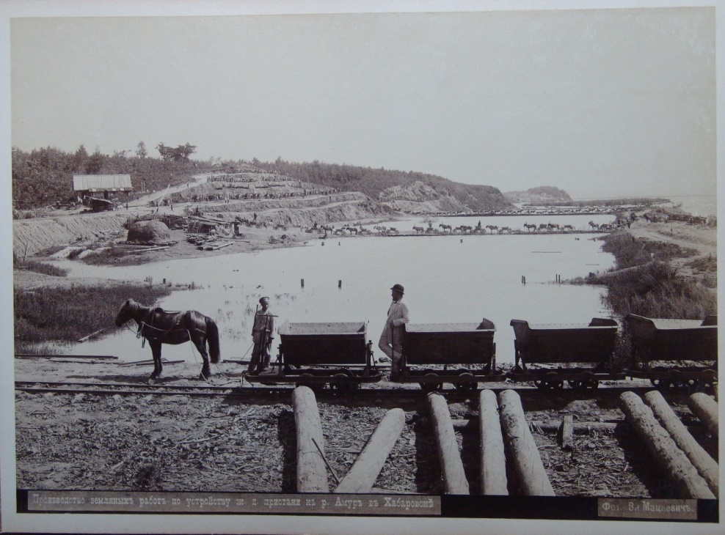
Рис.8. - Фото «Производство земляных работ по устройству железнодорожной пристани на реке Амур в Хабаровске».

Это Амур? Не лошадь тянула вагонетки декавиля, вес пустой вагонетки около 500 кг. Стоит лошадь сбоку от вагонеток на рельсах. Нет площадки на вагонетке ни «франту», ни солдату. Не вереница лошадей с телегами перекрыла реку. Фотомонтаж. Нет ни даты, ни привязки к местности. Нет и забывчивости фотографа. На фото запечатлено сооружение дамбы, вдали сооружена вторая дамба, с железной дорогой и в настоящее время. Протока соединяла Уссури с оз. Петропавловским. Остатками русла являются овраги с юга ул. Ленина. Ул. Батарейная названа из-за размещения орудий для обстрела протоки. Нумерация (по Чернышевой) начиналась со старой, южной части города, скопление фанз, хаотичная застройка, слободка «Нахаловка» для завода и фабрики у Дендрария. Расчеты И. Гущо на заседании ИРГО подтверждают устье Уссури у Хабаровска, Артиллерийская протока являлась основным руслом. В 1950-е годы по Амуру ходили теплоходы, работали землечерпалки. Собирались строить гавань для морских судов с заходом с Петропавловского озера, как оз. Кизи. Дамбы сооружались после 1891 года, т. к. на фото с аркой видна ранее сооруженная дамба в Северной части города. На о. Большой Уссурийский (по Левкину) существовало китайское кладбище и Тырский мыс в северной части острова, протока Амурская у Утеса не была основной. Красный затон в Краснофлотском районе до 1891 года. Арки ставили на прямой ул. Алексеевской (Шевченко). Косвенными доказательствами является наличие мощных орудий на судах, способных с расстояния до 10 км произвести залпы по площадям, производя разрушения кварталами. Отдана половина о. Уссурийского, о. Тарабаров – без споров, без «своей земли вершка не отдадим». Была и возможность подрыва скалы (в 1778 году во Франции взорвана скала на дне р. Сены с помощью водолазного судна) у Утеса, русло углубилось, появилась стремнина, сильное течение, не помешавшее «произвести высадку и основать город», вопреки здравому смыслу. Часовня Марии Магдалины исчезла, места не осталось. Обелиск на Комсомольской площади появился. Потекли речки Лесопилка, Чердымовка, Плюснинка, Сиза – на месте проток, но с течением противоположным. Описываемый обрывистый берег у Комсомольской площади пригодился для парка, ранее на фото городской сад размещен севернее Утеса, у начала Амурского бульвара. Остров Лесопильный на карте 1911 года стал частью парка, на засыпанном участке сооружен стадион им. Ленина. Сооружения преобразованы в павильоны и бассейн.
До 1864 года построены дороги по ул. Ленина, ул. Муравьева – Амурского и ул. Серышева, продолжаясь на восток и смыкаясь примерно на ул. Ленинградской (с. 19 – План города 1864 года « Истории было угодно» А. Вежновец). До перевода Инженерной дистанции из Николаевска в 1872 году. Первые этажи ниже уровня земли зданий Хабаровска являются постройками 19 века. «Так – не строили», так – раскапывали и достраивали, и до основания Хабаровки, и после. Описания Хабаровки очевидцев 19 века противоречивы: «на горе» – М. И. Венюков, С. В. Максимов, «на болоте» – генерал-губернатор Иркутской области Фредерикс, Википедия – «на трех холмах», в книге «Каким видели дореволюционный Хабаровск». Цена достоверности первоисточника минимальна. С 1795 года в США строятся каналы и дороги. Но не в Хабаровске через 70 лет?

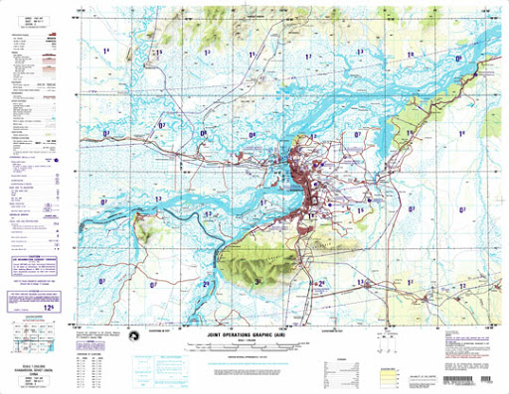
Рис. 9. - Американская карта окрестностей Хабаровска, 1988г.

Причинами называются в основном:
- «Рельеф». У Медицинского университета (ул. Муравьева-Амурского – 35) вход с площади на 3-й этаж, окна заложены у «так построенных» зданий Музея археологии (ул. Тургенева-86) – купчиха Королева в 1900 году (по каталогу) пристроила два этажа к уже имеющимся двум, гостиница « Парус» (ул. Шевченко – 5), дом Люббена (Пивоваренный завод), ул. Тургенева-88 не в ряду по ул. Тургенева, дом Пырского (ул. Калинина 77 – а) – вход на второй этаж, Амурский бульвар – 9 – этаж ниже уровня земли, ул. Тургенева – 63-вход на территорию через 2-й этаж, арка у торца дома со стороны ул. Пушкина на ул. Ленина – 43 заложена.
Скальный грунт «трех холмов» предписывал строить этажи из кирпича ниже уровня земли? Казарма у 19 школы, рядом с домом пер. Картографический – 2, «не в ряду», ее построили, используя рельеф? Ул. Волочаевская – 42 – не в ряду, так строили? Здания на склоне с ул. Муравьева-Амурского по ул. Истомина – 44 и ул. Тургенева – 68 построены без уступов, на сохранившихся 2-3 этажах ниже уровня земли при горизонтальной кровле. По обеим сторонам улиц «трех холмов» окна фасада сохранившегося 1 -2-го этажей тоже ниже уровня земли, как и окна противоположных сторон зданий, ниже по склону. Фундамент – глубже, кирпичная кладка начинается ниже уровня земли. Нет оснований приписывать отсутствие опыта строителям памятников архитектуры.
В 1872 году жена Фриессе, военного инженера Амурской дистанции, описывает Плюснинку и Чердымовку как журчащие ручейки в глубоких оврагах между холмами (с. 33, «Хабаровск 1858 – 1926», 185л, Чернышева). Плюснинка и Чердымовка были многоводные (с.7, Дело: «Прошлое, настоящее и будущее Хабаровска», 60 л, Чернышева).
«Оползни» при строительстве Дома Радио на Уссурийском утесе и у основания склона с Комсомольской площади к Амуру, на котором была построена Электростанция, являются доказательством наличия слоя глины, не характерного для скал утесов. Описываемое «плато» в середине 19 века, увиденное путешественниками со стороны Амура не соответствует фотографиям с изображением пологого берега между утесами.
Холмы трех центральных улиц – рукотворные, засыпались овраги: насосы, переносные железные дороги и вагонетки Дековиля, труд солдат и каторжников.

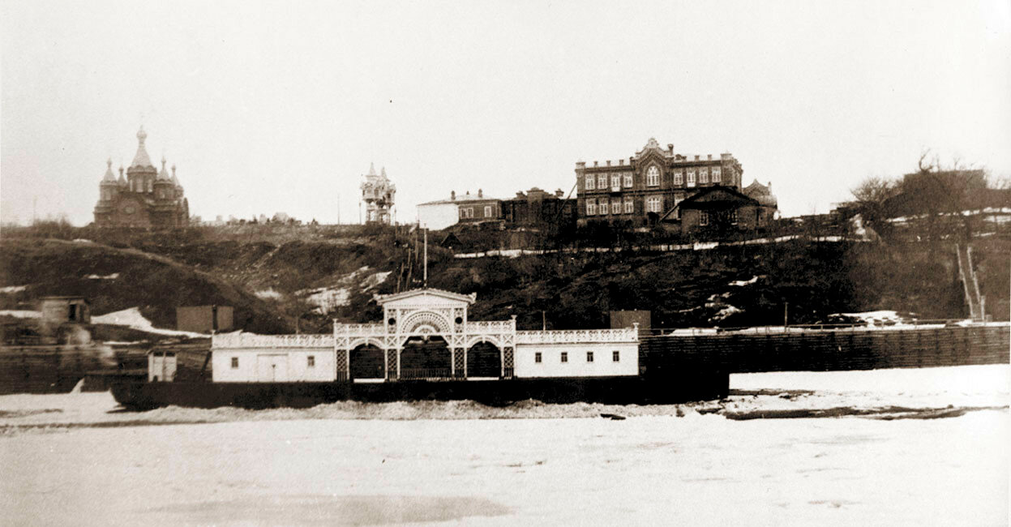
Рис.10. - «164 фото». Овраг вместо лестницы с Комсомольской площади, арка стояла и в 1913 году.

Воспоминания детства: глина на пер. Картографическом со ступенькой на землю двора с домом и огород на небольшом склоне. У 19 школы – деревянный тротуар от рельсов трамвая к магазину у начала ул. Цымлянской. Глубокий овраг в 1990-х годах, с ручейком в 1950-х, ставший ул. Лейтенанта Орлова и овраг напротив Дендрария вдоль ул. Шеронова, с остатками деревянного моста в 1950-х, овраг южнее Волочаевского городка. Комплекс многоэтажек построен в конце спуска от 19-й школы к Амуру. До Гидроаэропорта был залив (протока, озеро), остаток – затон с намытой косой вдоль Амура. До размещения военкомата на ул. Блюхера был и завод, на берегу у Дендрария, недалеко от фабрики Плюснина в пер. Фабричном – 2.
К началу 20 века город состоял из 130 редко застроенных кварталов по 3-м холмам и пересекающим улицам. Водопроводное и электрическое снабжение обслуживало отдельные здания отдельных кварталов. На холмистых участках производится подрезка и террасирование склонов, автомобильные дороги устраиваются на насыпях и в искусственных выемках. Ликвидируются овраги, но нарушается устойчивость склонов, формируются массивы техногенных отложений (насыпи, свалки, золоотвалы). Это способствует возникновению неблагоприятных техногенно-геологических процессов, ухудшающих условия эксплуатации сооружений и осложняющих реконструкцию и застройку. На территории города вблизи поверхности накопилось от 1 до 25 м искусственных грунтов, которые состоят из промышленных и бытовых отходов, строительного мусора, перемещенных грунтов – песчано-глинистых и крупнообломочных. Утечки из трубопроводов до 20 тыс. куб. м. /сутки». (Т. И. Подгорная, «Источники и виды техногенного воздействия на окружающую среду»). Именно так: смывали глину.
На Плане 1864 года засыпаны овраги, пересекающие ул. Тургенева и ул. Комсомольскую на склоне от ул. Муравьева – Амурского к Амурскому бульвару и пересекающие ул. Истомина и ул. Тургенева на склоне от ул. Ленина к Уссурийскому бульвару. (с. 23, Атлас Хабаровска, 150 лет). Резиденция – с 1884 года.
- «Культурный слой» у дома Гржибовского (ул. Пушкина-33) – 2 этажа с тыла, с балконом и 3 этажа – со двора; у Реального училища (ул. Пушкина-54) засыпан ранее откопанный «цокольный» этаж и поэтому с площади – 4 этажа, и по объяснениям в каталоге культурных объектов с подтверждением фотографиями – 4 этажа, а со двора и флангов – 5 этажей. Рядом, на площади Ленина, здание Медицинского университета со входом сразу на третий этаж. С колоннами основанием на уровне 3-го этажа? С откопанными окнами двух этажей правого фланга и окнами ниже уровня земли левого фланга и с торца дома на ул. Пушкина. Два этажа ниже уровня земли у здания казначейства на ул. Шевченко – 5, у музея краеведческого и археологического, у жилого дома на ул. Истомина – 44, ул. Истомина-69а (дом А. С. Веденского) и на ул. Комсомольской – 74. В пер. Дьяченко, между Военно-историческим музеем и Спортивным клубом Дома офицеров окна обоих зданий ниже уровня земли. Строились (по каталогу) в разное время, а грунт с дороги (слой около 5 м) между ними так и не убран. Лестницы на второй этаж в рядом находящихся зданиях переулка Дьяченко сделаны снаружи, что объясняется только разницей в сроках строительства первого и второго этажа. При одновременном строительстве лестницы размещают внутри зданий, соблюдая строительные нормы. Второй этаж деревянный – тоже свидетельство разных сроков строительства, например: ул. Дзержинского – 40, 45, 63, ул. Калинина – 61, ул. Фрунзе – 47, ул. Гоголя – 10 и др. Отсутствуют официальные первоисточники, подтверждающие такой величины слой глины.
- «Промерзание» – перестало диктовать необходимость подземных этажей? В доме Лаца (ул. Дзержинского -21), построен в 1909 году, снесен в 1994 по проекту Васильеваи не восстановлен, остался этаж ниже уровня земли на 3 метра, (не в скальном грунте), а у рядом стоящей 9-этажки ул. Запарина-30 постройки 1980 года – полутораметровый подвал. У домов постройки 19 века по ул. Муравьева-Амурского, ул. Ленина, ул. Серышева, на бульварах – магазины на первых этажах, по ул. Истомина 44 – 3 этажа ниже уровня земли, ул. Карла-Маркса – 60, 66 – 2 этажа, подземные гаражи. Разная глубина промерзания? У школы № 30, ул. Дзержинского – 3, под цокольным этажом – еще 2 этажа. По Т. И. Подгорной – промерзание до 3-х метров (с. 20).
- «Здания просели», подклети стали подвалами, т, к. Купцам было что хранить? И просели без трещин на глубину нескольких метров? И на скальном грунте? А псаломщику, по официальной версии, построившему дом Ступина (ул. Пушкина-62), крестьянину Г. С. Жукову (ул. Муравьева-Амурского-24), Грудинскому (пер. Арсеньева – 4) было что хранить и они строили сводчатые подвалы? Деревянные лестницы на 2-й этаж снаружи домов в пер. Дьяченко, в снесенных домах с деревянным 2-м этажом на ул. Запарина – 51, ул. Дзержинского – 52, и в оставшихся – ул. Фрунзе – 47, 50, ул. Дзержинского – 40 и др. С 1867 года запрещалось делать деревянные пристройки для лестниц, галерей и ходов.
Верхние, кирпичные этажи раскапывались от глины, делалась лестница для спуска вниз снаружи, это было проще проделывания отверстия в межэтажном перекрытии. Надстраивались деревянные этажи. В откопанных кирпичных этажах двери делались вместо окна, фактически на втором этаже, например: фасад здания Дальневосточной Академии государственной службы (ВПШ), на ул. Муравьева – Амурского – 33, ул. Запарина – 43, здания в пер. Дьяченко и др. Паровой насос изобретен в 1841 году. Глина смывалась в «пади», ставшие бульварами. Подтверждается фотографиями. Характерным признаком наличия этажей ниже уровня земли является междуэтажный валик между 2 – 3 этажами: полукруглый, как на здании Академии госслужбы (ул. Муравьева-Амурского-33), бывает сбитый, частично сбитый и в коробе – «для красоты». Есть и еще признаки: верхняя часть входной двери на одном уровне с верхней частью окон и лестница для входа снаружи, в пристройке или без пристройки – «пожарная»: завуалировано сомнительное удобство входа. Не для освещения и окна ниже уровня земли, на разной высоте.
Подтверждает наличие этажей ниже уровня земли информация о «подземных ходах», ироничность изложения которой направлена на отвлечение внимания от выяснения причины.
Противоречия в изложении официальной информации: складки местности – есть, а засыпанных этажей – нет, вековые деревья – есть, а болот и оврагов – нет, паровые мельницы есть, а рек для них – нет, а есть овраги; пустырь до выставки 1913 года – есть, а после выставки – нет, а есть овраги. Управление железной дороги начали строить в 1913?

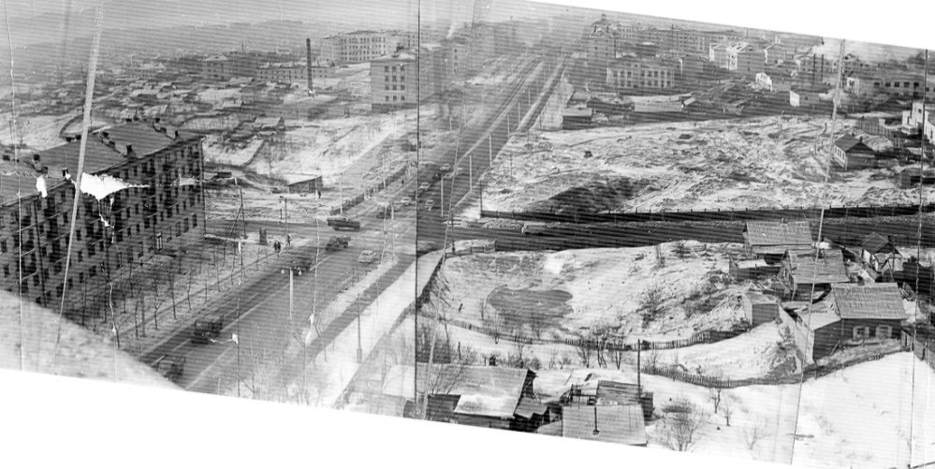
Рис.11. - «Отрог» Средней горы, пересечение ул. Карла Маркса с ул. Ленинградской, грузовик въезжает по встречной полосе, к стыку снимков.

В 1909 году Думой принято решение: мост через овраг около продовольственных магазинов строить каменный с железными балками в решетку, шириной в 5 сажен, ширина полотна шоссе – 7 сажен. Постановили провести шоссе от ул. Синельниковской до ул. Барабашевской по ул. Муравьева-Амурского. Где мост? Остался показ фотомонтажом.

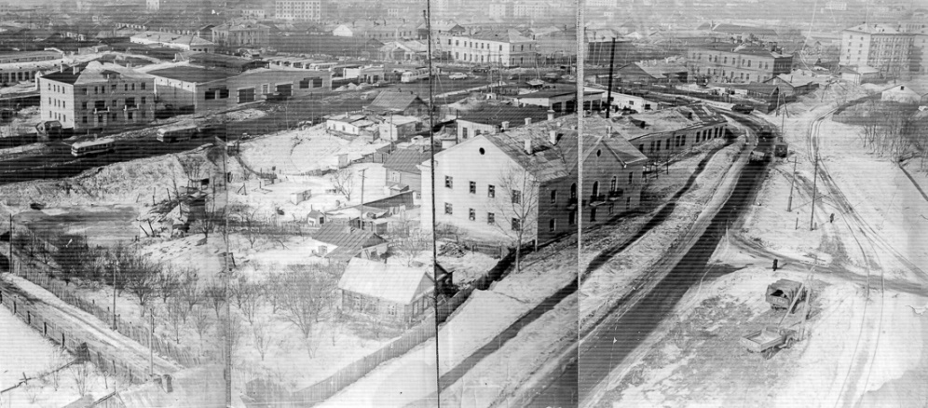
Рис.12. - Фото 4-х состыкованных снимков

На переднем плане проходит улица Синельникова, тянущаяся вдоль ведущих к заводу «Энергомаш» железнодорожных путей (Вновь старый Хабаровск). В левом нижнем углу ул. Карла Маркса не пересекает ул. Синельникова, состыкованы 4 снимка.
Действительная причина: применено оружие большой разрушительной силы по важнейшим объектам: железнодорожному узлу: вокзалу и его постройкам, пристаням и затонам, промышленным объектам: кирпичным, чугунолитейному и др. заводам (на карте города обозначенные как промышленные зоны), центру управления, в т. ч. Радиотелеграфной станции в лагерях на карте 1911 года, местам сосредоточения войск, складам, медицинским учреждениям – госпиталю. Могли быть нанесены удары в 1895 году, 1920 году, в т. ч. с использованием судоходности Артиллерийской протоки. Аналог Петропавловскому озеру: оз. Кизи. Доказательством является карта 1911 года (сомнительной датировки), подтверждаемая «Спутником-календарем» Кларка: отсутствуют дома и улицы. Муравьева – Амурского слобода и кирпичный завод в 1- м микрорайоне сохранились частично. Доказательством является использование Российской империей ракет с 1825 года. В 1871 году пожар в Чикаго. Разрушено 6 кв. Км. В 1872 году пожар в Сан – Франциско. Обмен ударами. Площадь Хабаровска в 1884 году 4 кв. Км. «В 1841 году корабль огнём ракет Конгрива уничтожил несколько судов, выплеснув пламя, подобное могучему порыву огня из жерла вулкана. Мгновенное разрушение огромного корабля привело в ужас участников боя с обеих сторон» (Nemesis).
Последствия: озера на «Плюснинке» – с сползшими берегами со стороны ул. Карла Маркса, в отличие от ровной линии противоположных берегов на бульваре. «Плюснинка» и «Чердымовка» стали протоками? Низина с остатками озер у Затона в районе ул. Шевчука и овраги в центре города между центральных улиц в районе прудов, достроенные руины зданий (ул. Истомина – 35/1, ул. Тургенева – 90), ряд зданий по ул. Муравьева – Амурского – строившиеся как «левая» и «правая» часть: №№ 3, 8, 12, 36, склон к Амуру с Комсомольской площади. При наличии владельцев (по Кларку) отсутствуют несколько улиц и переулков: ул. Береговая, ул. Александровская, ул. Благовещенская, ул. Успенская, ул. Иннокентьевская, пер. Церковный. Ракеты Конгрива применены Англией в Китае в 1841 году, в войнах 1812 – 1815 года, официально в России применяются ракеты Константинова и Засядко с 1825 года. В 1806 году экспедиция «Юнона» в заливе Анива сожгла (обстрел, бомбардировка) корабельной артиллерией японские селения и объявила остров Российским владением. Ул. Садовая разделилась озерами на ул. Комарова и ул. Постышева, ул. Амурская (Гайдара) продолжилась как ул. Павловича, ул. Духовского стала Уссурийским бульваром, ул. Корфовская стала ул. Мухина с 1925 года.
Отсутствуют (по Кларку) адреса в 1913 году по следующим улицам полностью: Набережная (вдоль Амура, перед ул. Кавказской), Дежнева, Успенская (пустошь), Веденского (пустошь), Рафаилова (пустошь), Владимирская, Казачья, Вознесенская, Чичаговская, Павловская, Духовского (Станкевича), Береговая, Кладбищенская, Мариинская, Полковая, Брестская, Читинская, Аркадьевская, Сретенская. Пер. Почтовый, Полковой, Казарменный. Переулки Конечный, Доступный, Братский, Тургенева – как назывались? Является доказательством массового уничтожения большого количества улиц и домов, а не планирования улиц.
По нескольку домов имели Плюснин, Богданов, Лухт, Перельштейн, Бархатов, Архипов, Принципах, Подпах, Хлебников, Шабагулов, Михайлов, Киселева, Мустахитдинов, Матеус, Риф, Тифонтай, Макаров, Рейнгольдт, Купер, Алексеев, Эмери, Пьянков, Наумов, Чурин, Лихойдов, Ласьков, Гржибовский, Рафаилов. Уничтожены.
Владельцы домов сдавали дома и квартиры внаем: Наумов, Долинская, Мальцев, Ваксмут, генерал Урядов, Новоковский – 2 чел., Архипов – 2 чел., Мооро – 2 чел., Соколова, Ведеревских, Коболева, Бизлер, Сапожникова – 2 чел., Наздова, Разина, Руднев, Федотов – 2 чел., Белугин, Волкова и много других. Не деревянных срубов.
«Адрес-календарь» Кларка за 1910 год устанавливает места жительства собственников, отличающиеся от каталога объектов культурного наследия. Отсутствуют сведения о снесенных домах на ул. Шевченко с № 17, 19, 21, 23, 25, 27, 29 – по «Спутнику – календарю» Кларка, в алфавитном списке домовладельцев такие дома есть. Уничтожены, снесены, выборочно только две улицы:
Шевченко – 22, Административное здание, кирпичное, трехэтажное, этаж ниже уровня земли, нет в каталоге. Шевченко – 24, дом Подпах С. Я. (по Кларку). Снесен. Отставной фельдшер (А. М. Бодиско).
Шевченко – 26, дом Подпах (по Кларку). Снесен. Шевченко – 30, дом Подпах С. Ш. По Кларку (и на ул. Тургенева – 36), По Кларку – 1910 года – Подпах Б. П. Является помощником начальника дружины и секретарем правления Вольного пожарного общества, сборщик налогов Городской Управы, мог иметь отношение к Управлению акцизными сборами.
Шевченко – 30 домов, от Уссурийского бульвара до Амурского бульвара.
Тургенева – 18, дом Х. А. Залога (по Кларку), снесен. Снесены дома к Амуру, огорожено.
Тургенева – 19, дом М. И. Хлебникова (по Кларку). Снесены дома к Амуру, огорожено.
Тургенева – 26-а, дом Г. Г. Лухта (по Кларку), после реконструкции размещена Хабаровская Духовная семинария, нет в каталоге.
Тургенева – 27, дом Плюснина (по Кларку). Снесены дома к Амуру, огорожено.
Тургенева – 31, дом А. З. Богданова (по Кларку). Оптовый склад спирта.
Тургенева – 32, дом Кламбоцкого (дом Т. А. Слугина, члена церковно-приходского попечительства в 1906 году – по Кларку), кирпично-деревянный, построен в 1911 году, проживал в 1911 году Беляев И. А., сгорел в 2001 году.
Тургенева – 36, дом Подпах (по Кларку). Жилой дом.
Тургенева – 38, дом А. И. Хлебникова (по Кларку – тюремный попечитель в 1906 году). Отсутствует.
Тургенева – 45, Переселенческое Управление в 1928 году на «Орловом поле» – нет в каталоге. Строил инженер Звелик, Облисполком до 1937 года (с. 59 Чернышевой). Размещалась больница им. Истомина, до нее – ремесленное училище.
Тургенева – 51/ Уссурийский бульвар. Иннокентьевское училище, построено в 1900 году, первый этаж «цокольный» – подоконники на уровне земли, архитектор Ю. З. Колмачевский, стиль: эклектика, классицизм и барокко. Размещен Институт горного дела. Ю. З. Колмачевский строил в каком стиле?
Тургенева – 65-а, дом Киселевой, 2-х этажный, кирпично-деревянный. На этаж ниже уровня земли кирпич был, а на деревянный не хватило? Построен до 1900 года. Кем построен, с какого года участок? Здание без внутренних лестниц, с протяженными галереями по юго-западному фасаду на обоих этажах, с которых устроены входы в квартиры. Раскопан кирпичный этаж, деревянный – достроен.
Тургенева – 69, дом Н. И. Тифонтая. Участок в пер. Портовом с 1887 года. Построен до 1898 года. Арендует почтово-телеграфная контора с 1899 года по 1904 год. Одно из первых кирпичных зданий. Построен в стиле эклектики с мотивами классицизма и готики. Этаж ниже уровня земли.
Тургенева – 73 – а, дом Причта Иннокентьевской церкви. Построен до 1900 года, красного и серого кирпича в стиле эклектики с классицизмом.
Тургенева – 74, дом С. И. Бахаловича (по Кларку), гласный Думы, нет в каталоге.
Тургенева – 76а, ДВ Институт инженерного изыска, частная территория. На чьем?
Тургенева – 79, Роддом № 4, откопан 1-й этаж, нет в каталоге. Община красного креста.
Тургенева – 90, Здание ниже уровня земли, разрушенные надземные этажи.
Тургенева – 60/Уссурийский бульвар-7, дом Малкова, построен до 1917 года, участок с 1888 года у Широкова, затем у Рифа. Кирпичный, двухэтажный, пакгауз, ледник с навесом. Винный погреб.
Комсомольская – 3 (ул. Дьяченковская до 1880 года, затем – Лисуновская), дом И. К. Волковинского (по Кларку) нет в каталоге. Снесен.
Комсомольская – 39, дом Киселева, жил столоначальник, нет по каталогу. Снесен.
Комсомольская – 41, дом Киселева, нет по каталогу. Снесен.
Комсомольская – 25, дом наследников Мустахитдинова, нет по каталогу, снесены дома до Амура.
Комсомольская – 15, дом А. В. Волкова (по Кларку). Снесен.
Комсомольская – 24, дом А. К. Архипова, нет в каталоге. Снесен или № 22.
Комсомольская – 33, дом наследников Мустахитдинова, нет по каталогу, снесены дома до Амура.
Комсомольская – 48, Торговый дом Наумова и Стрижанова, нет в каталоге. Жилой дом, кирпичный этаж наполовину ниже уровня земли и не используется, второй этаж деревянный, со входом на уровне земли.
Комсомольская – 49, дом К. М. Наумова – почтово-телеграфный чиновник 2-го разряда в 1906 году (по Кларку). Снесен.
Комсомольская – 52, кирпичный дом с надстроенными тремя этажами на оставшемся первом. Валик на междуэтажном поясе между первым и вторым этажами.
Комсомольская – 53, дом А. М. Протодьяконова (по Кларку), нет в каталоге, Жилой дом, три этажа надстроено, первый этаж на уровне земли и этаж ниже уровня земли.
Комсомольская – 66, дом О. К. Ваксмута (по Кларку). Владелец лесного склада. В 1911 году проживал И. М. Кулаков. Нет в каталоге. Два деревянных этажа на первом кирпичном.
Комсомольская – 64, дом К. Д. Шереметьева, ул., участок с 1887 года, построен в 1909-1910 году, одноэтажный, с высоким цокольным этажом встроенный в рельеф (частично раскопанный) каменный дом из красного и серого кирпича для сдачи квартир внаем. Каменный склад цинковый пакгауз и флигель фанзового типа выше на юго – восток от доходного дома шли строения, не сохранились в 2004 году чердак реконструирован под мансарду. Жили купцы и крупные домовладельцы, в 1931 году дома переданы погранотряду. Этажи ниже уровня земли.
Комсомольская – 67, дом А. Г. Збайкова (по Кларку). Нет в каталоге. На этажах ниже уровня земли построено здание (напротив № 72).
Комсомольская – 69, дом Збайковых, ул., участок № 75 с 1887 года, построен в 1904 году. 2-х этажное серого и красного кирпича, в стиле эклектики с элементами классицизма (явно раньше построен) 3 флигеля, конюшня, кладовые – деревянные? Владелец кирпичного завода на Красной речке. Размещалось Управление начальника Артсклада.
Комсомольская -72, дом Колышкиных, построен до 1912 года, кирпичный, 2-х этажный, примыкает к дому №70, этаж ниже уровня земли. 3-й этаж надстроен в 1938 году.
Комсомольская -72-а, дом Колышкиных, построен до 1912 года, кирпично-деревянный, окна 1-го этажа наполовину ниже уровня земли. «Деревянный флигель с полуподвалом?» – по каталогу. Вход на 2-й, деревянный этаж, снаружи – не из 1-го этажа.
Комсомольская – 74, нет в каталоге. Построен с 2013 до 2015 года, тип стен: монолит, кирпич, этажей 5 – 16 или 11 (?) Двухуровневная подземная автостоянка на 44 машины, 1-3 этаж – офисы, 29 квартир. Использованы этажи ниже уровня земли.
Комсомольская – 118, школа № 2 им. Ленина. Нет в каталоге. Школы – перестраивались.
Комсомольская – 85, дом товарищества «Кооператор», «построен» в 1932 году. Кирпичное, 4-х этажное, с валиком над первым этажом и этаж ниже уровня земли.
Комсомольская – 82, дом Беляева (по каталогу и по Кларку). Два участка с 1901 года. Построен в 1912 году (рассрочка?). 3-х этажный. Этаж ниже уровня земли. Нет таблички.
Комсомольская – 74 дома, от Амура у начала ул. Тургенева до ул. Серышева.
Проспект 60-летия Октября – 156. Швейная фабрика построена в 1928 году (?) Кирпич не производился. ТОЗ – нет информации, нет в каталоге.
Казарменный переулок – 4, Роддом № 2. Нет в каталоге. Амбулатория в слободке.
Постышева – 2, казарма, реконструированная в жилой дом. Нет в каталоге. Военный объект.
Переименование некоторых улиц с карты 1911 года:
Полковая – Павловича;
Батарейная (Гамарника с 1964 года);
Корфовская (Мухина – с 1925 года);
Загородная (Блюхера);
Комарова – Садовая – Постышева и следующие на запад:
(Нагишкина) – Институтская – Лермонтова;
Николаевская – Саперная – Ленинградская;
(Синельникова) – Московская – Иркутская (с 1916 Фонарная от М – А до Плюснинки.);
Аркадьевская – Семеновская – Джамбула;
Тюремная – Знаменщикова;
Читинская – Невельская – Покровская;
Сретенская – Владимирская – Иннокентьевская – Толстого (с 1908 года);
Мариинская – Михайловская – Амурская (Невельского – до 1881 года);
Некрасовская;
Пушкинская (с 1899 года) – Слободская;
Театральная – от Амурского бульвара, мимо Гимназии № 5, Ким -Ю- Чена-15, Пушкина – 39, 62, пер. Топографического – 10, 8, ул. Карла Маркса – 41, стадиона «Динамо» (Театр?)
Гоголевская (с 1902 года);
Яковицкая (Шеронова с 1930);
Корсаковская (Волочаевская с 1926 года);
Кадетская – Хабаровская;
Вознесенская – Барабашевская;
Протодьяконовская (Телеграфная до 1880, Фрунзе с 1923);
Поповская (Калинина с 1923 года, до 1881 года – Константиновская);
Артиллерийская – Истомина;
Лисуновская (Комсомольская с 1928 года);
Инженерная (с 1880, Романовская с 1913, Тургенева с 1923);
Алексеевская (до 1921, Шевченко с 1874 года) – Кавказская;
Береговая;
Муравьева – Амурского (с 1864 по 1881 – Большая, с 1898 по 1923 год, с 1923 – К. Маркса)
Никольская (Амурский бульвар, Вокзальная);
Торговая;
Тихменевская (Серышева – с 1930 года);
Госпитальная;
Лесопильная – Дежнева – (Яшина);
Базарная – Кладбищенская;
Казачья;
Чичаговская – Брестская;
Павловская – Орджоникидзе;
Забайкальская.
Киоск «Атом» существует в 1910 году (по Кларку) и «т. н. Успенский собор» в рукописи Чернышевой изначально собором не был, «зеленая крыша молитвенного дома», «деревянная вагонетка» – в фотокаталоге, выражения: «дома без фундаментов», «ветхие элементы фасада» позволяют делать выводы, являющимися косвенными подтверждениями. Ряд деревянных домов «без фундаментов» строился на имеющихся кирпичных этажах ниже уровня земли и сохранился. Сохранились и прямые подтверждения в виде магазинов, учреждений, складов, жилых домов с этажами ниже уровня земли, в основном на центральных улицах. Элемент «уран» представлен только на Парижской выставке 1867 года.

С чего начинался Хабаровск
До основания Хабаровки существовали дома, в т. ч. в готическом стиле, откуда в 1880 году началась нумерация зданий, как самой старой части города: ул. Ленина –15, 20а, 34, ул. Шевченко: 1, 5, 7, 9, 11, 16, 20, ул. Комсомольская – 8, 16, 87, ул. Тургенева – 86, а также постройки 18 – начала 19 века: Алексеевская церковь, Иннокентьевская церковь, Успенский собор, Храм (Рефрижератор) и др. Строения, возможно фактории РАК типа факторий на Аляске. Остались три дома Амурской компании на о. Лесопильном: бассейн, манеж, дворец спорта. Кроме готического стиля признаками постройки зданий до основания города является и старорусский стиль, использование серых кирпичей, арочных проемов, смещение межэтажных перекрытий. Доказательством применения оружия (обстрел, бомбардировка) является наличие кирпичных или деревянных пристроек, лестниц для входа на уровне 2-3 этажа. С 1856 года Хабаровка – центр почтовой связи вместо Якутска. Доказательством является и отсутствие первых номеров зданий ул. Дьяченковской – с 1880 года ул. Лисуновской (ул. Комсомольской) и отсутствие зданий на ул. Алексеевской (Шевченко)–между № 5, 7, осталось здание 7а, являющееся основанием снесенного «Дома техники», но видимого на фото и как смотровая площадка. Производилась массовая надстройка зданий в 1930-е годы на оставшихся этажах.

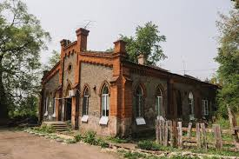
Рис.13. - Комсомольская – 14, дом А. В. Петренко (по Кларку). Не строил Дьяченко в готическом стиле.

Готика сменила Романский стиль 10 – 13 века и существовала с 12 по 17 век. Стиль барокко – в 17 – 18 веке. В 19 веке строили в таком стиле? Нет таких военных архитекторов, выполняли другие задачи. Несколько зданий на ул. Шевченко, ул. Муравьева – Амурского, ул. Ленина, ул. Комсомольской, ул. Тургенева перестроены из готического стиля в стиль эклектики в связи с разрушениями. Изуродованы отсутствием симметрии, пропорций, качества, красоты. Здания существовали или построены РАК в 1850-х в существующей манере постройки, до разделения на стили и до разрушения.
С середины 19 века на смену классицизму пришла эклектика – сочетание стилей (маскировка разрушений). «В архитектуре отражается уровень развития общества, поиски нового связаны с переломным состоянием в обществе: отмирание господствующего классицизма. Отсутствие архитектурных и строительных возможностей явилось причиной возникновения стилей» (по Крадину). Красиво сказано. Причиной переломного состояния в обществе является применение Великобританией в первую опиумную войну в Китае ракет Конгрива (длина ракеты около 5 м), высадка десанта, стрельба разрывными снарядами из орудий большого калибра в заливе Анива в 1806 году. Косвенной причиной является покидание посольством Англии Забайкалья в 1841 году, провинция Канада являлась английской колонией, а крепость Росс на Аляске «продана» за невыплаченные 30 тыс. долларов в том же 1841 году, потому что ракеты Константинова и Засядко у России лишь официально с 1825 года. Серые кирпичи, арочные своды, большие арочные окна на первых этажах зданий – подтверждение.
В 1844 - 1845 году в Аянском заливе Охотского моря построен порт и учреждена фактория РАК в устье реки Анадырь. В первую очередь строится кирпичный, мукомольный и лесопильный заводы, водяная мельница и целая сеть защитных и хозяйственных построек. Опыт возведения необходимых построек приобретен в Охотске к 1742 году, во многих других городах, в т. ч. и на Аляске. Еще более весомым был вклад Российско-Американской компании в присоединении к России пограничных земель – Приамурья, Приморья и Сахалина. По распоряжению правительства, компания начала научное (географическое) хозяйственное и торговое освоение неразграниченных территорий, способствуя их включению в сферу интересов государства.
Деятельность компании на Амуре и Сахалине изложена в 6 делах. Они имеют гриф «Секретно» с 1948 года. Фонды Охотской и Аянской контор после революции и гражданской войны оказались на хранении в Дальневосточном Краевом архиве (ДВКА). В Хабаровке в 1860 году – «с одного конца селения до другого, на расстоянии двух верст, проведена гладкая дорога, род шоссе», для подвоза угля и кирпича используется железная дорога. На холмистых участках производится подрезка и террасирование склонов, грунт перемещается, автомобильные дороги устраиваются на насыпях и в искусственных выемках. Ликвидируются овраги (По Т. И. Подгорной). С 1848 года Россией производится кирпич на Аляске. В 1750-х годах введен запрет на использование прокатных станов и слесарных мастерских в английских колониях на востоке Северной Америки.
Шевченко -1, Речной вокзал. Провиантский магазин, с 1859 года, не по оси Уссурийского бульвара (Речной вокзал) и не функционирует. Самое старое сохранившееся здание, элементы декора сбиты, чугунные решетки ограды на фото (Вдоль Амура/лучшее в Хабаровске), начало каменному строительству было положено в 1840-е годы. На фото 21 Речной вокзал 2-х этажный, этаж ниже уровня земли, с двухскатной крышей. Размещены мелкие организации. Фото позже 1897 года, видно и Шевченко – 7а (будущий Дом техники) и здание Казначейства за 3-х этажным зданием на ул. Шевченко-3. Арка 1891 года расположена не по оси улицы, ул. Алексеевская была прямой и Речной вокзал являлся одним из ее зданий. Некоторые домики на переднем плане в устье Плюснинки расположена лесопилка, хорошо видимая на других фотографиях.
К 1899 году на деньги Василия Плюснина были построены двухэтажные каменные ряды. Нижний этаж здания сдавался в аренду разным торговцам, верхние арендовали под складские помещения крупные городские предприятия (Центр «ОПИК»).

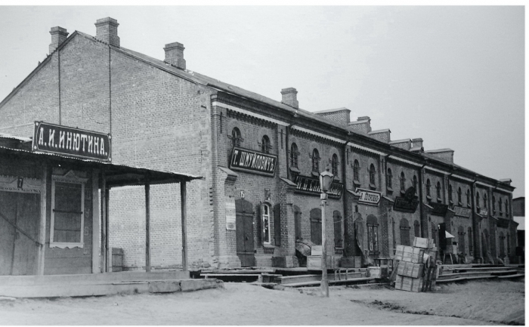
Рис.14. - Здание торговых рядов. Фото до 1924 г. (Центр «ОПИК»).

Торец здания без окон и элементов декора, это осталась внутренняя стена. На снимке ниже «шпалерами размещались войска» (т. е. «квадратами», по 20 чел. в шеренге и в глубину), и по тротуару, негде больше, шествовал император. Не менее впечатляюще выглядит прохождение войск в гору, на площадь. Стена дома за ул. Шевченко – 6 – без окон, «так строили?» Ниже – тень на торце дома, дерево? Фотомонтаж.
29 мая 1891 года, для встречи Цесаревича, от пристани до Успенского собора войска выстроились шпалерами? Только если ул. Алексеевская имела меньший подъем и места для размещения встречающих, т. е. была шире, прямой, параллельной ул. Тургенева.

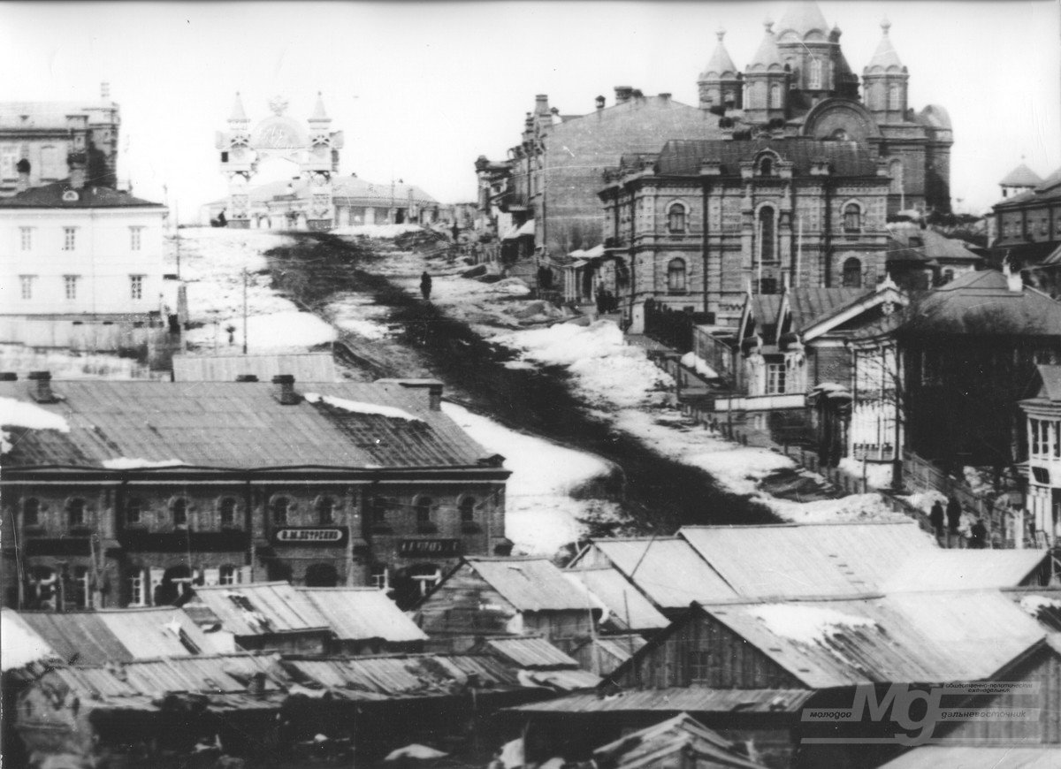
Рис.15. - Фото Рынок

К 1877 году в устье речки Хабаровской уже действовал вполне обустроенный рынок. «От плавучей пристани до Успенского собора в 1891 году шпалерами размещались войска, фронтом к Амуру (Бодиско А. М. «Из жизни Хабаровска»).

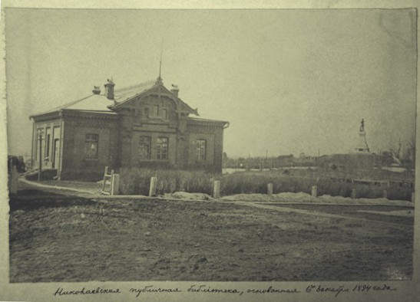
Рис.16. - Николаевская публичная библиотека, основанная 6-го декабря 1894 г.

Огорожено непроходимое и заросшее место, стройматериалы поднесли по тропинке? На снимке – дом инвалидов, мимо которого шествовал Цесаревич в 1891 году. С 1884 года, 10 лет, строится по официальной версии дом для А. Н. Корфа, на противоположной стороне ул. Алексеевской. По бездорожью, глине, генерал – губернатору? Виден памятник Н. Н. Муравьеву, установленный в 1891 году, охраняемый 4-мя инвалидами, благодарными инвалидами. Трогательно. В 1872 году Инженерная дистанция из Николаевска переведена в Хабаровск. Прокладываются железные дороги к пристани и предприятиям. «На холмистых участках производится подрезка и террасирование склонов, автомобильные дороги устраиваются на насыпях и в искусственных выемках. Ликвидируются овраги» (по Т. И. Подгорной). По террасам прокладываются переносные железные дороги «дековиля» для подвоза стройматериалов к объектам строительства. Работает и шоссейная строительная комиссия и казарменная комиссия. К 1884 году размещена Резиденция, т. е. Губернское правление и Генеральный штаб, воинские части. В зданиях, официально построенных с 1920-х годов. Скудно с фотографиями: цензура. «Не сохранились». Фотография изобретена в 1840-х, Общество фотолюбителей в Хабаровске с 1994 года, единичные фотографии кирпичной застройки Резиденции, лучше сохраняются фотографии деревянной застройки. Кому выгодно? К открытию памятника 30 мая 1891 года «почетный караул будет выставлен против дома генерал-губернатора» (Журнал «Словесница искусств» № 2, 2013 г.). Построены арки и шествовал Цесаревич Николай Александрович Романов по глине, мимо домика инвалидов, построенного на оставшиеся средства для охраны памятника неизвестно, по какому проекту, но в стиле «Русской избы», представленной на выставке 1867 года в Париже. «Домов в городе до 600, почти все деревянные, каменных не более 20. В 1889 г. Жителей 6939» (Книга Андрея Бодиско «Из жизни Хабаровска»). Ютилась Резиденция и Генштаб с 1884 года?
В 1894 году наследник Николай (будущий император Николай II) пожертвовал Приамурскому отделу географического общества 453 книги из собственной библиотеки. Директора на общественных началах В. В. Перфильева обязали произвести ремонт и привести помещение бывшего инвалидного дома в надлежащий вид, он заказал 20 книжных шкафов. На 1 июля 1895 года библиотека насчитывала 25 тысяч томов, не считая 3 276 дубликатов. За первые шесть лет существования (с 1894 по 1900 г.) Фонд увеличился до 41, 6 тысячи экземпляров. В 1907 году— свыше 8 000 посещений, общее число читателей – 117 чел. С 1894 – 1906 – сколько? В 1912 – 190 чел., 1913 – 479 чел. 1908 – 1911, с 1914 до 1924 не работала. Число же томов указанных книг вместе с книгами, ещё не внесёнными в каталоги, составляло около 45 000 в 1905 году (с. 47, «Культура и наука ДВ», 2 (27) 2019). Польза от томов? Показатель чего и кому?
В 1894 году в начальном фонде библиотеки 400 томов, а через 3 года (в 1897 году) – 45 тысяч томов (Атлас Хабаровска, 150 лет). Том – не книга, книг было еще больше? Показатель учета. Иллюзия достоверности многолетней принадлежности и изучения края.

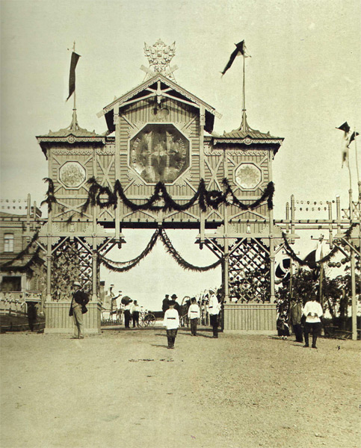
Рис.17. - Триумфальная арка. Цесаревич Николай Александрович в Хабаровске

По специальному проезду через богато украшенную триумфальную арку, устроенную на вершине улицы Алексеевской (сейчас она носит имя Шевченко), будущий император въехал в праздничный Хабаровск (здесь изображена вторая арка, стоявшая у дома генерал-губернатора.
Военное собрание с тремя датами постройки напротив дома генерал-губернатора не подлежит изображению, несколько деревьев, столбов его вполне заменяют. Строится с 1880 по 1884 год.
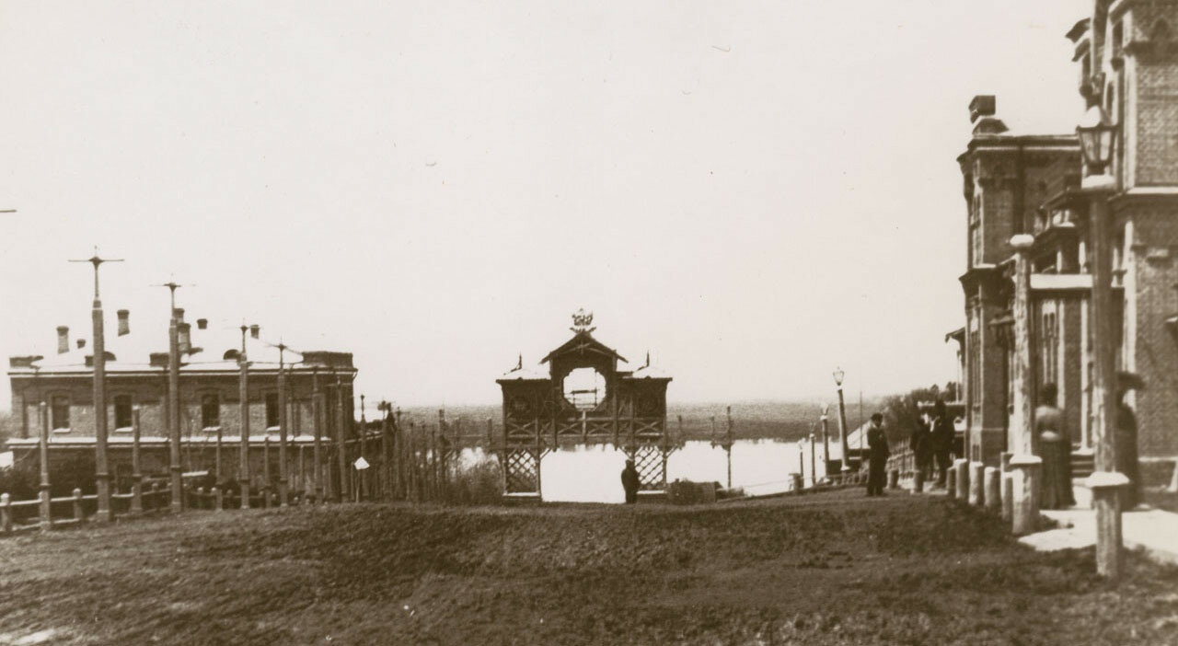
Рис.18. - Фото арки

Арка у дома губернатора справа, напротив какого здания? Не Военное собрание слева.

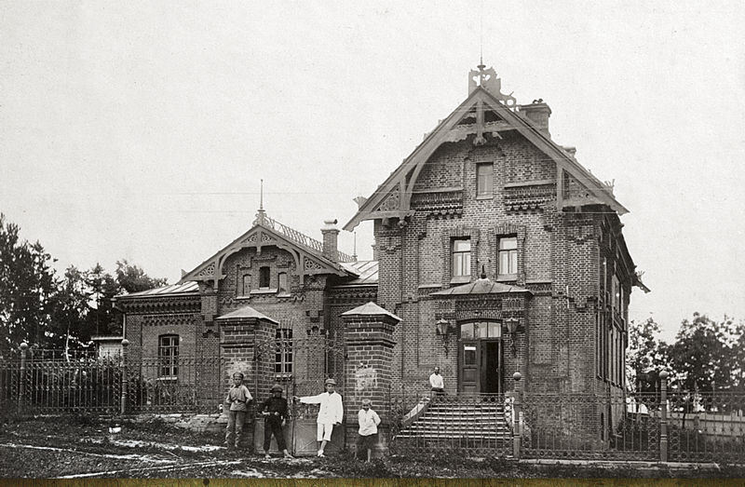
Рис.19. - «Страницы истории». Николаевская публичная библиотека, в Хабаровске. 1898 г.

Шевченко – 9, Николаевская библиотека, ул., строилась с 1894 по 1898 год как инвалидный домик для охраны памятника, построенного в 1891 году, проживали инвалиды амурских сплавов. По каталогу – строилась в 1891, 1894 -1895 и открыта, в 1936, 1956 году, сначала средняя часть пожертвована как домик для инвалидов войны (ул. Шевченко – 15 – в). С 1894 года – под библиотеку ниже по рельефу пристроен высокий двухэтажный объем с двусветным залом нового читального зала на 50 чел. Начал действовать зал с февраля 1895 года, посетило 1900 чел, в 1896 году – 3970 чел. Для специалистов (ИРГО) в библиотеке имелся особый, совершенно изолированный небольшой читальный зал. Кем пристроен? (1900 год -по «Истории и культуре Приамурья», с 59 -1 (5)/ 2009 или в 1899 году, с. 6- 2 (27) 2019 и открыт), в 1936 году – левое крыло и надстроен 2-й этаж над средней частью. В 1956 году надстроены еще 2 этажа и ремонт в 2003 году. Мотивы готики и модерна (в какие годы?) И стало неоклассикой? 9 окон вдоль фасада. Ограда металлическая с каменными столбами установлена, а дороги перед фасадом нет. («Фотокаталог», 102 ф ф-1оп 3 ед. Хр. 118). Военное собрание. Архитектор В. Г. Мооро, построено на правом фланге, за выросшими деревьями. Не удивительно, несколько дат постройки: 1884 год, 1890 год, 1894 год. Резиденция готова к 1884 году.

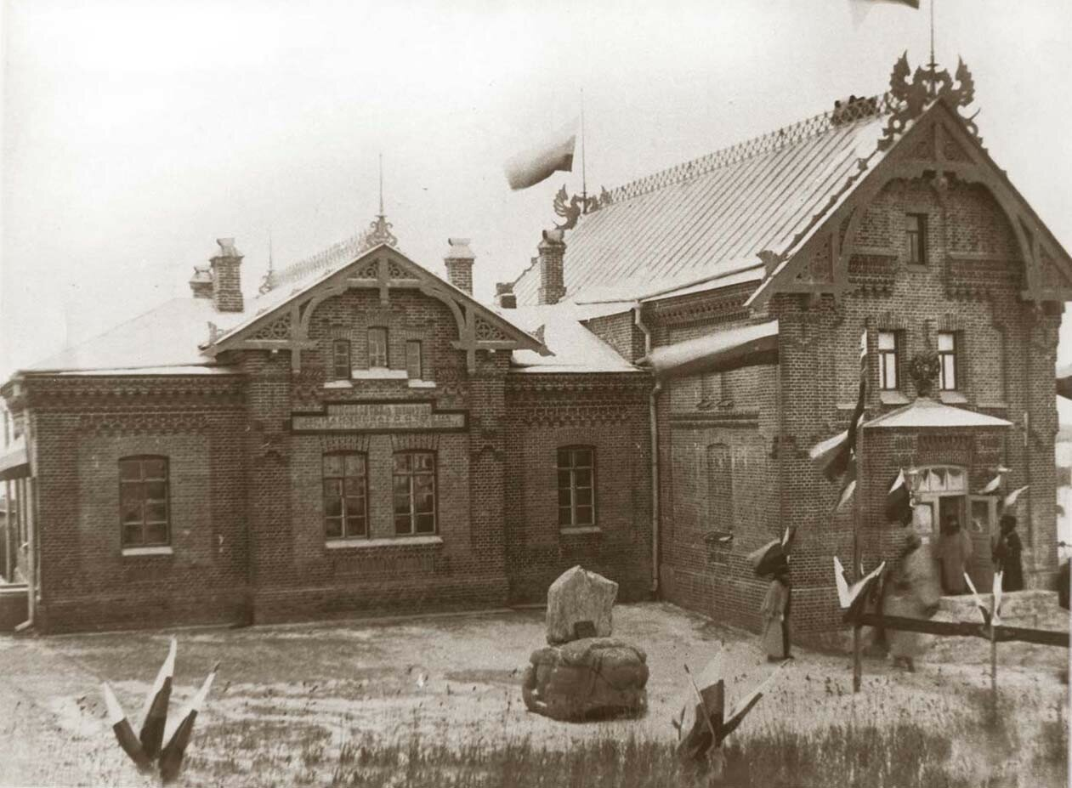
Рис.20. - Образец – экспонат выставки 1867 года в Париже «Русская изба».

На фото 2-х этажного здания уже заложены окна внутренней части левого фланга, на уровне крыши одноэтажного здания видна часть пристройки. На гребне крыши два шпиля, между которыми размещена металлическая решетка (Статья «Загадочные иллюминации 18 – 19 веков»). Странно отсутствие архитектора инвалидного домика и решение пристроить встык левый фланг с заложенными окнами и этажом ниже уровня земли. Кем построен инвалидный домик? Мог быть домом Дьяченко в переулке. Официальная версия: «Недалеко от памятника был инвалидный домик, но он сгорел». Кирпичный – сгорел? В деревянный переселили? Существует – кирпичный, у памятника.
Строили с заложенными окнами и подоконниками на уровне пола на 2-м этаже? Для инвалидов без ног и глаз? Построили и заложили? Двусветный зал? Сомнителен стык, особенно крыши. Водосточная труба явно не на месте. На входе в одноэтажное здание крыша четырехскатная, на стыке домов крыша двухскатная. Крыльцо и ко входу с фланга в одноэтажное здание. Вход в проеме, этаж ниже уровня земли. Следы раскопки дороги, порог входной двери в 2-х этажное здание ниже уровня фундамента. Козырек смещен вверх, нет нижних ступенек крыльца. Длина полотна развевающегося флага (флагшток перед углом здания) не пропорциональна ширине флага, флаг рядом – не развевается. Крыльцо явно не из десятка ступенек. Каменная черепаха – памятник князю Эсыкую (Дыгунаю) захвачена в 1900 году в Китае при подавлении «Боксерского восстания». В мае 1896 года – по истории музея, уже стоит.
В 1891 году установлен памятник Муравьеву – Амурскому. Постамент из блоков песчаника и сиенита. Чем вырезали, электропилой, по проекту военного инженера, полковника Н. Ф. Александрова? Размеры и вес блоков? По железной дороге везли, не на лошадях. По не построенной официально железной дороге. Устанавливали без подъемных механизмов? Памятник стал самым крупным по размерам монументом в дореволюционной России – его высота достигала 16 метров. О домике для инвалидов информация: на оставшиеся деньги.

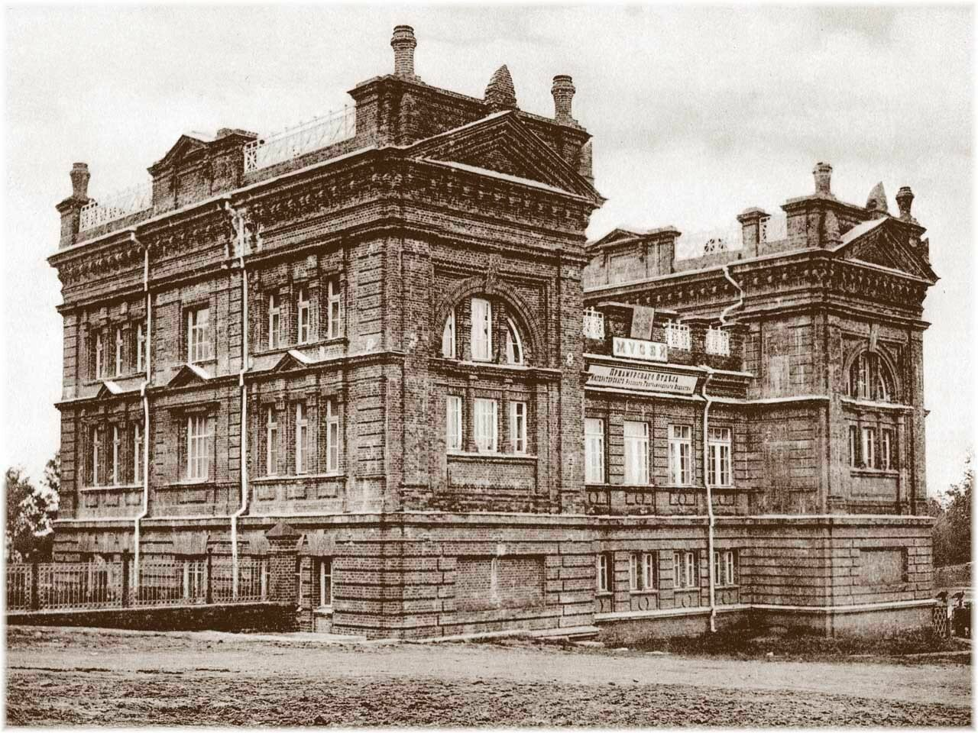
Рис.21. - Вход в музей сбоку, из пристройки за углом, на 2-й этаж.

Кем из четырех архитекторов спланирован вход? Чьи «вазы»? Место входу у такого здания на фото ниже. Здание расположено под углом к дороге, на прямой ул. Шевченко, до плана 1864 года.

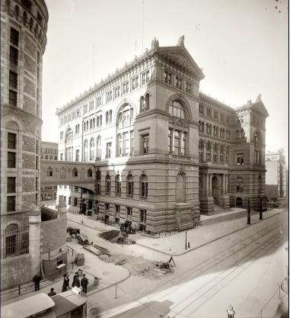
Рис.22. - Фото здания середины 19 века в Северной Америке

Аналогично, но без двух этажей ниже уровня земли и со входом по центру. Аналогичный коридор перехода на уровне 3-го этажа сохранился во дворике Торгового дома Плюснина, ул. Муравьева – Амурского – 1, вход с ул. Тургенева. Гродековский музей, Николаевская библиотека существуют в 1884 году.

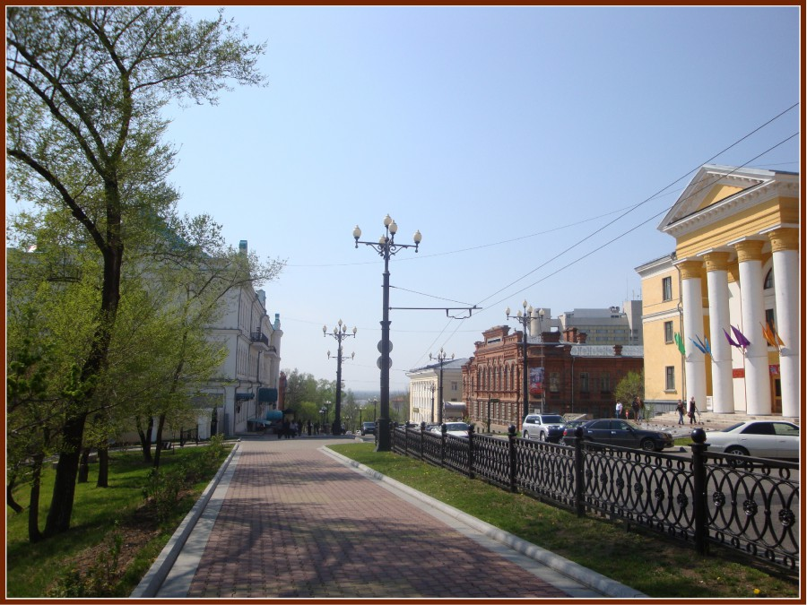
Рис.23. - «Ряд столбов» для встречи Цесаревича в 1891 году стоят на прямой ул. Алексеевской.

Хорошо виден изгиб ул. Шевченко от угла здания Гарнизонного собрания, показан и на карте 1895 года.
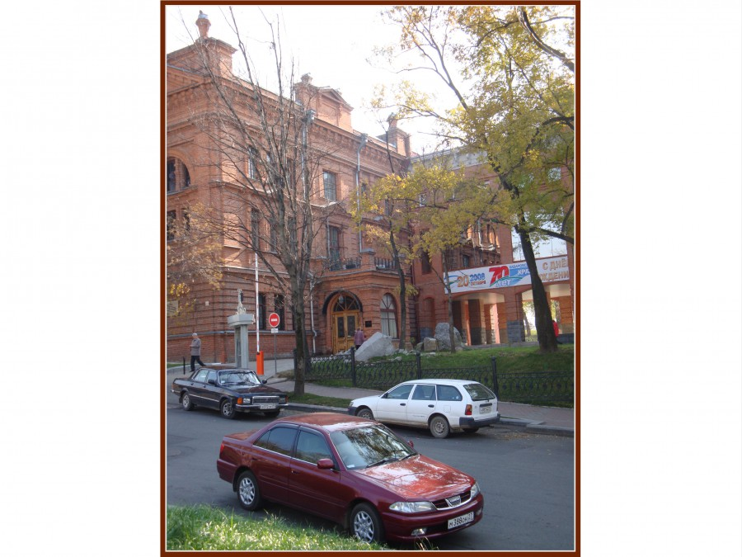
Рис.24. - Музей в Хабаровске

Фото музея: кирпичное, 3-х этажное, со стороны входа, выступ с арками для входа на 2-й этаж с 3-х сторон. Высота арок входа 3 – 3, 5 м. Валик на междуэтажном поясе между подоконником и уровнем земли, примерно по 1 м до них снаружи. Аналог арочного входа ниже уровня земли использован в дореволюционной пристройке арочного типа на 2-й этаж, на 1-й этаж ниже уровня земли из вестибюля спускается широкая лестница.
Н. Ф. Александров участвовал и в проектировании Краеведческого музея, ул. Шевченко – 11. Постройка, проект и смета – начаты архитектором Чайковским Л. О. В 1896 и 1899 годах руководил С. А. Монковский, завершил В. Н. Ванков. Унтербергер пишет (с.52): музей строится по частям. По Чернышевой, строилось поэтажно: 1896 год – 1 этаж, 1898 год – 2 этаж, 1899 год. По каталогу Памятников архитектуры постройка произведена в 2 очереди, 1896 году, руководил С. А. Монковский, и в 1899 году – Мооро. Поэтому вход из пристройки сбоку, на уровне 2-го этажа, над этажом ниже уровня земли? «У семи нянек?»
Посещаемость: купцы – после обмена шкурок на водку знакомятся с бытом аборигенов? Казаки после дежурства интересуются флорой и фауной? Прислуга посещает? Китайцы строят кирпичные здания и приобщаются к культуре в музее? Только для семей чиновников? Потребность? Освещение до 1906 года – свечи? С свечами – с 1894 года? Освещение локомобилями в России производится с 1870-х годов. Кирпич выделил Тифонтай (красный и серый?), лес строевой – Л. Ф. Пискунов, В. Ф. Плюснин, И. Л. Риф. На фото (с. 420 – М. Буриловой) вход без пристройки, дверь в арке в стене, подоконники выше роста, верх двери на уровне подоконника. На фото (с. 421) изображен 3-х этажный корпус 1-й очереди, с противоположной от входа стороны (внутренней, со стороны средней части). По центру – двери на 2-м и 3-м этаже и по 3 окна с боков. На 1-м этаже – не видно, загорожено – фотомонтаж. Здания на фото изображены и за музеем в сторону Амура – и перед входом.
В 1895 году открыт музей в здании аптечного склада, в 1896 году музей занял 1-й этаж выстроенного здания и открыт (по Путеводителю архива открыт в 1894 году), строили меньше года (всего здания?), в 1898 году надстроен 2-й этаж, в 1899 году – 3-й этаж (с. 43 – Чернышева) Какие – то еще нужны доказательства существования здания до высадки Дьяченко? В 1894 году принято решение о строительстве музея на заседании ИРГО.
Шевченко -7а, магазин «Чурин и К^{О}» (Дом техники), построен в 1882 (1880 – по Чернышевой) году. Примерно 12 колонн фасада (нечеткое фото) со ступеньками к ним высотой около 1 м, 1-этажное, кирпичное, (с 253) «Общество старого Хабаровска» и (с. 157) «3 Ипостаси Дьяченко». Вдоль ул. Тургенева (за ним) располагались 8 пакгаузов – рядом с Успенским собором (с 262). В 1902 году управляющий Торгового дома земледельческих машин – Топорков А. Ф. В 1927 году магазин сгорел, на фундаменте выстроено новое здание (кирпичные стены, колонны – дотла сгорели?). В 1930 году – муниципализирован на реконструкцию (фундамент муниципализирован?), размещался «Дом техники», в советское время размещался Окружком комсомола (этажи ниже уровня земли), снесен в 2001 году в связи со строительством Успенского собора. Какое здание «реконструировано» и 70 лет стояло? Чьим решением снесено? И фотографий нет?
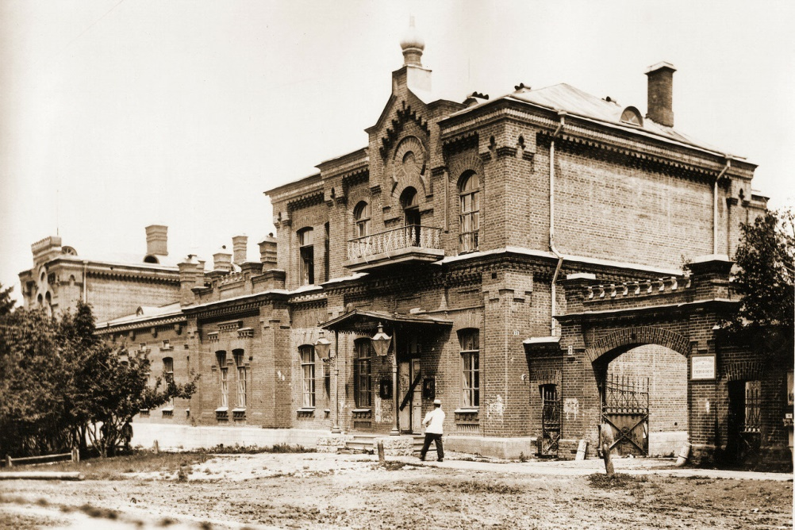
Рис.25. - Парапет на одноэтажном здании Дома Губернатора

Парапет расположен перед углом фасада 2-х этажного здания – фотомонтаж, глина не мешала подвозить стройматериалы? Цесаревич выступал с балкона губернаторского дома, до 2-й арки? Как прошел к памятнику? Большой торжественный прием Цесаревича на 2-й день в этом доме? «В Атамановском зале дома генерал-губернатора собрались чины военных и гражданских Управлений (генералитет), духовенство, городские депутаты, корейская и китайская депутации» (А. М. Бодиско»). Не тесно?

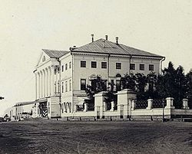
Рис.26. - Белый дом в Иркутске. Резиденция Восточно-Сибирского генерал-губернатора с 1833г.

Барон А. Н. Корф через 50 лет вселился в Хабаровский вариант Дома Губернатора?
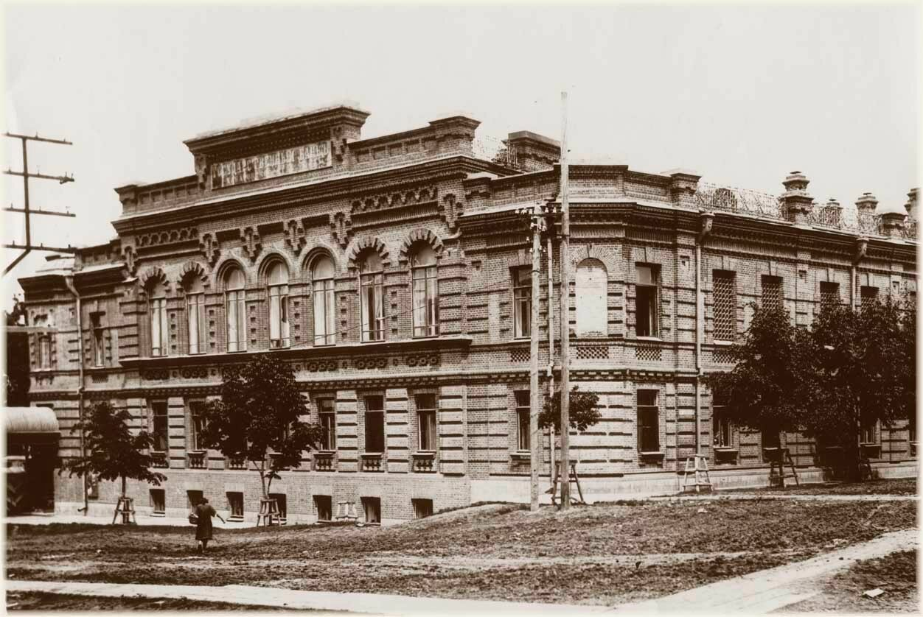
Рис.27. - Военно – исторический музей.

Глина на улице не мешала подвозить материалы и построить здание? Надпись: явно не банк и не музей. В фильме «Хабаровск в 1900 году» установлена фигура на парапете над надписью. Вход из пристройки на правом фланге, уже без ниши, парапет над нишей виден при осмотре фасада. 1 –й этаж полностью ниже уровня земли, окна 2-го этажа – «цокольный» этаж. Пристроен правый фланг до 1900 года. Переулок перпендикулярен прямой ул. Шевченко, корпус со входом – нет, т. к. пристроен после разрушения прямой ул. Алексеевской. Пристройка видна с противоположной стороны улицы визуально, без первоисточников.
Шевченко – 20, Военно – исторический музей. Государственный банк, построен в 1904 – 1907 году (к 1884 году, мог быть какое – то время и домом Подпах – по Кларку), архитекторы Н. Ф. Александров и Л. О. Чайковский и гражданский инженер Монковский С. А. Сохранил эскизный вид – по Чернышевой). Для чьих статуй ниши? 4 – х этажное, вход был по центру, и он ниже уровня земли, позже вход пристроен сбоку на 3-й этаж, из правого пристроенного крыла, кирпич красный и серый, (серый – ниже уровня земли), здание симметричное и с двумя этажами ниже уровня земли. Почему музей собирался строиться раньше? Существовал до слоя глины со входом по центру ниже уровня земли, этаж ниже «цокольного» этажа. Ниша и на ул. Пушкина – 39, и на ул. Запарина – 11 – фанза с нишей, и на ул. Шевченко – 11 и на ул. Муравьева-Амурского – 11. Зачем строили ниши до 1858 года? Китайский стиль? Одно из зданий до основания Хабаровки.

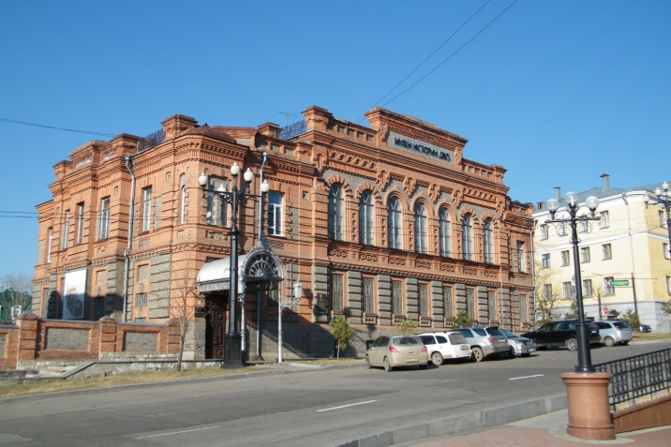
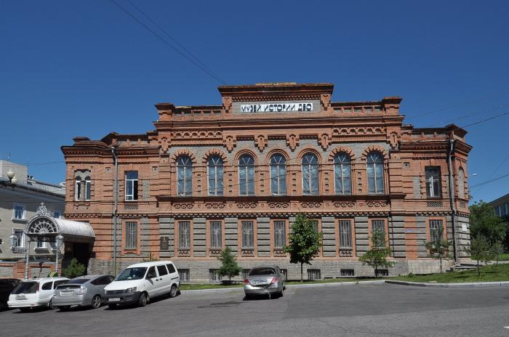
Рис.28. – Здание Военно – исторического музея в наше время

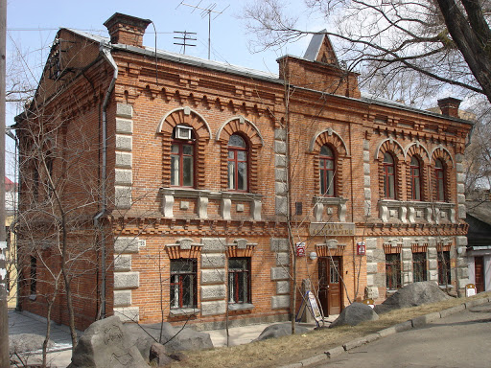
Рис.29. - Тургенева – 86, дом Люббена, Археологический музей.

Музей построен купчихой Королевой в 1900 году, за один год? Кто она, купчиха Королева, без архитектора пристроившая 2-х этажный кирпичный дом красного и серого кирпича с цокольным этажом и раскопанными под ними двумя этажами? (Использовались как гараж, позже – как аттракцион «лабиринт»). Почему пол 2-го этажа на уровне середины выходящих во двор окон? Потому, что пристроено к зданию, ранее стоящему на линии домов улицы. Без окон фасада ниже 2-х верхних этажей китайцы строили? В стиле эклектики с мотивами классицизма? Межэтажное перекрытие (пол 2-го этажа) установлен по мере откапывания. Здание не симметричное. Вход на этаж ниже уровня земли на левом фланге.
Тургенева – 88. В 1885 году Люббен приобрел участок в квартале № 12, к 1891 году деревянное здание приобрел чех Высокишенский, с оборудованием на 3-х рабочих, 30 варок (котлов) емкостью на 35 пудов солода и 25 фунтов масла примерно на 1 тыс. литров каждый (с. 38 – М. Буриловой) Когда здание стало кирпичным, не в деревянном же варили? Чех, с фамилией, для достоверности? Здание по ранее существующей линии домов улицы, с этажом ниже уровня земли, заложенными окнами и мостиком для входа со стены закопанного здания, тоже по линии домов улицы. Нет фото.

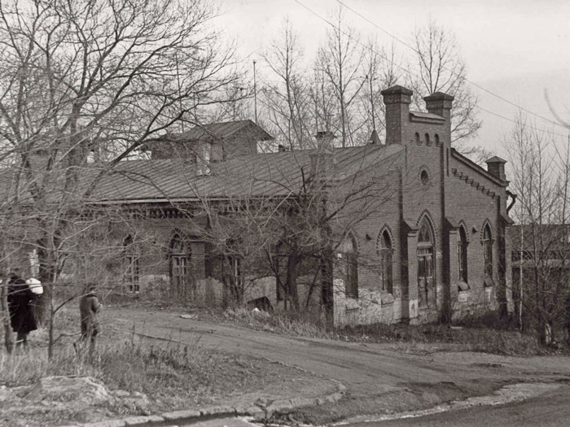
Рис.30. - Комсомольская – 16, Артиллерийский склад.

Построен в 1886 году, до 1918 года приспособлено под жилье. Склад был построен в готическом стиле? Этаж ниже уровня земли. По «Спутнику – календарю» Кларка – дом Башкаева. Готический стиль 18 века, постройка до основания Хабаровска.
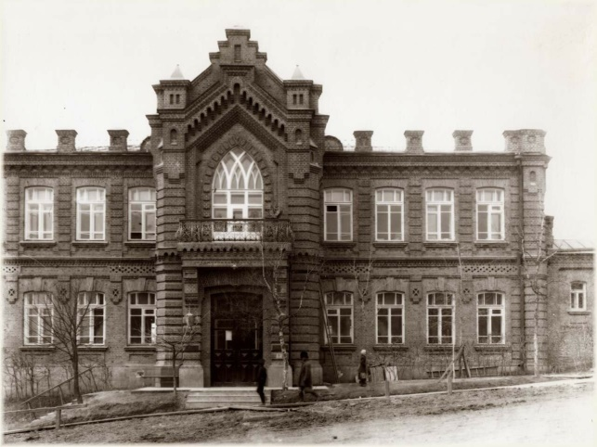
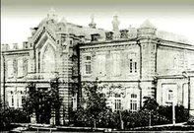
Рис.31. - Ул. Шевченко-5. Казначейство.

К левому флангу примыкает здание, в каталоге не упоминаемое. Кустами скрыт третий и четвертый этаж ниже уровня земли. Готический стиль 18 века, постройка до основания Хабаровска.
Официальная дата постройки – 1902 год. Построено в стиле эклектики с мотивами готики в отдельных деталях фасадов. Архитектор не указан, правый фланг в кадр не попал, отличается ограждение на кровле, дерево растет на ступеньках.

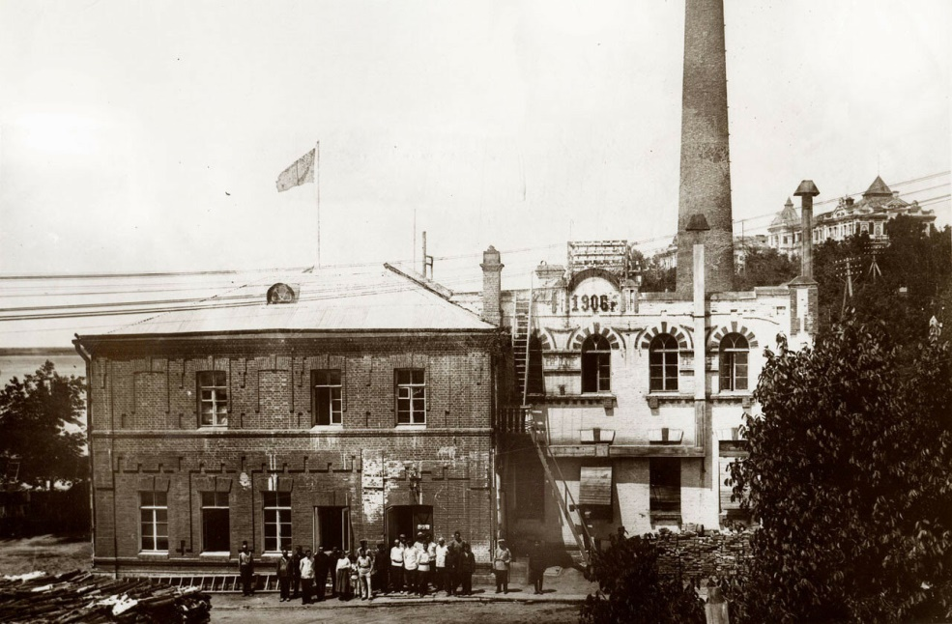
Рис.32. - Муравьева-Амурского 1-а, Электростанция.

Электростанция строилась по проекту С. Н. Ванкова с мая по октябрь 1906 года, с частично заложенными окнами. Одно из зданий ул. Береговой. Достраивал Ванков и музей в 1899 году, где «назначен» архитектором Ю. З. Колмачевский. 1-2-х этажное, с цилиндрическим перекрытием над частью дома – между фасадом и тылом, за пол – года. Труба высотой с 10-этажный дом, 40 м. Оборудование (фото – по Кларку) позволяет делать вывод: отапливалась – не дровами. Выстроена на террасе, образованной «оползнем». Деревья растут и на глине, закрывая часть снимка. При постройке Дома Радио оползня не было, а кран завалился, и грунт тот же – глина. С 1952 года использовалось под студию кинохроники, что тоже говорит о его размерах и стиле постройки. К зданию фактории пристроен правый фланг, окна заложены, разные стили. Снесена, меньше вопросов.
Нет фото с другого ракурса и за 50 лет размещения в нем студии кинохроники? Оборудование «ошибочно» отправили в Харбин, вернули, установили? Работал локомобиль и динамо-машина. С. Н. Ванков болгарин, учился в России с 9 до 20 лет. Последний 1878 год одновременно учился в артиллерийском училище и в апреле получил звание прапорщика, в горном институте на первом курсе и участвовал в Русско-Турецкой войне с 1877 по 1878 год? Одновременно в училище, институте и воевал? В 1886 году был арестован за участие в контрперевороте правительством революционной Болгарии и эмигрировал в Россию. До 1894 года служил в крепостной артиллерии. Модернизировал Артмастерские Приамурского ВО, издал книгу «Постройка ледников, ледохранилищ и искусственного льда» в 1915 году. В 1893 году издал «Справочник полного карманного техника» для архитекторов, механиков, фабрикантов. И поэтому спроектировал электростанцию? Пристроенную. Явно недостоверная информация, «назначен».

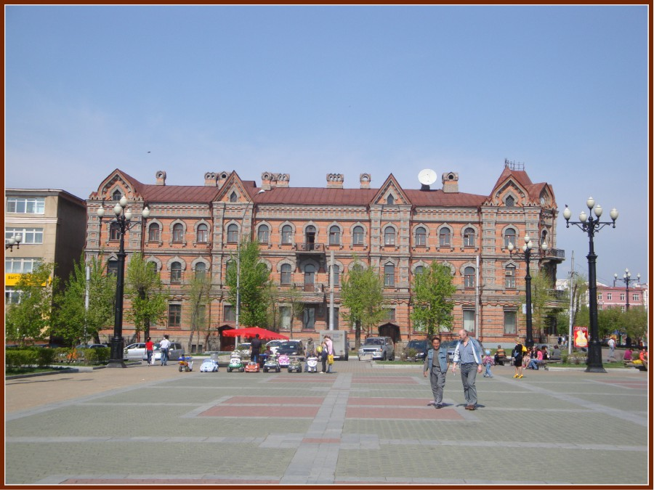
Рис.33. - Здание на ул. Муравьева – Амурского – 1, ДВГНБ.

Ни слова про противоположное крыло и переход во дворе из крыла в крыло на уровне третьего этажа. Правое крыло здания банка Плюснина (ДВГНБ) со стороны Комсомольской площади.

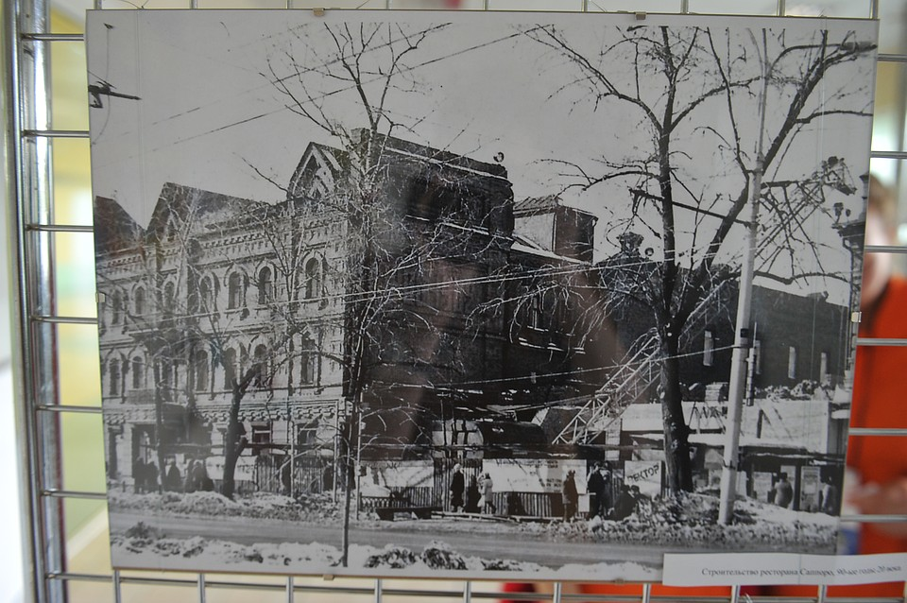
Рис.34. - Выброшенный «Старый Хабаровск», фото Надежды Выходцевой. Окна скрыты тенью.

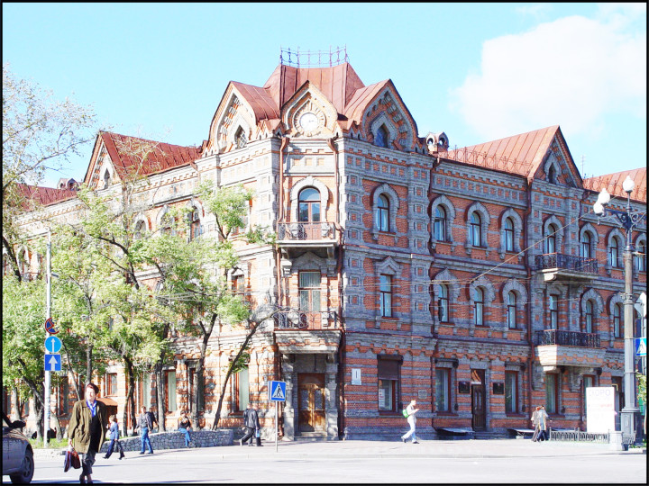
Рис.35. – ул. Муравьева – Амурского – 1

Здание на ул. Муравьева – Амурского – 1, построенное в 1902 году в русском стиле по проекту архитектора Ю. З. Колмачевского, расположенное на одном из самых престижных участков города, являлось на тот период самым эффектным и значимым по внешнему облику. Особой выразительностью обладали фасады с искусно выложенной лицевой верстой в сочетании красного и серого кирпича. Кроме банка в здании размещались магазины, аптека, бытовые мастерские. Это официальная информация. Нет информации о существовании левого фланга здания, видимого на фото Надежды Выходцевой, отсутствует и часть фасада на левом фланге. Крыло не пристроено позже, достроено после разрушения, не соответствует по стилю остальному зданию, торец выполнен без окон. И о коридоре нет, на уровне третьего (наземного)этажа, соединяющего фланги и видимого с двора. Коридор давал возможность вход на 3 -й этаж без лестницы изнутри с 1-го и ниже этажей. Лестница сделана снаружи. Левый фланг уже (меньше) на половину ширины двухскатной крыши с внешней стороны. После чего Танцырев строил рядом дом 20 лет, на участке с 1888 года до 1908 года? Этажи ниже уровня земли, как и у дома Плюсниных, построенного официально в 1902 году. Видно продолжение здания библиотеки вглубь, в форме «П», общие 1 – 2 этажи ниже уровня земли. Это крыло ДВГНБ по каталогу отсутствует, не мог Плюснин подарить такой большой дом? Вместо дома Танцыревых примыкает одноэтажный деревянный дом (фотомонтаж – чей участок с 1888 года?) Фото собора (с. 433 – М. Буриловой). Учрежден Общественный банк в 1897 году.
Не строил Ю. З. Колмачевский, «назначен». Левый фланг здания разрушен. Когда, кем разрушен и частично восстановлен? Часть здания по ул. Муравьева – Амурского – 3 до ул. Комсомольской построена Пьянковым в 1900 году. «Втиснут» по датам дом Танцыревых. Кому выгодно замалчивать? Фальсификация, изнанка красоты зданий, выставленных напоказ.

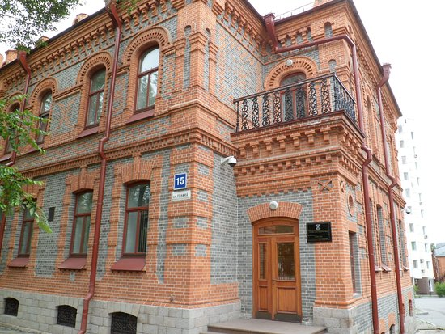
Рис.35. – Фото ул. Ленина – 15, дом А. В. Плюснина,

Дом построен в 1895 году, остался в наследство от В. Ф. Плюснина, кирпичное 2-х этажное здание и этаж ниже уровня земли. Гораздо раньше, т. к. вход сбоку пристроен. В 1977 году заменены перекрытия из лиственницы. Реставрация.

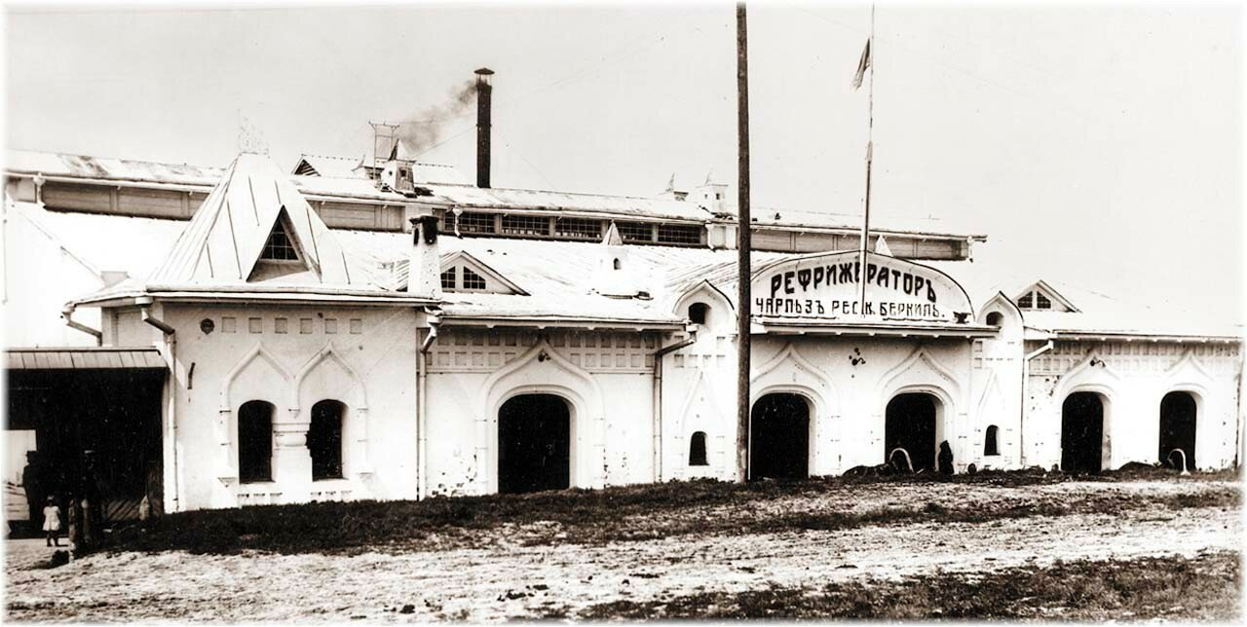
Рис.36.1. – Рефрижератор Ф. О. Рессингье (ул. Кавказская -35)

Рефрижератор Ф. О. Рессингье (в 1913 году – Рейнгольда – по ведомости водопровода у Кларка) Какой архитектор строил, в каком стиле и за год? Как китайцы или солдаты без стиля строили? Нужен стал в 1913 году – через 40 лет после производства кирпичей Тифонтаем? Сдвоенные арочные окна в стиле архитектуры начала 18 века. По Крадину – главные элементы фасада из древнерусской архитектуры, на фото 1923 года левая часть фасада реконструирована – ворота вместо окон, с.78), адрес изменен на ул. Кавказская – 7. По Чернышевой – построен в 1912 году, сохранился, в нем был рыбокоптильный комбинат с 1938 года, а в 1887 году Тифонтаем построена китайская молельня на месте ветхой старой, кирпичной. Одно из зданий РАК, этаж для рефрижератора ниже уровня земли. По «Энциклопедии ДВ» от 1928 года, устроен (не построен) на 4 камеры: 2- от 13 до 20 тыс. пудов и 2 – от 5 до 9 тыс. пудов продуктов. Расположен в каменном, специальной постройки одноэтажном здании 15х16 сажен (30х32 м – это размеры Храма – «кумирни»), на котором выше уровня земли достроено здание в «чистом» псевдорусском стиле. Охлаждение производится паровой машиной в 38 л. с. При паровом котле площадью 234 фута (23 кв. м.) И 1 компрессора. Место на утесе – Храму, не Рефрижератору.

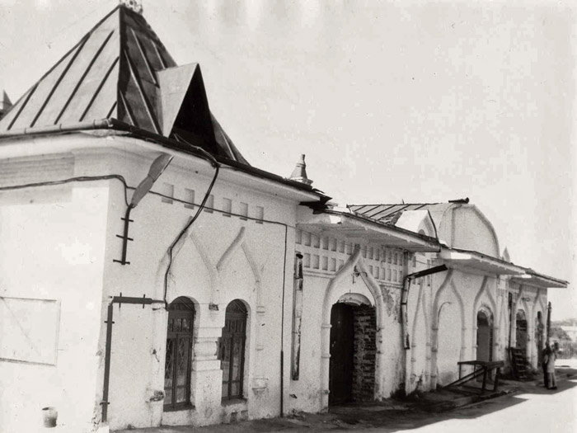
Рис.36.2. – Рефрижератор Ф. О. Рессингье (ул. Кавказская -35)

Рефрижератор, построенный в 1913 году, в относительно редком для Хабаровска «чистом» псевдорусском стиле. Отталкиваясь от внешнего вида силовой проводки и светильника наружного освещения, предположу, что снимок мог быть сделан в середине XX века (Старый Хабаровск).

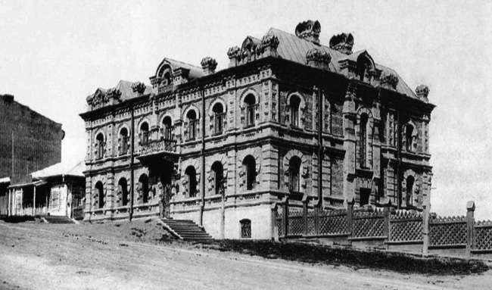
Рис.37. – Шевченко – 6, дом жилой Богданова С. Я.

На участке Богданова большой универсальный магазин, цинковый пакгауз, два флигеля, амбар, четыре лавки. Архитектор Колмачевский Ю. З. Работал в 1910 году инженером 3-го участка водных путей, участок с 1885 года. Дом построен в 1897 году (через 12 лет) в стиле эклектики(?) С мотивами русской архитектуры из красного и серого кирпича. Этаж ниже уровня земли. В 1953 году надстроен 3-й этаж. Кто строил, серым кирпич стал после 1841 года. В 1911 году владелец дома – Плюснин В. В., является директором банка. Одно из зданий РАК, «назначен» Колмачевский, не строил. Большой универсальный магазин не сохранился, сохранились этажи здания ниже уровня земли на ул. Шевченко – 4, ниже по рельефу. Выше по рельефу – дом Эмери (по Кларку).

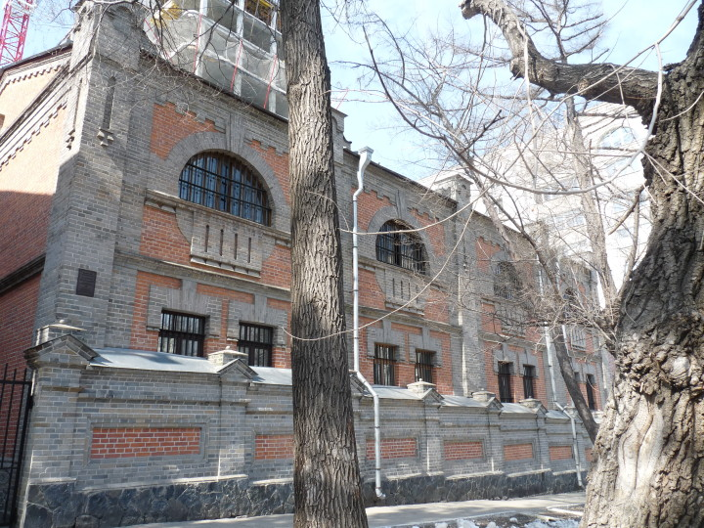
Рис.38. – Истомина – 51, склад «Кунста и Альберса».

Построено в 1908 году по проекту Малиновского, стиль модерн (?), серый и красный кирпич. Этажи ниже уровня земли. В отличие от Военно-исторического музея в ограде меньше используется красный кирпич.

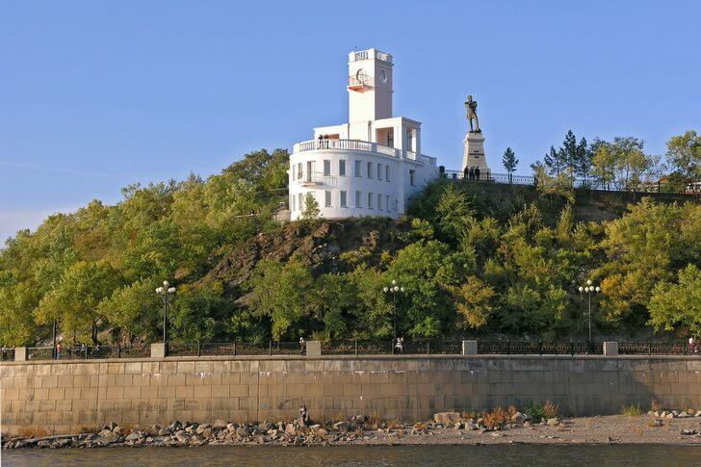
Рис.39. – Амурский утёс

С началом Великой Отечественной войны строительство в городе было приостановлено. В 1943 году как военный стратегический объект для наблюдения за водой, в центральном парке на уступе Амурского утеса, по проекту П. А. Старикова сооружено здание спасательной станции с видовой площадкой на крыше. Здание в формах конструктивизма с мотивами неоклассики, как бы врезанное в скалистую вершину утеса, стало визитной карточкой Хабаровска (Хабаровск. Конструктивист прожект).
В 1943 году построена Спасательная станция, ул. Шевченко – 15. Пятиэтажное, проект П. А. Старикова в стиле неоклассицизма. Какая организация строила такой «наблюдательный пост»? В 1943 году целесообразно выделение сил и средств? Из каких материалов? Для военных целей она не строилась. «Война все спишет». Куда делось святилище на вершине утеса, жилище шаманки – «хозяйки горы»? В 1904 году удовлетворено ходатайство К. П. Нагибина о постройке террасы над обрывом против музыкантской раковины (беседки) в городском саду. Даже в 1949 году отмечено низкое качество кирпича, не достигнут стандарт размеров. До основания города построена.
За Краевым музеем, ул. Шевченко -11, на склоне к Амуру разбросаны остатки гранитных обломков сооружения, частью Утеса не являющимися. 1 – 2 этажа ниже уровня земли (скалы). Символ Хабаровска «Спасательная станция», ул. Шевченко – 15, построена в 1943 году? Спасать купающихся? Пункт наблюдения за ЕАО, за фарватером Амура? И самолеты немецкие не долетят, а за японскими нет смысла смотреть с 5-этажной вышки как ориентира, разместив роту наблюдателей и рядом батарею ПВО. Символ чего?
«Напротив утеса был пляж в 1930-х годах и ресторан (с. 120 Вежновец, «Истории было угодно»). «Панцирь для ужаса» – так названа статья в еженедельнике «Неделя» №21 за 1981 год. Пляж где? Утес стал разрушаться Амуром. А 66 млн. лет простоял? С 1841 года? Пляж является косвенным доказательством наличия Артиллерийской протоки.

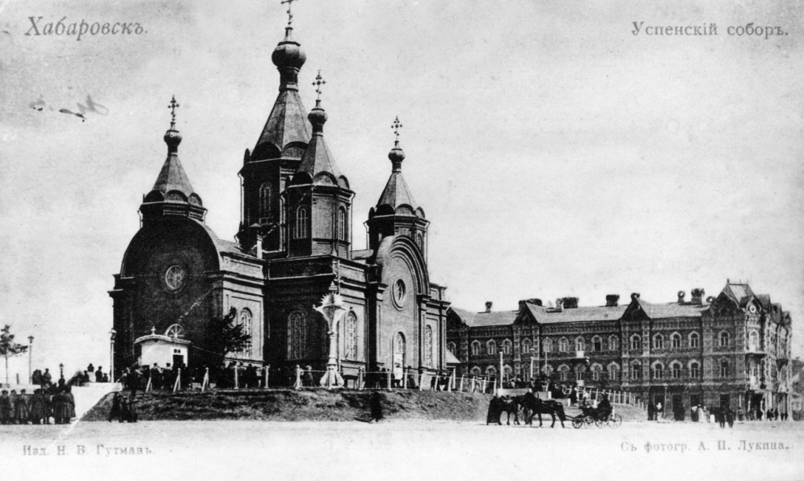
Рис.40. – Фото Успенского Собора.

«Построен» на насыпи, на фото «Похороны погибших от взрывов» насыпи нет. Нет и колокольни.
В середине XIX века перестраивается на модный тогда манер классицизма большинство крупных церквей Русской Америки, они получают крестообразный план, симметричную композицию, соответствующие пропорции и классицистические детали декора. Применение однокупольных храмов стало традицией для строителей церквей на территории Русской Америки. Если в сибирских церквях колокольни в большинстве своем возводились отдельно от самого церковного здания, то на Аляске почти все церкви имели пристроенную с запада колокольню (Успенский собор). Похоже? Снесен. Памятником культуры не являлся?
Н. Ф. Александров участвовал в проектировании Успенского собора на Соборной площади (Соборная площадь – 1) заложенного в 1876 году, за двенадцать лет до введения должности городского архитектора? Под руководством инженера В. Г. Мооро, в 1894 году пристроен левый придел и строительство было завершено по проекту С. Э. Бера в 1884 году, владельца кирпичного завода? (по Кларку – нет в списке владельцев заводов). Одно из зданий, оставшихся от фактории РАК до Хабаровки. Снесено.
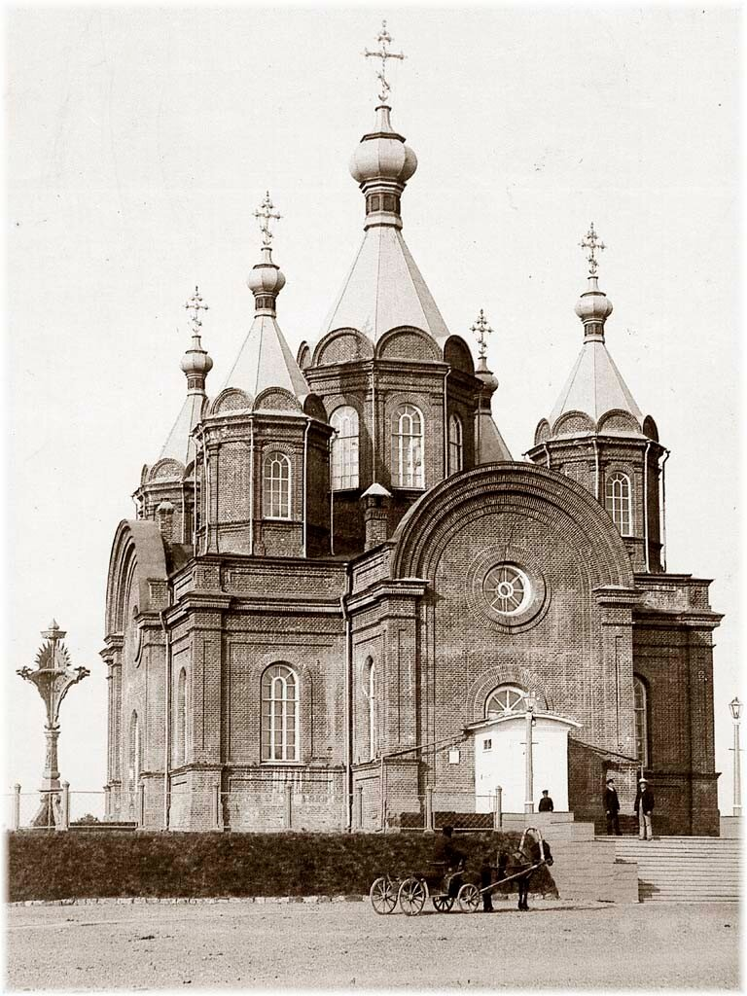
Рис.41. – Успенский собор без колокольни.

Столб в левой части снимка имеет отношение к освещению, не к религии. Насыпь «заросла кустарником», фотомонтаж.
Успенский собор на Комсомольской площади (Соборная площадь – 1) заложен в 1876 году (Википедия), 1883 году (А. М. Бодиско), 1879 году (фундамент) по проекту Н. Ф. Александрова, но проект не получил поддержки и строительство было завершено по проекту С. Э. Бера в 1884 году (имел кирпичный завод). Руссель – Киллуг в 1870 году увидел прекрасную греческую церковь?
Построен в 1886-1887 годах по «Знаменательным и памятным датам Хабаровского края в 2014 году», по Православной Энциклопедии в 1883-1889 году или по версии« Словесницы искусств» в 1889 году, по Путеводителю архива – в 1886 году, под руководством инженера В. Г. Мооро, в 1894 году пристроен левый придел и в августе привезли колокол. По Чернышевой – построен в 1890 году, образец народного искусства, вопрос о строительстве с 1883 года, запрет губернатора на дорогостоящий храм игнорировали в 1884 году построен по проекту Успенского собора в Кремле, в древнерусском стиле. По Чернышевой – в 1890 году (с 1883 года).
Кем построен, китайцами? Был облицован плиткой. В 1891 году был пристроен придел в сторону Амура – почему не сразу и почему в сторону Амура? До колокольни? Колокольня пристроена в 1905 году, (1902 году – по православной энциклопедии, и 2 боковых придела?) Через 19 лет? Белая будка на фото «Хабаровск с дней основания» вместо входа и явно не фонарный столб (зачем?) Со стороны отсутствующего придела? Судя по ступенькам, собор на возвышении около 2 м. На фото А. Плюснина закладка в 1883 году, на ровной горизонтальной площадке, а часть людей рядом на насыпи. На фото «похороны погибших от взрывов» (каких взрывов?), вход в собор закрыт пятном и куда делась насыпь? Амурское пароходство построено из (местного кирпича – по Чернышевой) обломков фундамента Успенского собора в 1932 – 1934 году, а у собора из чего фундамент был, что разрушено? По информации «Православные храмы – свидетели истории, с. 27» – в 1994 году при раскопках не нашли фундамента (т. е. глубже фундамент).
В 1876 году принято решение о строительстве Успенского собора, начали строить в 1884 году, к концу 1886 года проходят службы, (но средства собираются), но только в марте 1892 года городская комиссия приняла постройку (6 лет служб в недостроенном?) Колокольню и два придела храма (а трапезную?) – в 1905 году (через 19 лет). На фото А. Плюснина закладка в 1883 году, на ровной поверхности, а часть людей стоит на насыпи. Не видно, что заложено или раскопано, а на других фото – Собор на насыпи.
Собор снесён в 1930-е годы – «разобран 10-ю добровольцами». На фото собора (с. 12 «Религия и власть на ДВ России») вход расположен со стороны ул. Муравьева – Амурского, колокольня трехэтажная, нет трапезной, алтарь со стороны библиотеки. Смежный участок в 6-м квартале, на углу ул. Инженерной, ул. Муравьева – Амурского и Алексеевской принадлежит торговому дому «И. Я. Чурин и К^{О}» Рядом с собором полукаменная (т. е. деревянный этаж на кирпичном) кочегарка для водяного отопления собора.
По информации «Хабаровск. Страницы истории» собор строился с 1884 года по 1886 год. Полным чином освящен (т. е. достроен) в 1890 году. Собор каменный, пятиглавый, колокольни нет. Вход со стороны улицы, через белую будку, перед входом сооружение высотой 2 м, на нем стоят люди, фото А. П. Лукина. На насыпи 1, 5 м. Столб не электрический, стоял у арки. В 1902 году, 9 июля, Думой утвержден план № 4396, составленный землемером Даукшем. Рядом с собором полукаменная кочегарка (кирпично-деревянная) для водяного отопления собора (за 4 года до водопровода). На карте 1864 года отмечен существующий Успенский собор («Три ипостаси Якова Дьяченко», А. М. Филонов). Перестроенное здание фактории РАК. Снесено – меньше вопросов.
К. Т. Хлебников через 7 лет, в 1891 году построил цокольный этаж «под винный погреб (ул. Муравьева – Амурского – 8), мощен гранитом», чем резали, использована облицовка храма? На фото (с. 222 – М. Буриловой) собор соединен с банком (ДВГНБ) одноэтажным сооружением с куполом, есть колокольня и электростолб.
Алексеевская церковь официально заложена в 1903 году, строилась с 1907 года по 1914 год, на западном углу площади, в традициях 17 века. Вход был с площади восточнее церкви, православная? По какому проекту? Военный инженер М. Е. Редько строил 7 лет? (с апсидой с востока?) По словарю Брокгауза построена в 1897 году. «Участок будет отведен в 1902 году», закладка – в 1907 году, не достроена и в 1914 году -по информации «Православные храмы – свидетели истории, с. 30»В 1922 году с колокольней. На фото – аналог Успенской церкви в Харбине (гл. 3 «Старый Хабаровск»). В 1911 году планировались работы по замощению участка дороги по ул. Ленина от ул. Дзержинского до пл. Алексеевской, мимо пожарной части (угол Волочаевской, площадь была со стороны ул. Шеронова) В 1909 году кладка не окончена, нужны кирпичные и каменные работы, нет кровли: сводов и плоских перекрытий, стропил, лесов и кружала (деревянная форма, поддерживающая опалубку арочных, купольных и сводчатых конструкций), кровельного железа. В 1912 году подключена к водопроводу. В декабре 1913 года выделено 8 тыс. руб. На достраивание. «Строительный комитет не построил Алексеевскую церковь» – из журнала № 22 Думы. Стояла 35 лет, до 1935 года. Перестроена.
Кто архитектор, кто строил? В 1932 году снесена? Реконструирована? Какой организацией? На фото у Крадина Н. П. Церковь в стиле 18 века. Здание фактории РАК.
Вышеперечисленное является дополнением к утверждению Н. П. Крадина и А. М. Филонова о более ранней постройке Успенского собора и Алексеевской церкви.

История города Хабаровска (1858 – 1917 гг.) – легенда
Одним из первых русских землепроходцев пришедших на берега Амура был Ерофей Павлович Хабаров. Уже более 350 лет назад он с отрядом в 70 человек вслед за Василием Поярковым отправился из Якутска на разведку новых земель. Поднявшись по реке Лене, Е. П. Хабаров с товарищами вышли к реке Олекме, а затем по реке Тугир добрались до Урки – притока Амура. Здесь и ниже по Амуру они встретили первые поселения даурцев. Оставив часть своего отряда Е. П. Хабаров вернулся в Якутск для организации повторной, более многочисленной экспедиции. Результатом первой экспедиции Е. П. Хабарова стал составленный им «Чертеж реке Амуру» и подробный отчет в Москву, в котором он писал: «... Даурская земля будет прибыльнее Лены... И против всей Сибири будет место в том украшено и изобильно...». Это и предопределило большой интерес российских правителей к Дальнему Востоку.
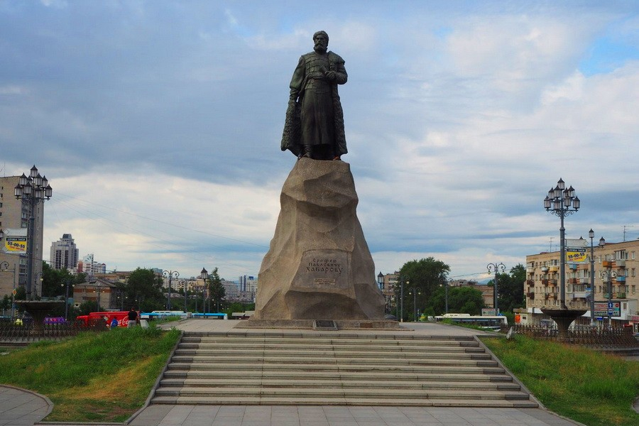
Рис.42. – Памятник Е.П. Хабарову, Привокзальная площадь г. Хабаровск.

Комментарий: вольный человек, захотел и отправился из Якутска в Даурию. Разведчик новых земель. Промышлял торговлей и ростовщичеством. Поднявшись по Лене и притокам – это против течения, на чем, с чем? Первые поселения встретили, а даурцы обрадовались ясаку и попросили повторно прийти. Даурия – Забайкалье, не Амурская область и не поселок. Утвердился на зиму в Албазине, победоносно ходил на дауров, пленил и облагал ясаком. Чертеж реке Амур составил из Забайкалья в 1650 году? Только истоков Шилки и Аргуни. Интерес к Дальнему Востоку, на котором не был. Описанием повозки или наличием лошади, изготовлением судна автор не озабочен, как и весом груза, кормов, инструментов, имущества, оружия и т. д.
Хабаровка располагалась в очень удобном месте: на слиянии двух могучих дальневосточных рек Амура и Уссури. Благодаря очень удобному местоположению Хабаровка начала очень быстро развиваться. За служивыми людьми потянулись предприимчивые люди. Основными занятиями в это время было: пушные и рыбные промыслы и неэквивалентный обмен с аборигенами. Это были очень прибыльные дела и привлекали многих людей. Также их привлекало огромное количество плодородных земель, которые раздавались бесплатно. Уже через шесть лет военным топографом Михаилом Любенским был разработан план застройки Хабаровки. По этому плану центральной улицей стала Береговая (ныне ул. Шевченко).
Комментарий: место слияния – Казакевичево, 40 км. Удобное расположение города на оврагах или вынужденное после Охотска, Аяна и Николаевска? И после потери Аляски и поражения в крымской войне. Предприимчивые люди в РАК были на месте Хабаровки до ее основания. Плодородные земли вокруг – большое преувеличение, опытное поле – не более. Неэквивалентный обмен с аборигенами – это выселение, спаивание и обмен с обманом. Бесплатные земли Переселенческое управление не выделяло, тяжелые условия принудительного поселения были. По плану 1864 года Хабаровка застраивалась с 1858 года, ул. Шевченко называлась Алексеевской.
В 1893 году городу официально присвоено название Хабаровск. В это время очень быстро развивается коммерческая деятельность. Хабаровск становится крупнейшим торговым центром на Амуре. Здесь развернули свое дело многие известные на всю Россию коммерсанты: Плюснины, Богдановы, Пьянковы. Постепенно, помимо доставки и продажи товаров многие купцы стали организовывать свое производство. С появлением крупного купечества стало развиваться строительство, так как для эффективной работы им требовалась масса строений, начиная со складов и заканчивая личными домами. Часть этих строений сохранилась до наших дней, и в настоящее время реконструируются.
Комментарий: С1880 года – статус города у Хабаровки, а Резиденция готова к 1884 году. Строительство казарм и восстановление строений производится с 1858 года. Часть строений уничтожена и уничтожается, не сберегается. Строили и восстанавливали и Войсковая строительная комиссия, и Шоссейная комиссия, и Амурская дистанция и Переселенческое управление. Единодушно утрачены документы, устанавливающие их деятельность, сроки и технологии постройки заводов и производства кирпича, металла, стекла, покрытий кровли и т. п. Оценка производственных мощностей ограничивается численностью рабочих у купцов и мелких предпринимателей.
До середины XIX века территория нынешнего Хабаровска, в соответствии с Нерчинским договором, находилась на нейтральной территории, не разграниченной между Цинской империей и Российской (Основание города) 31 мая 1858 года был основан военный пост Хабаровка. Тридцатого мая 1858 года его заложили солдаты 13-го линейного Сибирского батальона под командованием капитана Я. В. Дьяченко. В 1859 году чиновник особых поручений в штабе Муравьёва Бронислав Кукель довёл до Хабаровки навербованных переселенцев и штрафованных солдат. В 1864 году военным топографом Михаилом Любенским был сделан первый план застройки будущего города.
Комментарий: есть основание сомневаться в достоверности при разногласиях в основании поста. Информация о наличии дороги (тракта) к Хабаровску отсутствует. В 1935 году открыта (не построена) автомагистраль Хабаровск – Владивосток, 780 км.
Сомнительной представляется информация похода И. Ю. Москвитина:
В 1639 году, в августе, Москвитин вышел к Охотскому морю. С мая 1638 года из Якутска. «Шли» 30 чел. Больше года, по бездорожью и без населенных пунктов? Строили дощаник (палубное плоскодонное судно, килевая колода около 20 м, грузилось 18т груза) для спуска по Лене до устья Алдана 500 км до устья Майи, затем построили два струга (однодеревая колода с рядами досок на 30 чел.) И тянули против течения по Майе около 1, 5 тыс. км до перевала через Джугджур и бросили струги. После перевала построили струг и спустились до водопада на реке Улье. Бросили струг, построили байдару на 30 чел. И преодолели 325 км с каскадом водопадов в 1641 году (?). 4 раза строили суда? Доски? Подготовка экспедиции была? Кузнец строил? Инструменты, материал, технология? Два атамана на 30 чел. (или 300 чел.?) Еда и корм: без хлеба и травы? Вес переносимого груза? Не было ни телеги, ни арбы, а до нашей эры – были. И компаса не было? И городов или селений от Томска до Якутска не было? Земли России без населения? А патриотизм был, назывался силой духа. Деспотизм существующей власти отсутствовал?
Вариант А. Ф. Вежновца: посланы из Томска в Енисейск 50 казаков с Копыловым. Далее – по Лене на восток. Затем прошли по Енисею и Ангаре? Зимовали на Ленском волоке. Вверх по Алдану и выше устья Майи построили Бутальский острожек. Затем вниз по Алдану (вверх, против течения?) И вверх по Майе два месяца. Под парусами или на бечеве тянули «небольшие суда с осадкой»? Построили легкие лодки и продолжили путь по притоку Майи – Нудыми еще 6 дней. Тоже против течения – под парусами или на бечеве? Бросили лодки, прошли за день перевал и достигли устья Ульи. Опять строили ладьи. По порогам Ульи на ладьях? Трое суток по морю плыли и поняли, что непригодна ладья (одна?) И возвратились? Стали строить два коча по 17 метров длины, построили и дошли до устья Амура. Доски топорами вырубали, не просушивали? Собрали географические и этнографические сведения и «запросто» вернулись. Упрощенный вариант, в большой степени.
Еще более недостоверен поход В. Д. Пояркова:
С 1643 – 1646 год Поярков прошел от Зеи до устья Амура. Против течения по Лене, Алдану, Гонаму и Учуру до Зеи? Из Якутска? 133 чел. На 6 дощаниках с пушкой, ядрами – 40 раз по порогам – волоком? 22 чел. Для перемещения дощаника от 7 до 200 тонн? С июля до сентября 1643 года?
Вариант А. Ф. Вежновца: Якутский воевода Головин послал отряд на основании рассказа Пояркова о серебряной горе на берегу Амура (в Даурии, у истока Амура, на юго-западе от Якутска). Послал отряд воевода, выдав со склада вооружение, боеприпасы, амуницию, продовольствие. Ключи от склада кузнец выковал или слесарь был в штате воеводы? Шли по пути Копылова, т. е. на восток, в другом направлении. Перевалили через Становой хребет и дошли до Даурии? Нет смысла опровергать.
Хабаров – исследователь Приамурья, так называлась территория по обоим берегам от слияния рек Шилка и Аргунь. В Даурии, не на Дальнем Востоке. В 1650 году составил «Чертёж реке Амуру», отправившись из Илимского острога в Иркутской области (вариант – из Якутска вверх по Лене и притокам) в составе 70 «исследователей», с 3 пушками (дальностью стрельбы 3 км) и пищалями (на вооружении с 14 века) на дощаниках (20 м длиной, 4 м – шириной и 15 м мачта). Под парусами шел против течения, или на бечевке лодку тянул – сотни километров. Парус около 200 кв. м. Соткан на ткацком станке или сшит костяной иголкой, отобранной вместе с ясаком? Прибыл он с мирными целями: собрать ясак (законодательством предусмотрена иная терминология) в открытых землях и вести торговлю. Торговлю чем? Проведав Даурскую землю, убедился, что «с небольшими силами подчинить многолюдную страну» невозможно. «Активизация колонизации наталкивалась на активное сопротивление маньчжуров», а жили там «небольшие группы местного населения». Ачанский городок на озере Болонь? Нет слов.
Поход Ермака «вилами по воде писан»:
«Состоявшийся» в 1581 – 1585 году – поход Ермака против Сибирского ханства. Ханство располагалась в густых лесах и частично за полярным кругом? Ермак разрушил государство (ханство), уничтожил население за 20 – 30 лет и началось «обживание» территории с Томского и Енисейского острогов? Чем воевал, чугуна и стали не было, с 1788 года доменная печь и с 1856 года конвертер Бессемера. Отряд 800 чел. Имел вооружение, достаточное для разгрома ханства, кем изготовлено, в т. ч. пушки, кузнецом или государственной промышленностью? Остальное население «вымерзло» и понадобились «исследования» территории и заселение Россией? Достаточное основание для предыдущей информации – «шаблон» построения Империи. Началась Российская колонизация: Тюмень, Тобольск, Сургут, Нарым, Томск… И дезинформация.

Колонисты или колонизаторы
Создавались поселения в Русской Америке в 18 –19 веке и остроги в Сибири в 18 – 19 веке по образцу испанской экспедиции в Мексику в 1527 году и «прирастание Сибирью» по шаблону: изобретение – эпидемия оспы среди местного населения – военная экспедиция – поселения по побережью – взимание налогов – смена веры. Подготовка к экспедициям начиналась с изобретений и развития экономики, использующихся прежде всего в военных целях, для присоединения земель и народов. Обзор в хронологическом порядке:
В 1701 году, 19 июля, пожар в Москве. Пожары в Москве с 1177 года до 1812 года? В 1367 году Москва построена белокаменная с деревянными связями (достроены) каменных стен (Википедия). Мощные каменные укрепления до «деревянных связей» чем разрушены?
В 1701 году полевая артиллерия России сведена в полк, разделение на пушки, гаубицы и мортиры. Штампуются шейные офицерские знаки. Явно не кузнецом. Промышленность.
9 февраля 1702 года была учреждена должность генерал-квартирмейстера как помощника главнокомандующего по «оперативным» вопросам и на неё назначен князь А. Ф. Шаховской.
С 1702 года Нерчинский (Аргунский) округ производит железо, чугун, свинец, золото, олово, медь. На заводах, строящихся с 1764 года?
В 1705 году кузнец Томас Ньюкомен усовершенствовал паровой двигатель Севери 1699 г. Английский кузнец Томас Ньюкомен в 1712 году продемонстрировал свой «атмосферный двигатель».
В 1707 году у Франции паровой двигатель применен на судне. В 1769 году во Франции изготовлен паровой автомобиль Кюньо. Паровой трактор только в 1832 году изобретен?
В 1707 году в России Я. В. Брюс и В. Д. Корчмин создали трехфунтовую пушку весом 17 пудов для вооружения артиллерии, стреляла шестифунтовыми гранатами. На лафетах и с окованными колесами. В 15 веке для артиллерии в России используются колесные лафеты и прицелы.
В 1708 году учреждена Сибирская губерния.
В 1711 году в России отлита чугунная скорострельная казнозарядная пушка. В 1609 году изготовлена стальная «кованая» пушка. Кованое железо в России используется с 14 века.
В 1711-1717гг. Землепроходцы Д. Я. Анциферов и Н. П. Козыревский открыли северные острова Курильской гряды, а затем геодезисты И. М. Евреинов и Ф. Ф. Лужин составили карту этих островов, а также полуострова Камчатка. В 1712 году русские заняли Шантарские острова (Невельской).
В 1712 году в Петербурге работает токарный металлорежущий станок Нартова с самоходным суппортом. Станок позволял вытачивать сложнейшие рисунки почти на любых поверхностях. Паровая машина через 52 года, с 1764 года в Англии изобретена.
Для обслуживания армии в 1712—1716 годах была создана военно-полевая почта.
В 1713 году между Англией и Францией заключен Утрехтский договор о передаче Англии Ньюфаундленда и побережья Гудзонова залива.
В 1713 г. Петр I подписал специальный указ «об отыскании» морского пути на Камчатку.
В 1715 году эпидемия оспы среди коряков Олюторского острога.
В 1716 году заложена Омская крепость.
В 1716 году Кузьма Соколов построил в Охотске первое судно — ладью «Восток», и достиг морским путём Камчатки.
С 1718 года Британия ссылает преступников в Северную Америку.
С 1718 года первое ведомство, занимавшееся вопросами дорожного сообщения – Коммерц-Коллегия, основные обязанности – торговля (Ведомства путей сообщения).
С 1721 года Россия – Великая держава с императором Всероссийским, с современным флотом и сильной армией.
В 1721 году заключен мирный договор России со Швецией.
С 1721 года на судах используются броневые листы.
С 1721 – 1917 год – высший орган центрально – государственного управления Русской церковью – Синод.
1722 – 1723 годы – Русско – Персидская война, используется фузея «великанская» и офицерская, является ручным оружием (пуля вылетает из ствола, не кузнецом кованого).
В 1723 году Ямской приказ был переименован в Ямскую канцелярию. К 1725 году общая протяженность почтовых путей составляла 10 677 вёрст.
В 1723 году основана Пермь, с 1647 года Егошинский починок, металлургический завод.
В 1725 году Буринский договор определился принципом «каждый владеет тем, чем владеет теперь» – (Российско – китайские отношения). Отклонил притязания китайцев, подтвердил Нерчинский договор, зафиксировал границу. От Иркутска до Тункинской крепости на 170 верстах сооружены крепости. Дал возможность вести торговлю в Пекине путем отправки раз в 3 года каравана численностью не более 200 чел.
В 1727 году основана Кяхта. Кяхтинский договор 1727 года подтвердил Нерчинский и Буринский договоры, зафиксировал границу. С. Л. Рагузинскому-Владиславичу удалось отклонить притязания китайской стороны на территории, населённые российскими подданными, и реализовать принцип «каждый владеет тем, чем владеет теперь». Таким образом, российско-китайская граница была определена к западу от реки Аргунь до перевала Шабин-Дабат (Западные Саяны). А принцип «Каждый владеет тем, чем владеет теперь» – текстуально существует? Русские люди отступили с амурских берегов в степи Забайкалья. Но охрана границы не прекращалась никогда. Во второй половине XVIII века были образованы тунгусский пятисотенный конный казачий полк и четыре бурятских конных казачьих полка шестисотенного состава.
В 1729 году 1-я Камчатская экспедиция Беринга, обследовано северо – восточное побережье Азии открыт пролив. Паровые суда используются 22 года (с 1707 года во Франции), на паруснике открыл? В 1724 – Военная литература, история ТОФ. В 1725, Екатериной – 1 (Невельской).
В 1729 году Китайско – Российские переговоры, посольство Юнженя.
В 1730 году основан Барнаул. Восстановлен Сибирский приказ в Москве, введен Сенат.

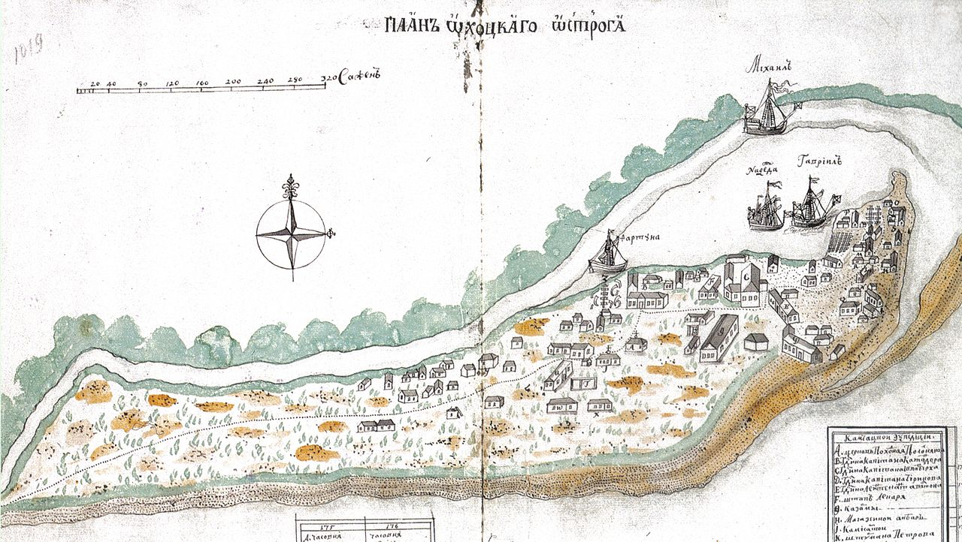
Рис.43. – Охотский острог

10 мая 1731 года Охотск получил статус портового города. Объявлен военным портом.
В 1732 году геодезист М. Гвоздев и штурман И. Федоров на судне «Гавриил» открыли Аляску.
С 1732 года начало колонизации Русской Америки (Болховитинов «Битва за Ситху»). Индейцам с 1750-х годов запрещено использовать прокатные станы. Вместо стекол бычьи пузыри, в цехах с прокатными станами? Колонизаторы опыт перенимали?
В 1733 году создана Канцелярия перспективной дороги Москва — Петербург, которая в 1755 году стала называться Канцелярией строения государственных дорог. На основе Ямского приказа 16 века в 1782 году был образован Почтовый департамент.
В 1733 – 1743 году 2-я Камчатская экспедиция Беринга или Сибирская экспедиция: направлено семь отрядов: 5 – вдоль арктического побережья Сибири и 2 – к берегам Северной Америки и Японии. Отправлены сухопутные отряды для обследования Камчатки и района Верхнеудинск – Охотск. В 1733 году – императрицей Анной Иоанновной (Невельской).
В 1733 году Сенатом принято решение о строительстве главного Сибирского тракта до Иркутска. Лопатами и на телегах? Парогенератор с 1663 года только во Франции работает?
В 1733 году в Англии изобретен механический челнок для ткацкого станка. В России в 1680-х годах на 130 тыс. Войск прялками ткань соткана? Станки были. Промышленность.
В 1735 – 1740 году бунт в Башкирии. Следствие Оренбургской экспедиции, завоевание.
Кушвинский завод (основан в 1735 году, запущен в 1739 году) дал начало городу Кушва сохранившаяся часть металлургического завода ныне — Кушвинский завод прокатных валков.
В 1737 году пожаром в Москве уничтожен архив Пушкарского приказа Петра-1.
В 1739 году первая Русская экспедиция в Японию лейтенанта Шпанберга. В 1741году, но до него в 1738 – 1739 году лейтенанты Шельтинг и Валтон (по Невельскому).
В 1740 г. Основан Петропавловский острог, в Авачинской гавани (Словарь Брокгауза и Ефрона).
В 1740 году Елагиным основана Петропавловская гавань для экспедиции Беринга на месте туземного Акшинского городка. Туземцы ли? Завоевание.
В 1741 году нашествие чукчей заставило снова укрепить Анадырск и усилить воинскую команду до 600 чел. С этого времени разыгралась настоящая война с чукчами, семь походов, продолжавшаяся непрерывно до 1759 г., когда остров выдержал осаду чукчей.
В июле 1741 г. 15 моряков с пакетбота "Св. Павел" пропали без вести в районе бухты Таканис на о. Якоби. Строительство опорных баз Компании быстро привело к вооружённым столкновениям.
В 1742 году в Охотске уже числилась: церковь имени Преображения Господня, государев двор, канцелярия, казарма, 3 мастерских, 5 амбаров, 40 домов, 5 лавок, и в примыкающей к нему экспедичной слободе: 5 казарм, 6 магазинов, 1 кузница и 33 дома. В середине XVIII века из Якутска в Охотск ежегодно оправлялось по 4—6 тысяч лошадей с продовольствием и снаряжением.
В 1745 году эпидемия оспы среди местных жителей Нерчинска и Иркутска. Но не пришлых.
В 1749 – 1752 году купец Н. Трапезников и казак С. Шевырин на судне «Св. Борис и Глеб» собирают ясак (налоги) на острове Беринга и промышляют на Алеутских островах.
В 1750-х годах введен запрет на использование прокатных станов и слесарных мастерских в английских колониях на востоке Северной Америки.
В 1752 году из-за эпидемии оспы в Иркутске умерло много людей.
С 1754 – 1801 год царствует Император Павел Петрович.
В 1754 году Нартовым изготовлена скорострельная мортирная батарея из 44-х мортир.
В 1755 году стала называться Канцелярией строения государственных дорог Канцелярия перспективной дороги Москва — Петербург с 1733 года.
В 1756 – 1764 году построен каменный храм. В 1634 году выделены средства на постройку в местечке Березвеч, в Литве, ставшей частью Белоруссии. Крестообразный, алтарем на север, над каждой оконечностью небольшая башенка. Длина от входа до алтаря 65 локтей, ширина 32, 5 локтя. Две башни у входа высотой 66 локтей, над каждой восьмиконечные кресты и всевидящее око в центре. Во времена Унии находилось семь алтарей, кроме главного. С 1782 – 1830-й год размещалось 6 – классное училище на 150 воспитанников (Вестник ИРГО 1851 года, с. 9).
В 1759 году открыты острова Алеутского архипелага. Степан Глотов на боте «Юлиан открыл остров Умнак и составил карту восьми Лисьих островов, в т. ч. Остров Уналашка.
В 1761 г. Англичане Уатт и Болтон сконструировали первый поршневой паровой насос.
В 1762 году подписан мирный Петербургский договор между Россией и Пруссией.
Манифест от 4.12.1762 года положил начало крупномасштабному миграционному процессу, организованному российскими властями и продлившемуся до правления Николая I. (Архитектура зданий Римско – католической церкви на Дальнем Востоке»).
В 1763 году начато заселение Сибири. После семилетней войны 1756 – 1763 года, в результате военных действий против Франции, в т. ч. и России, понадобилось заселение Сибири. Право открывать фабрики дается и крестьянам. После побед России в Пруссии, которую поддерживала Англия, колонии Франции отданы Англии, а Россия заселяет Сибирь. Было и уничтожение, если заселение? «Исследователями» из Англии? В 1763 году в Англии принят закон о судоходстве. С 1707 года во Франции паровой двигатель на судне.
В 1765 году И. И. Ползунов создал паровую машину. В 1833 году изобретен паровоз Черепановым? В 1707 году у Франции паровой двигатель применен на судне.
В 1765 году основана Акшинская крепость в Петропавловской гавани на Камчатке.
В 1767 – 1769 году эпидемия оспы среди местных жителей на Камчатке. Только местных.
В 1769 году во Франции изготовлен паровой автомобиль Кюньо. В Парижской консерватории искусств и ремесел выставлена паровая телега Кюньо образца 1769 года. Не просто первый в мире самодвижущийся экипаж с тепловым двигателем, но и первый переднеприводный автомобиль! А также первый грузовик, первый тягач и первый военный автомобиль, поскольку назначением телеги Кюньо было таскать пушки в парижском Арсенале (Статья Дениса Орлова «Патентные споры»).
С 1770-х годов поселения в Русской Америке на острове Уналашка, на острове Уруп Курильских островов. Завоевание.
В 1772 году эпидемия оспы в Бурятии. Чья?
В 1773 году Дж. Уатт строит свою первую действующую паровую машину. А в 1774 году, совместно с промышленником Мэттью Болтоном, Уатт открывает компанию по производству паровых машин (История железнодорожного транспорта).
В 1773 – 1776 году эпидемия оспы среди местных жителей в Верхоянском уезде Иркутской губернии. Чья?
В 1774 году в Москве образован Департамент, при составлении Генплана устанавливающий производство белого камня на 5 лет в количестве 187500 шт., 1500 куб. Сажен бутового камня, 15 млн. шт. красного кирпича (Журнал «Зодчий» № 10, 11 за 1880 г)
В 1775 – 1783 году война американских колоний с Англией за независимость.
В 1775 г. Вместе с якутским купцом П. С. Лебедевым-Ласточкиным Шелихов принял участие в снаряжении торгово-промысловой экспедиции — «секретного вояжа» — на Курилы и к берегам Японии. Это плавание осуществлялось на основании указа Екатерины II, исполнителями которого были Иркутский губернатор А. И. Бриль и главный командир Камчатки М. К. Бем. «Исследователи».
В 1776 году армия Британии высадилась в Нью-Йорке и разбила американцев.
В 1776 году образовано независимое государство САСШ. Разбила ли?
В 1776 году Шелихов и Голиков отплыли из Охотска на «Святом Павле» в Тихий океан за добычей. Открытие новых земель? Готовится проект РАК.
В 1776 году эпидемия оспы на территории Квебека, ставшей Канадой. Чья?
Залив Якутат впервые был обнаружен в 1778 г. Английским капитаном Джеймсом Куком и назван в честь командора Беринга, а на берегах зал. Льтуа побывала в 1786 г. Экспедиция известного французского мореплавателя Ж. Т. Г. Де Лаперуза.
В 1778 году во Франции взорвана скала на дне р. Сены с помощью водолазного судна, в котором для уравнивания давления воздуха был устроен прибор вроде нынешних воздушных шлюзов («Инженерный журнал» № 12, 1879, с. 323).
В 1779 году в Петропавловск вошли английские корабли Кука. С 1740 года русская гавань.
В 1780 году принята декларация Екатерины – 2 к Англии, Франции (1778), Испании (1779), Американским штатам по соблюдению вооруженного нейтралитета союза государств: силою защищать изложенные в декларации принципы. Англия отвергала.
В 1780 году пожар истребил Селенгинск, при строительстве после пожара в деревянном храме в пол нижней церкви заложена плита? Сильное землетрясение (ли?), падают люди.
В 1781 году Г. И. Шелихов и Л. И. Голиков подписали соглашение о создании торгово-промысловой компании на 10 лет, в её соглашении компаньонами было зафиксировано намерение основать на берегах и островах американские селения и крепости. И основывают постоянные поселения на Аляске.
В 1782 году в России образован Почтовый департамент.
В 1783 году в Англии изобретены вальцы для проката железа, изготовлен прокатный стан, изготавливаются рельсы, броня, листовое железо, котельная сталь.
Первая идея устройства П. Молота принадлежит Дж. Ватту, который взял на него патент в 1784 г., но практическое осуществление мысли относится только к 1842 г., когда был построен в Крёзо (Франция) первый П. Молот по проекту, разработанному англичанином Несмитом. (ЭСБЕ / паровой молот).
В 1780-х паровыми машинами из Англии оснащаются ткацкие фабрики во Владимирской Губернии (Вестник ИРГО № 1, 1851 год, с. 19).
В 1783 – 1787 году Англия и Голландия участвуют в разделе Северной Америки. Участие России: Шелихов представил проект РАК (Российско – Американской компании).
В 1783 году построен тракт Томск – Иркутск. В 1784 году основано первое постоянное русское поселение на Аляске Г. Шелиховым на острове Кадьяк. (В. И. Суслов). В начале августа 1784 года произошло серьезное столкновение русских с кадьякцами. До 1867 года основано 47 поселений на Аляске. Способ получения стали из чугуна – пудлингованием, изобретен повторно Кортом в Англии, сжиганием угля. Малоуглеродистое железо заменило кричный передел чугуна сжиганием древесины.
Экспедиция, направленная к Беренгову проливу и северо-восточным берегам Америки под руководством капитана Н. Н. Биллингса и гидрографа Г. А. Сарычева в 1785-1795гг., имела своей задачей также закрепление за Россией прав на новооткрытые земли и приведение населения в российское подданство.
В мае 1786 г., Шелихов оставил после себя не только поселение на Кадьяке, но и начавшиеся строиться 2 крепости: на острове Афогнак и Александровскую крепость на юго-западной оконечности Кенайского полуострова, у входа в Кенайский залив (Кука).
В секретном «наставлении» Иркутского генерал-губернатора И. В. Якоби от 21 июня 1787 г. К. А. Самойлову и сменившему его на посту правителя Северо-Восточной компании Е. И. Деларову было приказано тайно зарыть 10 металлических «досок» с изображением медного креста и надписью «Земля Российскаго владения» (рис. 24) и установить еще 15 медных гербов империи «на твердой земле восточной Америки, называемой Аляска». Тлинкитским вождям были вручены медные российские гербы для демонстрации их экипажам иностранных судов «с внушением о верноподданнических к Российской державе обязанностях».
В 1786 году создана комиссия о дорогах в государстве. Указ мостить дороги только камнем. Ширина мостовой 4 сажени и по 1, 5 саженей обочины, канавы шириной 2 м, глубиной 1 м. Отход от фашинных мостовых в пользу каменных произошел в 1780-х, с преобразованием государственной дорожной политики (Калинин М. В. «Строительство и ремонт государственных дорог в 1725 – 1796 году»). Хабаровску – не указ и через 80 лет?
В 1787 году Франция открыла пролив Лаперуза, между Сахалином и Японией, в Петропавловск вошли французские корабли Лаперуза. С 1740 года русская гавань.
В 1787 году Григорию Муловскому поставлена задача Адмиралтейств – коллегией: «Причислить формально Курильские острова к владению Российского государства».
В 1788 году в Петрозаводске появляется «Чугунный колесопровод» — первая в России железная дорога. Железная дорога была построена на Александровском заводе для нужд предприятия. («История железнодорожного транспорта»).
К 1788 году в данном регионе (на Аляске) насчитывалось уже около 8-ми русских поселений (по разным источникам от 4 до 8 поселений).
19 августа 1790 г. Баранов вышел из Охотска в море на галиоте «Три Святителя» под командованием Д. И. Бочарова. Перед отплытием Баранов получил секретные инструкции от начальника Охотского порта И. Г. Коха, в которых говорилось о необходимости расширять владения империи не только по американскому берегу к юго-востоку от Кадьяка, но и к северу от него до Берингова пролива. Для закрепления за Россией новых территорий Баранову было выдано 5 медных гербов и 5 металлических «досок». 1789 – 1794 год – революция во Франции.
С 1790-х годов русские поселения среди индейцев Якутата: северо – западная часть Канады. Прибывший на Кадьяк 27 июля 1791г. новый правитель «Американской Северо-восточной компании» А. А. Баранов начал в конце того же года возведение нового поселения Св. Павла в юго-восточной части Кадьяка, в заливе Павловская Гавань. Поселение в Трёхсвятительской гавани было сильно разрушено волнами из-за землетрясений, и ему угрожало затопление.
В октябре 1791 г. — апреле 1792 г. сержант геодезии О. Худяков собрал информацию и описал берега к востоку от Капитанской гавани, включая южное побережье п-ова Аляска. На основе многочисленных исследований участники экспедиции составили 57 карт и планов Камчатки, всех Алеутских о-вов, Чукотки и побережья Северной Америки. Все эти карты вошли в «Атлас северной части Восточного океана», изданный Г. А. Сарычевым в Петербурге в 1826 г.
С 1790 – 1818 год А. Барановым на Аляске основаны укрепленные города. Работают пилорамы, кирпичные заводы. Паровая машина с 1765 года. В 1750-х годах введен запрет на использование прокатных станов какого уничтоженного государства в колониях Англии на восточном берегу Северной Америки? Куяки – доспехи коренных жителей Аляски, имели конструкцию, аналогичную доспехам коренных жителей Сибири. Одно население.
В 1792 году Россия потерпела поражение от индейцев на острове Хинчинбрук в Русской Америке. Индейцы атаковали встретившийся им на пути лагерь партии А. А. Баранова на о. Нучек (Хинчин-брук) и поселенцы отступили на остров Кадьяк. Доспехи (куяки) коренных жителей Аляски аналогичны доспехам коренных жителей Сибири. «Индейцы» – и в Сибири.
В 1794 г. На юг были отправлены Егор Пуртов и Демид Куликалов во главе партии, в состав которой входили 10 русских и более 900 кадьякцев и чугачей.
В 1794 году во Франции организована первая воздухоплавательная команда, производящая подъемы на воздушном шаре на высоту 500 м.
В 1795 году английский изобретатель Брама изобрел гидравлический пресс. Приводной двигатель передаёт вращающий момент на вал насоса, который сообщает энергию рабочей жидкости.
С 1795 года в США строятся каналы и дороги. Техника и технологии используются.
В июле 1796 г. В Якутате было основано первое русское поселение в землях тлинкитов – крепость Якутат и селение Новороссийск (Славороссия).
В 1796 году в Англии работает ковшовая драга с приводом от паровой машины.
В 1796 году начало строительства дороги от Иркутска до Кяхты, Кругобайкальской дороги. («Спутник – календарь» Кларка). Работают 200 ссыльных. Указ о строительстве Сибирского тракта – с 1689 года, 40 лет до строительства. Обсуждение ведется с 1781 года. Железной дороги, маршрут с учетом уклона? Строительство станционных домов по утвержденным чертежам 1848 года. По всей длине тракта создавалась инфраструктура в виде казенных почтовых станций, частных постоялых дворов и притрактовых сел, население которых обеспечивало бесперебойное грузовое и пассажирское движение через всю Сибирь. В 1863 году построено 16 почтовых станций. Восстание польских рабочих в 1866 году. В 1883 году разрушен участок дороги разливом реки Иркут. С 1887 года строится железная дорога, в Англии – с 1804 года. В 1698 году француз Папен создал паровой котел и паровую цилиндрическую машину. Строится железная дорога, 115 лет прошло. Паровые двигатели на судах с начала 18 века. В 1809 году создан корпус инженеров путей сообщения.
В 1797 году во Франции появляется первый центробежный насос с улиткообразным каналом, авторство которого предположительно принадлежит Дени Папену.
В 1797 году немцем А. Клингертом был предложен водолазный костюм из непромокаемой ткани, прикрепленной к краю металлического колпака, заканчивающаяся короткими рукавами и панталонами до колен, а также «водолазная машина» для снабжения водолаза сжатым воздухом.
20 июля 1797г. Произошло слияние нескольких компаний – наследников Г. И. Шелихова – И. И. Голикова («Американской Северо-восточной», «Американской Северной» и «Атхинской») с «Иркутской компанией» Николая Мыльникова. Вновь учреждённая компания была названа «Соединённой Американской».
В 1798 году по утверждённому императором Павлом I проекту создан Департамент водных коммуникаций.
В 1798 году крепостные строения Николаевского и Константиновского редутов были передвинуты на более удобные места, на о. Тхалха (ныне о. Хин Чин Брук), с 1793 года. Баранов послал подпоручика Талина на бриге «Орел» с о-ва Кадьяк к о-вам архипелага Александра до зал. Букарелли для основательного их картографирования и разместить там «государственные секретные знаки» (металлические «доски»).
В 1799 – 1802 году Барановым А. А. (РАК) основан Михайловский редут на острове Ситка, но пришёл конец вражде киксади и дешитанов и 22 апреля 1800 года редут захвачен. С 1804 года после разрушения индейцами редут восстановлен и переименован в Новоархангельск, с 1867 года – Ситка. Он стал важнейшим кораблестроительным центром на Тихоокеанском побережье Америки. Британские и американские торговцы закупали пушнину и уходили, оставив индейцам взамен ткани, оружие, боеприпасы, спиртное. РАК мешала тлинкитам торговать с европейцами, вела хищнический промысел калана. Необдуманные и грубые поступки русских промышленных послужили толчком к объединению тлинкитов в борьбе за изгнание РАК со своих территорий.
При поддержке русского правительства Российско-Американской компанией был создан ряд постоянных поселений, построены судостроительные верфи, мастерские и др. РАК располагала большой флотилией мореходных судов.
В 1801 году Конгрив использовал ракеты с дальностью полета 2700 м и весом 20 кг.
21 марта (3 апреля) 1801 года был основан Санкт-Петербургский чугунолитейный завод, с 1868 года – Путиловский, с 1934 года – Кировский.
Зимой 1802 г. В Хуцнуву-куане (о. Адмиралти) состоялся великий совет вождей, на котором было принято решение о начале войны против русских.
В 1802 – 1805 Русско – Тлинкитская война с индейцами за контроль над островом Ситка. Разгром Михайловской крепости индейцами на острове Ситка, Якутат разгромлен. Только в сентябре 1804 г. А. А. Баранов при поддержке 800 алеутов на байдарках и шлюпа "Нева" под командованием Ю. Лисянского осадил индейскую крепость. Британский корабль «помог» русским отступить. Прекращена колонизация Аляски до 1804 года, крепость возвращена.
Светочувствительность некоторых веществ, меняющих окраску под действием света, была известна ещё с XVIII века. Уже в 1802 году Томас Веджвуд и Хамфри Дэви могли получать фотограммы при помощи солей серебра, не зная способа их закрепления. Первым практическим успехом на пути к появлению фотографии стало изобретение Нисефором Ньепсом гелиографии (Статья «Дагеротипия»).
В 1803 году проводится разведка Берингова пролива Крузенштерном и Лисянским на паровых судах «Надежда» и «Нева» до 1806 года, по инструкции РАК. Для усиления влияния России на Китай и Японию и уменьшения позиции Англии и США в меховой торговле. Проект о направлении экспедиции в Африку и переселении негров на ДВ на правах вольных колонистов барона Ж. К. Оделебена отклонен как «неудобоисполнительный» (Мезенцев Е. В. «Из предыстории организации первой кругосветной экспедиции Русского Флота в конце 18 – начале 19 века»).
Какое отношение к заботе о заселении имеет Российская империя? С 16 века, основания Тюмени и Тобольска и изготовлением царь-пушки как символа применения силы? Проект заселения Сибири был в 1580-х годах, походами Ермака – «удобоисполнительный»? До этого: пушки – оспа – экспедиция – заселение – в Америке и во Франции. Технические возможности появляются, дело за моралью (паровая драга в Англии изобретена в 1796 году, в 1597 году была землечерпалка в Венеции) На «Надежде» – «Леандре» вооружение – 16 каронад, тонкостенных (?) пушек, стреляющих тяжелыми «ядрами» и со значительно более высокой скорострельностью (История ДВ). В 1707 году в России гаубица стреляет гранатами. Паровая машина с 1765 года изобретена Ползуновым. В 1707 году у Франции паровой двигатель применен на судне.
В 1803 году восстановление (было и разрушение?) Сибирского генерал- губернаторства. Заселение Сибири начато в 1763 году.
Первая типография в Екатеринбурге была учреждена начальником горных заводов И. Ф. Германом в 1803 г. При заводской школе «ради лутшей поспешности письмоводства».
В 1804 году в Англии построен первый паровоз Тревитика и железная дорога.
В 1804 году на острове Ситка заложен Новоархангельск, столица с 1808 года. Кроме крепости на горе были построены около 60 деревянных домов, а также церковь, верфь, блокгауз, школа, магазин, которые были окружены фортификационной деревянной стеной с башнями. Крепость была защищена 60 орудиями.
В 1805 году индейцы одержали победу в прибрежной южной части Аляски, Славороссия (Новоархангельск) на западе Канады. Утрачена важная хозяйственная и стратегическая база России – Якутат. «Выперли» Российскую империю вместе с крепостным правом индейцы с берега Тихого океана. Хабаровск – последняя возможность удержаться. Поэтому используются ракеты в течение более 100 лет, с Вест-Индии и новейшие образцы артиллерийских систем. И вопрос о сплавах возник за 10 лет до Айгуньского договора.
Второй этап борьбы (1804-1807) характеризуется неустойчивым равновесием сил, когда противники ведут скорее «войну нервов», чем активные боевые действия. С 1807-1808 гг. Третий этап борьбы. Тлинкиты сумели отстоять политическую независимость (Статья Зорина А. В. «Русско-тлинкитская война»).
1805 г. Сентября 13, №158 — Наставление посла Ю. Л. Головкина членам посольства и их подписка о неразглашении результатов научных изысканий и открытий, полученных в ходе поездки в Китай.
В 1805 году, 21 декабря, посольство Ю. Головкина в Цинскую империю не допущено Китайской стороной. Рос. Посольство в Пекин, возглавляемое графом Ю. А. Головкиным, сопровождали астроном акад. Ф. И. Шуберт, адъюнкты академии зоолог М. И. Адамс, ботаник И. И. Редовский и нем. Ориенталист Ю. Клапрот, а также топографы Депо карт, в т. ч. Сын Ф. И. Шуберта Ф. Ф. Шуберт, впоследствии (с 1822) возглавивший рос. Военно-топографическую службу. В состав посольства входил полковник Генштаба де Аурей с поручением осмотреть Амур и в особенности разведать состояние кит. Военных сил при этой реке и в Маньчжурии, а также майор Ставитский, побывавший в районе еще в 1805. Официальной целью посольства было оповещение кит. Правительства о вступлении на престол Александра I. Кроме того, посольству поручалось добиться открытия доступа рус. Судам в Кантон; разрешения торговли на сев.-зап. Границе Китая, на р. Бухтарма; допуска в Пекин рус. Дипломатического представителя; согласия на посылку в Тибет рус. Представителей с тем, чтобы установить в дальнейшем прямые отношения с ним; права для рус. Купцов посылать караваны во все внутренние города Китая, а также сбор сведений о судоходстве по Амуру и получение разрешения на постройку в устьях Амура товарных складов. Головкин отказался репетировать церемонию коленопреклонения, которую ему предложено было выполнить в Пекине перед богдыханом. Через 2 дня рус. Посольство покинуло пределы Цинской империи. Большинство его чл. Приняли участие в исследованиях приграничных с Китаем тер. Сибири (А. В. Постников). Источник: http://encycl.chita.ru/encycl/concepts/?Id=8655 © Энциклопедия Забайкалья.
В 1806-1808гг. Русские посещали залив Бодега, который назвали заливом Румянцева и занимались в этом заливе промыслом.
В 1806 году впервые применены ракеты Конгрива английским флотом при обстреле французской базы в Булони.
С 1806 года Англией строится ракетный корабль «Эребус», 18 пушек, в 1813 году дооборудован 24-х и 32-х фунтовыми карронадами, оснащен ракетным вооружением: 10 ракетных портов на спардеке, огонь через иллюминаторы корпуса. В 1806 году экспедиция «Юнона» в заливе Анива сожгла (обстрел, бомбардировка) японские селения и объявила остров Российским владением. На Урупе и Кунашире сожгли японские склады, а затем вновь побывали в зал. Анива, где была основана русская колония, просуществовавшая до 1847 г. Российская экспансия в Америке была связана не только с серьезными внутренними препятствиями, но и с внешним фактором: все усиливающейся торговой, а постепенно и политической конкуренцией на северо-западном побережье со стороны Англии и США.
Первой железной дорогой, на которой были организованы регулярные пассажирские перевозки, стала в 1807 году железная дорога Суонси и Мамблза в Уэльсе, Англия.
В 1807 – 1812 году – Англо – Русская война.
В 1807 году флот Англии нанес удар артиллерией пятидесяти кораблей по Копенгагену. Массово использовались ракеты Конгрива (до 12 тысяч). В 1807 г. Англичане бомбардировали Копенгаген (Словарь Брокгауза и Ефрона).
В 1809 году был создан военный Институт корпуса путей сообщения. В 1820 году с целью подготовки мастеров и техников была создана школа путей сообщений с трёхлетним сроком обучения.
В 1809 году изготовлена первая плавучая землечерпалка в Петербурге, 15 л. с.
С 1811 – 1848 год строится Плимутский мол в Англии. По мысли инженера Фука Дюпарка с 1832 по 1853 год была возведена по всей длине этого волнолома (1740 сажен) массивная каменная бутовая стена, начиная с горизонта самых низких вод высотою 25 фут., толщиною внизу 35¹/₂ фут. И вверху 29 фут. На ней со стороны моря еще устроен парапет высотою 5¹/₄ фут. И толщиною 8 фут.
В 1811 году начало 6-летнего неурожая за Байкалом. Территория Нерчинских заводов.
С 1811-1814 год строится аэростат Леппиха для сброса 12 тыс. фунтов пороха, с экипажем 40 чел.
В 1811 году РАК передана в ведение МВД из ведения Министерства коммерции.
В 1811 году РАК заключила договор с американской торговой компанией «Астор» и построила форт в устье реки Колумбия, заселение угрожало могуществу Англии.
В 1812 году, 30 августа, основана крепость Форт-Росс (до 1841 года) к северу 60 км от Сан-Франциско, в Калифорнии, северо-западнее залива Бодега (по имени испанского капитана, открыл залив в 1775 году).
В 1812 – 1815 году война Англии и США, в 1814 году сожжен (обстрел, бомбардировка) Вашингтон, но войска Англии побеждены под Новым Орлеаном. Москва чем сожжена?
В 1813 году бомбардирский английский корабль «Террор», вооружен двумя тяжелыми минометами (трехтонные мортиры) и 10 пушками при 31 м длины и 325 т веса корабля. Участвовал в сожжении Вашингтона, Балтимора, Стонингтона – штат Коннектикут, форта Макгенри, форта Питер, Сент – Мэрис – штат Джорджия до 1815 года. Ракетами Конгрива.
В 1813 году, в октябре, Данциг обстрелян зажигательными ракетами флота Англии и России (Н. А. Рогожан «Применение реактивного оружия при осаде Данцига в 1813 году».
В 1813 году британский корабль «Рэкун» захватил форт, бостонцы бежали в Ситку.
В 1814 году английский десант высадился в Чесапикском заливе, сжег Вашингтон. Использованы ракеты Конгрива, тяжелые ракеты получили дюймовое обозначение (6 – 8 дюймов), как это принято в осадной артиллерии. Дальность 3 км, пусковыми установками.
В 1814 году боевое судно с паровым двигателем у США.
В 1815 году первая паровая машина в России установлена на судне «Елизавета». В 1707 году у Франции паровой двигатель применен на судне.
В 1815 году сибирская язва. В 1815 году – год без лета, ядерная зима в течение трех лет.
В 1815 году современное расположение г. Охотска, перемещён на противоположную сторону общего устья рек Охоты и Кухтуя. Применено оружие.
В 1817 году генерал А. Д. Засядко испытывал на полигоне ракеты своей конструкции с дальностью полета 2670м. (В. Соколов «Русское ракетное оружие 19 века»).
В 1819 году разрушена чукчами фактория РАК на реке Анадырь.
В 1820 году с целью подготовки мастеров и техников была создана школа путей сообщений с трёхлетним сроком обучения. В 1809 году был создан военный Институт корпуса путей сообщения.
В 1820 году построена паровая машина, 60 л. с., М. Е. Кларк, на Олонецком заводе, пароход «Волга», с двумя паровыми машинами по 30 л. с.
В 1819 – 1821 году русской экспедицией Ф. Ф. Беллинсгаузена открыт материк Антарктида.
В 1820 году сильное наводнение р. Джиды – левый приток Селенги.
В 1821 году боевой корабль с паровым двигателем у Великобритании.
21 сентября 1821 года император Александр издал указ, согласно которому иностранным кораблям запрещалось подходить к побережью Русской Америки ближе, чем на сто миль. Ракетным вооружением на кораблях с паровыми двигателями обоснован ультиматум.
К 1821 г. Русские промысловые партии были практически вытеснены из Проливов Якутата, полностью вернувшихся под контроль тлинкитских кланов.
В 1823 году провозглашена доктрина Монро — декларация принципов внешней политики США, переговоры с Российской империей по освоению северо-запада американского континента.
В 1824 году на Ситке (Новоархангельск) вооруженное столкновение с индейцами.
В 1823–1825 гг. Были созданы и испытаны 2-, 2, 5-, 3- и 4-дм. Ракеты с центральным стабилизатором и дальностью полета 1; 1, 7; 2, 2 и 2, 7 км соответственно и 1-, 4- и 8-зарядные пусковые станки, а в 1826–1827 гг. — более совершенные 6-ствольные пусковые станки. Одновременно после принятия на вооружение началось производство боевых ракет с центральным стабилизатором, 1- и 6-зарядных пусковых станков (История ракетного вооружения). Серийный выпуск с 1826 года.
В 1825 году Россией и Великобританией подписана конвенция о способе проведения границ колоний. Дележ.
С 1825 года боевое применение ракет Константинова и Засядко, использовались в Крымской войне 1853 – 1856 года.
К первой половине XIX века относится широкое применение ракет как боевого оружия (Статья «Изобретатель боевых ракет»).
В 1825 году завод Берга в Петербурге выпустил 11 пароходов.
В 1825 году произошло восстание декабристов. Британия довлела (управляла) над Россией. Николай – 1 взошел на престол.
В 1825 г. Руководство РАК известило царское правительство о своем намерении «устраивать крепостицы» на северо-западном берегу Америки по Медной реке от морского берега внутрь земли.
В 1826 году на Ижорском заводе изготовлен пароход «Ижора», с вооружением 100 л. с.
В 1826 – 1829 году в России инженер – полковником Карелиным изготовлена паровая пушка (при пушке имелся паровой котел), калибр 17, 5 мм, 50 выстрелов/ мин., отменена как малоэффективная.
Для массового производства ракет в 1826 г. В Петербурге создается первое ракетное заведение. Русские войска впервые применили ракетное оружие в августе 1827 г. На Кавказе в ходе русско-иранской войны 1826–1828 гг.
(История ракетного вооружения) Сайт разработан в компании DVG GROUP.
Первая динамо-машина была изобретена Аньошем Йедликом в 1827 году. Он сформулировал концепцию динамо на шесть лет раньше, чем она была озвучена Сименсом, но не запатентовал её. В 1828 году на острове Уруп основана русская фактория. В первую очередь А. К. Этолин занялся строительством: возвел кирпичный, мукомольный и лесопильный заводы, водяную мельницу и целую сеть защитных и хозяйственных построек.
В 1828 году изготовлена паровая лесопилка из 3-х машин общей мощностью 86 л. с.
В 1829 году первая Промышленная выставка в Санкт-Петербурге, Биржевой площади на стрелке Васильевского острова, в зданиях Зоологического музея и Зоологического института Российской Академии наук. Изделия мануфактурные и торгово-промышленные (Ю. Никитин «Первая промышленная выставка»).
В 1829 году сильное землетрясение в Кяхте. Чье?
В 1830 году землетрясения в Верхнеудинске, Чите и Кяхте, падение огненного шара в Туле. Аналог оружия, использованного в 1812 году?
В 1831 году Карл Дюпен издал книгу: «Геометрия и механика искусств ремесел и изящных художеств» с описанием уравнителя паровых машин, ворота, кабестана, домкрата, сверла, болта, гайки, круглых и продольных пил, стригольной машины, копра, журавля, зубчатых колес. «Пила употребляется для пиления камней и мрамора, она есть простая стальная полоса, которую двигают взад и вперед по куску, который перепилить должно. Вместо зубьев пилы употребляют кремниевый песок, которого острые ребра исполняют обязанности клиньев, при пилении гранита песок заменяют наждаком. Гайку завинчивают ключем» (с. 278). «В морских и артиллерийских арсеналах и во всех больших мастерских полезно употреблять круглые пилы. Большими круглыми пилами пилится дерево на тонкие дощечки вращением колеса 20 футов (6 м), приводимого в движение паровой машиной» (с. 293). В 1899 году у Плюснина работал паровой лесопильный завод. Через 70 лет, обходились без досок?
В 1830-е – 1840-е годы железоплавильный завод к северу от Нерчинска производит паровые двигатели для «Шилки» и «Аргуни». Армия перевооружается на капсюльное оружие.
В 1831 году холерный бунт в Москве. В 1832 году холерный бунт в Великобритании.
В 1833 году от оспы погибло почти полностью население города Зашиверска в Якутии.
В 1833 г. Главное управление водяными и сухопутными коммуникациями преобразовано в Главное управление путей сообщения и публичных зданий. В 1842 г. В его составе образован Департамент железных дорог.
В 1833 году в Озерском редуте были сооружены мукомольная и пильная водяные мельницы.
В 1834 году переехал в Кёнигсберг, где в университете преподавал его младший брат Карл Якоби. Увлечения физикой привели Якоби к серьёзному изобретению — первому в мире электродвигателю с непосредственным вращением рабочего вала. В 1834 году он создал электродвигатель, основанный на принципе притяжения и отталкивания между электромагнитами.
В 1835 году пожар в Нью-Йорке. Эпидемия оспы на Камчатке и на Аляске. Чьи?
В 1835 году основано акционерное общество Мальцевских заводов, контора и склады в Иркутске, производит: подвижной состав железных дорог, локомобили, усовершенствованной конструкции паровые молотилки, стеклянную и хрустальную посуду, оконное стекло, чугунную посуду, чугунное литье, печные приборы, радиаторы, чугунные фарфорово-эмалированные ванны, умывальники, портленд – цемент.
Американский инженер-изобретатель Генри Росситер (Вортингтон) в 1841 г. Разработал паровой насос, который довольно широко используется по сей день, претерпев ряд незначительных усовершенствований.
Первый паровой экскаватор был построен американским инженером Уильямом Отисом в 1836 году. Официальной датой изобретения парового экскаватора стал не 1836, а 1839 год. Производительность составляла около 100 м³ грунта в час. Передвигаться машины Отиса могли исключительно по железнодорожным путям. Первый паровой экскаватор появился в России в 1842 году, и он был произведен в Америке (Статья «История создания экскаватора»).
В 1836 году РАК заказала в США паровой двигатель.
С 1836 – 1840 года изыскания на Кругобайкальской железной дороге. Тракт строится с 1796 года.
В 1837 году посещение Сибири наследником престола Александром – 2.
В 1838 году в Ново-Архангельске, переименован в г. Ситка, построена школа для индейцев-тлинкитов и первый паровой корабль «Николай – 1». Развивается судоходство. Во Франции – с 1707 года.
Широкую дорогу паровому молоту открыл английский инженер Дж. Несмит, разработавший в 1839 г. Конструкцию молота, распространившегося с 40-х годов XIX в. В металлургической и машиностроительных отраслях промышленности. Впервые молот системы Несмита был построен в 1840 г. Во Франции механиком Бурдоном на заводах акционерного общества "Шнейдер и Ко" в Крезо. Молот Бурдона предназначался для обработки наиболее крупных в то время поковок. Баба молота имела массу 2500 кг, а максимальная высота ее падения составляла 2 м. (Статья «Короткая жизнь паровых котлов»).
В России первый дагеротип был снят 8 октября того же 1839 года — подполковник путей сообщения Теремин получил снимок Исаакиевского собора в Санкт-Петербурге.
7 января 1841 г. Произошло первое применение английского пароходофрегата «Немесис» в ходе «Второй битвы при Чуаньби» в Китае. Огнём ракет Конгрива уничтожил несколько судов, выплеснув пламя, подобное могучему порыву огня из жерла вулкана. Мгновенное разрушение огромного корабля привело в ужас участников боя с обеих сторон (Nemesis).
Американский инженер-изобретатель Генри Росситер (Вортингтон) в 1841 г. Разработал паровой насос, который довольно широко используется по сей день, претерпев ряд незначительных усовершенствований.
В 1841 году посольство Англии покинуло Забайкалье. С 1841 по 1867 год провинция Канада является колонией Великобритании. Поделили.
В 1841 году крепость Росс на Аляске продана за 30 тыс. долларов (не выплачено). 31 декабря 1841г., в канун Нового года, русское население навсегда покинуло Форт Росс и выехало на бригантине "Константин" в русские владения на о-ве Ситка. Поделили.
В 1842 году 9 см. Слой пыли на г. Белуха (Кунгуров). Катаклизм? Уран с 1867 года?
Цианотипия – старинный способ монохромной фотографической печати, который давал отпечатки голубого оттенка. Изобретён этот способ был в 1842 году английским учёным и астрономом, сэром Джоном Гершелем для копирования математических таблиц и чертежей.
В 1842 году объединены в Строительное училище (в 1830 г. — Архитектурное училище, а в 1832 г. — Училище гражданских инженеров) (Статья Образование в Российской Империи).
Паровой молот I. 3. Молот в железоделательном заводе в Крезо (ЭСБЕ / паровой молот), был создан первый паровой молот весом 2500 кг. Это случилось в 1840 году.
К 1868 году инженеры внесли дальнейшие улучшения в первоначальный дизайн. Паровой молот Джона Конди, построенный для Фултона в Глазго, имел неподвижный поршень и подвижный цилиндр, к которому был прикреплен молот.
В технологическую схему пудлингового производства, ставшего в рассматриваемый период основным в железоделательной промышленности, вместо кузнечной обработки крицы под молотом был введен прокатный стан, с помощью которого осуществлялись одновременно обжим крицы в калиброванных валках и прокатка сортового железа. В результате частично отпали трудоемкая кузнечная обработка крицы под молотом и последующая ее расковка на прутки и полосы, которые с большей эффективностью стали изготавливать прокаткой. В 1877 был построен кузнечный молот, способный создавать усилие при ковке в 100 тонн.

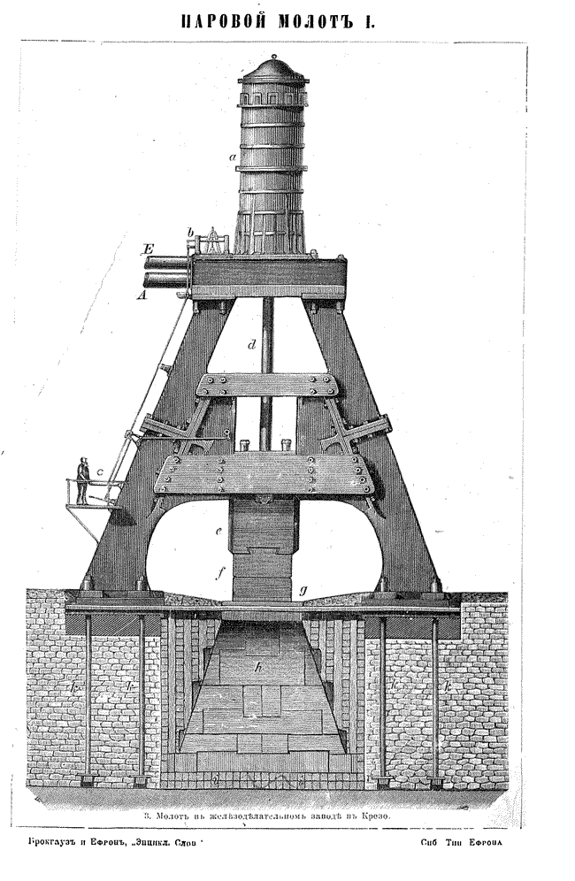
Рис.44. – Паровой молот

В 1842 г. В составе Главного управления путей сообщения и публичных зданий образован Департамент железных дорог.
В 1842 году в Нью – Йорке изобилуют завода, доставляющие электричество по электрическим кабелям в любой дом (Журнал «Фотограф», 1883, № 9, с. 225).
В последний период существования компании с 1844 по 1867 год, РАК можно считать государственно-частной организацией. Самая важная перемена в этот период, это полный отход купечества от управления делами компании. Во главе РАК встали генералы, адмиралы и высшие чиновники государственной системы России. Следствие дележа колоний.
В 1842 г. В Ново-Архангельске был введен в строй лесопильный завод, была усилена плотина на р. Малышевке, а при находившейся тут же мукомольной мельнице выстроена большая кладовая. Тогда же были возведены и другие жилые и служебные постройки, начато сооружение подземного порохового погреба у крепостной стены и каменной пристани. На следующий год пристань была достроена и введена в строй, что очень облегчило разгрузку кораблей, приходивших в порт.
В 1843 г. Приоритетом в географических изысканиях РАК начинает пользоваться не Америка, а Азия: в этот период компания сосредоточивает основное внимание и силы на освоении устья Амура и о-ва Сахалин. Ссыльных в Сибирь в 1843 – 1852 году – 70 тысяч человек.
В недрах царского правительства рождается проект присоединения этих территорий к России. Однако реализовывать его собственными силами правительство считало нецелесообразным, поскольку формально на Приамурье и Сахалин претендовали Китай и Япония, а царизм в это время не желал обострять отношения с этими державами. Выходом из щекотливой ситуации стало использование в этих целях Российско-американской компании, считавшейся формально торговой негосударственной организацией. РАК служила удобной ширмой для воплощения в жизнь экспансионистских проектов правительства, и в 1844 г. Император «предложил» ей отправить одно из своих судов к Сахалину для гидрографических исследований, «с соблюдением возможных предосторожностей, дабы не потревожить китайцев».
В 1843 году использовались паровые землечерпательные машины Кюбитта и Хагена, с отвесной и наклонной цепью черпаков («Инженерный журнал» № 8, 1866 год, с. 572).
Еще одно подтверждение необходимости заселения Хабаровска как последствие «дележа» территории – наличие в структуре войск округа Военно-инженерного управления, в т. ч. Амурской инженерной дистанции, Комиссии по устройству базы для Амурской речной флотилии и Войсковой шоссейной строительной комиссии. Подготовка к размещению резиденции в 1884 году начата в 1840-х годах, с дорог и складов РАК, организации центра почтовой связи с 1856 года и телеграфной линии через Хабаровск.
В феврале 1844 года экспедиция А. Ф. Миддендорфа прибыла из Иркутска в Якутск. Он предложил Санкт-Петербургской академии наук, которая финансировала экспедицию, исследовать юго-западные берега Охотского моря, Шантарские острова, северную часть бассейна Амура и отправиться к низовьям Амура, перебраться через Становой хребет, считавшийся в то время условленной границей, в китайские владения, странствовать по ним в течение четырех месяцев и, наконец, поднявшись по верхнему течению Амура, достигнуть русской границы в Забайкальском крае». Особенно интересные наблюдения были проведены в долинах рек Малый Аим и Большой Аим. Здесь 6–8 мая учёный наблюдал большие ледяные поля, которые в это время уже активно таяли, и потоки воды глубиной по колено прорезали лёд до самого основания. В нижнем течении реки Селиндэ долина от края до края была заполнена толстым слоем льда. Размеры наледи составляли около 15 километров в длину, 100 метров в ширину, а толщина льда достигала 5 метров. А. Ф. Миддендорф выявил причины и механизм её образования и отметил наличие во льду прослоев песка и дресвы толщиной до одного дюйма. 9 июня экспедиция прибыла в Удской острог (ныне село Удское). 22 сентября экспедиция отправилась на юг, в «область Амура». В ходе экспедиции было выяснено, что китайские пограничные знаки между российскими и китайскими владениями установлены намного южнее Станового хребта, и в конечном итоге экспедиция Миддендорфа имела не только географическое, но и геополитическое значение. Сразу по возвращению Миддендорфа в Петербург он был приглашён в Главный военный штаб к генералу Ф. Ф. Бергу, начальнику корпуса топографов, где представил свои сведения о ситуации на российско-китайской границе. Благодаря этой экспедиции «Амурский вопрос» привлёк к себе внимание российского правительства и общественности. Обследовала Тугурскую губу Шантарского моря. Прослойка песка и древесины во льду – после 1841 года, обнаружены пограничные столбы, установленные на границе владений Китая, по южному склону Станового хребта к Тугурской губе Охотского моря (с. 8- 13, «Наука и культура ДВ», 1 (26) 2019, А. Л. Антонов, А. Н. Махинов). Изучались последствия 1842 года и готовился Айгуньский договор.
В 1844 -1845 году в Аянском заливе Охотского моря построен порт и учреждена фактория РАК. С середины 1840-х гг. Высший управленческий аппарат Российско-Американской компании окончательно превращается в специфическую полугосударственную структуру.
Еще более весомым был вклад Российско-американской компании в присоединении к России пограничных земель – Приамурья, Приморья и Сахалина. По распоряжению правительства, компания начала научное (географическое) хозяйственное и торговое освоение неразграниченных территорий, способствуя их включению в сферу интересов государства.
В 1844 году служащий РАК Орлов Д. И. проложил маршрут и организовал отправку грузов по Аянскому тракту – до Якутска, 38 станций. С 1851 года тракт казенный, почтовый.
В 1845 году основано Русское Географическое Общество, с сейсмической комиссией. «Но особенно малоизвестны и особенно интересны для Науки как части самой России, так и те сопредельные страны, которые принадлежат к географическому составу Азии» (с. 5, «Вестник ИРГО, № 1, 1851»). В 1830—1840-х годах в России появляются первые литографии и хромолитографии, выпущенные в монастырских типографиях, дагеротипия (с 1837 года). Несомненно использует литографию ИРГО. В 1858 году издан литографированный отчет, определены триангуляционные точки Арзерума, Карса и других точек Турецких владений (с. 5) А. Ф. Гильфердинг представлен к золотой медали за записки о Боснии, Герцеговине и Старой Сербии – близких и важных для России. В числе поступивших книг, карт и рукописей в 1859 году карта Верхней Италии, топокарты Королевства Нидерландского № 58 Роормонд, рукопись от Тульской Губернской Строительной и Дорожной комиссии (за 25 лет до Хабаровской, 1884 года). От Австрийской дирекции издания учебных книг поступила рельефная карта Австрийской горной местности (В Хабаровске рельефная карта города изготовлена в 1913 году). В третьем отделении музея представлены некоторые редкости из «разных стран России». Князь Н. Н. Голицын как служащий МИД желает быть полезным ИРГО готовит труд «История Пскова», в 1877 году материалы по Куликовской битве как первоисточник для Д. Ф. Масловского. Собрания проводятся ежемесячно, осуществляется прием в члены, на год составляется смета доходов и расходов, в феврале 1860 года заслушан Отчет экспедиции о Заилийском крае и провинции Или и Тарбагатай Китая, имеющий политическое значение для России. В 1860 году собрание об экономичности железных дорог, построена в России в 1837 году (Вестник ИРГО № 5, 1860 год, с. 25). И в 1835 году было принято решение созвать специальный Особый комитет по обустройству железных дорог в России, который возглавил граф Толь. С 1865 года издается журнал («Фотограф», № 12, 1883 года, с. 284).
Работа по экономической, политической, финансовой целесообразности, называющаяся стратегией развития государства не может не вестись. Обоснованность наличия Хабаровска в ее контексте, как и ИРГО, является лишь одним из ее аспектов.
В 1844 году во Владимирской губернии строится каменная церковь в Троицкой слободке, приходское училище, каменные дома фабрик и жилищ купцов и крестьян в селах, построено каменное шоссе до Москвы. Лесные материалы большей частью истреблены. (Вестник ИРГО № 1, 1851 год, с. 16).
В 1844 -1848 в России изготовлено 162 паровоза. Рельсы в Англии с 1783 года.
Необходима железно – конная дорога для подвоза леса и дров с Сидоровской пристани Волги, 45 верст, нужных на фабриках. В Иванове 500 строений, в т. ч. 250 каменных. Бесплатная кирпичная больница при фабрике (Вестник ИРГО 1851 года, с. 26). Паровоз во Владимирской области не изобрели? А рельсы – изобрели, до изобретения паровоза? Что произошло, куда делись паровозы? И леса?
В 1844 -1845 году в Аянском заливе Охотского моря построен порт и учреждена фактория РАК. С середины 1840-х гг. Высший управленческий аппарат Российско-Американской компании окончательно превращается в специфическую полугосударственную структуру. Так, согласно отчету в 1844 г. Из контор и комиссионерств поступило более 2, 2 тысяч бумаг. В следующем году было получено более 2, 5 тысяч документов. Она (РАК) построила и организовала деятельность Аянского порта. К нему была проложена сухопутная дорога от Якутска. Данный путь пролегал в приграничных районах и способствовал освоению Россией новых земель. Еще более весомым был вклад Российско-американской компании в присоединении к России пограничных земель – Приамурья, Приморья и Сахалина. По распоряжению правительства, компания начала научное (географическое) хозяйственное и торговое освоение неразграниченных территорий, способствуя их включению в сферу интересов государства.
Однако снабжение колоний через Аянский порт, все же не являлось приоритетным. Главным способом перевозки продовольствия оставались кругосветные экспедиции. В отчетах РАК ежегодно публиковались данные о стоимости привезенных в колонии товаров. Из них видно, что на кругосветных и полукругосветных кораблях в 1840-1860-е гг. В колонии было доставлено товаров на сумму 4 038, 5 тыс. Рублей. При этом большая их часть была закуплена за рубежом, преимущественно в странах Западной Европы и частично в США (на 2 788 тыс. Рублей). Кругосветные поставки в совокупности составляли около 84% всех товаров, привозимых в колонии. Из них иностранные товары составляли 69%, а русские 31%. В тоже время через Охотск, Аян и Амур в колонии было доставлено товаров на сумму 791 тыс. Рублей, что составляет 16% от всех грузоперевозок'.
В 1845 году академик Миддендорф писал, между прочим, генерал-квартирмейстеру Бергу, что, следуя вместе с топографом Вагановым от Тугурской губы с юго-западного берега Охотского моря в Забайкальскую область по южному склону Станового хребта, тянувшегося к западу, он находил несколько каменных столбов в виде пирамидальных груд, которые поставлены маньчжурами и китайцами как пограничные знаки. (Г. И. Невельской. Подвиги русских морских офицеров на крайнем востоке России (1849-1855 г.)
В 1845 году пожар (обстрел, бомбардировка) в Нью-Йорке. Чей?
В 1846 году утверждённая императором инструкция в Аян командиру судна Завойко для исследования лимана и устья реки Амура предписывала: "Принять все меры, чтобы паче всего удостовериться, могут ли входить суда в реку Амур; ибо в этом и заключается весь вопрос, важный для России". Описать в соответствии с прилагаемой картой, составленной академиком Миддендорфом, флаг иметь какой-либо разноцветный, чтобы китайцы не могли подозревать, что судно русское. Командиру судна Гаврилову предписывалось принять все меры предосторожности, дабы не иметь с китайцами неприязненных столкновений и дабы китайцы не могли узнать, что судно русское. Карта, приложенная к журналу Гаврилова, подтверждает мнение Лаперуза, Браутона и Крузенштерна, что устье Амура и его лиман недоступны и что Сахалин полуостров.
В 1846 году экспедиция Гаврилова указом Николая – 1 на Амурский лиман и юго-западный берег Охотского моря (Невельской).
В 1847 году, с 1844 года, построен Аянский тракт длиной 1750 верст (от Якутска), 38 станций.
«До 1847 года правительство наше постоянно отклоняло предложение китайцев о разграничении земель, лежащих к востоку от верховьев реки Уды до моря и оставленных по Нерчинскому трактату неразграниченными. Правительство не теряло надежды утвердиться в Приамурском бассейне, если по исследованиям устье реки Амура и его лиман окажутся доступными для входа судов с моря. Оно ждало только благоприятных обстоятельств, чтобы привести в исполнение мысли Петра Великого и Екатерины II. Правительство в 1847 году окончательно решилось установить границу с Китаем на отдалённом Востоке и тем прекратить весьма часто повторявшуюся неприятную переписку об этом предмете с Китаем» (Г. И. Невельской Подвиги русских морских офицеров на крайнем востоке России (1849-1855 г.). В 1847 – 1856 годах – ежегодные землетрясения в Селенгинске. Чьи?
«Компания Гудзонова залива» основала в 1847г. Форт Юкон, англичанам открылся путь по этой реке к Тихому океану.
В 1847 году Рендель в Гелигеде сооружал порт. Было сброшено в море 10 млн. т. камня или 775 тыс. куб. сажен («Инженерный журнал № 7, 1866 год, М. Герсеванов).
В 1848 году Невельской нашел, что Сахалин – остров. Что произошло, на картах 18 века Сахалин – остров. Опасаясь, чтобы другие державы не воспользовались плодами его открытия, заложил порт Николаевск. Суд разжаловал Невельского в матросы, Николай – 1 сказал: «Где раз поднят русский флаг – там он уже спускаться не должен» (с. 189, Виноградов). Порт – Артур, Аляска, Албазин, с флагами? Н. Н. Муравьев не разглядел на «Чертеже реке Амуру» Хабарова в 1649 году устье Амура или на глобусе Петра -1, и понадобилась экспедиция Г. И. Невельского 1849 -1855 года – не «теряется ли он в песках»? Устье Амура через 200 лет искал? Искал последствия 1841 года.
В 1848 году проведены штатные стрельбы с кораблей по берегу боевыми крылатыми ракетами и ракеты вошли в состав действующих боевых средств русских ВС.
В 1848 – 1852 году Забайкальская экспедиция офицера Генштаба Н. Х. Агте изучала территории неопределенной государственной принадлежности в Забайкалье и левопобережье Амура, имела в составе астронома, горных инженеров, топографов и разведчиков (Барбенко Я. А. « Юг ДВ как предпосылка управления аграрной колонизацией: практика 1850 -1860 года»). Забайкальской экспедицией Н. Х. Агте Было обследовано около трёх миллионов квадратных километров, и большая часть этой территории фактически открыта заново. Главным же итогом экспедиции были сведения, позволившие включить в состав России Восточное Приамурье и давшие возможность Н. Н. Муравьёву провести переброску войск по Амуру во время Крымской войны в 1854 году, что способствовало успешной обороне устья Амура, Приморья, Петропавловска-Камчатского (с.9, А. М. Филонов, 1 (23) 2018).
В 1848 году возник вопрос о сплавах (с. 53 Чернышевой), назначен генерал-губернатором Н. Н. Муравьев. Следствие миролюбия, «возник» с заселения Сибири с 1763 года, Ермака?
В 1849 -1853 году Амурская экспедиция Невельского закрепила левобережье Амура, основан Мариинский пост на оз. Кизи. До Айгуньского договора «закрепила».
В 1848 – 1849 году П. В. Казакевич под началом Г. И. Невельского открыл и исследовал устье Амура, открыв судоходность и фарватер, на транспорте «Байкал».
Дуврский мол длиной 257 саж., построенный в 1848-66 гг., почти с отвесными гранями с самого дна, при средней глубине моря в 42 фута справедливо считается основным типом внешнего портового сооружении с вертикальными стенками. Он построен при помощи воздушного колокола и только под конец его постройки стали пользоваться усовершенствованным водолазным прибором скафандром.
В 1848 г. В Англии были закуплены для России два паровых молота, установленные на Екатеринбургской механической фабрике и Боткинском заводе со всеми нужными устройствами для проварки и ковки различных частей паровых машин. В то время машиностроительная промышленность России находилась в стадии оживленного развития, связанного, в частности, с проблемой производства паровых машин для речных и морских судов. В 1867 г. Механиком А. З. Сафроновым по проекту известного русского ученого И. А. Тиме на Луганском заводе был построен один из первых в России паровых молотов простого действия.
29 января 1849 года в Петербурге созван «Особый комитет», принявший решение о посылке очередной экспедиции к устью Амура. «Землепроходцы». Нужен и Хабаровск.
В 1849 году образована Камчатская область, база флота перенесена из Охотска в Петропавловск, начато строительство тракта Аян – Якутск, 1186 км, построенного в 1847 г.
Генерал-губернатор Н. Н. Муравьёв, по возвращении своем в Иркутск 10 ноября 1849 года, сделал следующее представление в С.-Петербург: «Чтобы воспользоваться правом, оставленным за нами по трактату 1689 года с Китаем, на обладание бассейном нижнего Амура с ближайшими районами побережья, необходимо подробно исследовать его во всех отношениях и установить над ним постоянное бдительное наблюдение. Всё это возможно сделать только при нашем немедленном утверждении в этом крае, ибо китайского правительственного влияния в нём не существует и Китай как бы не признаёт его своей принадлежностью и оставляет свободным. При таком положении и при доказанной ныне возможности проникнуть в Приамурский край по долине Амура из Японского моря он легко может сделаться добычей первого смелого пришельца» (Подвиги русских морских офицеров. Н. И Невельской, 1849-1855 год). Кяхтинский договор 1727 года подтвердил Нерчинский и Буринский договоры, зафиксировал границу. Как бы?
В декабре 1849 г. Последовал высочайший указ, согласно которому в Восточной Сибири создавалась Камчатская область. В конце 1849 г. Охотский порт был упразднен и военно-морское управление было перебазировано в Петропавловск – Камчатский. Аян же превратился в главный перевалочный порт РАК на азиатском побережье Тихого океана: в 1845-1862 гг. Через него было перевезено различных грузов для колоний на 450 тыс. руб., а в Россию доставлено пушнины на 5 млн. руб. серебром.
В 1850 году эпидемия оспы среди местных жителей Енисейской губернии. Чья?
В 1850 г. В Ново-Архангельске специально для продажи было построено четыре разборных дома. Три из них были отправлены в Сан-Франциско, а один — на Камчатку. Чтобы расширить поставки древесины в Калифорнию, Главное правление компании прислало лесопильную паровую машину для ее установки на плавучем блокшиве: таким образом у РАК появился подвижной лесопильный завод, который мог перемещаться от вырубки к вырубке вдоль морского побережья. А в Хабаровске через 8 лет Дьяченко строил мазанки среди вековых деревьев?
В 1850 году в России принята на вооружение 12-фунтовая пушка М. Т. Баумгарта, могла стрелять ядрами, бомбами и картечью. 60-фунтовая – калибр 196 мм. Применялась до нарезных орудий.
В 1850 году в Отчете ИРГО в «Вестнике 1851 года» на карте отмечена граница от Аяна до Якутска и далее по 65° СШ до 180° ВД. Отмечен Уддский острог южнее порта Аян, на Амуре отмечен только Нерчинск, Уссури не подписана. Устье Амура не отмечено.
В 1.08.1850 году начало занятия устья Амура: Петровское зимовье и Николаевский пост Г. И. Невельской проплыл по реке около ста километров до озера Кизи (Удский уезд).
В 1850 году Аянский порт Российско-американской компании стал еще и базой для военного флота в Охотском море. Аянский порт стал главным связующим звеном Сибири и русских колоний в Америке. Охотская контора выполняла функции порта. Позднее эти обязанности легли на Аянскую контору компании.
В подлинном послужном списке Невельского, составленном в 1856 году, вероятно, уже в Петербурге и подписанном Н. Н. Муравьёвым, сказано: «С 1850 по 1855 год по 3 июня был начальником Особой амурской экспедиции, составленной для занятия Приамурского края.7 февраля 1851 года состоялось очередное заседание Особого комитета, на котором было объявлено повеление императора: Николаевский пост оставить в виде лавки Российско-Американской компании (РАК). (А. М. Филонов, с. 148 «Наука и культура ДВ», 2 (22) 2017).
В 1850 году в Вологодской Губернии поймано 100 тысяч рябчиков, 3 тысячи горностаев и 500 тысяч белок. Южнее 300 км, во Владимирской Губернии леса вырублены. (Вестник ИРГО № 1, 1851 год, с. 61). Вырубка по Губерниям или белки по пням скачут? Последствия 1841 года.
Альбуми́новая печа́ть — фотографический процесс, основанный на использовании альбумина, получаемого из белков яиц, для удержания светочувствительных веществ на бумаге. Технология представлена 27 мая 1850 года Луи Дезире Бланкар-Эвраром.
В 1850 году используется хромо-лито-типография.
В 1851 году в Лондоне проведена 1-я всемирная выставка. Великая выставка промышленных работ всех народов. Возведен Хрустальный дворец из стекла, железа и чугуна на 14 тысяч чел. 564х124х33м Представлено камнерезное искусство, паровые двигатели в металлургии, продукция металлообработки, машиностроения, стекольной промышленности, модели паровозов, мостов, гидравлические прессы, паровой молот Круппа, электрический телеграф Сименса. Россия представила изделия из малахита Екатеринбургской и Петербургской гранильной фабрик, драгоценные меха.
В 1851 году Правительством сформирована Амурская экспедиция Г. И. Невельского, содержание возлагается на РАК, основан Николаевский пост. В 1852 году основан Николаевск (по Виноградову, с. 213).
В 1851 году, с апреля по июнь, С. В. Крутиков в составе отряда горного инженера Н. Г. Меглицкого проводил топографическую съёмку от Якутска до Удского острога (экспедиция Шварца). Возможно, такая секретность передвижения Агте и других членов экспедиции была вызвана опасением столкновения с китайцами, которые чувствовали себя хозяевами на этой территории.
В 1851 году было принято решение о формировании Забайкальского войска, т. к. Крымская война требовала принятия конкретных мер (через три года?) И в 1854 году Н. Н. Муравьев, последователь, приступил к организации сплавов: формированию и дислокации казачьих частей на среднем и нижнем Амуре.
В 1852 году, в апреле, работает Сибирская экспедиция Русского Географического общества: Л. Э. Шварц, Г. И. Радде и др. Определение астрономических пунктов как основы географической карты. (1855 -1858 года – по Википедии).
В 1852 году разрушен Сибирск (Новосибирск?). Кем? Восстановлен до 1863 года.
В 1852 году тлинкиты напали на небольшое поселение русских в Горячих Ключах и полностью его сожгли, но наказания не понесли: приближалась Крымская война, и компания опасалась начинать военные действия против индейцев. Ни при чем война.
В 1853 году проведена Всемирная выставка в Нью-Йорке. Хрустальный дворец из стекла и металла в форме креста с крыльями длиной по 110м, с куполом высотой 45м и диаметром 30м. Экспонаты: плавильные печи, станки для обработки металлов, тормоз лифта, педальный квадрацикл, оборудование для обогащения руд. В США начало развиваться железнодорожное сообщение («Стройпортал-Волга», Борис Павлов).
В 1853 году реализован план по занятию Сахалина, высажен отряд Н. В. Буссе, находящийся на содержании РАК. Основан Ильинский пост, утрачен в Крымской войне.
В 1853 году апреле император выслушал доклад начальника Забайкальской экспедиции Н. Х. Агте и генерал-губернатора Восточной Сибири Н. Н. Муравьева, произнес историческую фразу, касающуюся территории от реки Буреи до Охотского побережья: «Итак, это наше!» Стало наше? Уровень достижений в области артиллерии на фото.

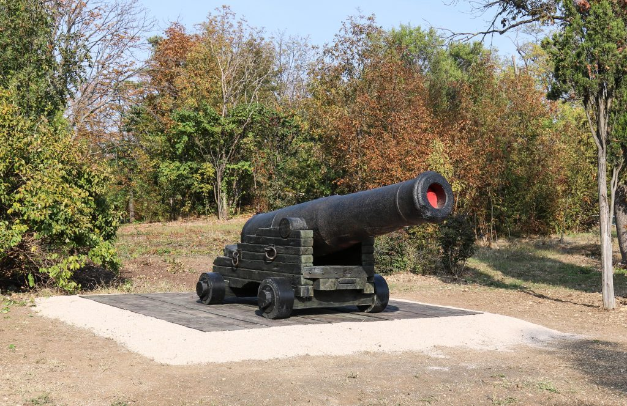
Рис.45. – Артиллерийская пушка

В 1853 году американская эскадра коммодора Мэтью Перри демонстрацией сверхсовременных бомбических пушек Паксена и высадкой десанта из 200 морских пехотинцев заставила сегунское правительство подписать Канагавский торговый договор. Россия, Александровский пушечно-литейный завод. 1846 г 68-фунтовая бомбическая пушка. Паровой трактор изобретен в 1832 году. Не лошади возили. Оснащение флота:
Суда, находнвшіяся въ кампаніи въ 1853 году. (на Черном море)
8) 120 пушѣчный корабль, "Ларижъ" на чавшій кампанію 28 мая и 1 января 1854 года прододжавшій ее. Артиллерія на немъ была: 28 чугунныхъ бонбическихъ 68 фун товыхъ пушекъ, 38 чугунныхъ 36-фунтов. Пугаекъ, чугунныхъ карронадъ: двѣ—24- фунтовыхъ, двѣ—12-фунтовыхъ, двѣ—8- фунтовыхъ; чугунныхъ пушко корронадъ: тридцать четыре—36-фуатовыхъ, двадцать четыре — 24-фуптовыхъ; 4 чугуниыхъ трехъ- фунтовыхъ фолканета и два чугунныхъ 10 фунтовыхъ дессантныхъ ѣдинорога, —всего 136 орудій. Въ количествѣ судовъ, помѣщеннымъ въ началѣ, вкралась въ архивныхъ данныхъ ошибка, такъ какъ видно что не 115 судовъ было въ плаваніи, а 116, а именно не 6 шхунъ, а 7.
В 1853 году, в мае, открыта бухта (Императорская гавань).
В 1853 году основан Мариинский пост – в 10 верстах от залива Кастри, через озеро Кизи, Александровский в заливе де Кастри (Чихачева), Константиновский в «Императорской гавани», Муравьевский в заливе Анива, Ильинский на западном побережье Сахалина.
В 1853 году в Петропавловске случились военные обстоятельства, переселение приостановлено и 53 семейства из Сибири, направляемых к 25 уже имеющимся в 1852 году направлены к устью Амура (с. 79, «Отчет губернатора Духовского в 1897 году»). «Обстоятельства» в виде Великобритании и Франции, чьи военные корабли крейсировали по Дальневосточным водам и до начала войны 1854 года.
В 1853 году Правительство России вывело Амурскую экспедицию Невельского, с 1849 года, из подчинения Российско – Американской Компании.
Вследствие переписки с Пекинским трибуналом внешних сношений о непропущенном в Пекин нашем курьере, полковнике Забаринском, генерал-губернатор извещал китайское правительство, что весной 1855 года он снова с войсками поплывет по Амуру для защиты края от вторжения в него англо-французов и потому просил известить его о месте, назначенном для съезда уполномоченных, и ответ об этом прислать в Мариинский пост, на реку Амур (Кизи)(Подвиги русских морских офицеров. Н. И Невельской, 1849-1855 год). До Айгуньского договора – 3 года. В 1853 году появились более яркие керосиновые лампы, которые также содержали горелки.
В 1854 году, 11 января, Указ Императора: доставить войска в устье Амура – сплавом, 1-й сплав готовил П. В. Казакевич, штаб-офицер для поручений при Муравьеве. В 1854 году, 14 мая, 1-й сплав в Петропавловск через озеро Кизи (по Амуру), обеспечил оборону. Поручиком Поповым составлена первая русская карта Амура и его ближайших окрестностей.
С 27.03.1854 – 1856 год Крымская война, Николай-1, в армии 1, 123 млн. чел., устарела артиллерия, в основном парусный флот. Апрель-сентябрь 1854 года действия – на Черном море. Причина: разногласия с Англией и Францией по территориям в Северной Америке. Участвовали паровые корабли «Полкан», «Архимед», «Аскольд», строились в Англии.
В 1854 году вспышка холеры в Чикаго. Чья?
В 1854 году войска России разбиты на реке Альма в Крыму Англо-Франко-Турецкими войсками, захвачен Малахов курган. Начало использования Россией нарезных орудий.
В 1854 году приказ: к весне 1855 года изготовить 38 канонерских лодок, 35 – к 1856 году, по 60 -70 л. с.
30 мая (11 июня) 1854 года Муравьевский пост был эвакуирован в связи со вступлением в Крымскую войну против Российской империи Великобритании и Франции, чьи военные корабли крейсировали по дальневосточным водам и представляли потенциальную угрозу для русских поселений.
В 1854 году, 30 августа – 5 сентября, Англией произведена бомбардировка Петропавловска в ходе Крымской войны 1854 – 1856 года, англо – французский десант – 900 чел. – отброшен от Петропавловска-Камчатского. Официально. Есть и другое мнение:
«18 августа 1854 года англо-франц. Эскадра, из шести судов, вошла в Авачинскую бухту, а 20 открыла по нашим батареям непрерывный огонь, продолжавшийся 1 ¹/₂ ч. Когда две батареи, получив сильные повреждения, должны были замолчать, то союзники, высадив на берег около 600 чел., заняли одну из них; но случайно попавшая в нее англ. бомба и усиленный огонь с наших судов заставили противника вернуться на корабли. Несколько новых попыток десанта были отражены огнем батарей, 24-го союзники возобновили атаку и, забросав наши батареи снарядами, высадили большой десант с 23 шлюпок; но десант этот, встреченный огнем орудий и стрелков, должен был отступить и вернуться на суда. После этого неприятельская эскадра отодвинулась из- под выстрелов и 27 августа вышла из Авачинской губы». (Словарь Брокгауза и Ефрона).
Петропавловск представляет собой картину разрушения и запустения после боя 20 – 24.08.1854 года: небольшая группа разрушенных домов, менее 400 жителей – вот что осталось (с. 84) «Отчет губернатора Духовского за 1897 год». Десант – «отброшен»?
В 1854–1856 годах первая экспедиция на реку Амур натуралист (и геолог) Ричард Карлович Маак, ботаник Карл Иванович Максимович, этнограф и зоолог Леопольд Иванович Шренк, изучал флору, фауну и проводил глазомерную съемку местности. Осень и зиму Л. И. Шренк посвятил изучению Нижнего Приамурья и побережья Сахалина, а весной 1855 года поднялся к верховьям левого притока Амура — реке Горин, затем от озера Большое Кизи прошел по Амуру до устья Уссури и по ней до реки Хор.
В 1854 – 1867 году в Русской Америке дислоцируются Сибирские линейные батальоны. Весной 1854 г. Сюда прибыло 22 военных моряка, а в сентябре того же года сюда было переброшено около сотни солдат 14-го сибирского линейного батальона. Командуют офицеры А. Е. Баранов и Н. А. Глен по защите от англо-французского десанта. Русской Америке грозила реальная опасность, англичане могли проводить блокаду русских колоний и нападать на суда компании, но на территории не претендовали. Флоты других государств примкнули к англичанам и не нападали на колонии. «Не претендовали и не нападали», поэтому «продали» Аляску. «Видит око, да зуб неймет», индейцы прогнали.
В 1855 году между Россией и Японией заключен Симодский трактат, о Курильских островах. Сахалин – в общем владении.
В 1855 году в Париже проведена Всемирная выставка трудов промышленности, сельского хозяйства и изящных искусств. В качестве ответа на лондонский Хрустальный дворец в Париже воздвигли Дворец индустрии. Демонстрировались электрические устройства и впервые появился алюминий в слитках. Представлены стеариновые свечи.
В 1855 году в США, в 1857 году в Германии и Англии используется подводная стрельба из ружей и пистолетов. В Австрии – с 1877 года, в России описывается устройство конных вьюков для перевозки шанцевого инструмента и взрывчатых веществ («Инженерный журнал» № 11, 1879, с. 274) В 1853 году инженер Бауэр предложил подводную лодку, в 1874 году в США применяется стрельба ракетами из-под воды (с. 276). В 1859 году на Парижской выставке представлена подводная лодка, приводимая в движение паром, спуск и подъем лодки осуществляется накачиванием и выкачиванием воды (с. 281).
В навигацию 1855 года, гарнизон Петропавловска-на-Камчатке, по причине недостаточных средств к обороне, эвакуировался в Николаевск. Фактически в Николаевский пост переместилась и вся администрация Камчатской области и Петропавловского порта. Английская эскадра захватила и сожгла на рейде Петропавловска китобойное судно «Аян».
В 1855 г. Петропавловский порт, в ожидании нового нападения англо-французов (см. Ниже), был перенесен в устье Амура. (Словарь Брокгауза и Ефрона).
В конце июня 1855 г. Английская эскадра, состоявшая из парохода-фрегата «Барракуда» и двух парусных фрегатов («Пиик» и «Эмфидрейд») нагрянула в гавань Аяна. Порт был эвакуирован. Британский десант взорвал машину и корпус еще недостроенного железного парохода РАК. На Урупе жители взяты в плен, село сожжено. И из Аяна выгнала Англия Россию.
В 1855 году английская эскадра Эльвертона в Финском заливе обстреляла войска Левашова, находящиеся с 1742 года, в 1790 году флотилия капитана Слизова атакована шведами. Атакуют шведы и на берегу Финского залива Хамина с 1788 года (словарь Брокгауза и Ефрона).
6 апреля 1855 г. Маак, Зандгаген и Фурман снова отправились в путь, на этот раз на Амур, к тому времени лишь частично нанесенный на карты. Описание амурского бассейна Маак начал с реки Шилки. Продвижение экспедиции, связанной военным транспортом, проходило вначале быстро, и на пути до Малого Хингана описания были беглы. Достигнув Мариинска 14 августа, экспедиция повернула обратно. Вверх по Амуру лодки тянули бечевой, а Маак шел пешком по берегам, собирая коллекции, описывая природу и население. К 1 октября экспедиция прибыла в Благовещенск. Составлен атлас Амура.
В 1855 – 1862 году Большая Сибирская экспедиция Л. Э. Шварца, математический отряд, астрономом и картографом Шварцем определены астрономические пункты и проведена топографическая съемка в Забайкалье. Кроме инструментальных астрономических наблюдений экспедиции географического общества собирали разнообразные материалы по описанию природного и экономического положения данного края. В отряд вошли топограф И. В. Орлов, инженер А. Ф. Усольцев, Д. П. Рашков (исследование р. Амур с Приморским берегом и Сахалином) и рудознатец Г. М. Пермикин. Межевой инженер А. Я. Смирягин убит проводниками и заменен на астронома-инженера И. С. Крыжина, занимались сбором материалов для картографии, приисками, вопросами установления государственной границы», от Тунки на запад вдоль русско-китайской границы и вели различные военные действия. Деятельность Отдела была направлена на «экспедиционные расследования местностей Восточной Сибири и «одинаково хорошо заботиться об этих расследованиях, в какой бы местности они не производились». И за границей.
В 1855 году, в апреле, предпринимается второй сплав по Амуру. Разделен на три отделения. Первое — 26 барж под началом самого генерал-губернатора Муравьева. Спускался по реке с супругой Екатериной Николаевной. Второе — из 56 барж под начальством командира 15-го линейного батальона подполковника Назимова. Третье — из 35 барж под начальством полковника Корсакова.
В 1855 году основан Софийск. С 8.12.1858 – 1888 года – центр Софийского округа.
В 1855 году продолжаются нападения индейцев, в т. ч. на Новоархангельск, остров Ситка остается русским с 1802 года. Вооруженный конфликт тлинкитов с Сибирскими линейными батальонами при обороне колоний (А. Н. Ермолаев). В результате же столкновения с тлинкитами в 1855 г. Общее число убитых и раненых с двух сторон, по-видимому, превысило сотню человек. В 1855 г. Ситкинцы, которых в то время было около 800, т. е. лишь в два раза больше, решились напасть на крепость, снабженную артиллерией. Ново-Архангельску угрожала серьезная опасность, и тлинкиты захватили бы порт, если бы против них не был своевременно послан отряд с тремя полевыми орудиями и не начались переговоры о мире.
В 1856 году пять землетрясений в Селенгинске. Чьих? Последствия крымской войны?
С 1856 года Хабаровка – центр почтовой связи вместо Якутска. На баржах везли материалы для постройки и оборудование почты и телеграфа. Основана – в 1858 году?
В 1856 году образована Приморская обл. С центром в Николаевске (Резиденция до 1872 года), в составе: Петропавловский, Гижигинский, Николаевский (переведен порт из Петропавловска) и Софийский округ, Николаевский пост с 1850 года, военная и государственная власть у адмирала Казакевича. «Обстоятельства» 1853 года – причина.
В 1856 году на заселение было получено согласие Цинских властей – по информации портала правительства Амурской области. Зачем? «Спорный вопрос с Китаем был решен без давления и военной угрозы, что нередко практиковал Запад». Россия – не практиковала? Не ясак, так принцип, право силы. Хакасия вошла в состав России.
В 1856 году – 3-й сплав, присоединивший Амур к России, руководил генерал-майор Н. В. Буссе (с. 32 Чернышевой). Прибыл Дьяченко. Основан Усть – Зейский пост (Благовещенск).
В 1856 году 13-й линейный батальон на лодках был отправлен из поста Мариинского обратно в Забайкальскую область (Арсеньев). Около 3 тыс. км против течения, на лодках? Достоверен ли первоисточник? Или достаточно авторитета?
«Честь кровавого похода (18) 56-го года свято чтит страна. Вот по этим-то заслугам, говорят, к его услугам, область создана» (с. 59 Чернышевой). Действительно, в 1858-м, через два года после гибели людей на Амуре, в возрасте всего 30 лет Николай Буссе был произведён в генерал-майоры и назначен губернатором только что созданной Амурской области. Подробно на сайте Дальний Восток: https://dv.land/history/spornaya-zhizn-nikolaya-busse.
В 1857 – 1859 году состоялась экспедиция Г. И. Радде от Верхнеудинска до устья Уссури, где основал станицу Раддовку.
В 1857 г. В Ново-Архангельск была переброшена еще сотня рядовых сибирского батальона № 14 во главе с четырьмя офицерами. Опасаясь нападения британского флота на Ново-Архангельск, Главное правление РАК решило незамедлительно вступить в переговоры с КГЗ.
В 1857 году в Марселе раствор и бетон подвозится по железной дороге к формам. Щебень подвозится в вагонах емкостью 14 куб. Футов. Глыбы поднимают домкратами на тележки, которые по наклонной плоскости спускались к воде. Плоты из 2-х бочек и между ними камни на цепях. Использовалось и погружение кранами с больших судов (с. 535). В Гавре Мазелином построена землечерпательная машина на судне 169 футов длины и 50 футов ширины с винтовым движителем мощностью 70 л/с. Рамы могут работать на глубине 15 м. С черпаками в 2 ряда емкостью 1 куб. м. Длина цепи 287 футов (с. 587, «Инженерный журнал» № 8, 1866 год).
Tanhopes или Stanho-scopes – это оптические устройства, которые позволяют просматривать микрофотографии без использования микроскопа. Они были изобретены Рене Дагроном в 1857 году. Стэнхоуп (оптическая бижутерия).
В 1858 году Николаевский пост (центр Удского уезда) преобразован в город.
По Айгуньскому договору 1858 года левый берег реки Амура, начиная от реки Аргуни до морского устья р. Амура, да будет владением российского государства, а правый берег, считая вниз потечению до р. Уссури, владением Дайцинского государства; от реки Усури далее до моря, находящиеся места и земли, впредь до определения по сим местам границы между двумя государствами, как ныне да будут в общем владении Дайцинского и российского государств.
Айгунский договор, заменивший 1-ю и 3-ю статьи Нерчинского трактата, являлся двусторонним соглашением, направленным в первую очередь против посягательств на район Амура третьих держав (А. М. Филонов, с. 7, Наука и культура», №1 (23) 2018).
6 октября 1858 года Н. Н. Муравьёв поручил Я. Дьяченко «главное заведование вновь поселившимися Уссурийского батальона Амурского казачьего войска и заведование туземцами, живущими до Горина вниз по р. Амуру». Все поселенцы по левому берегу Амура и проживающие в этих местах местные жители были в его ведении.
В начале 1860-х годов Николаевск являлся не только центром Приморской области, но и военным портом Восточного (Тихого) океана, в котором базировались суда Сибирской флотилии. Помимо морского порта с пакгаузами и пристанями для морских и речных военных судов, другим крупным казенным предприятием стало адмиралтейство – территория на берегу Амура, приспособленная для постройки, оборудования и ремонта военных кораблей. В адмиралтейство входили: кузница с паровым молотом и подъемными кранами, осуществлявшая не только кузнечные, но и литейные работы, для чего имелось специальное литейное оборудование; шлюпочные, такелажные и парусные мастерские; кожевенный цех; пожарное депо; лесопильный и столярный цеха. Предприятие не только ремонтировало, но и строило мелкие и средние морские и речные суда.
В 1860 году, 2 ноября, заключен Пекинский договор с Китаем об утверждении за Россией берега Восточного океана до Кореи (с. 17 «Спутника – календаря» Кларка). Присоединено Приморье в результате переговоров Н. П. Игнатьева, под угрозой разграбления Пекина англо-французскими войсками. Дипломатическим путем России возвращена территория около 1, 5 млн. Кв. Км.
Ссыльно-каторжные строили дороги и остроги, обеспечивая «освоение» территории: Югорские княжества – 1499, Уфа – 1574, Тюмень – 1586, Тобольск – 1587 (Кашлык, Сибирь), Березов (Ханты-Мансийском автономном округе) – 1593, Сургут – 1594, Тара – 1594 (Омская область), Салехард (Обдорск-Ямало-Ненецкого автономного округ)–1595, Мангазейский острог – 1600, Таймыр – 1610, Енисейск – 1618, Красноярск – 1628, Усть-Кут и Братский острог – 1631, Ленский острог (Якутск, статус воеводства с 1638 года) – 1632, Даурия – 1636, Бутальский острог – 1637, Охотск и устье реки Улья – 1639, Тугурская губа – 1640, Среднекалымск – 1643, Нижнекалымск – 1644, Пермь и Охотск (Косой острог) – 1647, Баргузин – 1648, Анадырский острог – 1649, Даурия (Хабаров) – 1649, Гижигинск – 1652, Кумарский острог – 1654, Нерчинский острог – 1658, Иркутск – 1661, Албазинский острог и Селенгинский острог – 1665, Удский острог – 1682, Сретенск – 1689, почтовое сообщение с Якутском – 1698, Камчатка – 1699, Омская крепость – 1716, Пермь – 1723, Кяхта – 1727, Барнаул – 1730, начат тракт до Иркутска – 1733, тракт до Якутска учрежден в 1738 году, Петропавловская гавань – 1740, Гижигинская крепость и округа – 1753, Акшинская крепость – 1765 (Петропавловская гавань), тракт Тюмень – Томск – 1770-е, тракт Томск – Иркутск и Сибирское наместничество – 1783, С 1790 – 1818 год А. Барановым на Аляске основаны укрепленные города. В 1796 году начало строительства дороги от Иркутска до Кяхты. С 1799 по 1802 год основана Михайловская крепость на Ситке. Сахалин – 1806. В 1828 году на острове Уруп основана русская фактория. Тракт Охотск – Кяхта и строительство на Аляске – 1840-е. Основана Чита – 1851. Планомерность «освоения» очевидна, как и ценность «приобретения», и готовность удержания любой ценой после нескольких поражений.
Читатель, сделай вывод о закономерности в наличии изобретения, последующей эпидемии, войне и заселении территории:
В 15 веке – огнестрельное оружие, оспа в Северной Америке, образовано Сибирское ханство В 16 веке – винтовая пищаль, оспа во Франции, завоевано Сибирское ханство. В 17 веке – тяжелые орудия, оспа в Сибири, на Охотском море, 13 колоний Великобритании. В 18 веке – доменная печь, применение ракет в Индии, оспа на Камчатке, война на Чукотке. В 19 веке – паровые машины, холера в России и Англии, оспа и войны в Северной Америке. В 20 веке –орбитальные полеты, чума в Забайкалье и Китае, войны в Китае и России. Пример: Проект барона Ж. К. Оделебена о направлении экспедиции в Африку и переселении негров на ДВ на правах вольных колонистов отклонен как «неудобоисполнительный».
Решение иметь точку на контуре, окаймляющем Дальний Восток, возникло до начала войн 19 века и обусловило отсутствие местного населения с промышленным потенциалом, оставив «племена туземцев», впрочем, не из каменного века. С 1790 – 1818 год А. Барановым на Аляске основаны укрепленные города. В 1840 годах несколько военно-научных экспедиций. Еще одно подтверждение необходимости заселения Хабаровска как последствие «дележа» территории – наличие в структуре войск округа Военно-инженерного управления, в т. ч. Амурской инженерной дистанции, Комиссии по устройству базы для Амурской речной флотилии и Войсковой шоссейной строительной комиссии. Подготовка к размещению резиденции в 1884 году начата в 1860-х годах, с дорог и складов, Речного порта. Гораздо раньше. На фотографии в Альбоме: «Амурский губернский отдел коммунального хозяйства, 1923 год» изображена забалластировка дороги конным катком: 4 лошади запряжены в каток типа используемого при укладке асфальта, за катком устроен короб для загрузки высыпающегося материала. «Род шоссе», увиденный в 1860 году С. Максимовым, сравним с достижением губернского отдела коммунального хозяйства в 1923 году? В 1786 году создана комиссия о дорогах в государстве. Указ мостить дороги только камнем.

Строительство зданий после основания Хабаровки
«В начале июля 1854 года Н. Н. Муравьев увидел панораму высокого правого берега, густо поросшего вековым лесом» – по версии «Хабаровск – культурное наследие».
31 января 1858 года в излучине Амура основан военный пост Хабаровка, Уссури впадает в протоку Амурскую, а не в основное русло. В таежных дебрях солдаты прорубали первые просеки. (На фото, с. 21, изображено устье реки шириной несколько десятков метров, пологий берег, домишки, дебрей нет). Я. В. Дьяченко летом 1857 (на год раньше) строил мазанки и рубленые дома зданий батальона месте Академии физкультуры, гостиницы Интурист (Атлас Хабаровска, 150 лет). В ходе Крымской войны 1854 – 1856 года и в 1856 году, когда Хабаровка – центр почтовой связи вместо Якутска – рано было основывать? Кирпичные и лесопильные заводы на Аляске с 1790 года.3.06.1858 года Казакевич принял решение о размещении гарнизона в селе Хабаровке, постовая команда прибыла после Указа Императора от 18.04.1867 года, в Реестре населенных пунктов Хабаровка с декабря 1858 года, Усть-Уссурийский пост размещался в с. Казакевичево (Левкин Г. Г. «Несколько слов о топонимике», с.226).
«28.06.1858 года Муравьев Н. Н. Приказал расчистить небольшую площадку на среднем из холмов Хабаровки» для освящения состава батальона. От векового леса? Не было векового леса, нет и фотографий. Коллекция Р. Маака «затерялась».
Венюков М. И. В 1858 году «увидел высокий берег Амура, целое плато, протянувшееся на много километров». После «астероида в палеозое» рядом с Утесом.
«Солдаты Дьяченко Я. В. 31.05.1858 года на безлюдном берегу (где местное население?) Рубили жерди от ивы, делали небольшие загородки, заполняли их глиной, пока не найдут леса лучшего качества» – по версии «Хабаровского экспресса». Была версия и с шаманкой на Утесе, без поселений, но Буддой и Конфуцием «в одном флаконе». Что было на берегу? Руководитель сплава сидел на завалинке и наблюдал за постройкой землянок?
Первая церковь командой была построена на вершине утеса, застройка велась в основном вдоль берега (Чернышева, с. 52 «Хабаровск и его история. 1911 – 1987 год»).
В 1858 году (3 августа – возможно, заложена, дата праздника или «отметка о закреплении территории?») построена деревянная церковь (часовня?) Марии Магдалины в ЦПК и О. Часовни ставятся в местах захоронений. На всех фото – часовня: храм без алтаря, с иконами и лампадкой, а дьяк Протодьяконов, имевший дом в 1864 году, служил в часовне?
В 1859 году, в одну зиму, команда построила себе казармы, дома для офицеров, несколько домов для служб и церковь на вершине утеса (Чернышева, Хабаровск и его история, с. 48). Список строений в донесении начальнику команды подан в 1864 году.
В 1859 году построены в соответствии с «Описью казенным зданиям, находящимся в Хабаровке» казенных зданий батальона:
Батальонный лазарет (длина 16 м, ширина 8 м и высота 4 м)
Кухня при лазарете (длина 12 м, ширина 7, 5 м и высота 3 м)
Баня и прачечная при батальонном лазарете (длина 11 м, ширина 7, 5 м и высота 3 м)
Амбар при батальонном лазарете (длина 5 м ширина 4, 5 м и высота 2, 7 м)
Провиантский магазин близ лазарета (длина 16 м, ширина 8 м и высота 2, 5 м)
Провиантский магазин близ батальонного штаба (длина 32 м, ширина 8 м и высота 3 м)
Батальонная кузница (длина 8 м, ширина 6 м и высота 2, 5 м)
Батальонная кожевня (длина 6, 5 м, ширина 7 м и высота 2, 5 м)
Пороховой погреб (длина 8 м, ширина 6 м и высота 7 м)
Дом командира батальона (длина 15 м, ширина 8 м и высота 3, 5 м)
Дом, занимаемый батальонным лекарем и прочими офицерами (длина 17, 5 м, ширина 9, 5 м и высота 3 м)
Батальонная мастерская (длина 21 м, ширина 9 м и высота 3, 5 м)
Дом на одной связи с батальонной мастерской (длина 9 м, ширина 7 м и высота 2, 5 м)
Дом батальонной канцелярии (длина 16 м, ширина 7, 5 м и высота 3, 5 м)
Дом батальонного адъютанта и аудитора (длина 18 м, ширина 9 м и высота 3 м)
Дом для музыкантов (длина 13 м, ширина 7 м и высота 3 м)
Дом для приезжих (длина 17м, ширина 9 м и высота 3 м)
Батальонный и ротные цейхгаузы – 5 шт. (длина 10-16 м, ширина 6-8 м, высота 3-8 м)
Дом, занимаемый лабораторной (длина 4, 5 м, ширина 6, 5 м и высота 2, 5 м)
Казарма 1-й роты (длина 35 м, ширина 7 м и высота 5 м)
Казарма 2-й роты (длина 33, 5 м, ширина 9, 5 м и высота 5, 5 м)
Казарма 3-й роты (длина 33, 5 м, ширина 21, 5 м и высота 5 м)
Казарма стрелковой роты (длина 36 м, ширина 9 м и высота 4 м)
Ротная мастерская (длина 12, 5 м, ширина 6, 5 м и высота 2, 5 м)
Ротные конюшни – 2 шт. (длина 12 м, ширина 6, 5 м, высота 3 м) и (длина 17 м, ширина 6, 5 м и высота 4, 5 м)
Дома для женатых нижних чинов 1-й роты – 2 шт. (длина 8 м, ширина 9, 5 м и высота 2, 5 м), (длина 8 м, ширина 9, 5 м и высота 2, 5)
Дома для женатых нижних чинов 2-й роты – 2 шт. (длина 10, 5 м, ширина 13 м и высота 3 м), (длина 9 м, ширина 9 м, и высота 3 м)
Дом для женатых нижних чинов 3-й роты (длина 16 м, ширина 6 м, высота 2, 5 м)
Баня ротная – 2 шт. (длина 11 м, ширина 7 м, высота 3 м) и (длина 9 м, ширина 4 м и высота 3 м) Кухня и столовая для 1-й роты (длина 15 м, ширина 9 м и высота 3, 5 м)
Кухня для 2-й роты (длина 6, 5 м, ширина 6, 5 м и высота 2, 5 м)
Кухня для 3-й роты (длина 17 м, ширина 7 м и высота 5 м)
Кухня для батальонного командира (длина 13.5 м, ширина 8 м и высота 2, 5 м)
Кухня для 4-й роты (длина 14 м, ширина 7 м и высота 3 м)
Дом для офицеров 1-й роты (длина 16, 5 м, ширина 9 м и высота 3 м)
Амбар при доме офицеров 1-й роты (длина 7, 5 м, ширина 7, 5 м и высота 3, 5 м)
Дом для женатых под батальонной канцелярией (длина 8, 5 м, ширина 7, 5 м и высота 3, 5 м)
Гауптвахта (длина 6 м, ширина 6 м и высота 2, 5 м)
Мастеровая 4-й роты (длина 12, 5 м, ширина 6, 5 м и высота 2, 5 м)
Дом офицерский при 3-й роте (длина 17 м, ширина 9 м и высота 5 м)
Дом офицеров при стрелковой роте (длина 16 м, ширина 9 м и высота 3 м)
Командующий батальоном майор Коротков, за батальонного казначея капитан (подпись). Документ составлен начальнику команды в деревне Хабаровка в ответ на предписание военного губернатора Приамурской области, № 2490 от 26.06.1864 года.
Всего 55 зданий (часть зданий с фамилиями проживающих или с пометками об изменении в использовании помещений). Деревянных? После 40 лет построек на Аляске? В таком количестве за год и таких размеров? Батальонная канцелярия – 2-х этажная. Дом «на одной связи с батальонной мастерской», батальонный лазарет с высотой потолка 4 м, дом для женатых нижних чинов. Была и пилорама и стеклозавод, и кирпичный завод. Только кирпичные, меньше разрушаются при обстреле или частично уже существовавших. С 1795 года в США строятся каналы и дороги. В 1828 году на острове Уруп основана русская фактория. В первую очередь А. К. Этолин занялся строительством: возвел кирпичный, мукомольный и лесопильный заводы, водяную мельницу и целую сеть защитных и хозяйственных построек. В Хабаровске через 30 лет строятся мазанки и избы?
Первая улица растянулась на две версты и соединяла казармы, склады, лавки, административные здания от устья р. Ури до устья р. Бури. Возле утеса было нанайское стойбище, судьбы неизвестны. (Атлас Хабаровска, 150 лет). Проживали автономно, никаких контактов с цивилизацией? Уговорили уйти?
В первые годы основания Хабаровки писатель Максимов С. В. писал: «Хабаровская гора разбита на 2-3 террасы. Ни одно строение не скрывается одно за другим. Три протяженных холма тянулись к берегу Амура и обрывались крутыми склонами». Рукотворное террасирование ставших «протяженными» холмов.
В 1858 году высадились, строили дома и лавки на склонах утеса, и часовню Марии-Магдалины. Летом существует 3 улицы. Дьяченко организовал постройку новых зданий, кирпичных. Были и старые, постройки фактории. В Охотске, Ново-Архангельске с 1731 года. Горный инженер Н. П. Аносов в 1857 году проплыл по Амуру до его устья. В 1840 году расширен кирпичный завод в Кенайском заливе (южный берег Аляски). Канонерские лодки строятся в «мазанках», а казармы – в деревянных зданиях? И кузница? В 1850 г. В Ново-Архангельске специально для продажи было построено четыре разборных дома.
В 19 веке изготавливаются инструменты для плотницких работ: топор, долото, фуганок, бурав, несколько видов пил. «Молот делается из железа, а концы навариваются стальные» (с. 9). Используются ватерпас, вьюшка, малка, циркуль, наугольник, отволока, виды гвоздей, болты, шурупы и многое другое. Описана технология забивания свай, фашинных работ, сооружения молов и дамб (с. 51, Гут Ф. Ф. «Деревянные работы»). «За недостатком леса, в последнее время стали употреблять для вязки канатов и тяжелых фашин железную проволоку толщиной в 0, 12 дюйма (3 мм)», (с. 101, «Деревянные работы»).
«С 1798 года должность генерал-квартирмейстера у Аракчеева и выработан тип казарменных построек. Военное ведомство вполне справляется с техникой строительства. Длинные шкаповидные постройки, повиду казармы схожи с тюремными зданиями. Въезд – железные ворота из длинных пик, местами прикреплены штампованные щиты с изображением доспехов римских воинов» (Журнал «Военный сборник» за июнь 1909 года, с. 153-168). Во второй половине XIX века должности генерал-квартирмейстеров были введены в штабах военных округов. Генерал-квартирмейстеры стали ближайшими помощниками начальников штабов. Они занимались вопросами размещения и передвижения войск, их боевой подготовкой, мобилизационной готовностью. Но в Хабаровске с этой работой успешно справился командир батальона Я. В. Дьяченко?
В феврале 1858 г. М. И. Венюков уже снова был в Иркутске и вскоре начал подготовку к своей первой экспедиции: по Уссури, через Сихотэ-Алинь к океану. Волею судьбы в мае 1858 г. Ему довелось присутствовать при подписании Айгунского трактата и участвовать в закладке поста Хабаровка. Венюков М. И. Увидел высокий берег Амура, целое плато (не 3 холма или горы), протянувшееся на много километров. Возникали (сборные) не только дома, но и лавки, торговля с барж на Плюснинке. А. П. Окладников сравнивал Хабаровск с Римом из-за крутых холмов – улиц (не только, откапывали Рим). М. И. Венюков с неподражаемым юмором вспоминал, что во время Айгуньских переговоров китайские представители были уверены, что граница между Россией и южным соседом пройдет чуть ли не вдоль Великой Китайской стены и закончится у Желтого моря. Все земли по левому берегу Амура до его среднего течения, а также весь Уссурийский край, вплоть до реки Туманган и озера Ханка, оставались за Россией. Свидетельство миролюбивой политики? Оставили Маньчжурию-добрый юмор Венюкова.
В селении Хабаровка М. И. Венюков побывал лишь один раз, в августе 1858. «…Хабаровка, поставленная на превосходном, возвышенном берегу Амура и Уссури, при окончательном их слиянии, представляла утешительный вид. Здесь работы под управлением Дьяченко… шли очень успешно, и возникали не только дома, но лавки с товарами, даже, если не ошибаюсь, заложена была небольшая церковь или часовня на пригорке, видном издалека (А. В. Воропаева, с. 51, «История и культура Приамурья», 2 (16) 2014). Утешительный вид после чего?
Снарядившись в Иркутске, 26 апреля 1859 года Маак и его спутник врач Брылкин вместе с ледоходом в больших лодках начали путешествие по Шилке и Амуру. 5 июня они достигли устья Уссури. Одиннадцать дней заняло исследование хребта Хехцир. 28 июня экспедиция дошла до реки Хор и затем обследовала ее нижнее течение; с 18 июля изучали реку Иман. При этом Маак заходил далеко в горы Сихотэ-Алиня. С 25 июля экспедиция поднималась по реке Сунгаче и 28 августа вышла на озеро Ханка. Здесь Маак заболел, и дальнейшее исследование было прекращено. 26 сентября больной Маак прибыл в Хабаровку, 6 октября – в Благовещенск. (Статья «История географических открытий «© 2015-2019). Полезные ископаемые искал Маак.
В 1860 году С. Максимов писал: «…на другом фланге (от двух рядов казарм) опять казармы, несколько землянок и овраг с пересыхающим ручьем, за которым на горе и в невырубленном лесу на отдельной прикрутости поместились строения Амурской компании (с.21) С одного конца селения до другого, на расстоянии двух верст (т. е. тракт), проведена гладкая дорога, род шоссе (Войсковая шоссейно – строительная комиссия в составе инженерного управления округа подготовила, когда, какой техникой?) И в разлогах скал (Амурский бульвар) спускается на берег Амура ниже скалы, разделяя воды рек и оканчивается там, где выстроились госпитальные здания. В Хабаровке проживает 8% гражданских лиц. Неподалеку от беседки (на утесе, сноска № 3) расположен маленький гольдский храм, род часовни (5-этажная «Спасательная станция», построенная в 1943 году).

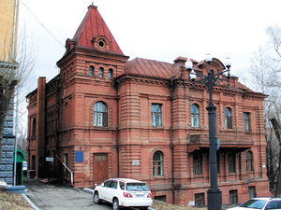
Рис.45. – Шевченко – 2, дом жилой Плюснина.

Шевченко – 2, жилой дом Плюснина. Участок с 1884 года, в 1873 году принимал Великого князя, построен в 1907 году из местных материалов? Кто строил в стиле эклектики с классицизмом? Размещен Хабаровский НИИ эпидемиологии и микробиологии. Любознательный был купец, настоящий исследователь. Дом РАК.
Шевченко – 4, по календарю – дом Плюснина. Построено в 1954 году в стиле неоклассицизма Амурским речным пароходством, включено в Реестр в 2020 году. Пятиэтажный, многоквартирный дом постройки 19 века, слишком большой для включения в каталог как принадлежащий купцу и объяснять не надо, что могли строить и таких размеров дома, и что реквизирован. Достроен, этажи ниже уровня земли.
В 1860 году, 18.08., А. Ф. Плюснин торговал с баркаса и в купленном доме.
В 1860 г. Население Павловской гавани (на острове Кадьяк) составляло приблизительно 358 человек алеутов, креолов и русских. Опись, сделанная в этом году, показала, что город состоял из следующих строений: церковь, 14 компанейских домов, 2 "магазина" (товарных склада), мукомольня, госпиталь, мастерская, две батареи с орудиями, пекарня. Всего по ведомости 1860 г. В Русской Америке насчитывалось 12 007 христиан, из них русских 784 (576 мужчин и 208 женщин) постоялый двор и 18 частных домов.
В августе 1861 г. постигшее Софийский округ наводнение затопило все пашни, и хлеба сгнили на корню под водой, которая спала только с наступлением октября месяца (с. 59, А. С. Белых, 1- 2018). В 1861 году сильное землетрясение в Забайкалье. Наводнение в Зее и станиц ниже Благовещенска, по Уссури: в 1861, 1863, 1867-1869, 1872, 1876 году (Грум Гржимайло). В 1861 году сильное землетрясение в Забайкалье и наводнение с июня по сентябрь ниже Благовещенска, наводнение с Софийском округе. Водой залиты острова с лесом до 10 м. Хабаровск вне опасности, военный пост на Утесе и строения на 3-х холмах не заливались. (Филонов А. М. «Три ипостаси Якова Дьяченко»). Небывалое наводнение на Амуре затопило пашни и луга, все населенные пункты от Амазара до Благовещенска, залито 22 селения, 8 из них – уничтожено. Последствие «астероида»? Рукотворное.
Французский миссионер Жербильон отправился для обследования Амура в 1861 году. Недалеко от устья реки Сунгари он встретил русских и охотно принял их предложение доехать с ними до поста Николаевского. В том же году Жербильон возвратился в Арсеньев. Обследовал последствия землетрясения и наводнения? С 1861 – 1871 год Николаевск является военно-административным центром (с.62 «Как заселялся ДВ», В. М. Кабуцан.)
В 1861 году началось строительство телеграфной линии «Николаевск — Хабаровск». Проектировал её военный инженер Дмитрий Иванович Романов. В строительстве участвовали матросы и солдаты местных войсковых частей, а также и нанимаемые в прибрежных амурских селениях гражданские жители. Дорога, проложенная при строительстве телеграфа, стала называться Николаевским трактом, позднее в черте Хабаровска ставшим продолжением улицы Муравьёва-Амурского («Культура и наука Дальнего Востока» • № 1 (21) / 2017, с. 19, О. А. Ракова).
В начале 1860-х годов Николаевск являлся не только центром Приморской области, но и военным портом Восточного (Тихого) океана, в котором базировались суда Сибирской флотилии. Помимо морского порта с пакгаузами и пристанями для морских и речных военных судов, другим крупным казенным предприятием стало адмиралтейство – территория на берегу Амура, приспособленная для постройки, оборудования и ремонта военных кораблей. В адмиралтейство входили: кузница с паровым молотом и подъемными кранами, осуществлявшая не только кузнечные, но и литейные работы, для чего имелось специальное литейное оборудование; шлюпочные, такелажные и парусные мастерские; кожевенный цех; пожарное депо; лесопильный и столярный цеха. Предприятие не только ремонтировало, но и строило мелкие и средние морские и речные суда.
С 1861 года действуют Правила по предоставлению льгот переселенцам, семья получает надел в 100 десятин (109 га), списываются недоимки и освобождается от налогов на 5 лет, помощь в приобретении сельскохозяйственных орудий. Почва сильно отличается от суглинка и чернозема, сорта семян быстро вырождаются. На весну и лето приходится 86, 5 93% осадков. Хлеб на переувлажненной почве заглушается сорняками и страдает от головни и других грибков, делающих его непригодным и для скота (с. 136, В. М. Кабуцан).
В 1861 году А. Плюснин купил сруб у Кудрявцева, уже были лавки (склады) Амурской компании (и в 1895 году еще были) и Чердымова. «Доходные дома» являются откопанными и восстановленными кирпичными строениями. Сруб – купцу Плюснину?
В 1861 году стихийно (?) Образована Хабаровка, подчинялась командиру постовой команды, при командире был врач, лазарет, священник и продсклад (устье Плюснинки).
В 1861 г. в штаты экипажей военных кораблей русского флота были введены водолазы, а водолазное снаряжение стало табельным имуществом.
В 1863 году: «Первые пять лет застройка велась хаотично. Первые улицы – Береговая, Алексеевская и Березовская» (Атлас Хабаровска, 150 лет). А с 1864 года велась по плану Любенского? Не найденные строения первого года постройки или реконструкции являются основой строений Академии физической культуры, гостиницей «Интурист», зданиями Александро – Ксениевской общины (в т. ч. Роддомом на ул. Серышева – 2), Иннокентьевской церковью, музеями, Домом офицеров, Спортклубом, они не сгнили без фундамента и не «обветшали и развалились». «Несколько первых десятилетий Хабаровск представляет собой заурядное село, застроенное деревянными строениями» (с. 14 «Архитектура и архитекторы Хабаровска», Н. П. Крадин) противоречит информации Чернышевой о наличии уже в первые годы 55 кирпичных казарм для 13 линейного батальона и увиденному Хабаровску глазами путешественников: Максимовым, Алябьевым, Гамовым, Кауфманом.
Какие события произошли на месте строительства Хабаровска в 1840 – 50 х годах? Причина экспедиций, в т. ч. с дендралогическими образцами? Кому выгодно замалчивать? На Аляске весной 1863 г. Начальник Колмаковского редута И. С. Лукин вместе с группой индейских торговцев поднялся из Нулато вверх по Юкону до английской фактории Форт-Юкон, а затем возвратился назад. Впрочем, этот поход имел целью не столько географические исследования, сколько сбор разведывательной информации об англичанах и исследование пушных богатств пройденных мест. Не только пушных, но и полезных ископаемых.
В 1863 году английские и американские фирмы Шанхая выдвинули проект постройки железной дороги Шанхай – Сюйчжоу. Построена в 1875 году (История Китая, с.383). В 1861 году построен военный завод, в 1864 году построен артиллерийский арсенал в Сучжоу, в 1865 году куплен не один механический завод, строится судостроительная верфь, оборудование – французское. Императрица Цыси в 1860-х годах производит перевооружение войск европейским стрелковым оружием, пушками и пароходами (История Китая, с.395).
В 1863 году испытывается «Сухопутный монитор», 50 пудов веса, движется паром, управляется двумя машинистами и выбрасывает во все стороны за полчаса 10 тысяч ядер. Скорость 20 миль в час в гору не более 45° и при этом сам очищает себе дорогу, заменив работу 500 чел. Непробиваем для пуль, картечи и малых ядер. Изобрел американский механик Редстон. Инженер И. Нобель в Швеции изобрел «Мультипликатор», состоящий из восьми ружейных стволов в железном ящике. На каждое дуло кладется до 13 зарядов. Искра передается по проволоке, не гальваническая, хоть в воде провод, на расстоянии 300 футов. До цели – 400 футов. В мишени оказалось 95 пуль из 96» («Военный сборник № 4, апрель 1863 года», Н. Глиноецкий, с. 629). Прообразы танка и миномета. За 50 лет до Первой мировой войны. Премия этого Нобеля?
До 1864 года построены дороги по ул. Ленина, ул. Муравьева – Амурского и ул. Серышева, продолжаясь на восток и смыкаясь примерно на ул. Ленинградской (с. 19 – План города 1864 года « Истории было угодно» А. Вежновец). 9 улиц от Амура на карте 1911 года одинаковой длины, изображены до размещения промежуточных улиц между ними: Инженерной, Артиллерийской, Протодьяконовской, Хабаровской, Яковицкой, Гоголевской, Пушкинской, Институтской – более коротких. Восточной границей города служила не Николаевская площадь, а железная дорога по ул. Иркутской и ул. Синельникова с Возальной площадью и зданием вокзала в кварталах № 88, поворачивающая на юг до соединения с железной дорогой у водоразборной будки у Волочаевского городка на карте 1911 года и далее на юг. Железнодорожная церковь и православное кладбище размещались за этой железной дорогой, рядом с военным и иноверческим. До плана М. Любенского в 1864 году. Прикрылись и Любенским.
1 января 1864 года в России были образованы земства — органы местного самоуправления.
В Хабаровке Амурская торговая компания построила три больших дома под магазины и несколько складов. Однако организовать показательную торговлю не сумела. Очевидцы свидетельствовали, что в лавках компании продавались заплесневелые сухари и крендели, прогорклое коровье масло, червивая колбаса и гнилые ткани. (Булдыгерова Л. Н. «Хабаровск купеческий»). Были и другие компании, но и три больших дома под магазины, не срубы – неплохо, не разорилась, покупали товары. При описании деятельности купцов никто не обвинен в такой торговле. Земское Положение 1864 года позволяло генерал – губернатору принять меры.
С 1864 года Плюснин А. Ф. (1827 – 1880) – церковный староста, имеет два дома по ул. Береговой. Имела дом на ул. Береговой и Амурская компания, явно не деревянный (ставший стадионом), и дом на набережной Уссури. Имели дома и еще два десятка купцов, мещан, поручик 3-го батальона Ларион Черепанов, казак Уссурийского батальона Егор Харламов, вахтер Иннокентий Казаков – 2 дома, китаец Ван-Кун, крестьянин Петр Губанов – 2 дома. Землянки были только по оврагу возле церкви. Существует ул. Поперечная, ул. Первая, ул. Набережная – за зданиями Амурской компании (около церкви, вдоль Амура) Построены дома и против компании по побережью от полковника Мухина к Юшкову или иначе сказать, от реки к Первой улице. Дьякон А. Протодьяконов имел дом между ул. Береговой и ул. Первой, т. е. церковь – Марии Магдалины, не часовня на кладбище. Иннокентьевская церковь «построена» в 1868 году. До плана Любенского.
В 1865 г. Император Александр II издал Указ и Главное управление путей сообщения и публичных зданий преобразовано в Министерство путей сообщения. Министерство состояло из 4 департаментов: сухопутных сообщений, водяных сообщений, железных дорог, ревизий и отчетов. Руководство публичными зданиями было передано в ведение Министерства внутренних дел, а телеграф – Главному почтовому департаменту. В МПС был сохранён Департамент железных дорог, и создано Управление Главного инспектора частных железных дорог. В структуре МПС было образовано:
- Управление строительства (1867 г.)
- Департамент железных дорог и при нём Техническо-инспекторский комитет (1870 г.);
- Управление казённых железных дорог (с 1880 г.);
- Инспекция железных дорог (с 1892 г.).
«В 1866 году через Хабаровку проходит шоссе до Амура, а все вокруг окружено дремучим лесом, в котором просечено лишь немного дорог» описывает путешественник Мичи (А. Вежновец «Истории было угодно», с. 15). В 1868 году Рафаилов посадил сад: лес выкорчевал.
Весной 1866 г. И. С. Лукин смог опять побывать в Форт-Юконе вместе с партией топографов, занимавшихся прокладкой маршрута для предполагаемой линии телеграфа, которая должна была соединить Старый и Новый Свет в районе Берингова пролива. Аналогия Хабаровску.
В 1866 году в Хабаровске впервые (после чего, наводнения 1861 года?) Выращены огородные культуры и озимые.
В 1866 году фирма продает насосы системы «Мажино». Всасывание на какую угодно длину и до 9 м. в глубину жидкостей илистых или с песком. Выбрасывает их непрерывным действием на высоту 20 – 30 м. и более («Инженерный журнал» № 3, 1879).
В 1867 году открыта Всемирная Парижская выставка на территории 66, 8 га. Эллипс 490х380м Стеклянная «галерея станков», 10 тысяч газовых светильников, газ поступал от газового завода по чугунной трубе и газоразводящая сеть длиной 11 км. Экспонировались: мартеновская печь, стальная болванка для ковки прессом весом 38, 4 т, поршневой аэродвигатель, железобетон, гидравлический лифт, шарикоподшипники, механическая тестомешалка, пушка Круппа весом 90 тонн, стальные листы, бандажи для паровозов, небьющееся зеркало размером 7х4 м производства фирмы «Сен – Гобен», уран Менделеева, дорожный паровик для перевозки грузов в вагонах по грунтовой дороге, газовый двигатель, первая динамо-машина, торпеды, макет тоннеля.
Повторюсь: на фоне происходящего в мире, стране, крае и городе видны возможности строительства промышленной базы и построек и пристани, и железной дороги, и правительственных и других учреждений, и военных сооружений. В 1855 году издана книга небольшого формата: «Правила составления употребительнейших в строительном искусстве мастик или киттов, известковых растворов и искусственных камней и масс, с прописанием некоторых способов производства построек самыми дешевыми средствами». Имеется штамп и печать цензора Н. Елагина об узаконенном количестве экземпляров. Даны рекомендации по изготовлению строительных материалов с перечислением компонентов для цемента, асфальта, каучука, гипса, извести, стекла, клея, кирпича. Описан ремонт паровых котлов, кирпичных и железных печей, изготовление и ремонт керамических водопроводных труб, искусственного гранита и мрамора. Существуют технологии изготовления кровельных плит, покрытия плоской кровли асфальтом, каменной и кирпичной кладки. Примечательно, что автор описывает не только передовые достижения, а суммирует давно применяемые, со ссылками на постройки крепостных стен 1666 года, построек из бетона в Риме, Азии и Африке. Детально описаны способы сооружения построек из глины, утрамбованной земли, извести и песка. Автор нашел способ «между строк» описать и возведение кирпичных стен, этажность построек (4 этажа), наличие фабрик и мельниц в начале 19 в, использование железных и чугунных балок, чугунных котлов, толстой парусины (ткацкие станки), тонких досок (пилорамы), насосов и шлангов, болтов, сверл, шурупов (токарные станки), ватерпаса (уровня), кружал (формы для арок), мауэрлата (брус), машины для смешивания материалов, штукатурной терки, железных листов (прокат) и т. п. Цемент изготавливался в 1796 году в Англии.
Готическая архитектура проникла в Россию только в эпоху неоготики, то есть в конце XVIII века. Неоготические Чесменский дворец (1774—1777) и Чесменская церковь (1777—1780). Читатель, Дьяченко строил мазанки, рубил избы, рыл землянки? И преимущественно деревянный Хабаровск еще на сколько лет? Готика – китайская?
Реклама: в Москве с 1865 года, в Петербурге с 1870 года металлический завод производит: водяное отопление, газовые заводы, вентиляцию с искусственным увлажнением воздуха, газгольдеры, чугунные и бронзовые отливки, железные мосты, балки и котлы, гидравлические подъемные машины, проволоку, подъемные краны, стрелки и водоснабжение железнодорожных станций; своды, потолки, двери из гофрированного железа (журнал «Зодчий № 5, 1880 год). До официального основания Хабаровска.
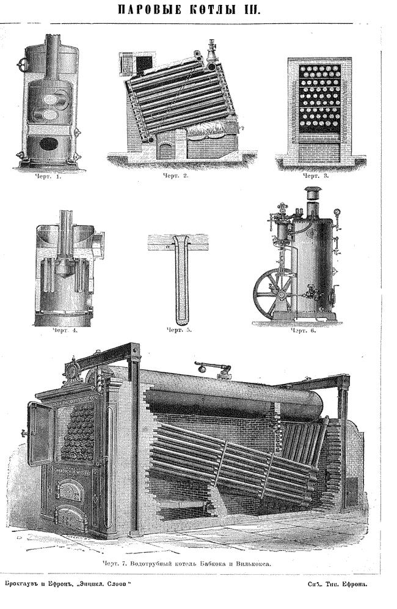
Рис.46. – Паровые котлы.

Одним из ранних высококачественных секционных водотрубных котлов явился котел фирмы Бабкок-Вилькокс, Заработка которого, по данным фирмы, прошла 20 этапов постепенного приближения к наилучшему решению. В конструктивной форме, близкой к той, которая принесла этому котлу мировую известность, он был впервые продемонстрирован на Парижской выставке в 1867 г. (Белькинд Л. Д. «История энергетической техники»).

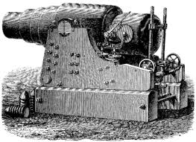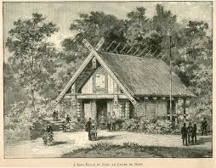
Рис.47. – Пушка круппа Русская изба

В 1867 году сдана в аренду, «продана», как колония, Аляска и отдана территория в Северной Америке – Алеутские острова. Спущен однажды поднятый русский флаг? Приобретением Аляски США хотели остановить колонизацию Северо-Западной Америки Англией и Россией.
Министерство государственных имуществ для исследования лесов в Уссурийском крае командировало корпуса лесничих капитана Будищева и топографов Корзуна, Лубенского (Любенский М. М.) И Петровича. Экспедиция Будищева работала с 1867 года. Эти труженики ознакомили нас с географией южной части Сихотэ-Алиня. Лубенский описал леса по долине реки Амура от Хабаровска до поста Николаевского. (Арсеньев). Что не помешало ему составить Генеральный план Хабаровки до этого, в 1864 году, проездом? Узнал ли об этом Любенский М.?
В 1867 году распалась Российско – Американская компания, образована в 1799 году и образована Амурская компания (Даттан А. В.) Приказчиками служили И. Р. Рафаилов, М. И. Чердымов, Расторгуев и др. При передаче Россией Аляски США за РАК числилось всего 34 населенных пункта. Многие из этих поселений сохранились до наших дней в качестве американских городов. И не с деревянной архитектурой.
В 1867 году постовая команда из Владивостока переведена на военный пост Хабаровка – в пос. Казакевичева («Топонимика» Г. Г. Левкина). Не было поста в Хабаровке в 1858 году. В 1867 году при постовой команде 1-го разряда открыт лазарет на 14 коек – 1-е стационарное учреждение в Приамурье – окружной госпиталь.
В своих постановлениях губернаторы областей руководствовались соответствующими циркулярами МВД. Например, в сентябре 1867 г. До сведения военного губернатора Приморской области был доведен циркуляр МВД о благоустройстве городов и селений от 8 июля 1867 г., где подробно оговаривались меры по благоустройству: городская застройка должна быть по возможности сплошной, "дабы не оставалось мест пустых и незастроенных"; центральные кварталы предписывалось застраивать каменными зданиями; "улицы должны быть известной ширины, чтобы доставляли движение чистому воздуху" и не прокладываться "по местам низменным и болотистым", "доставлять всем частям города удобный доступ к пользованию чистою и здоровою водою" и т. п.1. В полицейском отношении, при расположении улиц необходимо было иметь в виду удобство в полицейском надзоре: "чтобы не было глухих переулков и сообщение между всеми частями города в случаях пожарных было бы легко". В хозяйственном отношении улицы не следовало располагать по оврагам, кварталы должны были иметь удобное сообщение со всеми общественными зданиями и заведениями (церквями, магазинами и лавкам), а площади были удобны для размещения различных общественных и торговых зданий. Города должны были строиться по высочайше утвержденному плану. Снаружи каменных домов запрещалось делать деревянные пристройки для лестниц, галерей и ходов, которые имели неприглядный внешний вид и представляли опасность в пожарном отношении. Высота деревянных зданий не должна составлять больше 4 сажень. Все деревянные дома, выходящие на улицу, необходимо было строить на каменных или кирпичных фундаментах. В целях пожарной безопасности дворы запрещалось плотно застраивать хозяйственными строениями, а бани надлежало строить подальше от жилых помещений. Властям также предписывалось обратить особое внимание на санитарное состояние городов и их озеленение (устройство садов, скверов, бульваров). Полевой Б. П. Стали делать кирпичные пристройки с входом, как на ул. Шевченко-11, 20, ул. Дзержинского-22, Запарина-43 и др. Циркуляр действовал и в 1880 году для Хабаровска.
В 1867 году в Великобритании производится машинная полировка гранита, как плоских поверхностей, так и колонн. Компания изготавливает колонны 40 т весом для нового моста в Лондоне. Распил гранита производится со скоростью пол -дюйма за 10 часов. Гранитом облицована Темза (с. 155). Для рабочего класса в Галифаксе (Сев. Англия) строятся двухэтажные домики 4-х классов: кирпичные, крыша аспидная из плиток сланца, водопровод, газ, вентиляция, ватерклозеты. На первом этаже гостиная и кухня, на втором – спальни, погреб в подвале («Инженерный журнал» № 2, 1867 год, с.97).
С 1867 года, в 1906 году (по Кларку) реклама: Т. Д. «Гейтман и Аурнгаммер» во Владивостоке. Отделение – в Хабаровске, Харбине. «Оптовая и розничная торговля всевозможных строительных материалов: оцинкованное волнистое, гладкое железо, черное кровельное железо, железо сортовое, гвозди проволочные, толь кровельный, гипс, цемент, асфальт, гудрон и пр. Инструменты слесарные и плотничьи. Сталь инструментальная, плиты чугунные, камбусы (коммуникации), печки. Всевозможные хозяйственные принадлежности, венская мебель, посуда стеклянная, эмалированная, фарфоровая. Фотопринадлежности. Электрические приборы. Велосипеды, швейные машинки, музыкальные инструменты, детские игрушки, ружья, револьверы, охотничьи принадлежности. Мануфактура и модно – галантерейные товары. Краски всякие, кисти, олифа и прочее».
На 1.01.1866 года в Европе 7 тыс. Телеграфных станций. Кольцеобразных кирпичеобжигательных печей Ф. Гофмана в мире построено около 200. Печи эти уже распространены по всей Германии, Франции, Англии, Америке и даже Австралии, словом – во всем свете, кроме России («Инженерный журнал» № 2, 1867 год, с. 19, раздел «Смесь»).
В 1868 году в Москве основан «Торговый Дом ПЛО»: обширнейший склад машин – станков и всевозможных инструментов для обработки металла и дерева, всевозможные технические принадлежности для фабрик, заводов, железных дорог и пароходов. Механический завод в Москве изготовит всевозможные станки для обработки металла, всевозможные приспособления для подъема и перемещения грузов, инструментов для укладки и ремонта железнодорожного пути, оборудование кузниц, машины и принадлежности для производства жестяных изделий («Спутник – Календарь» Кларка, 1911 год).
В 1868 году Константинов создал новый ракетный станок и новое пусковое устройство скорострельностью 6 выстрелов/мин.
В 1868 году в Николаевске образована инженерная дистанция. Строятся дороги из Николаевска и на юг, т. к. они имеют стратегическое значение, этим занимается Амурская дистанция и Управление инженерных войск ВО до передислокации в Хабаровск.
В 1868 году Рафаилов посадил сад на заимке (питомник Лукашева, 8 верст от Хабаровки). В 1869 году сгорел Енисейск.
В 1869 году открыта первая казенная кузница для обслуживания телеграфа с 1864 года. Пять лет телеграф не нуждался в ремонте, производимом «кузницей»?
В 1870 году проведена Всероссийская промышленная выставка в Петербурге. «Тяжелая промышленность и машиностроение» была представлена паровозостроительными и вагоностроительными заводами, а также предприятиями по производству рельсов. На выставке были широко представлены машины для пароходов, паровые шлюпки, ялики, вельботы, различное водолазное снаряжение. Морской музей впервые публично продемонстрировал модели броненосных лодок.
В 1870 году из Николаевска переведен Артсклад, здание – в Артзатоне, для которого построены казармы на берегу возвышенности Уссурийского утеса, где ныне площадь Славы. От Бури до Ури работает механическая кузница Амурского пароходства, механические мастерские Артсклада (Артмастерские, т. е. освещение есть) и почтового ведомства. Терминами «Артсклад» и «кузница» названы восстановленные заводы, присвоены существующие достижения, приписаны руководителям в 1930 – 1940-е годы. В морских и артиллерийских арсеналах употребляются круглые и продольные пилы.
В 1870 году на Амуре 25 пароходов. В 1871 году пожар в Чикаго. Разрушено 6 кв. км, 3-я часть города, 48 кварталов. Причина?
В 1872 году подписано Средне-Азиатское соглашение между Россией и Англией «О признании территории Афганистана «нейтральной зоной». В 1872 году пожар в Сан – Франциско (и в 1863 году). Пожар в Бостоне.
В 1872 году Инженерная дистанция из Николаевска переведена в Хабаровку, ул. Калинина – 118, ул. Серышева – 1 (?). По каталогу построена в 1910 году (38 лет не имела здания Инженерного Управления округа?) И осуществляла военное строительство во всей Приморской области, изыскивали строительные материалы на месте. Она имела свой лесопильный завод, карьеры по разработке извести и камня, а несколько позже и свой кирпичный завод. Строила шоссе. Сохранилась булыжная автодорога Хабаровск – Владивосток при выезде из города, слева от трассы, за рядом старых тополей (с.16 «Истории было угодно» А. Вежновец). Построено 5 мостов с освещением фонарями, фонари на ул. Алексеевской и ул. Муравьева – Амурского.

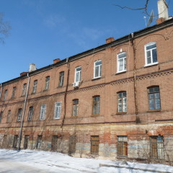
Рис.48. – Комсомольская – 8, казарма Артсклада

Казарма Артсклада построена в 1878 году? В 1932 году перестроена под жилье работников гражданской авиации.
Комсомольская – 18, бывшая казарма (по каталогу – Артсклад), построена в 1886 году, красного и серого кирпича. По «Спутнику – календарю» Кларка – дом А. В. Волкова. Дома с нечетными номерами отсутствуют.
В 1870-х планировалось пустить трамвай, проделав тоннели (было – чем) под Средней горой. Ходил паровоз с вагонами от вокзала до Николаевской площади по ул. Иркутской (Московской), была узкоколейка из района Энергомаша до Судоверфи (от Волочаевского городка до Затона). Планировалось, т. к. проложена железная дорога в городе по бульварам к пристани, за 20 лет до начала официальной постройки железной дороги.
До 1872 года торговали купцы: Плюснин, Чардымов, Рафаилов, Попов, Богданов, Пьянков. Крупные предприниматели и землевладельцы из средних чиновников: Лихойдов, Веденский, Пискунов. Из мещан: Бортников, Першин, Туговиков, Архипов. Русанов – из крестьян (Атлас Хабаровска, 150 лет). Было, чем торговать, развивался Хабаровск, было что показать Великому князю Алексею Александровичу Романову в 1873 году. В 1872 году Артсклад, построеный в 1870 году и горный дивизион переведены из Николаевска в Хабаровку. Построен речной порт. Построена и железная дорога в порту.
Фото из словаря Брокгауза и Ефрона. На таких станках еще 100 лет работали, кустарные?

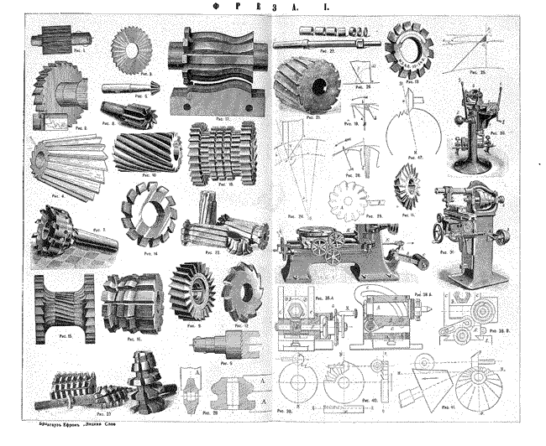
Рис.49. – Эскизы изготавливаемых деталей.

В 1872 году окружные Артмастерские изготавливали орудийные лафеты, шестерни, шкивы, чугунные решетки, комоды, шкафы, скамейки, экипажи, рамки. В 1891 году Артмастерские посетил Цесаревич. Смонтированы 14 паровых агрегатов по 16 л/с. И с 1899 года производится металлообработка. К 1901 году производство увеличено в 16 раз. До 1902 года размещаются вместе с Артскладом за Уссурийским утесом, с 1908 года «Арсенал» – два соединенных корпуса, работает 1 тыс. чел. – до 1934 года.
В 1873 году Великий князь Алексей Александрович Романов (проверил готовность войск после наводнения и утвердил план до 1880 года и размещения резиденции), остановился в доме А. Ф. Плюснина (не деревянном и с электричеством – электроприборы в Хабаровске продаются с 1867 года, локомобили с 1850 года, ул. Шевченко – 2). Применяется «Вентиляция и отопление общественных зданий» 1870 г. изд., автор Флавицкий.
В 1873 году, 20 мая, основана первая Алексеевская начальная школа (ул. Тургеневская – 51, в 1900 году восстановлена как Иннокентьевское училище – А. М. Бодиско), распорядился открыть Великий князь Алексей Александрович, на участок и школу пожертвовал А. Ф. Плюснин, открыта в 1875 году (деревянную – строил два года, обещанную Цесаревичу?). В школе обучалось 40 детей обоих полов. Осенью 1875 года в школу пригласили образованную учительницу из Читы Наталью Елизаровну Чернявскую.
В 1875 – 1876 году эпидемия оспы среди местного населения Удского края (в 1850 году – эпидемия оспы среди местных жителей Енисейской губернии, в 1835 году – эпидемия оспы на Камчатке и на Аляске, в 1833 году – оспа в Якутии, в 1831 году – холера в Москве и Петербурге, в 1786 году сибирская язва в Уфимской губернии, в 1776 году оспа в Канаде, в 1773 году оспа в Иркутской губернии, в 1772 году моровая язва в Москве, эпидемия оспы в Бурятии). Повторяющаяся случайность или метод «освоения»? В 1752 году эпидемия оспы в Иркутске. В 1745 году эпидемия оспы среди местных жителей Нерчинска и Иркутска. В 1715 году эпидемия оспы среди коряков Олюторского острога. В 1762 году начато заселение Сибири Екатериной – 2-й. В 1652 – 1653 году эпидемия оспы у местных жителей в нижнем течении Лены и в Якутии. В 1654 году первая эпидемия чумы на Руси, погибло около 700 тысяч человек. В 1669 – 1670 году эпидемия оспы среди местных жителей на побережье Охотского моря. Местных. Перед заселением. Совпадение?
Санкт-Петербургский договор 1875 года – договор между Российской империей и Японией «об обмене территориями». В тексте договора впервые даётся официальный перечень всех Курильских островов, от которых Россия отказывается в пользу Японии в обмен на остров Сахалин. Фактическая передача островов под юрисдикцию Японии состоялась в 1877 году.
В 1875 году в Китае проложена железная дорога от Шанхая до Усуна, длиной 15 км. Построена Английской фирмой «Jardine Matheson & Co», демонтирована в 1876 году: несчастный случай, проект с 1863 года (История Китая, с. 383). В Приамурье – в 1897 году построена.
В 1876 году проводится всемирная выставка в Филадельфии. Занимает площадь 93 га. Пять главных зданий. На территории две железные дороги: для перевозки посетителей длиной 6, 4 км и транспортировки грузов длиной 4, 5 км. Часть путей проложена сквозь павильоны. Впервые применено асфальтовое покрытие дорог. Обсерватория для осмотра выставки на колонне высотой 46м с подъемом по железной дороге. США представлен гигантский паровой двигатель мощностью 1400 л. с. Высотой 13 м и весом 56 тонн. Новые типы токарных, револьверных, сверлильных станков-автоматов, гигантский плуг для вспашки целины, телефон Белла, телеграф Эдисона, швейная и пишущая машинка. Россией представлен «грузокат» Н. Лярского – механизм для перевозки и перегрузки тяжестей, «воздушные мешки» Александровского для подъема затонувших судов, арифмометр П. Чебышева, стальные нарезные орудия, снаряды, винтовки.
С 1876 года Берлинская фирма «Оренштейн и Коппель» поставляет паровозы и вагонетки, постоянные и переносные железные дороги, паровые машины, котлы, локомобили, краны, лебедки, подъемники, насосы, проволочные и канатные дороги.
В 1876 году в Нью-Йорке углублен фарватер «Восточной реки» взрывом подводной скалы по проекту генерала Ньютона. Взорвано 26 т взрывчатки, применено машинное бурение («Инженерный журнал № 1, 1877 год, с. 20).
В 1876 году Россия поддержала антитурецкое восстание в Болгарии эскадрой И. И. Бутакова против Английского флота и в 1877 году сосредоточена в Нью-Йорке. Одновременно эскадра О. П. Пузина сосредоточена в Сан-Франциско для нападения на Ванкувер (Канада) и затем основать базы севернее Австралии против Франции.
«В 1876 году инженерным ведомством построен деревянный (ул. Шевченко-1) продовольственный магазин». Не было опыта строительства у инженерного ведомства после Аяна и Николаевска, за 30 лет? Участок для постройки испрашивается в 1885 году (через 9 лет), начато строительство дома Рафаилова (ул. Шевченко – 16). Гораздо раньше.
В 1876 году Плюснин выписал из Америки пароход «Русский» – для торговли по Сунгари.
В 1876 – 1878 году Русско-Турецкая война, реальная угроза нападения Англии, во Владивосток доставлены крупнокалиберные нарезные орудия, Российская эскадра сосредоточена в Филадельфии (США) из-за угрозы войны с Англией до конца 1878 года. В Русской армии используются 12 паровых машин в качестве транспортных средств («Два века тракторной эры» – Агро-2б).
В 1877 г., когда армейские части были выведены из Аляски для действий против индейцев-неперсе в Айдахо. На Ситке тлинкиты тотчас разрушили армейские постройки и открыто объявили о непризнании факта продажи их земель. "Русские украли эту страну у нас и, забрав отсюда большую часть пушнины, продали её бостонцам за много денег, – говорил вождь кагвантанов Аннахуц. (Статья Зорина А. В. «Русско-тлинкитская война»).
6 февраля 1877 года Новоархангельск захвачен британским военным судном "Оспрей".
В 1878 году проводится Всемирная промышленная выставка в Париже. В честь открытия выставки площадь Оперы и прилегающие бульвары были освещены 68 электрическими дуговыми лампочками русского изобретателя П. Яблочкова. В экспозициях преобладали паровые двигатели, пишущие машинки, швейные машинки для домашнего использования компании «Зингер». Вершиной инженерного искусства было водоснабжение выставки: 4 гигантских гидравлических насоса перекачивали воду из Сены по трубам длиной в 23 км во все концы экспозиции. Однако наиболее значительными экспонатами выставки с исторической точки зрения были выставленные в специальном павильоне мегафон и фонографтомаса Эдисона и усовершенствованный телефон А. Белла. Один из экспонатов – паровой кран для поднятия больших тяжестей. А в Хабаровске лошади тянут вагонетки в 1893 году? Ложь – узаконена?
В 1877 году Унтербергер П. Ф. Нанял в Китае 134 китайцев на 2 года для постройки казарм взамен обветшавших: официальная версия. По характеру предстоявших работ нанял в г. Тяньцзине и в Чифу по 10 каменщиков, по 10 кирпичеделов, по 5 каменотесцев, по 3 кузнеца, по 10 учеников и по 32 мастера для деревянных поделок: кровельщиков, плотников, столяров, переводчика. С 4 августа до 12 сентября китайцы жили в шалашах и строили себе фанзы «сырцевые на каменном цоколе и фундаменте, более солидной постройки, чем обыкновенное китайское жилье» (с. 30). Построили 8 фанз: длина 8 м, ширина 6 м, высота 3 м с целью впоследствии служить магазинами или помещениями для проходящих воинских команд. По мере постройки работали по специальности под руководством мастеров Амурской инженерной дистанции. Работали своим инструментом, но постепенно начинали переходить к нашему, убедившись в его преимуществах. Найм китайцев обходился дешевле оплат нижних чинов. В 1872, 1873 годах китайцы нанимались для работ во Владивостоке («Инженерный журнал № 4, 1877 г)
В 1876 – 1879 году в Северном Китае голод, эпидемии, погибло 9 – 13 млн. чел., в городах разрушено много мостов. Фанза – кирпичное строение из нескольких комнат. По переписи 1884 года в городе состоит зданий – 28, из них китайских фанз (зданий китайской постройки) – 21, инженерного ведомства – 7 зданий. Китайские фанзы на Артиллерийской горе выстроены очень тесно (по Чернышевой). Многокомнатные фанзы.
На фото 1858 года в Китае: «… довольно прочные сырцовые постройки». Судите сами.

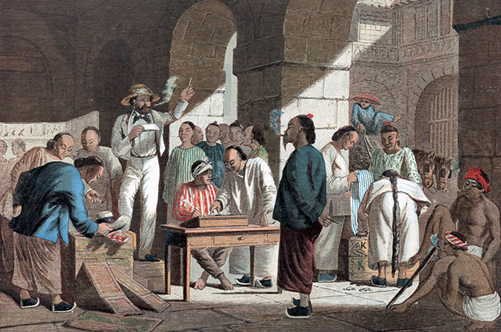
Рис.50. – Торговля английскими товарами в Китае, 1858 г. Олеография.

Клеймо – гвоздиком царапали? Высокие технологии. Недвусмысленен Унтербергер.
В 1870-х построены дамбы, строящиеся на фото: «Работа ссыльно – каторжных на Хабаровской пристани». Узкоколейка вдоль берега, у откоса. Две дамбы перегородили протоку, одна из них видна на фото 1991 года «Встреча Цесаревича». Ставили ряжи и насыпали, показаны лишь рабочие с тачками. Воду между дамбами откачали е укрепили берег бетонным откосом. До 1900 года дамба построена на Артиллерийской протоке. В 1756 году в Великобритании Джоном Смитом перестроен Эдистонский маяк из цемента. «В настоящее время постройки из цельного камня невозможны, как в древних Фивах, за исключением монументальных сооружений. В набережных и подпорных стенках разрезку производят горизонтальными рядами» (Гут Ф. Ф. «Деревянные работы», ч. 1 – Каменные работы). Бетонировали набережную. В 1879 году инженер Данилов представил в МПС проект канала между Черным и Каспийским морем, после определения уклонов в 1868 году и с учетом сохранившихся следов канала, прорытого в 1576 году («Зодчий» № 1, 2 за 1880 г). В 1877 году улучшен состав цемента для работ под водой: 19 частей серного цвета и 42 части битого стекла или фарфора (с. 46). Пневматическая землеройная машина Дукгэма установлена на винтовом судне, рама с черпаками установлена по оси судна, паровая машина приводит в действие воздушный насос, ил по шлангу 56 сажен поступает не на баржу, а на берег («Инженерный журнал» № 2, 1877 год, с. 62).
В 1876 году И. Мурашко выпускает книгу: «Машины и станки для обработки металлов и дерева», Н. Мельников издает «Машинное производство черепицы. С планом завода». В 1876 году взорвана подводная скала на р. Темзе в Англии. Бурение отверстий производилось алмазными наконечниками, паровой машиной с понтона на стойках («Инженерный журнал» № 1, 1880, с. 20). Новая передвижная сверлильная машина используется для сверления отверстий для склепок в мостах, паровой коловратный насос.

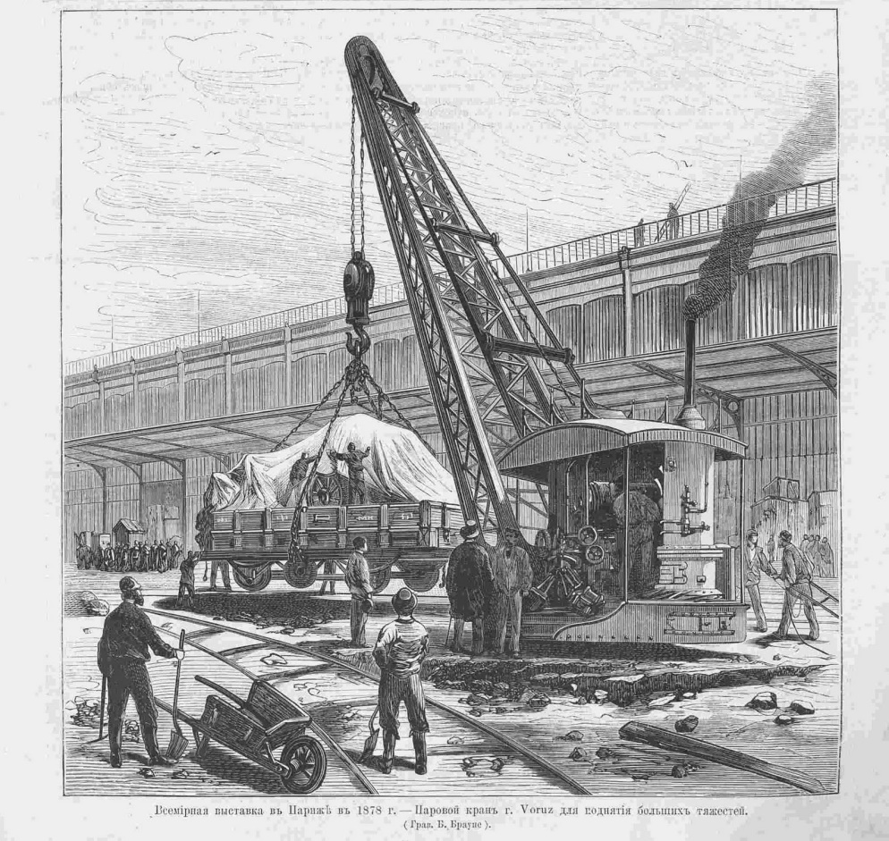
Рис.51. – Паровой кран

В 1878 году вступил в строй кирпичный завод инженерного ведомства, кирпич изготавливался китайским способом, из него построили Успенский собор и другие крупные ведомственные здания и казарм. Почти в это время использовались карьеры по разработке извести и камня (по Чернышевой).
В 1878 году промышленные предприятия: механическая кузница Амурского пароходства, механические мастерские окружного Артсклада (Артмастерские, т. е. электроэнергия есть), почтового ведомства и др. По-прежнему размещаются в прибрежной части от Уссурийского бульвара до ул. Уссурийской (с. 31 – Чернышевой). Первые 3 улицы: ул. Береговая, Первая, Садовая (Алексеевская) были почти застроены (до 1880 не названы). С 1880 года в Хабаровске станция железной дороги и пароходная пристань («все дословно» -Чернышева).
Омнибус Мекарского: 18 мест для сидения и 12 для стояния на задней площадке. Вес без груза 4, 8 т, с пассажирами 7 т. «-х осный, передняя ось работает на 2-х цилиндровом двигателе. Движущей силой является сжатый воздух, сжатый до 28 – 30 атмосфер в 14 резервуарах диаметром по 30 – 40 см. Машина работает при давлении 3 – 5 атмосфер. Представляет собой замену лошадиной тяги. В отчете, кроме омнибуса, описано около 50 механических устройств различных изобретателей для применения рельсовых дорог по обочине обычных (шоссейных) дорог («Инженерный журнал» № 10, с. 259, П. Гронский). В этом же журнале статья В. Клемма «Несколько слов о железных дорогах Северо -Американских Соединенных штатов» (с. 110) Автор пишет о главной сети железных дорог на востоке, соединенных несколькими линиями с сетью дорог на западе.
В 1879 году используются рельсовые пути Дековиля при землеройных работах, на кирпичных заводах, известковых, в каменоломнях, в арсеналах и на пороховых заводах. Применение основано на распределении веса перевозимых предметов на возможно большее число осей. Рельсы со шпалами из железных досок и стальными накладками составляют одно целое («Инженерный журнал» № 3, 1879 год, с. 345) Кирпичеделательная машина с приводом от паровой машины системы Дюран и Марс формует кирпичи двумя рабочими («Инженерный журнал» № 12, 1879 год, с. 28).
В 1879 году Н. Мельников издает книгу «Мукомольное дело. Чертежи мукомольных мельниц: паровая мельница о двух, трех, четырех, шести поставах. Чертежи раскрашены в 7 красок» и «Винокуренное дело. Чертежи винокуренных заводов с 11-ю хромолитографированными таблицами чертежей». К. Л. Кирпичев издает «Дешевые несгораемые постройки» и «Руководство к постройке лесных дорог» Издаются конструкторские чертежи заводов: декстриновых (крахмал, клей), уксусных, паточных, писчебумажных, пивоваренных. Рекламируется производство серной кислоты, парфюмерное дело, производство глиняных изделий («Инженерный журнал» № 4, 1879, с. 48).
ГЛАВНОЕ ТЮРЕМНОЕ УПРАВЛЕНИЕ МИНИСТЕРСТВА ЮСТИЦИИ (1895—1917, в 1879—95 — Главное тюремное управление Министерства внутренних дел). Образовано в составе Министерства внутренних дел Высочайшей властью 27 февр. 1879. В состав Главного тюремного управления, возглавляемого начальником, входили его помощник, тюремные инспекторы, канцелярия. «Тюремный замок» в Хабаровске строился кирпичным. Источник: http://russiahistory.ru/glavnoe_tyuremnoe_upravlenie_ministerstva_yustitsii_/
В 1880 году, 28.04. (10.05.) Пос. Хабаровка получила статус города, стала не только военным (до этого строились только казармы и военные учреждения). Составлен 2-й Генеральный план, к проекту привлечены члены Инженерной дистанции. Определены места и определен порядок пользования участками: для городских общественных построек и учреждений, пристаней, торговых заведений у берега, храма и служителей, кладбищ, боен, отвоза нечистот, мостов, потребности пожарной части, место для военного плаца и стрельбища. Составлен бюджет по доходам и расходам (А. М. Бодиско). Наличие в составе губернского города архитектора обусловлено Указом Екатерины – 2 от 12.06.1762 года с повелением строить из кирпича во всех городах казенные административные здания: канцелярии, архивы, губернаторские и воеводские дома (Журнал «Зодчий №№ 9, 10 за 1880 год, с. 89).
В помещении Военного собрания 30.06.1880 года состоялось заседание, присутствовал областной архитектор Краусн, областной землемер Карауловский, полицмейстер Хомяков, купец 2-й гильдии Богданов. Городовое Положение 1871 года получено из Инженерной дистанции Владивостока. Домовладельцы увеличили цены в связи с увеличением количества чиновников, офицеров, торговцев. Городу определен отвод земли радиусом 15 верст с центром – город. Здание Товарищества Амурского Пароходства расположено на берегу Амура, для управления «старым» и новым портом. Место для храма определено во 2-м квартале, на берегу утеса (у пересечения ул. Барановской и ул. Кавказской на карте 1911, недалеко от кумирни), там же (на Артиллерийской горе) места священникам, где расположены дома причта: пер. Церковный. (А. М. Бодиско). Спланирован и городской сад. Храм стал Рефрижератором.
В 1880 году, Постановлением № 625 от 9 июля частным лицам запрещено строить дома между Городским садом, ул. Хабаровской и Плюснинкой, там места для дома губернатора и центральных учреждений гражданского и военного ведомства. Сносятся частные постройки. Участки Инженерной дистанции указаны на Плане 1864 года (А. М. Бодиско). Хабаровск – «деревянный»?
1 ноября 1880 года за № 2986 учреждена Комиссия по устройству г. Хабаровска.
Город расположен на двух террасах высокой береговой скалы, причем верхняя и нижняя части его соединяются в нескольких местах деревянными лестницами. Имеется станция железной дороги и пароходная пристань. Получен Указ открыть казначейство, полицейское управление, учредить должность военного губернатора Приморской области и командующего ВО, перевести из Николаевска штаб ВО, областное управление, окружной суд. Создан Временный комитет (с ноября – Временная комиссия – до 1894 года) по устройству Хабаровки при старосте (на 6 лет, снимал дом у Першина за Канцелярией, ул. Муравьева – Амурского – 27) И. М. Протодьяконове: полицмейстер – образовано полицейское управление, областной архитектор, землемер, врач, военный инженер и чиновники, от купцов и мещан – во главе с подполковником от инженерной дистанции. Начато строительство зданий для областного управления, деревянного (?) Полицейского управления, тюрьмы, казначейства, дома генерал-губернатора. В 1880 году построено и открыто Полицейское управление – согласно штата: суд, сыск, розыск (с. 24 Путеводитель по фондам Госархива Хабаровского края, т.1). Первый полицмейстер коллежский секретарь Хомяков. Областной архитектор – Краусн.
В 1880 году выстроено большое каменное здание из красного кирпича на углу ул. Шевченко и ул. Муравьева-Амурского -2 под Областное управление и его службы и казначейство (по каталогу – в 1902 году), заканчивается строительство дома генерал-губернатора (по каталогу – начато в 1884 году).
В 1880 году инженер А. В. Бари основал фирму по продаже паровых котлов – В. Г. Шухова, механического оборудования хлебных элеваторов и шпалопропиточных заводов, стальных нефтяных барж, железных мостов, стропил, башен, зданий, металлических конструкций, трубопроводов, паровых насосов, железных труб. Контора в Москве. Явно не в деревянном доме филиал – в Хабаровске.
Постановлением от 11.11.1880 года приняты меры к благоустройству базаров, избраны базарные старосты: мещанин И. Н. Хлебников и отставной фельдфебель Е. М. Михайлов. Постановлением от 25.11.1880 года комиссии улицам даны названия, и речкам (Сиза стала Артиллерийской, протокой?). Ул. Дьяченковская переименована в ул. Лисуновскую (ул. Комсомольскую), Садовая – в Алексеевскую, Телеграфная – в Протодьяконовскую. Генерал – губернатор доложил министру финансов о переходе войск и областного управления в Хабаровку. Возросло значение Хабаровска по численности и торговле.
С 1880 года пятым Отделом Императорского Русского Технического Общества издается журнал «Фотограф», по образцу издаваемого в Петербурге в 1864 – 1866 году фотографом-любителем А. В. Фрибесом. При журнале учреждена лаборатория. В 1865 году появился фотомеханический процесс печатания. В это время профессором Н. П. Вагнером издается журнал «Светопись», в Петербурге работает фабрика альбуминной бумаги. В употреблении фотоаппараты большого размера с объективом 162 мм, аппараты Дагрона для микрофотографии. Проведена выставка в Петербурге. «Часто случается надобность в панорамических видах, особенно при съемках железной дороги, каналов, местностей и вообще при всех инженерных, архитектурных и промысловых работах. Камера может вертеться кругообразно по вертикальной оси на квадратной доске. Возле камеры – двигатель, возле камеры и кассеты» (Журнал «Фотограф» № 3, 1880 год, с. 73).
В 1880 году построен газовый завод в Петербурге. В Хабаровске – керосиновые фонари?
В 1880 году на Балтийской выставке в Риге представлены разные сорта кирпичей и др. Искусственных камней для стен, крыш, полов, лестниц, печей, яслей, желобов, колодцев и пр. Искусственный мрамор и изделия, асфальт всех видов, разных цветов и сортов алебастр, гидравлический известковый песчаник, туф для украшения садов, дренажные трубы, изразцы, из цемента разные предметы, искусственные камни для мостовых. Паркет, цинковые архитектурные украшения, разные виды стекол, домашние архитектурные предметы из цемента. Выставка представляла наглядную картину достоинств материалов и развитие цементного производства («Зодчий № 10, 1880, с. 96).
В 1881 году Постановлением комиссии по устройству города Хабаровки к 28.09.1881 года землемеру существующий план (план 1864 года?) И проектируемый, для этого назначить 2 младших землемера: Соколова и Шубина, выделить для межевания 25 рабочих, лошадь с подводой, подготовить 400 столбов. На 12.11.1881 года назначена комиссия по обсуждению плана Хабаровки. (с. 18 «Хабаровск. Страницы истории»).

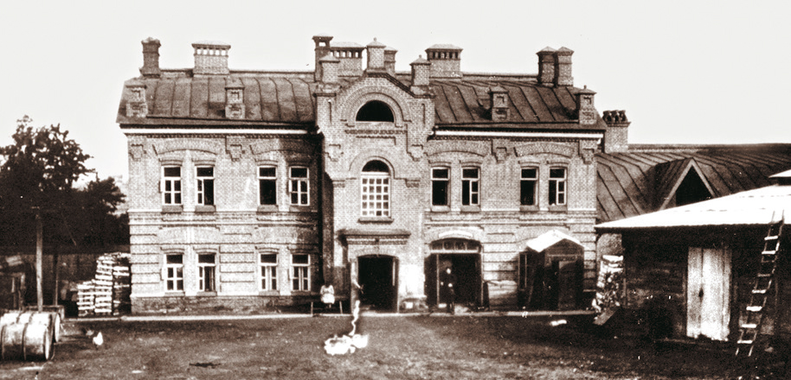
Рис.52. – Фото «Хабаровск. Культурное наследие» Тургенева – 63-а.

Спиртоочистительный цех завода Хлебникова, построен в 1880 году.
Тургенева – 63-б, дом управляющего винного завода Хлебникова, участок с 1879 года. Два кирпичных 2-х этажных здания с 1-м этажом наполовину ниже уровня земли и этажом ниже уровня земли. Странно выглядит крыша примыкающего на левом фланге здания, 3 входа и фундамент до подоконников. Фотомонтаж. Какое здание было рядом?
Тургенева – 63-в, механический цех завода Хлебникова. Кирпичное 2-х этажное здание на высоком цокольном этаже. Анфиладная планировка с лучковыми сводами. В 1879 году Хлебников построил? Надстроил.
С 1881 года суд и тюрьма в Хабаровске. Отопление и освещение тюрьмы с 1881 года. Построено полицейское управление (ул. Муравьева – Амурского – 20 – явно не деревянное). Интригует отсутствие фото «Тюремного замка», нет ни эскиза, ни описания. Это касается и суда. Инженер В. Г. Мооро является строителем многих видных зданий Резиденции и военного ведомства, под его наблюдением возведен Успенский собор и женская гимназия с интернатом, в Хабаровске до 1914 года (Известия, 1914 года, с. 7).
С марта 1881 года царствует Александр – 3.
В 1882 году окончание вторичного заселения края и наводнений с 1855 года (после 1842 года и после 1860 года, 1872 года). В 1882 году эпидемия оспы в Якутске. Чья?
В 1882 году строится (замощена) дорога от Садового до Урядовского утеса (ул. Алексеевская), 10 арестантов строили – официально. Содержалось – 110 чел.
В 1882 году основано отделение фирмы «И. Я. Чурин и К^{О}», образована в 1867 году, торговля железом и огромные склады земледельческих машин, продаваемых в рассрочку, часами и т. д. Фото (с.29 – М. Буриловой) в 1882 году, ул. Шевченко – 7а).
В 1882 году проведена Всероссийская промышленная выставка в Москве. На 30 гектарах расположены 8 звездообразных металлических павильонов (конструкций из стекла и стали) площадью 35 тысяч кв. М. Электрическая железная дорога. Разнообразные экспонаты машинного отдела показали качественные изменения технологического развития отечественной промышленности. Год перемен. Не только в промышленности.
В 1883 году в Маньчжурии скопление китайских войск у границ с Россией. Лифт в Париже.
К 1883 году производство кирпича увеличилось в 4 раза по сравнению с 1880 годом, т. е. построены заводы и возросло количество построенных зданий.
Тургенева – 94, штаб Приамурского военного округа, ул., построен в 1882 – 1886 году, размещался с 1910 года, признаки коренного военного здания – по Чернышевой (с. 135, ч.1 «Хабаровск 1858 – 1926»), снят навес с парадного подъезда, до 1894 года размещалось военное собрание (построенное в 1894 году). Деревянный первый этаж построен на кирпичном ниже уровня земли. В 1890 году останавливался Чехов А. П. И смотрел на Амур, здания Института физкультуры не было. Памятная доска на ул. Шевченко – 7. Нет в каталоге. «Ремонтируемое здание». Нет и фотографий здания при размещении ВО и Собрания. Или размещались в деревянном этаже? По каталогу – в здании на ул. Комсомольской – 105 размещен Генеральный штаб.
В 1883 году Городское общественное управление расположено на углу Истомина и ул. Муравьева – Амурского (- 11), там же находятся магазины «Бр. Вишневских» и М. С. Заболоцкой (М. Бурилова «Общество старого Хабаровска», с. 179). До магазинов размещалась и Алексеевская школа, Управление в составе 69 чел. (А. М. Бодиско).
В 1883 году открыто Иннокентьевское училище (ул. Тургенева – 51, по каталогу – в 1900 году построено).
Тургенева – 73, с 1880 года участок выделен общине сестер милосердия с целью оказания помощи ветеранам освоения Приамурья по инициативе князя Александра Романова. В 1892 году построена лечебница и два 2-х этажных кирпичных склада с этажом ниже уровня земли в мотивах классицизма. В 1895 году построена богадельня. В 1924 году размещен Штаб отряда пограничных судов ОГПУ края. Читай: этажи ниже уровня земли.
В 1883 году закрыто кладбище на Старокладбищенской (Ленина) площади (с 1874 года), 5, 58 гектара, названа Николаевской (образована в 1864 году) до 1917 года. Открыто Михайловское кладбище (до 1935 года), между ул. Станционной и железной дорогой, в центре – здание Университета путей сообщения (ул. Яшина – 80). Построен цирк Шараповой, напоминающий образец выставки «ветряная мельница» 1913 года. (Разгадки истории. «Что нам показывали на промышленных выставках») более, чем на 1 тыс. чел. (не «Шапито»), народные праздники на площади. Цирк – на закрытом кладбище?
С 1883 года строятся тюрьмы для разработки рудников, Нерчинская каторга с 1869 года. Строятся тюрьмы Нерчинской каторги для разработки рудников в Акатуе, Алгачи, Кадая, Кутомара, Зарентуй, Мальцевская, Александровская, Козаковская – возобновление, фактически – с 1883 года. Новые здания тюрем строятся в 1889 году в Зарентуйске, Акатуевске, Кутомарске. В 1890 в Алгачи, в 1892 в Александровской, в 1893 в Кадаинской, в 1898 в Мальцевской. При вместимости на 1444 чел. Помещается до 4-х тысяч чел. Для охраны тюрем 5 конвойных команд – 8 офицеров и 426 нижних чинов, при тюрьмах 2 лазарета, аптека, детский приют и богадельня. В 1883 году построены здания тюрьмы за слободкой Муравьева – Амурского на Батуевской ветке – 19- а, 20-а-1 (Чернышева, с. 95). Не строились (Бодиско, с. 27).
В начале 1880-х годов в центре основанной резиденции Верхне – Амурской компании, в 646 км от Благовещенска по реке Зее к северу, возник город Зейск, образована Зейская республика, площадь 308142 кв. Км, включая 7 районов по реке Шилка на протяжении 56 км не судоходна – мелководье. (Ф. Челикин «Зейская республика», с. 144 – 145, дело №4).
В 1884 году Гринвичский меридиан принят за нулевую точку отсчета вместо Пулковского.
В 1884 году, в мае, начато переселенческое движение в Уссурийский край.
В 1884 году Хабаровск – административный центр Приамурья и создана инфраструктура, 3894 чел., в т. ч. 2120 чел. – военные. Площадь города – 4 кв. км. (по Чернышевой). В 1880 году определен отвод земли 15 кв. верст с центром – город.
Франко – китайская война 1884 – 1885 года в Северном Вьетнаме. Блокада Тайваня.
Паровые повозки образца 1884 года ремонтируются в учебных мастерских Железнодорожного технического училища. Паровая телега Кюньо образца 1769 года. Не просто первый в мире самодвижущийся экипаж с тепловым двигателем, но и первый переднеприводный автомобиль! А также первый грузовик, первый тягач и первый военный автомобиль, поскольку назначением телеги Кюньо было таскать пушки в парижском Арсенале (Статья Дениса Орлова «Патентные споры»).
18 (30) апреля 1884 года Военный губернатор Владивостока контр-адмирала. Ф. Фельдгаузен утвердил устав Общества изучения Амурского края. С самого начала Общество получало помощь и покровительство высших чиновников и членов императорской семьи. Изучение и освоение дальней окраины Российской империи укрепляли власть государства в регионе, в том числе в недавно приобретённых владениях, отошедших к России по Айгуньскому договору (1858) и Пекинскому трактату 1860 года. ИРГО имело цели скромнее— изучение географии, истории, археологии и этнографии. В 1894 году ОИАК стало отделением Приамурского отдела ИРГО, созданного 2 (14) мая в Хабаровске. Получив от ИРГО небольшую субсидию, ОИАК, однако, сохранило свою автономию и прежнее название. В 1884 – 1893 году Приамурским генерал-губернатором назначен барон Корф. Общество изучения Амурского края, организованное раньше и с более широкими полномочиями и функциями, стало филиалом Приамурского отделения Географического общества в Хабаровске? Насколько это целесообразно и достоверно? В 1892 году из исследований военно – охотничьих команд усматривается, что неизвестных значительных китайских поселений в крае нет. Нет и сведений о начале работы охотничьих команд, организации, функциях. Не подлежит сомнению выдворение поселений с мест дислокации воинских частей. Наличие тайного советника и Особых журналов обязывают иметь деятельность, несколько отличающуюся от просветительской, это точно не музеи.
Новый, постоянный Устав принят в 1850 году и председатель ИРГО – Великий князь Константин Николаевич, открыты отделы Кавказский и Сибирский. В 1860 году проведена их триангуляция и составлены карты. В «Проекте сметы доходов и расходов» на 1860 год фигурируют и расходы на музей. Рассматривается отчет экспедиции в Центральную Азию. Великий князь Константин Николаевич, посетивший Хабаровку в 1873 году, мог рассматривать вопросы ИРГО в связи с предстоящим решением о придании статуса Хабаровке в 1880 году. Целесообразен Отдел в Хабаровске, размещение рабочих групп в здании, места жительства членов. Музей существовал в 1884 году, но создан раньше, как место размещения сотрудников Отдела для работы в связи с подготовкой Резиденции («Вестник ИРГО» № 5, 1860 год, с. 17).
10 [22] апреля 1894 года — начал работать временный распорядительный комитет Приамурского отдела ИРГО в Хабаровске. В собрании приняли участие 93 члена-учредителя. Правитель дел (ответственный секретарь) Славомир Альбертович Монковский — инженер, начальник управления строительно-дорожными частями Приамурского края. В каком здании работали 93 чел. ВРК? Штат, обязанности? Где жили? В 1845 году основано Русское Географическое Общество. «Но особенно малоизвестны и особенно интересны для Науки как части самой России, так и те сопредельные страны, которые принадлежат к географическому составу Азии» (с. 5, «Вестник ИРГО, № 1, 1851»). Экспедиции по краю с 1844 года, 50 лет прошло. Важное значение придавали Петр – 1 и Екатерина – 2? Резиденция с 1884 года и здания для ИРГО нет? Общество фотолюбителей – только через 10 лет? Фотопринадлежности в Хабаровске продаются в 1867 году. Фотографов в период Нино – дюжина. В 1889 – 3. Одной из важных забот ИРГО является организация как центральной, так и второстепенных метеорологических станций, потребность в которых увеличивалась в виду частых наводнений внутри страны и ураганов в окружающих морях.
Хабаровский краеведческий музей основан 19 апреля [1 мая] 1894 года при Приамурском отделе Императорского Русского географического общества. Основатель музея —-директор Василий Николаевич Радаков — тайный советник, военно-медицинский инспектор Приамурского округа, доктор медицины, генерал. В 1894 году принято решение о строительстве музея, в 1896 году музей занял 1-й этаж. 4.05.1899 года заслушано письмо ИРГО об отчуждении у города участка земли под Николаевскую библиотеку и музей (с. 154 А. М. Бодиско). Проживает 10138 жителей. В 1895 году помещение аптечного склада было временным пристанищем музея. Первая музейная экспозиция размещалась Дзержинского – 89/ул. Серышева – 32, военно – аптечный склад. Построен склад в 1892 – 1894 году. Далеко не «пристанище», с 1884 года фактически.
В 1894 году, 2(14) мая, учреждено Приамурское отделение Географического общества в Хабаровске, оборудовано (где, зачем?) Несколько метеорологических станций новых и «вызванных к жизни» имеющихся (откуда?), основана библиотека, свыше 400 томов (музей открыт в помещении аптечного склада в 1895 году). «Энциклопедия ДВ, «Хабаровск». Музей и библиотека по образцу ИРГО 1845 года, с 1884 года в Хабаровске.

Хабаровск – административный центр Приамурья
В 1884 году, 14 июля, Восточно – Сибирский военный округ разделен на Иркутский и Приамурский, образовано Приамурское генерал-губернаторство из Забайкальской, Амурской, Приморской областей, о. Сахалин, с командующим ВО и наказным атаманом Приамурских казачьих войск в одном лице – резиденция (с октября – А. Н. Корф до 1893 года), выданы ссуды на постройку домов для военнослужащих и служащих. Для переселения на Амур отобраны по России в ссылку штрафованные солдаты и прикрепляются к казачьим семьям.
В 1884 году, на основании Указа от 1822 года Александра – 1, губернское правление Приамурского генерал-губернатора состоит из 3-х ведомств.1. Главное управление состоит из: председателя со статусом генеральского ранга, инспектора по тюремной части, старших и младших чиновников по особым поручениям (с 1896 года и чиновников по дипломатической части), горного инженера, агронома, запасного лесничего (с 1888 года – ревизор), инженера путей сообщения (с 1888 года), межевого ревизора (с 1895 года), чиновников особых поручений по переселенческим делам (с 1896 года), 4 самостоятельных отделения (1 – устройство полиции, пожарных заведений, квартирование войск и жандармских команд, участие в ликвидации эпидемий, 2 – обнародование законов, решение нотариальных дел, надзор за устройством канцелярий и архивов в окружных учреждениях, 3 – кураторство городских доходов и расходов, смета и раскладка земских волостных и инородных повинностей, учет казенной собственности, 4 – экспедиция о ссыльных: прием и распределение, надзор за тюрьмами и поселениями). Совещательного Присутствия. Канцелярии (председатель и 4 делопроизводства: бухгалтерская часть и инспекторско – распределительный столы, хозяйственная часть, дела городского и инородческого управления; судейская, полицейская и тюремная часть).
При Губернском правлении до 1895 года находились:
Приказ общественного призрения, отвечал за устройство и заведование народными школами, больницами, богадельнями, сиротскими, работными домами. Имел Присутствие и Канцелярию.
Строительная часть: включает губернского архитектора, помощника, (с 1888 года – Строительное отделение: начальник, старший и два младших архитектора) 2-х чертежников, писца, типографию и архив.
Казенная палата состоит из: Присутствия (председатель и советники), Канцелярии (5 отделов) и Архива (5 отделений).
Губернский суд состоит из: Присутствия (председатель и советники), Канцелярии (секретари, протоколисты, столоначальники, помощники, журналист, экзекутор) и Архива (архивариус и писец). При губернском суде для контроля деятельности всех органов местной власти существует Камера губернского прокурора (прокурор, стряпчие по гражданским и уголовным делам, канцелярские чиновники). С 1885 года Камера переименована в Прокурорский надзор, а стряпчие – в товарищей прокурора).
Военно-окружное управление состоит: из Военного Совета (генерал фон Бер С. Э. Проживает в доме Успенского на ул. Барабашевской) и Штаба военного округа. Размещен на ул. Лисуновской на Военной горе, начальник штаба генерал Дебеш С. Е., проживает на ул. Инженерной в казенном доме, офицеры проживают в адъютантском доме, в Харбинском «бараке» и в доме Хмелевцовой на ул. Протодьяконовской. Начальник Топографического отдела генерал С. С. Козловский проживает в своем доме на ул. Театральной, офицеры отдела проживают на ул. Линейной, ул. Барановской, ул. Иннокентьевской и др. В своих домах, некоторые снимают квартиры в частных домах.
Управление окружного генерал-квартирмейстера, генерал Михелис Е. М. Проживает в доме Люббена на ул. Инженерной – 86 (музей археологии), офицеры проживают на ул. Протодьяконовской, в «бараках» № 678, № 733, в своих домах на ул. Саперной и Артиллерийской и на ул. Поповской, Харбинский «барак» № 680. Управление окружного дежурного генерала, Подгурский Ф. А., проживает в доме 18-го полка на углу Поповской и ул. Госпитальной. Офицеры проживают в своих домах на ул. Кавказской, ул. Иннокентьевской, ул. Рафаиловской, в доме Любарского. Приамурский военно-окружной совет размещен в доме на углу ул. Поповской и ул. Тихменевской – 3. Члены Совета проживают на ул. Алексеевской – генерал, ул. Артиллерийской – генерал, ул. Тихменевской, ул. Яковицкой, пер. Портовом – генерал, ул. Поповской, ул. Протодьяконовской, ул. Хабаровской.
Четыре управления штаба ВО: Артиллерийского, в т. ч. Окружной Арсенал и окружной Артсклад (ул. Лисуновская на Артиллерийской горе, № 26 на карте 1911 года?); Начальник Управления генерал В. В. Севастьянов проживает на Военной горе, ул. Артиллерийской, помощник начальника Управления генерал Д. Д. Крылов проживает на Средней горе, ул. Инженерная, в доме Слугина. Капитан Евдокимов П. П. проживает в доме на углу ул. Алексеевская и ул. Портовая в доме Подпах. Титулярный советник Успенский И. А. Проживает в своем доме на углу ул. Лесопильной и ул. Барабашевской. Начальник Арсенала полковник С. Н. Ванков проживает в доме Мелентьева на ул. Поповской. Начальник Артсклада генерал фон Дрейер Н. К. Проживает в доме Волковой на ул. Лисуновской. На углу ул. Барановской и ул. Барабашевской в своем доме проживает П. П. Рупышев. Инженерного (ул. Калинина – 118) Начальник Управления генерал П. Е. Базилевский, помощник генерал Языков Д. А. Проживал на ул. Кавказской. В составе Инженерного Управления Амурская инженерная дистанция (Военная гора, ул. Артиллерийская – 88). Отсутствует информация о постройке железной дороги по ул. Синельникова: сооружения, сроки, техника и т. д. Комиссия по устройству базы для Амурской речной флотилии и Войсковая шоссейная строительная комиссия (ул. Алексеевская–12, дом Эмери),
Хабаровская войсковая шоссейная Строительная комиссия (ул. Алексеевская–12, дом Эмери), председатель комиссии князь генерал Г. П. Челокаев. 3-я войсковая Строительная комиссия (казармы 22-го Восточно – Сибирского стрелкового полка), председатель комиссии генерал Г. Г. Крылов, проживает в доме Ладченко на ул. Барабашевской. Офицеры проживали в казармах 23 и 24 стрелкового полка и в своих домах. Интендантского (Средняя гора, угол ул. Муравьева-Амурского и ул. Корсаковской – ул. Муравьева-Амурского – 42, 44?), Помощник начальника Управления С. Ц. Грудзинский проживал в своем доме на ул. Театральной. Столоначальники и помощники столоначальников снимали квартиры на ул. Яковицкой, ул. Корсаковской, ул. Хабаровской, ул. Гоголевской, ул. Поповской, ул. Театральной, ул. Лисуновской, ул. Иннокентьевской.
В составе Управления – Интендантский вещевой склад (Военная гора, ул. Хабаровская). Медицинского (Средняя гора, ул. Протодьяконовская, ул. Муравьева-Амурского -19, Дума), в т. ч. Аптечный склад и лазарет; Ветеринарного, Управления Хабаровского местного воинского начальника (гарнизона), на ул. Истомина, Управления Заведующего передвижением войск приамурского района (ВОСО).
В составе округа 2 стрелковые (по 4 батальона, 1 – 4 и 5 – 8), линейная (4 батальона) артиллерийская (4 батареи) бригады, Читинский подвижной полупарк, Владивостокская и Николаевская крепостная артиллерия (по батарее), Уссурийский конный дивизион (2 сотни), саперная рота, 2 пеших батальона Забайкальских и по полубатальону пеших Уссурийских и Амурских казачьих войск, конный полк (6 сотен) Забайкальского войска и конный полк Амурского казачьего войска, 2 конные Забайкальские батареи (места дислокации?). Командир 6-й бригады генерал В. С. Веденский проживает на ул. Протодьяконовской, в доме М. С. Веденского. Командир 2 дивизиона полковник Н. А. Рыбалтовский проживает в доме Забелло на ул. Хабаровской. Офицеры проживают в Харбинском «бараке» № 701, во флигелях офицеров на каждую батарею и снимают квартиры. Офицеры Уссурийского казачьего дивизиона проживают в казармах на ул. Саперной, в зданиях для Кадетского корпуса на 57 чел.
Войска совмещают обучение с постройкой (откапыванием и реконструкцией зданий) помещений, а 1- й (особенно трудился), 6, 7, 8 стрелковые батальоны строят себе помещения (здания) в местности почти пустынной, где все должно было возводиться вновь» (из выступления Цесаревича). Следовательно, у 1-го стрелкового батальона – не только возводились вновь.
Читатель, если ты дочитал до этого места, сравни вышеизложенное с ответом начальника архивного отдела УВД Хабаровского края. Насколько сокращено губернское правление и в состоянии разместиться в меньших по объему и количеству зданиях, которые «построят» позже. Государственные учреждения «ютились в деревянных хибарах», настолько маленьких, что не попали в объективы фотоаппаратов «Общества любителей фотографии» и через 10 лет, с 1894 года. Не помогли продаваемые фототовары с 1867 г.
Ответ Чернышевой из ЦГА РСФСР ДВ № 261 от 4.09.1957 года, Томск.
«С 1884 года Хабаровск сделался резиденцией Приамурского генерал- губернаторства.
В городе находятся учреждения:
- Канцелярия генерал-губернатора (ул. Муравьева – Амурского -27).
- Управление Приамурского почтово-телеграфного округа (Николаевская площадь) – 43 чел.
- Хабаровская почтово-телеграфная контора (Николаевская площадь) – 26 чел.
- Амурская казенная палата (Средняя гора, ул. Алексеевская -6) – 30 чел.
- Приамурское управление Госимуществ (ул. Лисуновская – 87, дом Хмелевцова) – 23 чел.
- Амурская контрольная палата (ул. Муравьева-Амурского -6/ угол ул. Инженерной) – 39 чел.
- 3-й округ Управления акцизными сборами Амурской и Приморской области (Средняя гора, ул. Яковицкая?) – 7 чел.
- Хабаровская Таможенная застава (ул. Кавказская, дом Бархатова – 15, 17?) – 7 чел.
- Хабаровско-Удский уездный съезд крестьянских начальников – 3 чел.
- Хабаровский 1-й переселенческий подрайон Приморской области – 5 чел.
- Инспекция народных училищ Имано – Хабаровского района.
- 3-й участок Управления водных путей Амурского бассейна (пер. Кавказский, дом Бархатова) – 14 чел.
- Хабаровская городская Управа (ул. Муравьева – Амурского 17) – 43 чел.
- Мещанская управа (ул. Хабаровская – 22, дом Порошина) – 3 чел.
- Станция Хабаровск – 11 чел. (проживают на станции, в железнодорожных зданиях): начальник депо, врач.
- Уездное полицейское управление (военная гора, ул. Барабашевская – 117) – 6 чел.
- Сыскное отделение – 8 чел. (Хабаровское Уездное по военной повинности присутствие – ул. Барабашевская – 82.
- Хабаровский тюремный замок (ул. Тюремная – ул. Знаменщикова – 12) – 6 чел.
- Госбанк (ул. Алексеевская – 20, напротив Гарнизонного собрания) – 20 чел.
- Губернское казначейство (ул. Алексеевская – 5).
- Русско-Азиатский банк – (ул. Муравьева – Амурского – 24) – 12 чел.
- Хабаровский городской Общественный В. Плюснина банк (ул. Муравьева – Амурского –1).
- Хабаровский биржевой комитет (Общество взаимного кредита – дом Кровякова, ул. Муравьева – Амурского – 12).
- Страховые общества (8 обществ).
- Учебные заведения (12 заведений): Кадетский корпус, Реальное училище, Техническое железнодорожное училище, Николаевское 6-классное училище, Алексеевская женская гимназия, Иннокентьевское женское 2-х классное училище, Гоголевское приходское училище, 5-е им. Генерала Кондратенко приходское училище (на ул. Линейной), 7-е приходское училище (в Дальнехохлацкой слободке), 8-е приходское училище, 1-классное училище при ст. Хабаровск, 1-классная школа при народном доме им. Пушкина (где еще училища, № 1 – 4, 6?)
- Научно-просветительные, благотворительные и др. Общества и собрания (16 обществ, у всех были здания).
- Больницы и лечебницы: Городская больница, 1-я Городская амбулатория (на ул. Артиллерийской), 2-я Городская амбулатория (в Ближнехохлацкой слободке, ул. Корсаковская), лечебница Александро – Ксениевской общины, Больница переселенческой организации Приморской области, Железнодорожная больница. (6)
Библиотеки, читальни и музей: Гродековский музей, Николаевская библиотека, Гоголевская библиотека, библиотека в Общественном собрании, библиотека Общества содействия народному просвещению, бесплатная читальня (ул. Тургенева – 58). (6)
- Пресса (3 газеты).
- Театры, зрелища и собрания: Цирк-театр Матеуса Л. И. (Средняя гора, Хабаровская ул., склон к Чердымовке), Цирк-театр «Тов. Шараповой и К» (Николаевская пл., против Реального училища построен по образцу ротонды Всемирной выставки 1873 года в Вене), Театральные залы (в Народном доме, в Общественном собрании, в Гарнизонном собрании).
- Иллюзионы: «Гранд-иллюзиона» – Купера и Алексеева в доме Гржибовского на ул. Муравьева – Амурского и А. Подпах в доме Архипова на ул. Муравьева – Амурского – 23).
- Промышленные предприятия: 27 заводов и фабрик, акционерное общество электроэнергии Хабаровска (основано С. Н. Ванковым), в 1906 году построена первая в крае электростанция, 4 типографии, 6 мельниц, 20 мастерских, 4 артели, 4 хлебопекарни, 11 булочных, 7 контор и отдельно:4 аптеки, 9 бань (без водопровода?), 13 гостиниц (без канализации?), 3 мастерских художников, 7 ресторанов, 3 сапожных мастерских, 8 столовых, 5 портновских мастерских, 5 парикмахерских».
Подробнее пункт 31: Кирпичные заводы: Аурениуса (за железной дорогой), «Гранит» (на ул. Лисуновской), Зальцмана (24 -й район?), Лихойдова (в 57 квартале), Успенского (на ул. Базарной), Хабаровское строительное товарищество (гора Барабашевская), бетонная мастерская товарищества "Монолит» (на ул. Кавказской – 8). До 1884 года бетон производится, и до 1880 года.
Чугунолитейные заводы: Наумова и Стрижанова (у Дендрария) и Бархатова (ул. Лисуновская, у Амура), А. Н. Янюка (на Чердымовке).
Спиртоочистительные заводы: А. В. Ласькова (ул. Инженерная), Хлебникова (ул. Лисуновская), Сергиевского товарищества – Богданова (ул. Салтыкова-Щедрина), Пьянкова (ул. Муравьева – Амурского – 8), Мустахитдинова (ул. Лисуновская – 63), «Кочева и К^{О}» (ул. Муравьева – Амурского-?).
Пивоваренные заводы: Гржибовского (ул. Поповская – ул. Калинина – 82), «Т. Д. Тифонтай», Ласькова (ул. Инженерная), Люббена (ул. Инженерная-Тургенева – 88).
Фабрики: Макаронная фабрика Тифонтая, Конфетные фабрика «Рекорд» (Плюснинка) и Харас – Ян (ул. Поповская), Гильзовая фабрика наследников В. Ф. Плюснина (пер. Новый – переименован в пер. Фабричный – 2).
Мельницы: «Т. Д. Тифонтай и К^{О}», Серебрякова (остров в устье Уссури), Друза (ул. Поповская), Дубинина (Плюснинка), Новоковского (ул. Протодьяконовская), Перельштейна (Плюснинка).
Столярные мастерские: Вавилова (ул. Протодьяконовская), Денисенко (Плюснинка), Лазаревича (Чердымовка), Медведева (Чердымовка, близ моста ул. Хабаровская), Московской (ул. Артиллерийская), Новикова (Плюснинка), Фролова (ул. Яковицкая), Янюка (Чердымовка, уч. 5).
Механические мастерские: Наумова и Стрижанова (ул. Лисуновская), Розенчека (ул. Барабашевская), Янюка (Чердымовка).
Подпись: И. О. Начальника Центрального Госархива РСФСР ДВ /Акимов/.
Подпись: Начальник отдела использования документальных материалов /Шарапов/.
Гостиницы: на ул. Муравьева – Амурского – 3, 5 – «Русь», 10 – «Хабаровск», 18 – «Эспланад», 22, 23 – «Метрополь», 28, 32, 34 – «Бельведер», 36 – «Россия», ул. Гоголя – 25 – «Европейская», Гоголя – 27, «Киев», «Боярские номера Высоцких», «Лондон», «Бристоль», «Триумф» ул. Шевченко – 5 – «Селект», Меблированные комнаты М. Е. Логвиненко – в доме П. М. Новопашенного (ул. Комсомольская – 68), номера Ефимова, на ул. Волочаевской – 114, 118 («Север»), 146, ул. Комсомольской – 84. Не все с 1884 года.
Вышеперечисленные промышленные предприятия, фабрики, мельницы, мастерские, гостиницы, рестораны, бани, больницы, цирки, библиотеки, театры, магазины, конторы размещены в кирпичных домах по нескольку этажей, с освещением, водопроводом, канализацией. В статье «Проведение воды в дома» описано устройство ванн, фонтанов, ватерклозетов в 4-х этажных домах. Распространены фигуры из цемента для фонтанов и в садах, фильтровальные приборы для очищения воды. В гостиницах ванны из металла, камня или дерева. Муфтовые соединения труб употребляются в Англии в 1816 году («Инженерный журнал» № 10, 1866 год, с. 1357 – 1409).
Управление ГШ, в т. ч. 14 генералов, штабы и части, бани Михайлова и 4 бани Шабагулова в 1903 году, библиотеки, больницы, цирки, театры… Суд Губернский – где? Где Главное Губернское Управление? Где Казенная палата?
По переписи 1884 года в городе состоит зданий – 28, из них китайских фанз (зданий китайской постройки) – 21, инженерного ведомства – 7 зданий. Занятых домов – 453, из них зданий инженерного ведомства – 4. Не занятых – 10. В них квартир занятых – 522, свободных – 34. Землянок-полуизб – 32, для самых бедных семей нижних чинов. Сараев, кладовых и т. п. – 327, кузниц – 2, магазин – 1. Лошадей – 544 частных и 79 казенных, 450 свиней, 246 коров. Излишек площади в «деревянном» Хабаровске.
В 1884 году по однодневной переписи населения 4807 чел., в т. ч. Солдат служащих и запасных – 1717 чел., дворян – 272 чел., купцов – 34 чел., поселенцев и крестьян – 407 чел., мещан – 329, ссыльно – каторжных – 125 чел., казаков – 108 чел. В этом же составе: мастеровых – 396 чел., рабочих и прислуги – 789 чел., военнослужащих – 1364 чел., чиновников – 97, торговых – 191 чел., домохозяйки – 681 чел., без определенных занятий – 295 чел., проституток – 18 чел., извозчиков – 44 чел. Проводят, в т. ч. п/п-ки Урядов и Александров, к-ны Базилевский и Мооро (с. 34, А. М. Бодиско, «Из жизни Хабаровска»). Свободные места. Китайские фанзы на Артиллерийской горе выстроены очень тесно.

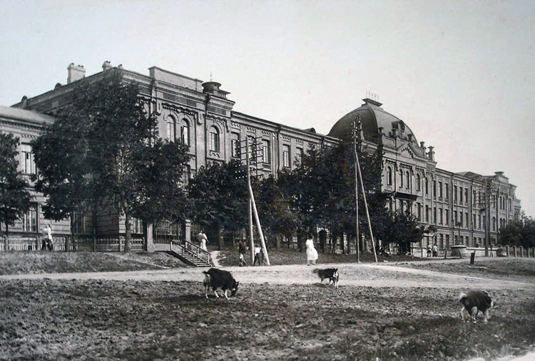
Рис.53. – 44 Главное здание кадетского корпуса (Серышева, 13)

Главное здание кадетского корпуса, с 1930-х занимаемое штабом КДВО. Главное здание возвели лишь в 1901–1903 годах, причем строительные работы на территории корпуса с перерывами продолжались до 1916 года (Старый Хабаровск). Уровень дороги ниже основания надземного этажа: «козы съели» 1, 5 м слоя глины.
К 1884 году построены многочисленные строения исторического центра Хабаровска, с освещением, отоплением и канализацией. В последующие годы здания восстанавливались и реконструировались при необходимости в результате разрушений от военных действий. «До 1884 года постройки производились наскоро, жить в них было холодно» и «Постановлением общего собрания обывателей Хабаровки 16 и 19.01.1886 года, пункт 2в: отопление и освещение полицейских зданий и квартир не производить из городской казны» (с. 109, А. М. Бодиско). Нужно, чтобы было холодно и кустарно?
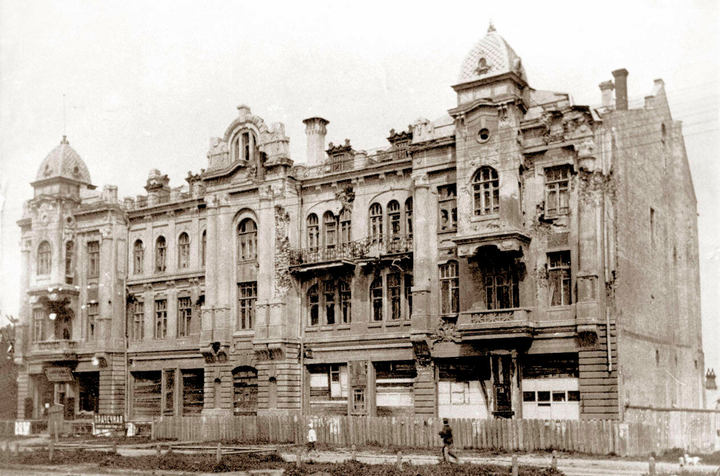
Рис.54. – ул. Муравьева – Амурского – 23

Муравьева – Амурского – 23, доходный дом купца А. К. Архипова, размещен ЦУМ. Проект главного фасада в стиле эклектики с элементами декора свойственными модерну (с ризалитами?) и барокко. Трехэтажное, с мансардой, и башня на углу. В 1912 году размещался «Гранд-иллюзион» А. Подпах. Построено в 1913-1914 году, оборудован отоплением, освещением, сантехникой (с.40 – М. Буриловой), проект скорректирован (кем?) Цокольным этажом и приямком. Архитектор предположительно А. К. Левтеев (по Крадину). Башню не построили и торец без декора. 3-й этаж разрушен японцами в 1920 году. На фото 1925 года – этаж с повреждениями, но не разрушен. (По Крадину – надстроен вместо стеклянного фонаря (башни), отсутствуют оба фланга, в левом размещалась гостиница «Метрополь», торец правого фланга со следами его отсутствия – с.34, «Архитектура и архитекторы Хабаровска»). Капремонт произведен в 1924 – 1925 году инженером Переваловым Н. А. (из какого кирпича, какой организацией?), а в 1937 сбит декор «в стиле конструктивизма». В конце 1990-х декор не восстановили, но «здание имеет безусловную историческую и культурную ценность», особенно культурную? С торца правого фланга (на фото – левый фланг) виден объем здания, с фасада надстроенного. Надстроен 4-й надземный этаж. Фасад с учетом реконструкции площади Ленина в 1950-х годах? Продолжение изгиба от Муравьева–Амурского-19 до ул. Муравьева–Амурского-33.
В сформированном к началу 1930-х годов массиве крупных зданий с брутальным силуэтом, свойственным конструктивизму, во фронте улицы изящными формами с богатой пластикой фасада и островерхими башенками-куполами в завершении ризалитов выделялся бывший дом промышленника Архипова, выбиваясь из общего ритма формальной конструктивистской фронтально-пространственной композиции. Неслучайно вскоре было принято решение надстроить здание четвертым этажом и выровнять стены (Конструктивист прожект).
Застройка центра города, особенно центральных улиц, произведена в период подготовки к размещению Правительственных и военных учреждений. Зданий Управлений военного округа и структуры управления генерал-губернатора гораздо больше, чем предлагаемые в каталоге несколько двухэтажных зданий. Комплекс зданий Военно-медицинского и Ветеринарного управления располагался в кварталах начала ул. Серышева. Военно- инженерное управление размещалось далее по ул. Серышева, в зданиях будущей Академии железнодорожного транспорта. Интендантское управление занимало здания на ул. Муравьева – Амурского, ближе к пл. Ленина. Военно-артиллерийское управление размещалось в районе ул. Ленина и ул. Волочаевской. Казармы и постройки военных частей составили базу для надстройки этажей в 1930-е годы. Администрация генерал-губернатора – областное Управление, занимало здание Управления НКВД. Городская дума размещалась не только в канцелярии, а и в прилегающих зданиях, Почтово-телеграфное управление – на ул. Муравьева-Амурского – 28, здание Главпочтамта.
В 1884 году на месте здания Главпочтамта размещено Управление Приамурского почтово-телеграфного округа («Спутник-календарь» Кларка), всего 43 чел. 16 чел. Проживают в здании Управления, в Почтовом переулке и в частных домах – 17 механиков. Почтово-телеграфные учреждения округа находятся: в Приморской области – 13 контор и 20 отделений, в Амурской области – 6 контор и 12 отделений, за границей – 7 контор, в Маньчжурии – 4 конторы, на Сахалине – 3 конторы. В Хабаровской почтово-телеграфной конторе (на Николаевской площади) работают 26 чел.:13 чиновников, 4 механика, 7 надсмотрщиков, начальник и помощник.

Рис.55. – Комсомольская – 16, Артиллерийский склад

Артиллерийский склад построен в 1886 году, до 1918 года приспособлено под жилье. Этаж ниже уровня земли. По «Спутнику – календарю» Кларка – дом Башкаева. Готический стиль 18 века, постройка до основания Хабаровска.

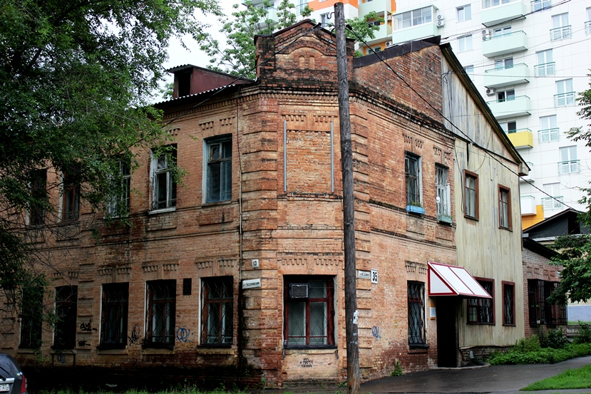
Рис.56. – Истомина – 35

Истомина – 35/Уссурийский бульвар -13, дом Петренко, (по Кларку – дом М. П. Пьянкова). Участок с 1887 года. Кирпичный, 2-х этажный, этаж ниже уровня земли. Построен до 1917 года? Участки выделялись по договору для постройки, т. е. построен до 1890 года. Пол -дома кирпичных, пол – дома деревянных – пример умолчания, а не «эклектики с ренессантными элементами», не горело и не «так строили». Достроен после разрушения. Этаж ниже уровня земли.
12.10.1884 г. На Амуре бушевала вьюга, угрожавшая на пути в Хабаровку (А. М. Бодиско).
8 июля 1885 года при участии полицмейстера состоялась заседание комиссии по устройству города, где принято решение выделить деньги в сумме 7771 рублей для оборудования пожарного депо.
В 1886 году Веденскому разрешено строить паровую мельницу, установлены правила и такса для извозчиков. Выделены средства на отлов бродячих собак, установлены штрафы. Скотобойня у базара перенесена к Утесу городского сада. Базарных лавок – 19, средняя площадь помещения около 40 кв. м. Построена гостиница «Кавказ» на ул. Кавказской.
18 октября 1886 года специальная комиссия по отработке проекта организации пожарного депо представила окончательно разработанный ею проект. И в 1887 году в городе Хабаровске на основании «Нормального табеля состава и оснащения пожарных частей» появилась первая пожарная часть при полицейском управлении на улице Большой (ул. Муравьева Амурского) – специальное здание под полицейское управление и пожарный пост. Ул. Карла Маркса – 45, по перечню объектов построено в 1930–1931 гг. В 1906 году подрядчик Лю-шен-хо строит депо (пожарное).

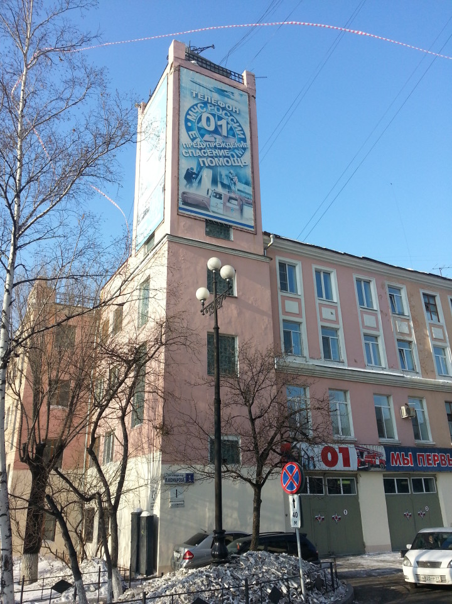
Рис.57. – Пожарное депо, ул. Карла – Маркса – 45.

Построено в 1930 -1931 году, кем? Без архитектора и кирпича? Угловое здание с тремя разновысокими объемами под плоскими крышами в стиле конструктивизма. В конце 1930-х годов квадратные большие окна над гаражом заменены на обычные. Высокий парапет главного фасада расчленили на аттики (в стиле конструктивизма?), оформили надписями и завершили карнизами. Кто автор реконструкции? В 1946 – 1947 вторично реконструировано, без автора и организации.
В 1934 году образован (не построен) кирпичный завод № 1, всего – 3 в Хабаровске, в 1930-е годы объемы производства не достигли «кустарных» дореволюционных, в юго – восточной части города, Железнодорожном районе.

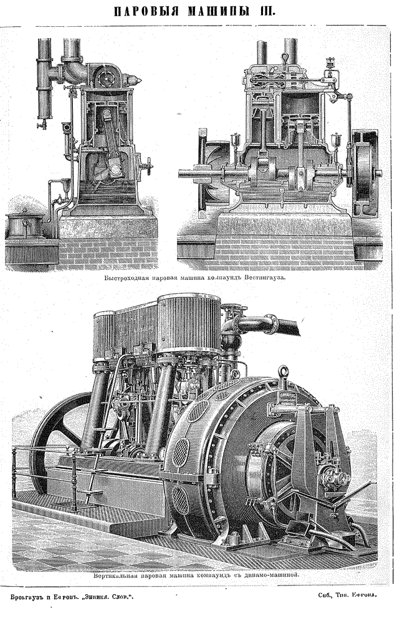
Рис.58. – Паровые машины

В 1887 году для кузниц и мастерских отведены участки на Плюснинке. Выдаются пособия на детей, обучающихся в Алексеевском училище.

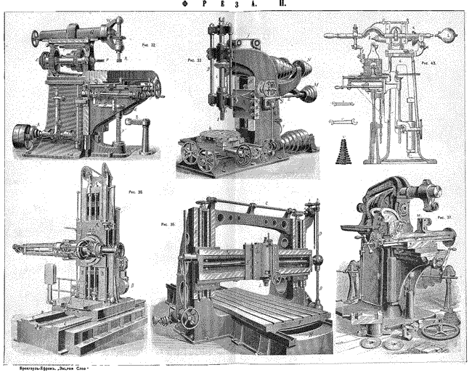
Рис.59. – Фото станков из словаря Брокгауза и Ефрона.

В 1888 году, 20 октября при А. Н. Корфе, (не в 1899 году) устроена опытная выставка в залах общественного собрания. Экспонаты размещались в пяти отделах: промышленность добывающая и обрабатывающая (заводская, ремесленная и кустарная), сельское хозяйство и сельская промышленность, домашнее хозяйство, инородческий отдел, коллекции каменного угля и древесных пород ( Е. Т. Смирнов «Приамурский край на выставке 1899 года», изд. 1899 года, с. 51). Торгует Эмери. Кроме выставки, губернатор АН Корф обеспокоен вопросом выделением Камчатки и Командорских островов в особую область, о чем и представляет документ Особому Совещанию по делам Приамурского края (Совет ИРГО). Решение – отрицательное, ограничились учреждением Анадырской округи. «Все ранее начатое не только остановилось, но жизнь пошла назад. Внимание администрации сосредоточилось исключительно на Амуре» (с. 80, «Отчет Духовского»).
В 1889 году по однодневной переписи проживает 4257 жителей, в промышленности из них занято 744 чел., производительный класс – 377 чел. В торговле – 74 чел., прислуги и рабочих – 617 чел., потребителей – 2245 чел. Военнослужащих – 2030 чел. По специальностям жителей: каменщиков, печников и на производстве кирпичей 117, кузнецов и слесарей – 43, машинистов – 2, фотографов – 3, мастеров – 7, литейщиков – 1. Жилых зданий – 855, в т. ч. 49 домов, 5 фанз (зданий) инженерного ведомства, 46 частных и более 100 солдатских домов. Число занятых квартир, кроме казенных квартир в домах инженерного ведомства – 882, свободных – 55. Нежилых зданий – 599, в т. ч. кирпичный завод, механический завод, мельница, 53 здания военного ведомства, 37 лавок на базаре. И чугунолитейный завод работает: специальность – литейщик, подтверждается (с. 117 «Отчет Духовского»).
В 1891 году по материалам путешествия Цесаревича Николая по Сибири «Горы и глинистый грунт улиц делают невозможным свободную езду по ним и верхняя и нижняя части города соединяются в некоторых местах деревянными лестницами. Только проторены дорожки, все остальное пространство покрыто лиственным лесом». Достоверно?
С 1891 – 1897 год строится Уссурийская железная дорога из Хабаровска и Владивостока.

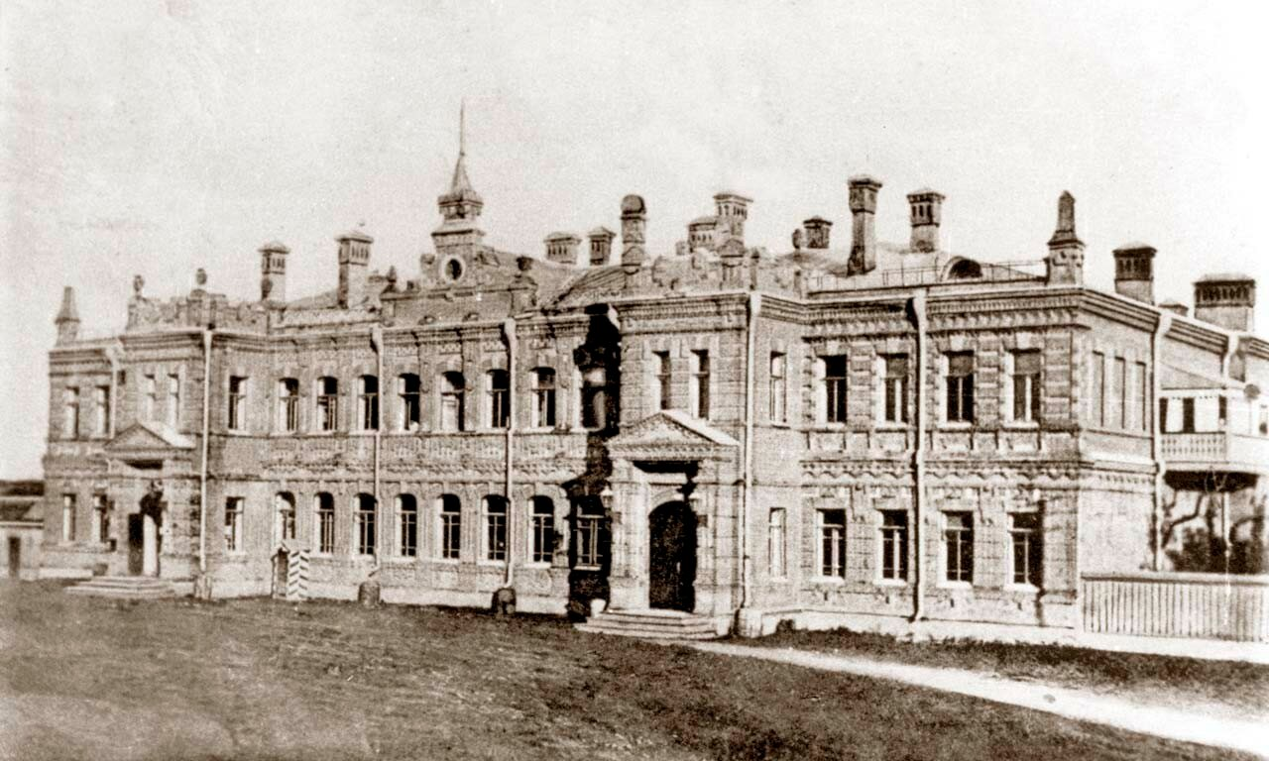
Рис.60. – Фото одного из зданий

При встрече Цесаревича в 1891 году устроена иллюминация и фейерверк. «Город сиял огнями плошек и смоляных бочек» (А. М. Бодиско). На устройство иллюминации в т. ч. Выделено 2500 р. Электроприборы в Хабаровске продаются с 1867 года, локомобили в России с 1850 года. В 1856 году во время коронации Александра II русский инженер А. И. Шпаковский на площади перед Лефортовским дворцом зажег 10 «электрических солнц». В 1883 году в день официального вступления на престол Александра III впервые на колокольне Ивана Великого и храме Василия Блаженного была устроена электрическая иллюминация. Для ее осуществления было закуплено 3500 ламп накаливания американского ученого Т. Эдисона. Плошки и смоляные бочки в Хабаровске – первоисточник? А. М. Бодиско донес мысль «между строчек».
В 1890 году на постройку новых зданий и сооружений израсходовано 11401 руб., на ремонт и содержание зданий 3186 руб., на содержание пожарной части – 3290 руб. Открыт пивоваренный завод, выстроен каменный дом для инвалидов на 4-х чел. при памятнике Муравьеву – Амурскому. Построен каменный аптечный магазин. Тюремный замок – деревянный, для 110 арестантов, для ссыльно – каторжных имеется особое здание. Гражданская аптека совместно с аптекой военного полугоспиталя («Обзор Приморской области за 1890 год», с. 20). Приготовительная школа Сибирского кадетского корпуса в Хабаровске с 1890 года, на 217 чел., здание Кадетского корпуса построено к 1884 году. Кирпичных заводов – 4, пивоваренный – 1, паровая мельница – 1. Имеется кирпичный завод инженерного ведомства, производительность 20 тыс. кирпичей в месяц.
Триумфальная арка (триумфальные ворота) на Соборной площади, поблизости от Успенского собора ("верхняя"): «Николаевские триумфальные арки». Электростолбы в 1891 году. Деревья на горизонте на дамбе до 1896 года. Прямая ул. Алексеевская - Шевченко).

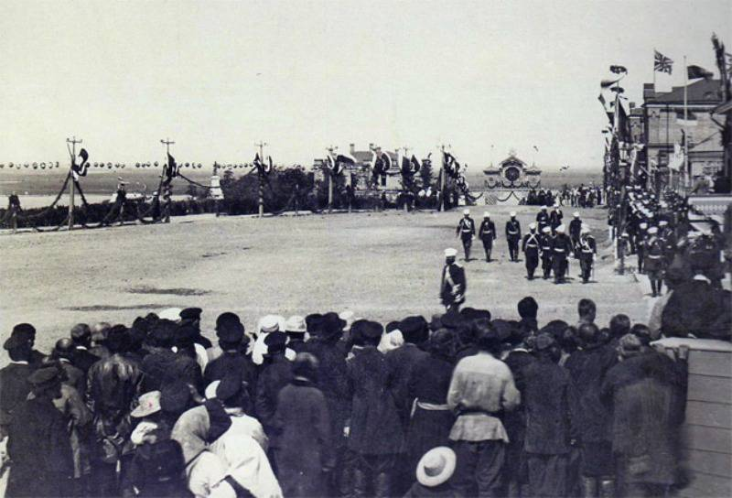
Рис.61. – «Ряд столбов» для встречи Цесаревича в 1891 году стоят на прямой ул. Алексеевской.

С 1891 г. Начало поставки в Россию узкоколейных паровозов для нужд промышленности. Первоначально это были локомотивы, построенные другими заводами (с 1876 года). Отсутствуют фото возвышенного берега Амура напротив пристани, с другого ракурса и за 3 года до образования Общества фотолюбителей. Кто фотографировал?

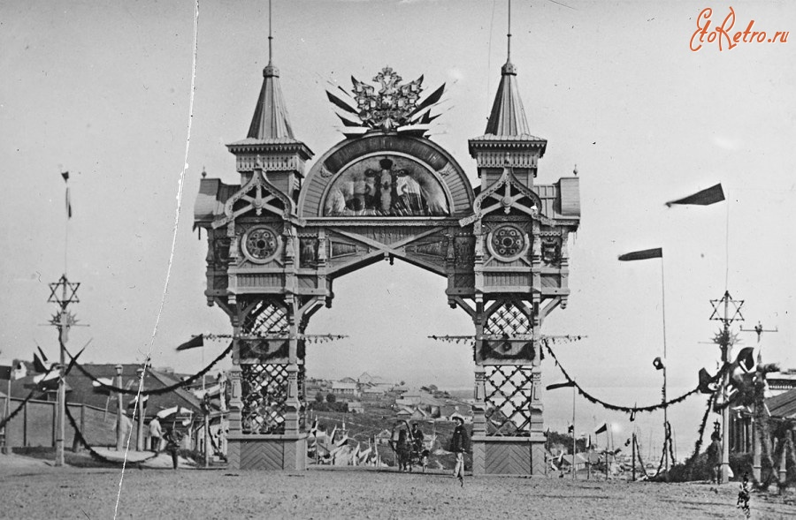
Рис.62. – Фото арки

Описание старой фотографии: Триумфальная арка, украшенная в честь прибытия Его Императорского Высочества Наследника Цесаревича, будущего царствующего Николая II, в Хабаровск в мае 1891г. Городское управление на своём заседании 12 августа (31 июля) приняло решение в память о посещении наследника престола оставить одну арку (триумфальные ворота) на Соборной площади, два деревянных канделябра, поставленных у входа в Собор, и ряд столбов от арки до Военного собрания. Арка снесена, т. к. стояла не по оси дороги. Пока документ утверждался губернатором столбы уже были снесены.(Краеведческий календарь >120 лет со времени пребывания цесаревича Николая на Дальнем Востоке (1891). Губернатор Корф – не указ? Ул. Алексеевская была прямой, потому арка не на оси дороги.
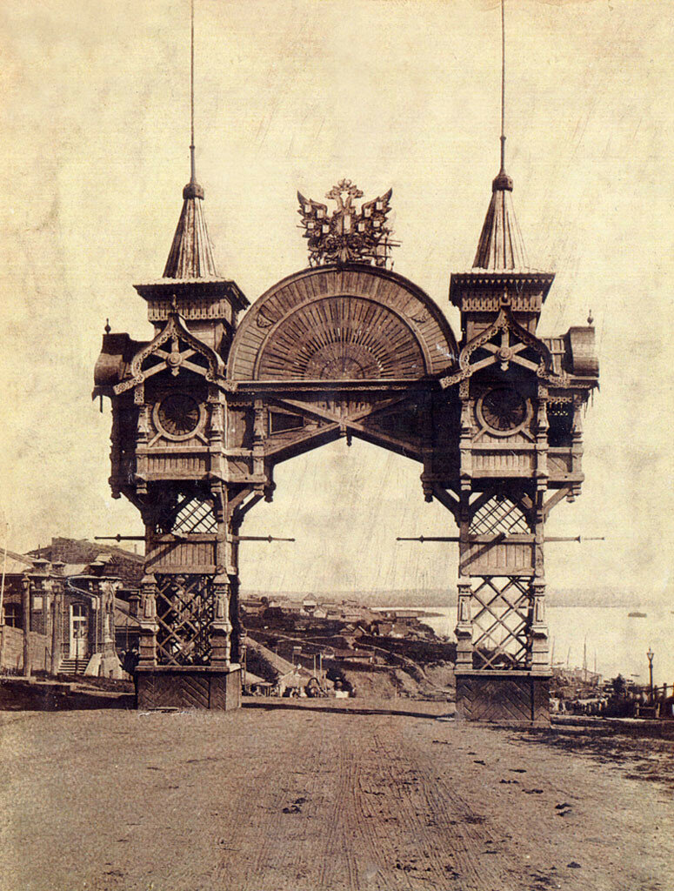
Рис.63. – «Старые фото Хабаровска».

На арке – лучи, вместо изображения фигур в 1907 году. Читатель, сделай вывод.

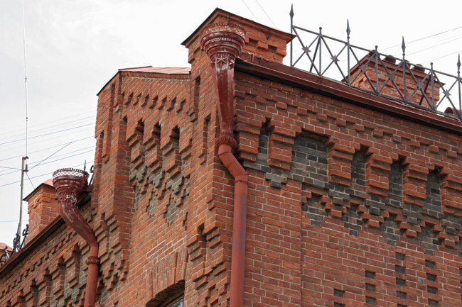
Рис.64. – Гоголя – 25, дом Рифа И. А. (по Кларку – дом Г. И. Мурашева)

Построен одноэтажный каменный дом – левое крыло в 1896 году построил капитан Амурского пароходства Зарембо П. П. Риф построил правое двухэтажное крыло (ниже по рельефу) в начале 20 века (?), (жил в деревянном доме 2, 5 этажа – по каталогу), 3-й этаж достроен в 1925 году и 2-й этаж над домом Зарембо и средняя – 2-х этажная часть при реконструкции достроена инженером Переваловым Н. А. и стала гостиницей № 5. В середине 1930-х стала общежитием мединститута, в настоящее время – музыкальная школа. В 1901 году размещалась гостиница «Европейская». В 1913 году фирма «Риф с братьями» торговала баркасами. Разные стили, этаж ниже уровня земли. Перестраивался после разрушения. В 1891 году в Хабаровске проживает 5123 жителя. 2 пивоваренных завода: принадлежащий городской Управе завод Люббена из Германии и, арендуемый Ньюксом из Пруссии, 4 оптовых склада и 39 питейных заведения с розничной продажей крепких напитков (с. 27 «Обзор Приморской обл. За 1890 год»).
В 1892 году из исследований военно – охотничьих команд усматривается, что неизвестных значительных китайских поселений в крае нет (с. 24, «Отчет Приамурского генерал – губернатора за 1893 – 1895 год»). Так чем занимались команды? Экспонатами?
В 1892 году Хабаровка окружена на тысячи верст пустынями, не тронутыми пахарем. Каторжные заняты расчисткой улиц и устройством мостов и площадей, рытвины и канавы на глинистой почве (с.119 А. М. Бодиско). Глина после таежных дебрей в Хабаровке в 1858 году? В городе 106 торговых заведений, не поддается контролю количество продукции кирпичных заводов, работает полугоспиталь.
В 1892 году издан «Систематический алфавитный указатель русских журнальных статей по военной и строительной технике», состоящий из 18 разделов, дающий представление об уровне развития технологий. Выборочно из раздела 7, «Строительные материалы и их обработка»: Станок для сверления многоугольных, овальных и круглых дыр. С. И. Корабельников, Электросварка по способу Бенардоса, Литые искусственные камни, Новые искусственные камни, Бетон по системе Монье, Алюминий и медные его сплавы в качестве строительных материалов, Вольфрам – новый металл будущего, Огнеупорные кирпичи для доменных печей, Каменные строительные материалы. С. Глинка, Несмываемые цементные цраски, Электрическое паяние и электрическая отливка металлов по способу Славянова, Искусственный песок, Хромовая тигельная сталь. С. Корн, Станок для распиловки металлов. Выборочно из раздела 16 «Железные и проезжие дороги»: Сибирская железная дорога и Уральские горные заводы. М. Белоусов, Однорельсовая электрическая железная дорога между Веной и Будапештом (с. 662), Экскаватор Шрабеца, Электрическая железная дорога в Киеве (с. 666) («Инженерный журнал» №№ 9, 11 за 1892 год). Насколько отставал Хабаровск? Издан «Систематический алфавитный указатель» за предшествующие несколько лет. Есть основание полагать, что инженеры в Инженерной дистанции имели соответствующее образование и пользовались современными на тот период (1880 – 1890 годы) технологиями. Стоит добавить опытных архитекторов, предприимчивых купцов, деятельность общественных организаций, организаторский уровень губернатора и военного ведомства – не так и отставал.
В 1893 году архитектор – Начальник инженерного Управления генерал П. Е. Базилевский, составляет смету по исправлению и ремонту улиц, окончание и ремонт мостов: 3 моста через Чердымовку и 4 моста через Плюснинку, устройство сточных труб в засыпаемых оврагах, устройство базарной площади с укреплением берега, ремонт здания городского Общественного Управления (с.33, А. М. Бодиско). В 1883 году Городское общественное управление расположено на углу Истомина и ул. Муравьева – Амурского – 11, там же находятся магазины «Бр. Вишневских» и М. С. Заболоцкой (М. Бурилова «Общество старого Хабаровска», с. 179).
В 1893 году в Хабаровске открыто железнодорожное училище, начало строительства в 1898 году (с. 39, «Отчет Приамурского генерал – губернатора за 1893 – 1895 год»). К 1884г.
В 1894 – 1895 году Японо – Китайская война, Китай провозглашен республикой. У России появился в регионе новый могущественный соперник, а также вмешательства России в ход завершавших войну Симоносекских мирных переговоров с целью лишить Японию значительной части территориальных приобретений (в том числе Ляодунского полуострова с Порт-Артуром, который японская армия в ту кампанию первый раз взяла штурмом и мобилизации войск Приамурского военного округа весной 1895 г., которая наглядно демонстрировала серьёзность этих требований к Японии. Появилась и реальная возможность вторжения войск этой страны в Россию через территорию слабеющего Китая. 20 апреля 1895 года объявлена реальная мобилизация (Авилов Р. С. Ойкумена. 2016. № 1, «Поверочная мобилизация войск Приамурского военного округа в 1896 году как способ оценки мобилизационной готовности военных частей»).
В 1894 году врач Гриневецкий привез с Анадыря коллекцию с Командорских островов для музея, врач Кучинский привез коллекцию рыб и морских беспозвоночных животных, командир 6-й артбригады М. С. Веденский, он же – лесной ревизор, привез полную дендралогическую коллекцию. За несколько месяцев «расстарались?» В 1898 году в «Отчете» губернатор Духовской пишет: «Доселе мы не имеем даже хороших карт здешних морских путей и пользуемся большей частью английскими, американскими и японскими картами (с. 81) В 1894 году в начальном фонде библиотеки 400 томов, а через 3 года (в 1897 году) – 45 тысяч томов (Атлас Хабаровска, 150 лет). Какая информация предпочтительнее? В 1894 году стали сдаваться во временное пользование места под кузницы и мастерские в падях Плюснинки и Чердымовки. Освещены 4 моста. Площадь города 6 кв. верст. Вместо 4-х верст в 1884 году. Построена Резиденция, размещен штаб округа.
В 1894 году в крае 6562 верст телеграфных линий, отправлено 1754563 телеграммы. С постепенным заселением края под колонизацию поступают такие места, которые прежде считались совершенно для этой цели непригодными. На тех самых возвышенностях, где ныне раскинулся город Хабаровск, с его улицами, дворами и выгонами, на памяти старожилов были болотистые застои (с. 78, «Отчет Приамурского губернатора 1893 года»).
В 1895 году в Хабаровске необходимо Управление Уссурийско – Амурской железной дороги.
Для России на верфях Армстронга были построены паровой ледокол «Саратовский ледокол» (в 1894 г.), ледокол «Ермак» и паром-ледокол «Байкал».
В 1895 году землемером Литвинцевым составлен план города, разделенного на 3 участка.
В декабре 1895 года прибыл 10-й Восточно – Сибирский корпус, корпус инженеров путей сообщения, корпус горных инженеров, корпус лесничих и служилых людей (по Чернышевой, с. 28).
На Плане 1895 года отмечены существующие мосты через Чердымовку по ул. Калинина, ул. Дзержинского и между ул. Тургенева и ул. Шевченко (ул. Береговая). По Плюснинке через ул. Комсомольскую, ул. Калинина, ул. Фрунзе, ул. Запарина. Лес за ул. Яковицкой и проект ул. Театральной. Отмечены заводы: 4 строения в начале ул. Комсомольской и 3 строения в начале ул. Запарина.
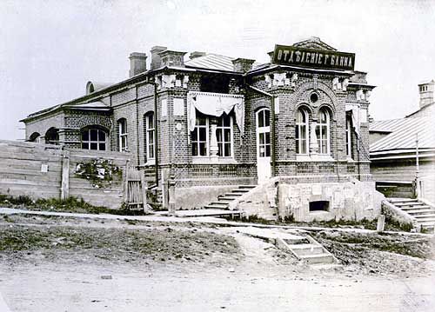
Рис.65. – Шевченко – 12

Русское отделение банка. Следы обстрела. Дверь вместо окна в «Отделении г. Банка». Занавеской над окнами закрыт пролом под крышей. Показаны ничтожные потери в виде следов от обстрела при возможностях артиллерии и флота, несопоставимых с показываемым на фото. Уровень дороги ниже тротуара на четыре ступеньки, еще 6 ступенек до порога двери. Урон от разрушений в городе намного больший. В 1841 году Английский пароход «Nemesis» применил ракеты Конгрива в Китае. При ведении войны за Приамурье, после Аляски и Пекинского договора и последнего оплота – Хабаровск – такой ответ? Не могло не остаться документального подтверждения при разрушениях целыми кварталами при массе косвенных доказательств, указывающих на 1895 год, не суть – могло быть и раньше. Суть: было настолько значительное, что скрыто
В 1895 году инженером Успенским основана телефонная сеть и утверждена МВД.
В 1895 году начата военная реформа в Китае, в каждой провинции комплектовались отдельные дивизии и смешанные бригады, к 1911 году сформировано 14 дивизий по 12 тыс. Чел. (с. 459) В 1912 году окончилось правление династии Цин (с.480, История Китая).
В 1895 году 46 кустарных заведений, в т. ч. Литейное производство, столярные, лесопильные, кирпичные, известковые, изразцовые. Жестяные производства, слесарные, кузнечно-технические, чугунолитейные. Плюснин заводит промышленность. Через 20 лет.
В 1895 году открыто отделение фирмы «Кунст и Альберс» в каменных зданиях (ул. Муравьева– Амурского – 9, ул. Истомина – 49, 51) Имела комиссионно-транспортную контору, техническое бюро по устройству электроосвещения, центрального отопления и вентиляции всех систем, водопроводов и коммуникаций, оборудования фабрик и заводов, склад земледельческих машин и орудий.
В 1895 году запрещена продажа земли в частную собственность – с 1861 года разрешена.
В 1895 году 3 кирпичных завода, 2 известковых, 1 механический, 10 фабрик, 10 кузниц.
В 1895 году закрыто (Тифонтаем) китайское кладбище на Артиллерийской горе, около вновь выстроенной молельни.
До 1895 года Солдатская слободка была ниже госпиталя, на берегу Амура, хозяйственный корпус размещен у ступенек спуска с ул. Серышева.
Косвенные доказательства о применении оружия с последствиями в виде занесения глиной, разрушений зданий, применения серых кирпичей в постройках, обмеление… «В 1867 году при осаде Чарльстона применялись зажигательные ракеты, при дистанции 800 шагов ракетам дают 37° возвышения. Употребляют для действия против контр-апрошных работ противника, воспламенения складов леса, одежды щек амбразур. Недостаточная меткость ракет восполняется числом и быстротой выстрелов. 60-фунтовая мортира одним выстрелом выбрасывает 48 шт. 3-х фунтовых гранат или 24 гранаты 6-фунтовых, которые ложатся на пространстве 120 шагов ширины и 100 шагов длины (с. 97). Стрельба по площадям. Русские артиллеристы бросают ракеты с петардами, которые углубляются на 10 – 21 фут в землю и при разрывном заряде 10 фунтов делают воронки 7 фунтов». («Инженерный журнал» № 1, 1867 год, с. 113).
С 1896 года создано опытное поле (выращивание пород леса), ставшее Дендрарием.
В 1896 году пристань имеет 5 пристач (причалов) для судов, причальные линии против горсада до Утеса, длина линии 533 и 250 м. Во всю длину причальной линии проходит ряжевая дамба, при ней имеются деревянные площадки на сваях и 3 погрузочных эстакады. Пристань является железнодорожной веткой длиной 2 км с вагонетками и необходимым оборудованием, от нее до Железной дороги длина 750 м. 4 паровых крана мощностью до 20 т. Замощены подъездные пути ко всем причалам набережной. Пакгаузы площадью 3200 кв. М. Грузооборот Хабаровского агентства превышает 200 тыс. т. Ул. Береговая, к северу от Утеса, облицована камнем (с. 131, дело № 9 «ДВ энциклопедии»). Единодушное молчание по исчезновению ул. Береговой. На фото «Производство работ по устройству железнодорожной пристани» построены дамбы.
В 1896 году построена городская набережная, затрачено 50 тыс. рублей, продолжена с обходом Садового утеса до соединения с веткой Уссурийской железной дороги, от Артиллерийского утеса до Амурской протоки. Устроен «ковш» в устье Плюснинки, построены каменные лавки. В 1896 году 7 кирпичных заводов, 2 известковых, 1 механический, 15 фабрик, 11 кузниц. Проживает 14932 чел.
С 1896 года производится интенсивная кирпичная застройка центральных улиц, на фотографиях иллюстрируемая как преобладание деревянной застройки. Строится амбулатория и родильный дом при Общине Красного Креста. Железнодорожному училищу отведен участок в кв.52 – у Алексеевской площади, почтовому ведомству отведен участок 54 в кв. 53, построен постоялый двор и ночлежный дом (по карте 1911 года). Водоснабжение города осуществляется из колодцев. Городская больница переходит из здания ссыльно – каторжных команд в нынешнее место. Китайцы отселены из скопления фанз у базара в слободку в кв. 95, 97 по ул. Поповской за р. Лесопилкой. (А. М. Бодиско). Городская больница построена к 1884 году.
В 1896 году В. Л. Кигн описал устье Уссури как озеро, шириною почти в 3 версты (будущий Гидропорт, южнее ул. Запарина). До 1902 года дамба построена. Суда ходят.
В 1896 году Красный (или Блаженный) затон оборудован мастерскими и жилыми помещениями, расположенными на острове на Уссури в 12 км выше Хабаровска, «Амурским обществом пароходства и торговли». Неудобен во время ледохода, решено закрыть и оборудовать в Артиллерийской протоке. В 1912 году намечен под гавань.
В 1896 году увеличено количество почтовых вьючных лошадей на Хабаровско – Сретенском почтовом тракте до 4-х отправок в неделю, на Уссурийском тракте – 2 отправки. Тракты – построенные дороги.
В 1897 году решением Гордумы саперному штабс-капитану архитектору Трояновичу -Пиостровскому поручено составить план в натуре, заканчивали в 1899 году поручики Пеленкин и Машковский. Эта карта экспонировалась на выставке 1913 года. В 1850 году используется хромо-лито-типография.
В 1897 году появляется Соборная площадь (колокольня – в 1905 году), образована Муравьевская слободка, на выгоне. На расстоянии одной версты от вокзала, т. е. от Синельникова (с. 62 по Чернышевой). 14.10.1897 года Дума приняла решение о постройке Реального училища (А. М. Бодиско). Построенного к 1884 году.
В 1897 году Дума торжественно встречала первый поезд из Владивостока (на вокзале, 2-го класса, островного типа, т. е. на юг железнодорожный путь проходил по ул. Ленинградской, ул. Синельникова, пересекая пер. Засыпной, мимо водоразборной будки, до ст. Юбилейной. Вторая ветка – по ул. Станционной, ул. Московской, мимо водоразборной будки до ст. Юбилейной, с ответвлением в затон. На север: ул. Восточный семафор и ул. Западный семафор, пересекая промышленную зону и ул. Тихоокеанскую, по ул. Трехдорожной (Трехгорной?). Вторая ветка: ул. Станционная, ул. Брестская, ул. Московская, ул. Орджоникидзе – до пристани. Депо – Нефтяная – 1, «хозяйственные корпуса» – станционные строения, район улиц Деповская, ул. Железнодорожная, ул. Семафорная, ул. Сигнальная), № 44 «Хабаровск. Страницы истории».
В 1897 году по железной дороге перевозятся грузы: алюминий, арки железные и чугунные, железо листовое – гладкое и волнистое, жнеи, зерносушилки, известняк, изделия слесарные, инструменты астрономические, научные всякие, камень для облицовки зданий, кирпич огнеупорный, лекальный, карнизы, котлы и молоты паровые, стекло оконное, матовое и др., толь асфальтовый, кровельный, утюги стальные, спирто-газовые, трубы железобетонные, цемент портлендский, романский, черепица кровельная.
В 1897 году работают хорошие (многофункциональные) магазины И. Я. Чурина, И. С. Эмери, В. Ф. Плюснина, С. Я. Богданова, Н. И. Тифонтая, Кунста и Альберса, С. Д. Дмитриева, У. Н. Агишева, Уткина, Коротнева, Фридмана и др. (с. 218 Виноградова).
В 1897 году «построена» (т. е. достроена) Горбольница, ранее в приемном покое размещалось здание ссыльно – каторжных команд. Построено 5 общеобразовательных начальных школ и 2 специальных: железнодорожное училище. В 1897 году построено 3-х классное Николаевское училище (здание суда на пл. Ленина). Фото «Старый Хабаровск». В 1898 году? 28.04.1899 года утвержден план постройки и смета Горбольницы (с. 152 Бодиско), построена в 1903 году (с. 192, Бодиско).
В 1898 году планируется направить землемеров для исследования вдоль гужевой дороги, проектируемой от Хабаровска до станицы Сретенской. Дорожно-строительные работы исполняют преимущественно ссыльно – каторжные, которых на Сахалине около 7 тыс. чел. (с. 35). Более 200 чел. все время находились в Хабаровске, вблизи центрального управления (с. 72). Петропавловск представляет собой картину разрушения и запустения после боя 20 – 24.08.1854 года: небольшая группа разрушенных домов, менее 400 жителей – вот что осталось (с. 84). Положение края в 1 млн. кв. верст в безотрадном состоянии, вместо улучшения, положение дел его теперь гораздо хуже, чем оно было 40 лет назад. Корень зла – в изолированности, должно быть учащение сообщений: почтово – пассажирских, средств для перевозок грузов, телеграф (с. 85) «Отчет губернатора Духовского за 1897 год». Решена ли эта задача, читатель, чья задача?
В 1897–1898 годах, протоколы и акты осмотра выгребных ям и отхожих мест, обследования городских колодцев и водоёмов, а также собственные исследования. Всё это позволило С. Н. Ванкову прийти к заключению: «Главная причина высокой смертности жителей Хабаровска — это вода» («История и культура Приамурья» 2 (16) 2014, с. 20, А. М. Филонов).

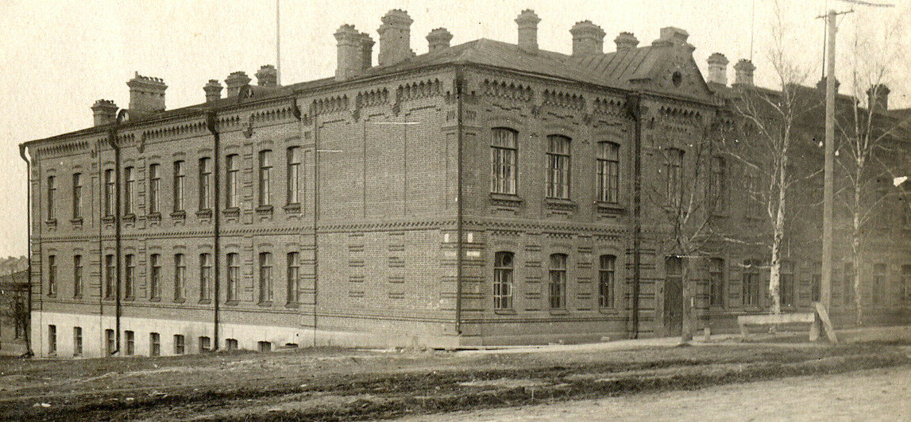
Рис.66. – Карла – Маркса – 53, Железнодорожное училище.

Построено в 1898 году. Кто архитектор, кто строил? Областной архитектор Краусн с 1880 года и составлен Генеральный план. Кирпичное, двухэтажное, на фасаде два ризалита с фронтонами (стиль конструктивизма только для этажа ниже уровня земли, и то не до угла). Достроено в 1958 году. Кто автор реконструкции, какая организация строила? Надстроено и расширено в 1979 году – по Чернышевой. Из ответа Чернышевой из ЦГА в 1957 году: Техническое железнодорожное училище существует в 1884 году. Станция железной дороги и пароходная пристань с 1880 года. (открыто в 1895 году, до 1897 года – в частном доме – по Чернышевой). Здание восстанавливалось после событий 1895 года: в нем квартира начальника с 3-м полуподвальным этажом со стороны ул. Институтской (ул. Дикопольцева, на карте 1911 года пропущены ул. Комарова и ул. Нагишкина), в 1902 году понадобилось устройство клозетов с вытяжной трубой и камином (на этаже ниже уровня земли нужен приток воздуха и холодно). В 1906 году ставятся колонны в мастерских «вследствие зыбкости потолков» и восстанавливается кровля установкой прогонов (горизонтальной балки) кровли. Дренажные каналы и трубы ремонтируются через 10 лет после постройки здания (стоимость 500 руб.) В 1910 году ремонтируется водопровод за 1 т. руб. и делается пристройка для входа в деревянное здание ученического общежития на «полуподвальном каменном этаже». Делается безвозмездно инженером С. С. Фроловым, т. к. при засыпанном входе первого этажа нецелесообразно восстанавливать лестничный марш на второй этаж внутри здания. На кирпичном здании постройки 1898 года в 1915 – 1916 году ученики на практических занятиях сооружают деревянный сарай (такой же площади: 96 кв. м.) Для склада сена и кегельбан (дорожку для катания шаров) – вход. Расчищен колодец глубиной 38 м. за 1 т. руб. с 1898 года (глубокий из-за слоя глины – «отвозка земли»), восстановлены заборы и ограды. Сад, двор и палисад устроены «с отвозкой земли» за 4, 1 т. руб. К 1914 году расширены учебные мастерские за счет трех помещений. В 1915 году приобретен инвентарь для музея училища: модель опрокидывающейся вагонетки для земляных работ на рельсах, модель деревянного моста при постройке Амурской железной дороги, альбомы 10-колесных паровозов серий «Ц», «Ч», «А». Исключен устаревший инвентарь: «Вентиляция и отопление общественных зданий» 1870 г. Изд. Автор Флавицкий, уровень медный в футляре для плотницких работ, самопишущая машина (моторный счетчик Томпсона 1884 года), лампа плавильная (опыты по электротехнике), картезианский водолаз (Рене Декарт, 17 век, физические опыты), элементы Лекланше (изобретение в 1865 года гальванического элемента). В мастерских токарные станки Рейера (Нартова – с 1717 года), на слесарных станках и в кузнечной мастерской выполняются заказы Окружного Арсенала и Топографического отдела округа, в т. ч. На парные (паровые) повозки образца 1884 года. За электроэнергию в 1915 году получен 1671 руб. Забетонирован тротуар от училища до кузницы и площадка у входа в кузницу площадью около 60 кв. м. («Годовой отчет о состоянии и деятельности Хабаровского железнодорожного технического училища при Уссурийском отделении КВЖД за 1915 – 1916 учебный год», автор не указан, начальник училища С. П. инженер – строитель Гайдебуров).

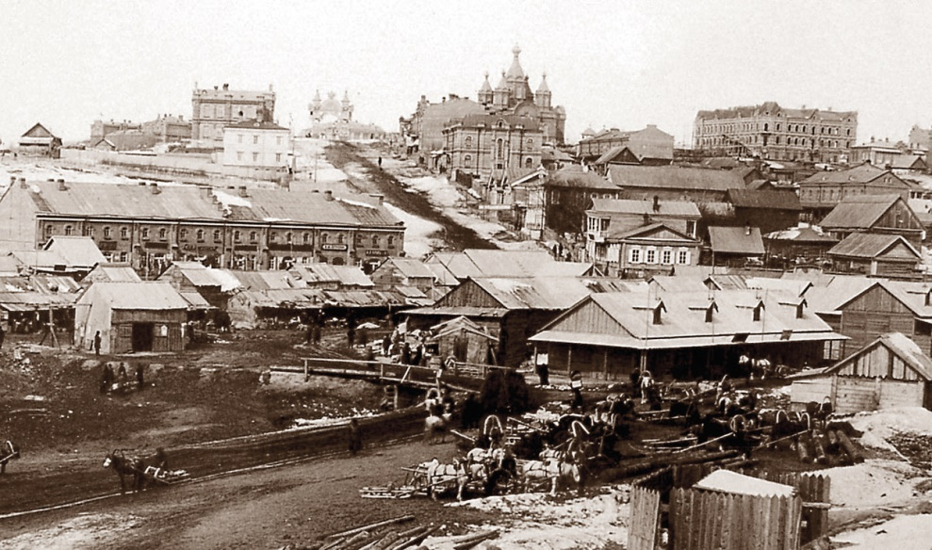
Рис.67. – Лесопильный завод
В 1899 году у Плюснина работал паровой лесопильный завод: оборудован вертикальной рамой, горизонтальной и круглой пилой, 10-ю вспомогательными станками и локомобилем завода Вольфа в 40 л. с. Производительность 3-15 тыс. бревен (в 1911 году) и производством отделочных материалов. «Построен» общественный банк Плюснина. В 1900 году. У Плюснина работал кирпичный завод. С 1828 года – паровые лесопилки. 15 тыс. чел. проживало в 1900 году, надо много кушать, чтобы реку с лесопилкой, с устьем для кораблей сделать ручейком в трубе, как и Чердымовку.
: 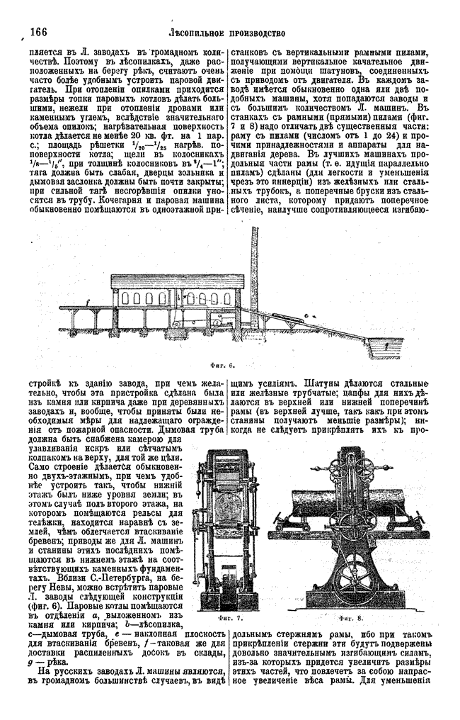
Рис.68. – Словарь Брокгауза и Ефрона
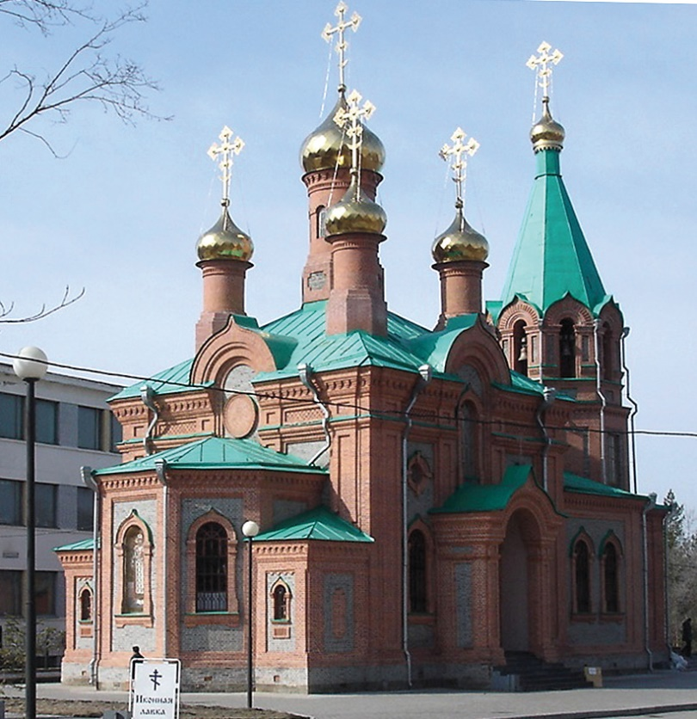
Рис.69. – Церковь Святителя Иннокентия Иркутского, 1898 г., ул. Тургенева, 73Б. Здание до и после реставрационно-восстановительных работ

Тургенева – 73-б, Иннокентьевская церковь. Построена в 1898 году по проекту Мооро и Быкова. Фресковая роспись на библейские сюжеты в стиле модерна утрачена в 1997 году.
В 1899 году Амурско-Приморскую выставку устроили в казармах 10-го Восточно-Сибирского линейного батальона, расположенных на северо-западной окраине Хабаровска, на возвышенной его части. На территории выставки каменные, красиво выстроенные казармы состояли из четырех поставленных в ряд одноэтажных просторных корпусов, разделенных каждый на два отделения. Экспонаты выставки были представлены в 10 отделах: горного дела; учебного и книжного дела; переселенческого дела; кустарной, ремесленной и фабрично-заводской промышленности с подотделом графических искусств, водных путей сообщения в Приамурском крае. (2 (34) 2014, «Словесница искусств», Т. В. Кирпиченко).
В 1899 году «Приамурские ведомости» № 278 от 25 апреля пишут об иллюминации городского сада электроосвещением. За 3 года до постройки электростанции.
В 1890-х годах появились настоящие сейсмографы. Сейсмограф – прибор, регистрирующий колебания грунта при землетрясении. В современном сейсмографе используется свойство инерции. Интерес чисто научный?
Народный дом, ул. Пушкина 23 – а, нет в каталоге, а памятная доска размещена на Пушкина – 23, т. к. была богадельня. Не на богадельне же доску размещать? Участок выдан Думой в 1901 году, 20х50 кв. Саженей, рядом с Николаевским училищем, проект инженера Быкова в 1912 году и сбор денег на богадельню, построен в 1901 году, открыт в 1899 году – к 100-летию А. С. Пушкина, есть фото 1905 года. Ул. Пушкина названа в 1899 году. Размещались курсы шоферов, снесено в 1974 году. В 1917 году Дума решает вопрос о выделении участка на Николаевской площади, на углу ул. Пушкина и пер. Почтового. «Вместо участка, выделенного 15 .12. 1901 года, отвести другой, где ныне стоит Народный дом» (с. 174, А. М. Бодиско). Несколькими строчками ранее участок выделен 18.12.1901 года. В 1904 – 1905 году вместо Богадельни размещен Лазарет.
В 1900 году Русско – Китайский военный конфликт, 29 июня из Хабаровска вышло два полка. Россия подавила «боксерское» восстание (возмущение иностранным давлением) и заняла Маньчжурию, захвачена каменная черепаха – памятник князю Эсыкую (Дыгунаю), отменена ссылка в Сибирь. Засуха и чума в Забайкалье. «Русскими войсками разрушен Айгунь» (с. 86 Спутник Кларка) и устремились к Цицикару. Осада и обстрел Благовещенска 2 июля, с 3 – 8 июля около 60 населенных пунктов за рекой Зеей выжжены, 35 тысяч маньчжуров устранены с русской земли, захвачены их земли и имущество. 16 августа в Маньчжурии отряды «ихэтуаней» вышли на русско – китайскую границу по реке Амур, включая и Хабаровск. Бои в Пекине. В октябре войска Российской империи полностью оккупировали Маньчжурию (Ихэтуаньское восстание). Российская эскадра в составе кораблей коалиции участвует в нападении на форты Догу в Китае. Используются крупнокалиберные и скорострельные орудия и канонерские лодки. Открыт путь на Пекин.

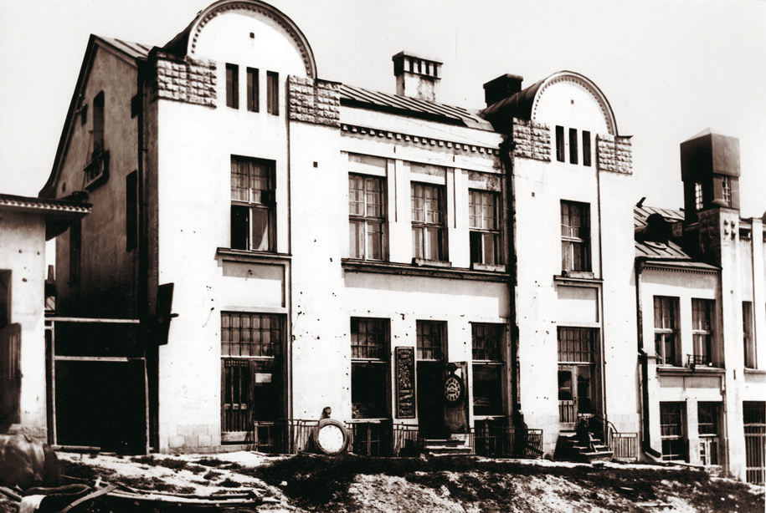
Рис.70. – Комсомольская – 84, доходный дом Г. Г. Лухта, участок с 1901 года. Этаж ниже уровня земли.

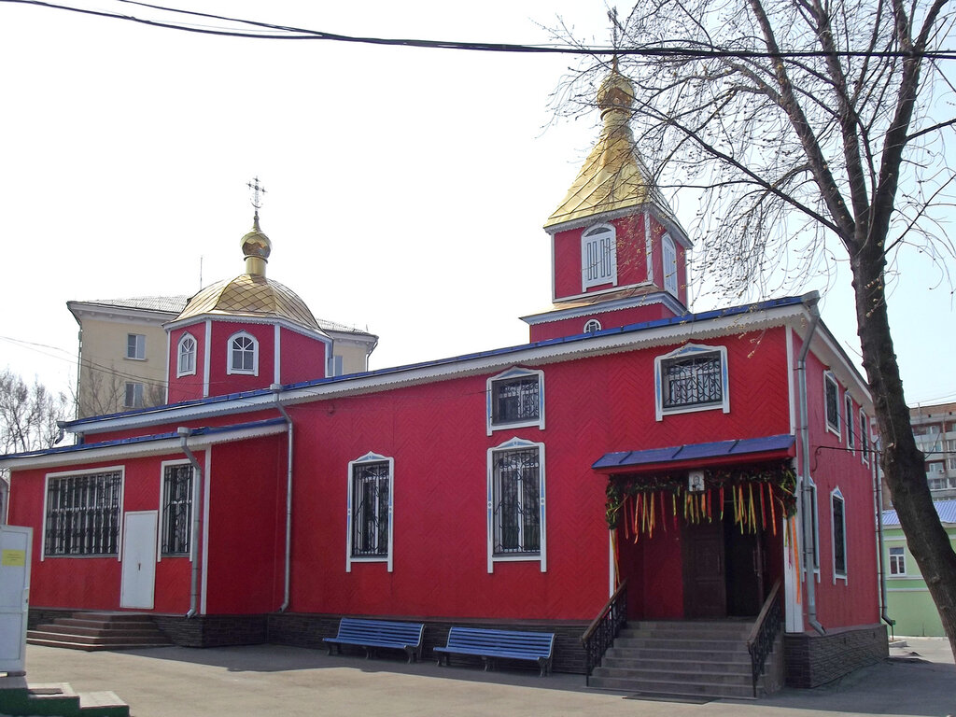
Рис.71. – Собор Рождества христова или Кафедральный собор (дом причта), ул. Ленинградская-65.

Основан (не построен) в 1900 году, построен в 1910-е годы (т. е. нет даты). Архитектора тоже нет. Кем, когда лишен самобытности исторического памятника? Имел сложную объемно-пространственную композицию, построенную на сочетании разновеликих объемов, крестообразных в плане. Утратил самобытный первоначальный облик. Кто изувечил памятник архитектуры? Декор фасадов носил черты неоромантизма в сочетании с традиционным срубом в архитектуре модерна. В конце 1930-х закрыт под детский сад, открыт в 1945 году для ремонта, в 1948 году переименован – по информации «Православные храмы – свидетели истории, с. 43».
В 1900 году в городе 74 каменных здания и 1837 деревянных. Нельзя проехать по улицам и площадям вследствие глубоких рытвин и канав, образующихся на глинистой почве после сильных и частых дождей (с. 25 Чернышевой с книги А. М. Бодиско). После 1895 года. 8.08.1900 года проект Думы о запрещении постройки на ул. Муравьева – Амурского и ул. Алексеевской деревянных домов, только каменные и не строить дома фанзового типа.
В 1900 году при Горбольнице открыта психиатрическая лечебница: последствие конфликта (1895 года – применение ракет, разрушения, излом ул. Алексеевской). В 1900 году Плюснин выступал на новом кладбище (последствие конфликта).
В 1901 году построено здание для лазарета – роддом № 4, ул. Тургенева – 79. Раскопан этаж, был лазарет на Казачьей горе. Построено новое здание больницы, на ул. Истомина.
В 1901 году Кауфман Л. А. Писал: «14 генералов, деревянные дома и много кирпичных, двух цветов с узорами, памятник Муравьеву-Амурскому, военное собрание, библиотека, музей, кирпичные массивы казарм по всем концам города. Тонем в грязи. Доминирует дом генерал-губернатора, небольшой собор и памятник Муравьеву-Амурскому». Строили серо-красные дома китайцы. Перестраивали.
В 1901 году Тифонтай производил серый, высокотемпературный (явная ложь, чего только на Тифонтая не списано, намек на 1895 год или 1900 год) и красный кирпич и облицовочную плитку.
С 1901 года – обмеление Амура, затормозившее судоходство (Чернышева – с. 61)
Отказано военно-инженерному ведомству в отведении части городского сада для постройки музея при военном собрании, в котором были бы собраны военные трофеи минувшей китайской эпопеи (1900 года). Народный дом, участок выделен 18.12.1901 года Пушкина – 23 а, под постройку дома для Общества содействия распространению народных развлечений, нижний этаж выделен под Богадельню.
В начале 20 века на пересечении ул. Калинина и Амурского бульвара увязла и утонула лошадь (Атлас Хабаровска, 150 лет). Глина накапливалась со склонов, иносказательно.
В 1901 году дома на улицах (названия с 1881 года) пронумерованы от Артиллерийской горы как самой древней части города (с. 8 Чернышевой). То, что осталось после удара.
В 1901 году по городскому плану Алексеевская площадь размещена между ул. Корсаковской и ул. Хохлацкой (перекресток ул. Шеронова – ул. Ленина), Благовещенская площадь размещена между ул. Иркутской и ул. Владивостокской, кв. 88 (отсутствует на карте 1911 года), артиллерийские казармы размещены по ул. Барановской (ул. Ленина), между ул. Шеронова и ул. Постышева (с. 14 дела с материалами по истории образования Хабаровска (Чернышева). И ул. Павловича, и ул. Батарейная, и пер. Казарменный.
На Плане – схеме застройки Хабаровска 1901 года исток Чердымовки почти от ул. Некрасова, Плюснинки – от ул. Толстого (На карте 1911 года – от ул. Гоголя). Сменился исток? 27.04.1901 года Думой принято Постановление о выделении участков в кв. 122 и 188 под постройку женского института. Педагогический институт, ул. Карла – Маркса – 68/ ул. Дикопольцева – 38, проект Белавенцева, строится с 1937 года, два разновременных корпуса. Открыт, но не достроен в 1938 году, нет в каталоге. В 1934 году Постановлением Далькрайжилкома № 1312 отведены участки под строительство Педагогического института (ул. Карла Маркса – 68).
В 1903 году выделен участок под пастбище в районе гостиницы «Центральная», территория выставки 1913 года. В 1897 году размещались казармы 10-го Восточно – Сибирского батальона, почему их нет? Овраги после 1913 года – под пастбище?

Рис.72. – 44 Главное здание кадетского корпуса (Серышева, 13), с 1930-х занимаемое штабом КДВО.

Главное здание возвели лишь в 1901–1903 годах, причем строительные работы на территории корпуса с перерывами продолжались до 1916 года (Старый Хабаровск). Уровень дороги ниже основания надземного этажа: «козы съели» 1, 5 м слоя глины.
В 1902 году создан завод «Арсенал» (из Артмастерских с 1872 года) и механических мастерских Амурской речной флотилии. В «Арсенале» работает несколько сотен рабочих. С 1910 года (неофициально с 1902 года) открыта ремесленная школа, крупнейшее на многие годы металлургическое и машиностроительное предприятие.
12.02.1902 года принято решение о постройке собственного дома для Думы и Управы (с. 175, А. М. Бодиско). В 1906 году собрание избирателей состоялось в Николаевском городском училище.
21.05.1902 года Дума заслушала доклад об окончании постройки береговой дамбы и Городской больницы (с. 177, А. М. Бодиско).
В 1903 году, 13 марта, Думой принято Постановление о шоссеровке ул. Муравьева – Амурского, от мостика на площадке Собора до пересечения с ул. Лисуновской (с. 188, А. М. Бодиско).
29.07.1903 года Постановление о найме помещения для Городской управы в доме Расушина на ул. Барабашевской (с. 191, А. М. Бодиско). С 1880 года без помещения?
В 1903 году для нужд города оставлено 6 участков для церковных нужд, 18 участков для низших школ и несколько частей в 8 кварталах для средних и высших учебных заведений. Рассматривается вопрос об устройстве гавани для развития судоходства на 50 лет, предложен начальником 3-го участка водных путей Амурского бассейна (с. 194, Бодиско).

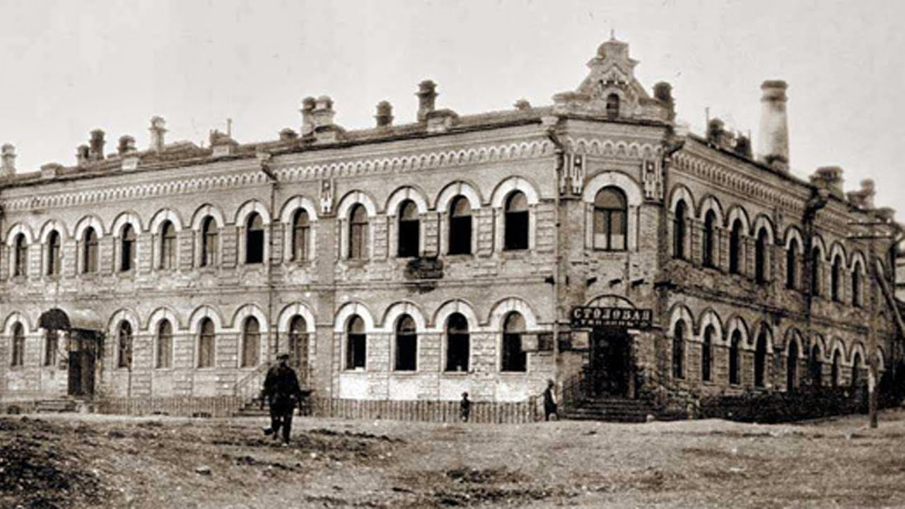
Рис.73. – Уссурийский бульвар – 9/ ул. Комсомольская – 63, дом А. Мустахитдинова

Построен в 1906 – 1908 году под оптовый склад вина и спирта и торговую баню (по каталогу). Входы из окон. Стиль эклектики с классицизмом. Фото – по «Перечню объектов культурного наследия». Мустахитдинов построил из красного и серого кирпича в период работы архитектором Б. А. Малиновского. Этаж ниже уровня земли. Видна труба электростанции. Рельсы и вагонетки убраны, не на телегах подвозили стройматериал. Слой глины остался.
В 1905 году в г. Куанченцзы полицмейстером подпоручиком Новиковым выписано удостоверение китайскому переводчику Михаила Ивановича Смирнова Чу-ми-ки-ну в том, что ему разрешена поставка фуража. Юмор у подпоручика был 115 лет назад. Отказался от продления контракта городской архитектор Игони, с 11.10. архитектор Малиновский.
В 1905 году были выпущены первые паровые полноповоротные (с поворачивающейся кабиной) экскаваторы немецкой фирмой «Оренштейн & Коппель». Ковши этих машин вмещали до 4 кубометров земли.
В 1905 – 1909 году экспедиции В. К. Арсеньева. Он был офицером-разведчиком, военным топографом и начальником сначала одного, а потом нескольких отрядов, так называемых «охотничьих команд», несших патрульно-пограничную службу по всей территории края. Проводил археологические раскопки, собирал этнографический материал, составлял ботанические, зоологические, минералогические коллекции.
В 1908 году составлен план выгонных земель. Муравьевская слободка образована в 1897 году, т. е. уже построена 11 лет назад, на выгоне.
В 1902 году создан завод «Арсенал» (из Артмастерских с 1898 года) из механических мастерских Амурской речной флотилии. В «Арсенале» работает несколько сотен рабочих. С 1910 года (неофициально с 1902 года) открыта ремесленная школа, крупнейшее на многие годы металлургическое и машиностроительное предприятие.
В 1907 году арку на ул. Алексеевской разрешено снять для ремонта и переноса в другое место, решив вопрос образца, материала для изготовления и места размещения. Не уцелела арка на Соборной площади, если решаются такие вопросы (Известия, 1913 год).

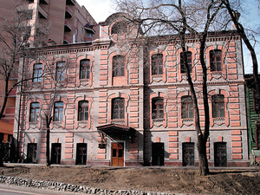
Рис.74. – Комсомольская – 87, дом Хмелевцова Ф. И.

Построен в 1912 году (кем, по какому проекту?), на участке купца Попова с конца 19 века или в 1908 году (по Чернышевой – в 1916 году, размещалось коммерческое училище, школа № 1). На участке, приобретенном в 1908 году для сдачи помещений внаем? Окна 1-го этажа по подоконник на уровне земли. Серый кирпич, светильники – «вазы» на доме – кто и зачем установил? Конденсаторы и трансформаторы производятся с 1889 года в Германии и с 1911 года в России. На фото (с. 241 – Буриловой М.) Горизонтален не только участок перед домом, но и склон дороги, т. е. грунт с дороги убран для засыпания оврага. Размещалось Управление Госимуществом (на карте 1911 года) «Вазы» – конденсаторы, строение периода основания Хабаровска. Остались и на Муравьева – Амурского 30 и Шевченко 11.
В мае 1907 г. В Хабаровске на городском празднике лесонасаждения был благоустроен обширный пустырь, начинавшийся за зданием реального училища на Николаевской площади.
Возраст деревьев 110 лет? Овраги откуда вместо пустыря? Вместо казарм в 1897 году?

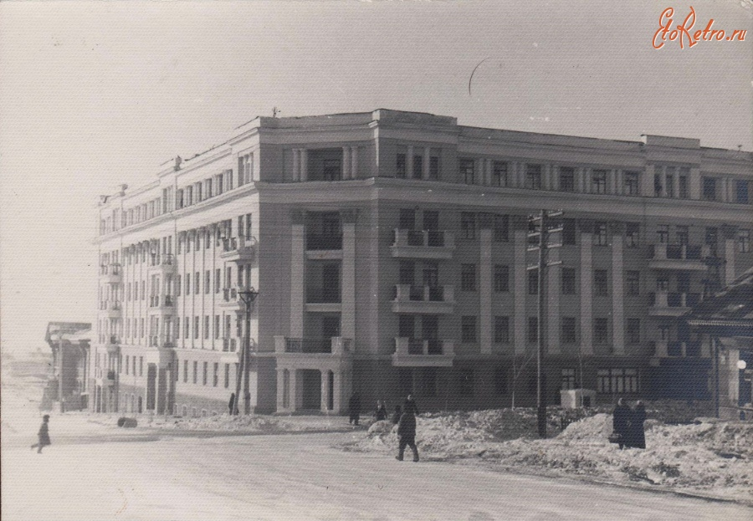
Рис.75. – Ул. Л. Толстого 5/25. Жилой дом Управления.

Нет даты фото. Нет в каталоге

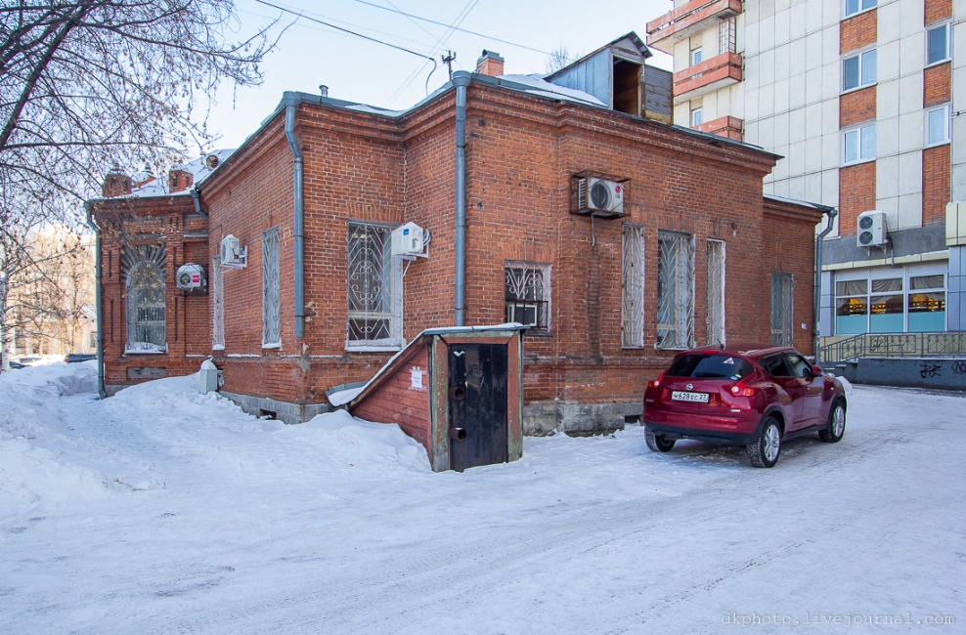
Рис.76 Пушкина-39, дом Дмитриева с тыла.

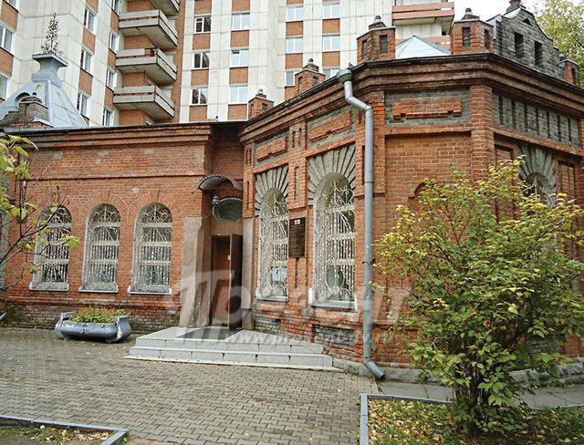
Рис.77. – Пушкина-39, дом Дмитриева.

20 В 1922 году дом В. В. Дмитриева был национализирован. В нем последовательно размещались Приамурский областной отдел народного образования, милиция, ОГПУ, трибунал Уссурийской железной дороги и детские ясли № 1.
Построен в 1907 году – по каталогу. Кто архитектор, кто строил? Построен на ул. Театральной, (ул. Пушкина) с 1899 года, не строили из красного и серого кирпича в 1907 году ни Колмачевский, ни Малиновский (якобы жил Пахоруков – по Чернышевой) Открыт в 1974 году в заново отделанном старинном доме акушерки Баранцовой, производила прием, потом – дворец «Малышок. Вход на этаж ниже уровня земли, в стиле эклектики с классицизмом. Вход заложен со стороны площади на 2-й этаж.
В 1907 году в связи с большим количеством работ в помощь городскому архитектору назначен инженер, сформирована строительная комиссия. Председатель – Аристов ( Павел Аристов в 1880 году приказом МПС определен в службу гражданских инженеров и направлен в распоряжение 10 округа инженером 9 класса «Зодчий» № 7 за 1880 год), члены: Ванков, Колмачевский, Круговской, Жиляев, Зуев, Лисин. Принят проект постройки Городской Управы, заготовлены стройматериалы. Гржибовский строит пивоваренный завод на ул. Муравьева – Амурского – 22/ Калинина-82. Барахолку решено перенести с нижнего базара на Орлово поле, существует мост через Плюснинку по ул. Лисуновской.
История создания МУП города Хабаровска «Водоканал» начинается с первого пуска воды Хабаровского водопровода, который состоялся 28 июля (15 июля по старому стилю) 1907 года (Статья «Историческая справка – МУП Хабаровска»). В г. Нолинске Вятской губернии городской водопровод открыт 7.09.1880 года. В Хабаровске до 1880 года, статус города, строились только казармы и военные учреждения, воду 30 лет ведрами носили?
В 1908 году замощена ул. Муравьева – Амурского (А. Ф. Вежновец). Уже поставлено на улицах 20 дуговых фонарей, устанавливается еще 28. Подготовительная строительная комиссия получила инструкции Думы. Председатель: Н. В. Зуев, члены: Колмачевский, Мооро, Жиляев, Ванков, Аристов, Пискунов. Кандидаты: Наумов, Смирнов, Перфильев, Успенский. Построен городской водопровод, Малиновский стал заведовать – вместо должности архитектора, которую занял В. В. Поляков. Акционерное Общество электроэнергии предложило и отказалось по финансовым соображениям строить трамвайные пути (А. М. Бодиско). Не конно-железную дорогу – электрические трамваи. Город соединен с Базой Амурской флотилии мощеным шоссе, проходящим мимо Арсенала, станцией Хабаровск – Пристань, по Осиповскому шоссе мимо бойни (Яхтклуб) и мельницы Тифонтая (начало ул. Советской) по ул. Поповской (Калинина) до Переселенческого пункта (ул. Серышева). Строится 6-е городское училище, на ул. Толстого, как и 5-е, им. Кондратенко, с 1884 года (с.243, А. М. Бодиско).
В 1909 году Строительная комиссия приступила к исправлению улиц, выделен участок (и строится) под дешевую столовую на базаре (ул. Толстого – 22, ДК Профсоюзов). «Харчевня» – по Чернышевой.
19.05.1909 года доклад в Думе о ливне 16 мая, принесшем убытки арендаторам участков в пади Плюснинки выше Корсаковского моста (район озер в парке «Динамо») и 22.05.1909 года доклад об устройстве коллектора в пади Чердымовки (с.249, А. М. Бодиско).

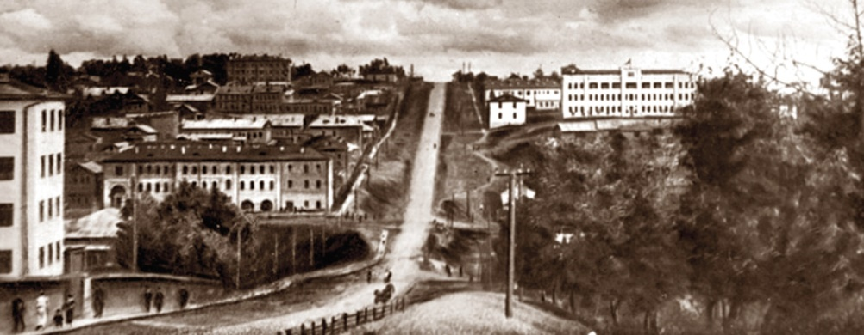
Рис.78. – Фото 1930-х. Тургенева – 56 / Уссурийский бульвар – 6, магазин Михайлова
(по Кларку – дом Б. П. Люббена).

В 1911 году в нем магазин Ли – Ван – Юня, реклама: «Оптово – розничная торговля всевозможными товарами: русскими, европейскими, американскими, китайскими, японскими; в т. ч. Железо кровельное, волнистое, гладкое и черное, гвозди оцинкованные и проволочные, гипс молотый для штукатурных и лепных работ, стекло оконное, мануфактура, бакалея, гастрономия, галантерея».
Тургенева – 58/ Уссурийский бульвар- 6, в 1916 году работает читальный зал при народной столовой с отделением библиотеки в виде кабинета для чтения у Нижнего базара. На попечении Хабаровского Общества содействия народному просвещению. Ключен в каталог с 2020 года. Не было народного просвещения? Есть этаж ниже уровня земли. Кто, когда строил? Ложь умолчанием. Михайловские бани. Одно здание с ул. Тургенева – 56.

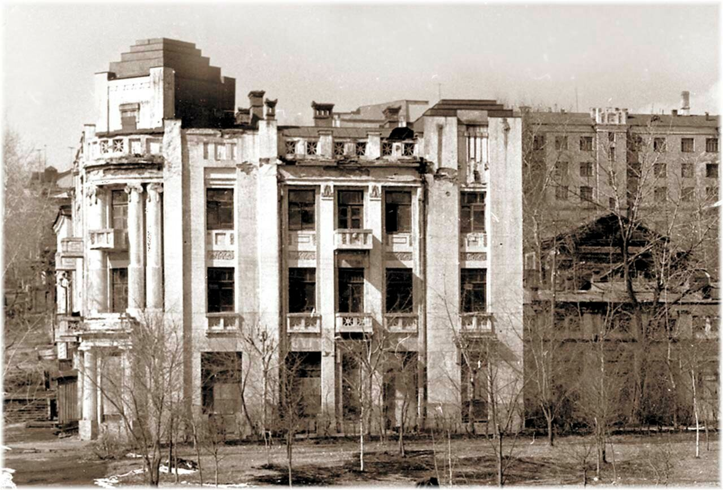
Рис.79. – Дом Новопашенного. Фото 1970-х.

Комсомольская – 68/ Уссурийский бульвар, дом П. М. Новопашенного (по Кларку – № 34), нет в каталоге, «снесен». Когда и кем построен? (по Крадину – около 1910 года, пример неоклассики в модерне). В 1902 году хозяином участка был купец Бородин (по Жукову), а до него арендовал предприниматель Ициксон, в нем было «Бородинское подворье» и номера гостиницы «Киев». Реконструировано в 1990-х (по Крадину), что «держат» колонны 1-го этажа на входе? По М. Буриловой (с.40) снесен в 1987 году по адресу: ул. Комсомольская – 34/13. Не снесен. В 1911 году владелец П. М. Новопашенский. Меблированные комнаты М. Е. Логвиненко – в доме П. М. Новопашенного (ул. Комсомольская – 68) «Не достоин».
В 1909 году работают кирпичные заводы Макеева, Попова, Лихойдова, Зальцмана, Ли-хо-фин, Чев-зы-сен, Гребнера, Збайкова.
В конце 1908-1909 гг. Были построены (Производитель работ А. К. Левтеев по- Крадину) и открыты мастерские (в Краснофлотском районе – с 1945 года), состоящие из цехов: механического, токарного, плотницкого, деревообделочного, шлюпочного и специальной плавучей мастерской. Здания цехов были временными. Для рабочих мастерских была построена электростанция, хлебопекарня, церковь (Черныщева).
В 1909 году закончено замощение ул. Муравьева – Амурского от ул. Лисуновской до ул. Барабашевской. Городом построено здание для магазинов (Муравьева – Амурского – 19).
Тургенева – 50, дом А. М. Протодьяконова или С. С. Попова в 1911 году является конторой « Товарищеский дом С. С. Попов и А. М. Киселев» для продажи муки, производимой паровой мельницей и крупорушкой в с. Черниговке Приморской обл., ст. Мучная, производит 11, 2 тонн муки в сутки в 1911 году (с. 514 «Спутника – календаря» Кларка. Размещен многоквартирный дом, построенный по паспорту дома в 1917 году. До 1911 г.
5 марта 1910 года избраны в комиссию по благоустройству города: А. В. Плюснин, И. Е. Москалев, Ю. З. Колмачевский, Н. В. Зуев, К. М. Наумов, Н. С. Веденский. В комиссию по сооружениям: Ф. Т. Жиляев, Я. И. Фролов, Н. В. Зуев, Б. П. Люббен, Ю. З. Колмачевский, В. Г. Мооро и дополнительно 23 марта: А. А. Болотов и П. И. Делле (с.258, А. М. Бодиско).
В 1910 году в Амурской инженерной дистанции 830 строителей, в т. ч. 140 китайцев. Применяются бетономешалки с электроприводом, камнедробилки Блэка, механические перфораторы, бензиновые двигатели «Перкун» и «Урсус» для привода электрогенераторов постоянного тока в 110 В, электрические и паровые буры, электрические подъемные лебедки, подвесные канатные дороги Поллига и Блейхерта-Эйхнера. В 1910 году в 3-й Хабаровской войсковой строительной комиссии 567 строителей, в т. ч. 538 китайцев. Работает техником А. К. Левтеев. 4 апреля 1910 года Думой принято Постановление о замощении ул. Муравьева – Амурского до Николаевской площади (от ул. Барабашевской) и ул. Хабаровской – до моста через Чердымовку и устройство спусков по поперечным улицам шириной 8 сажен.
В 1910 году на Николаевской площади (улице) размещено 45 зданий: Жиляева Ф. Г. – № 41, дом Гржибовского И. А. – № 43, № 39 дом Л. В. Коновалова, № 45 дом Н. Н. Добровидова и П. Ф. Дворядкина, дом Г. Г. Лухта (дом моделей). За 4 года число школ увеличилось с 3-х до 8, в т. ч. Городская школа № 8 за Муравьевской слободкой.
В 1910 году утверждены кондиции на сдачу в аренду береговой городской дамбы под пристани (с.259, А. М. Бодиско).
15 февраля 1911 года проведена железная дорога от водонапорной башни до разъезда Красная Речка, 2-м Сибирским железнодорожным батальоном, с сентября 1910 года.
15 марта 1911 года принято Постановление об устройстве подъездных путей к территории Приамурской выставки 1913 года и об отводе Народному дому участка на территории выставки и Обществу «Ясли» – по ул. Никольской (Ким-Ю-Чена – 23, была ул. Вокзальной).
19 апреля 1911 года отведен участок на Орловом поле для постройки генерал-губернаторского дворца и подано ходатайство об оставлении Резиденции в Хабаровске.
14 июня 1911 года доклад городского головы Еремеева И. И. О необходимости замощения вокзальной дороги (дороги к вокзалу) и некоторых других улиц. 28.06.1911 года решено замостить вместо вокзальной замостить продолжение ул. Муравьева – Амурского на соединение с вокзалом и некоторые другие улицы. Избрана комиссия для контроля. Вокзал был в районе ул. Ленинградской, между ул. Муравьева – Амурского и Ким-Ю-Чена, сейчас магазин «Радость». Замощение закончено 29.06.1913 года.
9 августа 1911 года решено привести в надлежащий вид размытые сильным дождем многие улицы, откосы и трубы, выделено 5 тыс. руб. Канализация и сточные воды с 1911 г
23 августа 1911 года доклад городского головы Еремеева И. И., чтобы гавань для захода морских судов при углублении устья Амура была устроена на отведенном месте и выработан проект Постановления о порядке пользования городскими улицами и площадями при производстве построек (с.270, А. М. Бодиско). Дожди смыли постройки?
28.02.1911 года Дума утвердила план нового базара в пади Чердымовки, где он и в 1913 г.
14.09.1911 года Городской Думой принято Постановление о перевозке грузов по грунтовым дорогам и проект Постановления о движении по улицам города автомобилей.
27.11.1911 года выделено 2, 7 тыс. руб. на постройку общего для городов Приамурья павильона на выставке 1913 года, по окончании павильон останется принадлежащим городу, а если окажется невыгодным – Императорскому Российскому Географическому Обществу. Остался стадион.
В 1912 году работают кирпичные заводы Сын-за-то, Шухова, Вальдмана, Зуева, Лихойдова, Зальцмана Э. Ф., Чев-зы-сен, Гребнера К. Э., Вальдмана Э. Ф. (на Военной горе). Кожевенные заводы Плюхина, Назарова. Работают кузницы и мастерские в оврагах Плюснинки и Чердымовки (в 1880-х и в 1899 году).
В 1913 году склад спирта размещен в доме Богданова С. Я. На ул. Шевченко – 6, («Спутник – календарь» Кларка, с. 29) Здание краевой прокуратуры – на этом месте.
В 1913 году Чердымовка и Плюснинка являются естественными коллекторами для отвода в Амур сточных вод, стекающих с трех гор, но уже предназначенных к заключению в будущие канализационные трубы (с. 266 «Спутник – календарь» Кларка, 1913 год).
«Даже в 1913 году деревянное строительство преобладало над каменным» – (с. 82, «Архитектура и архитекторы Хабаровска», Н. П. Крадин) – не соответствует предшествующей информации. В историческом центре города преобладает кирпичная застройка, являющаяся основой для последующей застройки и потому не признаваемая. Уже к 1884 году подготовлена инфраструктура для размещения Правительства и войск округа. Продолжается и после 1895 года, преобладающая кирпичная застройка.
С 1913 года запрещена аренда земель в падях (разрешенная с 1894 года).
В 1913 году реклама: «Техническая и строительная контора С. Н. Пешкова производит постройку всех зданий для Приамурской выставки, принимает спроектированные павильонов различных стилей и на производство всяких строительных работ как на территории выставки, так и в прочих местах. Принимает изготовление проектов и постройку судов Волжского типа, всякие железно-котельные работы, сборку мостов. Адрес: ул. Хабаровская – 23 («Известия Хабаровского городского Общественного Самоуправления», № 3 за март 1913 года). Павильоны – не из фанеры, с оставлением.
В 1913 году открыта вторая краевая выставка, на 1/4 части города, 30 десятин, (26 гектар), территория выставки расположена позади Реального училища. Три входа: по ул. Гайдара, ул. Комарова и ул. Нагишкина. Напротив входа по ул. Комарова в 1977 году построен театр Музкомедии в стиле модернизма на месте павильона. Этаж ниже уровня земли. Заявка в городскую Управу с 1906 года об устройстве городского сада.
Участок предоставлен в мае 1907 года на пустыре. Оврагах? На карте 1911 года овраги в кварталах №№ 90, 107, 122, 214, 129, 201, 134, 200. Овраги остались. Что случилось? Посажены деревья и стал парком «Динамо». До нее доходит замощенная часть ул. Муравьева – Амурского. Кроме того, для подвозки материалов и экспонатов от вокзала на территорию выставки проводится рельсовый путь от ст. Хабаровск (по ул. Московской – Иркутской). Путь этот временный и устроен специально для доставки грузов на выставку. Может быть, город оставит эту ветку для подвоза стройматериалов и другие грузы. Не оставил.
Фасадное здание выставки, спроектированный городским архитектором А. К. Левтеевым, очень изящен, составлен в модернизированном стиле и отличается асимметрией. В фасадном здании этом будут помещаться административные учреждения выставки. Подготовительные работы длились 3 года. У главного входа выстроены башнеобразные постройки. Сооружен 61 павильон, на пустыре, имеет вид города, застройка проводилась по генплану инженера Долматовского. Под стадионом и спортивными площадками (павильоны) остались этажи ниже уровня земли.
Заводы и фабрики располагались на периферии, по границам города, с использованием рек для энергозатрат. Отвечали требованиям и порт и железная дорога. Строили надежно, качественно, в хорошем архитектурном оформлении. Именно поэтому постройки используются государственными структурами, силовыми ведомствами, имеющими высокий доход гражданами. Экономика и технологии были кустарные?

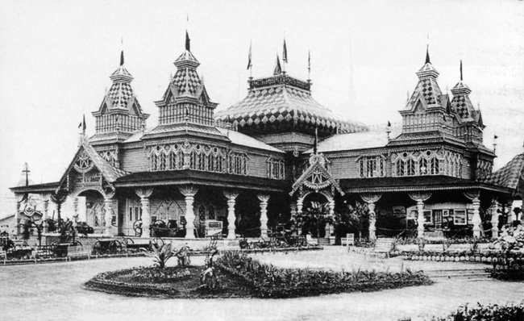
Рис.80. – Выставка Приамурского края 1913 года павильон «Кунста и Альберса», не из фанеры.

В центре выставки – павильон Пьянкова, разместивший в себе 9 павильонов, архитектор Бобров (фото отсутствует); павильон Кунста и Альберса, архитектор Осколков, увенчан мощным 4-х гранным куполом и множеством башен с главами и шпилями, напоминающими терема; Нерчинского округа, архитектор Покровский, представлявший из себя сруб, окруженный галереей, увенчан 4-х гранным шатром с декоративным резным двуглавым орлом. Каждый павильон в своем стиле, проведено озеленение, электроосвещение, водопровод, фонтан (за театром Музкомедии, ул. Карла-Маркса – 64), клумбы, сооружен искусственный пруд размером 9х3 сажени (чей проект, плавал «пароходик» (на «тележеньке» привезли?), руководил Гондатти. 18 отделов, в т. ч. 2 здания площадью 300 и 500 кв. Саженей (из фанеры, с электроосвещением и водопроводом?), работала 2 месяца, 14 тысяч экспонатов. Остались этажи ниже уровня земли с выводом вентиляции. С 1901 года Путиловский завод выпускает экскаваторы.
Председатель выставочного комитета Слюнин Н. В. Подчеркнул, что на пустыре, где раньше были огороды, возник городок с водопроводом и электроосвещением, телефонной связью, 44 павильона, киоски. Территория стала местом отдыха (А. М. Бодиско). Работала кинохроника. Военно – топографический отдел передал городскому самоуправлению рельефный план города, руководил капитан Н. П. Зорринг (в 1870 году производимый процесс описывается в журнале «Фотограф» №10, 1883 год, с. 239). Театр Музкомедии оставлен – закрытый театр на 300 мест, спроектировал здание и военный инженер М. М. Осколков. На месте одного из павильонов здание городской администрации, ул. Карла-Маркса – 66. Павильон Чурина в стиле ампир по проекту Б. А. Малиновского.
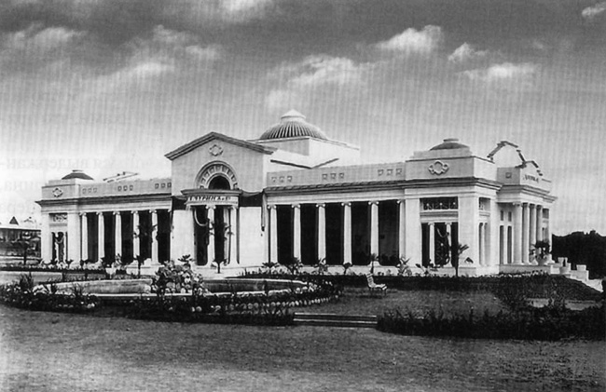
Рис.81. – Фото «Старый Хабаровск».

А вот образчик стиля ампир – павильон фирмы Чурина, спроектированный хабаровским архитектором Б. А. Малиновским.
На фото павильон «Чурин и К^{О}» явно не из дерева: 4 колонны бокового входа высотой 5-6 м и с фасада по 6 колонн от входа, на угловых – по 2 колонны меньшего размера. С торца вход из 4-х колонн, арочные окна с боков, купол по центру здания. На балкон арочный выход и примерно 5 м до вершины кровли и по куполу с торцов здания. На насыпи высотой 2 м, 15 ступенек. Остались этажи ниже уровня земли с выводом вентиляции. Т. Д. «Чурин и К^{О}» существует в 1889 году.
В 1913 году в Городской Думе обсуждается вопрос о постройке в Хабаровске Управления железной дороги, в 4-х корпусах на участке до 8 десятин в кв.187, 188, 189. Прилагается выкопировка: участки в пол-кварталов расположены между ул. Николаевской, ул. Синельникова, ул. Гродековской, ул. Павленковской – с южной стороны ул. Муравьева – Амурского. Размещение 659 служащих на 6275 кв. саженей пола, расписаны кабинеты, отделы, стоимость, оклады. Почти все жилые дома под квартиры сотрудников планируется строить деревянными к 1916 году, с устройством водопровода, освещения, водостоками. Мощение прилегающих улиц. Рассматриваются Постановления о правилах езды на мотоциклетках и велосипедах, размещение интендантских складов в кв. 180, 193. Обсуждается вопрос об углублении затона и устройстве пристани на о. Лесопильном (т. е. устье р. Лесопилки), около существующей железной дороги, об устройстве зданий под Окружное Управление водных путей Амурского бассейна. На пристанях вдоль о. Лесопильного и в Артиллерийской протоке решено перегружать товары в течение 3-х суток, плоты с лесом останавливать выше мельницы Дудевского, на р. Уссури (с.2, 29, 32 «Известия Хабаровского городского Общественного Самоуправления», № 3, 1913 года).
На фото Сборника документов «Хабаровск. Страницы истории» (с. 43) Работы по устройству пристани на реке Амур. Лошадь поставлена у рельсов, за ней 4 вагонетки и обрез кадра. Вагонетки 4-х колесные, верхний край до пояса стоящему на ней рабочему, на другой – солдат с ружьем (площадок у вагонеток нет, вес минимум 560 кг порожней, с грузом от 0, 5 до 6 куб. М.) Фотомонтаж. Рекомендуется везти груз, не превышающий вес лошади. Рельсы изготавливаются длиной 3, 7 – 5, 6 м. Вес – 300 – 400 кг. Паровоз изобретен в 1833 году, есть основание полагать наличие паровозов через 60 лет. В 1835 году в Иркутске на Мальцевских заводах производится подвижной состав железных дорог.
Выставка 1913 года отражала достижения промышленности и сельского хозяйства, это были не «фанерные» разобранные «домики», а овраги на месте выставки свидетельствуют о мощи артиллерийского или ракетного обстрела – по площадям. Разрушена и структура железной дороги, перемещенная в район южнее: Хабаровск – 2. Какую страну нельзя назвать ответственной за произведенные массовые разрушения и людские потери и через 100 лет? Начиналось строительство поста в 1859 году по плану Любенского 1864 года, не утвержденному и находящемуся в 1867 году на Нижнем Амуре. Землемеры для межевания выделены в 1881 году. Не было и кладбища на месте пл. Ленина, с 1864 года существует Николаевская площадь, восточнее.
В 1914 году ужасное антисанитарное состояние верховьев Крутого Лога и вершины Плюснинки (развязка у Волочаевского городка, за Энергомашем). Свалено 75 куб. сажен (600 куб. м.) нечистот. Участок в кв. 142 (ул. Тихменевская у железной дороги) отведен под церковно – учительскую школу, участок под архиерейское здание выделен за счет изменения конфигурации Опытного поля и древесного питомника на продолжении ул. Корсаковской, за ул. Загородной. Китайскую слободку в кв. 166, 167 на р. Лесопилке необходимо перенести после выяснения направления железной дороги в городе. Восстанавливаются участки водопровода от Топографического отдела до нового базара и от интендантских складов (район кирпичных заводов за Батуевской веткой) до Муравьевской слободки. В 1916 году засельщики падей будут выселены, постройки снесены, выделены средства библиотеке Народного дома и Гоголевской библиотеке. Планируется замостить ул. Хабаровскую до ул. Загородной (Блюхера) решением в журнале Особого Присутствия, за № 94 от 7.12.1911 года, утвержденного МВД. Желательно мощение Хохлацкой слободки, т. е. ул. Корсаковской на Артиллерийской горе вместо соответствующей части ул. Хабаровской, но решения не было. Предполагается мощение части Соборной площади и в ближайшее время соединить Вокзал с Уссури у ул. Загородной (по ул. Иркутской – Ленинградской, мимо водоразборной будки по карте 1911 года). В виду овражности и не заселённости части ул. Хабаровской от ул. Барановской до ул. Загородной вместо ул. Хабаровской замостить такой же участок ул. Корсаковской, соединив ее мимо пожарной части с ул. Хабаровской – соединение ул. Шеронова с ул. Волочаевской у Дендрария. Восстановлен мост по ул. Лисуновской через Плюснинку. Проложена магистраль по пер. Полковому в район 24 Сибирского стрелкового полка и по ул. Кавказской к Плюснинке (на карте 1911 года между ул. Кавказской и Плюснинкой, кв. 232, но мост есть). («Известия Хабаровского городского Общественного Самоуправления», № 2, с. 50, 1914 года). Перечислены доказательства последствий применения оружия по участкам большой площади.
Мухина – 14, дом Учителя, на углу ул. Постышева (ул. Садовая переименована в ул. Постышева) и ул. Корфовской (ул. Мухина) построен в 1914 году, снесен в 1970-е годы (была баня). Размещено фото в «Учительской газете» за 4.07.1957 года (с. 22 – Чернышевой). Нет в каталоге. Не укладывается в концепцию его наличия до 1917 года.
В 1915 году парные повозки образца 1884 года ремонтируются в учебных мастерских Железнодорожного технического училища.

Послереволюционный Хабаровск
Состояние промышленности обеспечило развитие Приамурья и строительство Хабаровска, уровень долговечности зданий, состояние архитектурной среды в основном формируется на фундаменте прошлых построек, каким стилем не назови. Значительная часть зданий разрушена или реконструирована, часть осталась в промышленных зонах и местах расположения силовых структур и органов управления. Технологии и промышленные возможности не подменить энтузиазмом и качеством работы ни линейного батальона, ни китайских рабочих, ни пленных австрийцев, ни осужденных…
Смена власти в 1917 году обусловила переименование площадей и улиц, это было доступнее, чем построить новые. В уцелевших зданиях открываются действительно кустарные мастерские. «В первые послереволюционные годы в нашем городе царили разруха, беспорядок и голод» (с. 11 «Культура и наука ДВ», 2 (27) 2019). Кто выбрал царить их, а не власть Советов?
В 1918 – 1920 годах в Хабаровске власть атамана Калмыкова и американо-японских войск. В апреле 1920 года создана ДВР.
30 ноября 1921 года белые под командованием генерала Молчанова начали новое наступление, в ходе которого они нанесли поражение дальневосточным партизанским отрядам и вытеснили силы НРА ДВР за Амур. 22 декабря 1921 года белогвардейцы взяли Хабаровск, в дальнейшем, развивая наступление, белые взяли Покровку, Дежневку и Волочаевку.
В 1921 году экономика в тяжелом состоянии, большинство жилых зданий деревянные и даже очень большая часть без кирпичных и каменных фундаментов – «Энциклопедия ДВ». Предприятия в руинах, нет строительных организаций, производства материалов и обученных кадров.
12 января 1922 года отряд красных партизан под командованием Д. И. Бойко-Павлова атаковал Хабаровск. 14 февраля 1922 года части НРА без боя заняли Хабаровск, который ранее покинули белые части.
В феврале 1922 года Хабаровск освобожден, проживает 30 тыс. чел., полуразрушенные здания на центральных улицах, промышленных предприятий мало и они закрыты (с. 280 Чернышевой). «Арсенал» переименован в «Дальсельмаш» – единственное крупное предприятие, производит сельхозмашины. Чьи войска разрушили Хабаровск?
В 1922-1923 году проводится национализация частных зданий, производится перепланировка помещений, «ветшают» и «утрачены» (сбиты) надкарнизные элементы фасадов: фронтоны, аттики, декоративные столбики, кованые решетки (ветшают?), окрашивается известью художественная кладка красного и серого кирпича и приобретают «стиль конструктивизма». С 13.12.1923 года – административный центр из Читы.
В ноябре 1925 г. ЦК РКП(б) упразднило Дальбюро, вместо него на VII Дальневосточной партийной конференции был избран краевой партийный орган – Далькрайком РКП(б) – ВКП(б). 4 января 1926 года образован Дальневосточный край, деятельность Дальистпарта, органа Далькрайкома РКП(б) – ВКП(б). Длилось с 1926 по 1929 г. Заведующим Дальистпартом в это время был А. П. Станкевич. Отсутствие квалифицированных кадров историков для осуществления научной работы привело к временному приостановлению деятельности Дальистпарта, которое длилось с 1926 по 1929 г. Наиболее продуктивным было сотрудничество с Дальневосточным землячеством, образованным в Москве 22 января 1929 г. При Центральном музее РККА. С 1931 г. Дальистпарт становится центром всей научно-исследовательской работы в области истории на Дальнем Востоке. (Путеводитель по фондам Государственного Архива, Дальистпарт Ф. П-44, 1359 ед. Хр., 1900 – 1939 гг.; оп. 1 – 2.) В 1949 году начата реконструкция (до 1950 года) площади Свободы (Ленина), с искривления тракта с 1927 года руководством Дальистпарта с 1931 года Дальневосточным землячеством в Москве. Ул. Муравьева – Амурского реконструирована до площади. Первоисточнику – верить? Разрушенный частично Хабаровск надстраивался.
В ноябре 1925 г. ЦК РКП (б) упразднило Дальбюро РКП (б), вместо него на 7-й Дальневосточной партийной конференции был избран краевой партийный орган – Далькрайком РКП (б), Дальистпарт вошел в число его отделов . Истпартотдел (1925– 1938) На 1 июля 1939 года в состав Хабаровского крайкома ВКП(б) входило шесть обкомов ВКП(б): в т. ч. Хабаровский. В декабре 1945 года в Хабаровском крайкоме утверждён новый отдел строительства и стройматериалов (с. 39). В декабре 1951 г. В структуре Хабаровского крайкома ВКП(б) был создан отдел строительства и строительных материалов, который осуществлял руководство гражданским и культурным строительством в крае (с. 40). В сентябре 1955 г. В связи с быстрыми темпами строительных работ в крае в аппарате крайкома создается отдел строительства и строительных материалов (с. 40).
В 1925 году восстановлен мост (два пролета в 1920 году взорвано приказом Бойко – Павлова) и железнодорожное сообщение, открыт памятник В. И. Ленину, завершилось восстановление народного хозяйства. За 2 года отремонтировано 543 жилых дома. Новые не строили – нет стройматериалов и рабочих. Строили, точнее, восстанавливали из бывших казарм необходимые служебные помещения, одно из них – ул. Тургенева – 51, Иннокентьевское училище. Вопросы коммунального и жилищного строительства рассматриваются, и только. Поддержание в исправном состоянии жилого фонда дешевле постройки нового. Необходимо определить, сколько имущества необходимо, остальное ликвидировать, чтобы оно не пришло в негодность и разрушение. Назначались нереальные сроки, ставились невыполнимые задачи. И присваивалось уже построенное.
В 1925 году промышленность края снизила уровень до 62% от уровня 1913 года.
В 1926 году числится 3797 строений, в т. ч. Деревянных – 2827, кирпичных – 970. Норма жилой площади в Хабаровске – 3, З кв. М. Новые здания не строили, строили бараки из подручного материала. Из разрушенных казачьих казарм строились служебные помещения, одно из таких зданий – в районе Орлова поля – больница Истомина (с. 293 Чернышевой).
В 1926 году построен большой каменный вокзал (234 кв. сажени: залы на 300 пассажиров, «ТОЗ» № 279 от 6.05.1926 года) вместо разрушенного в 1920 году деревянного, он стал мал (вокзал 2 класса: 12 – 17 тыс. кв. м.; 250-350 поездов/сутки; 2, 5-3, 5 тыс. пассажиров/сутки. Из чего? И разве большой, если через 6 лет он опять мал и его увеличили в 2 раза? А в 1966 году – в 3 раза больший, до 1992 года). С 1880 года в Хабаровске станция железной дороги и пароходная пристань («все дословно» -Чернышева).

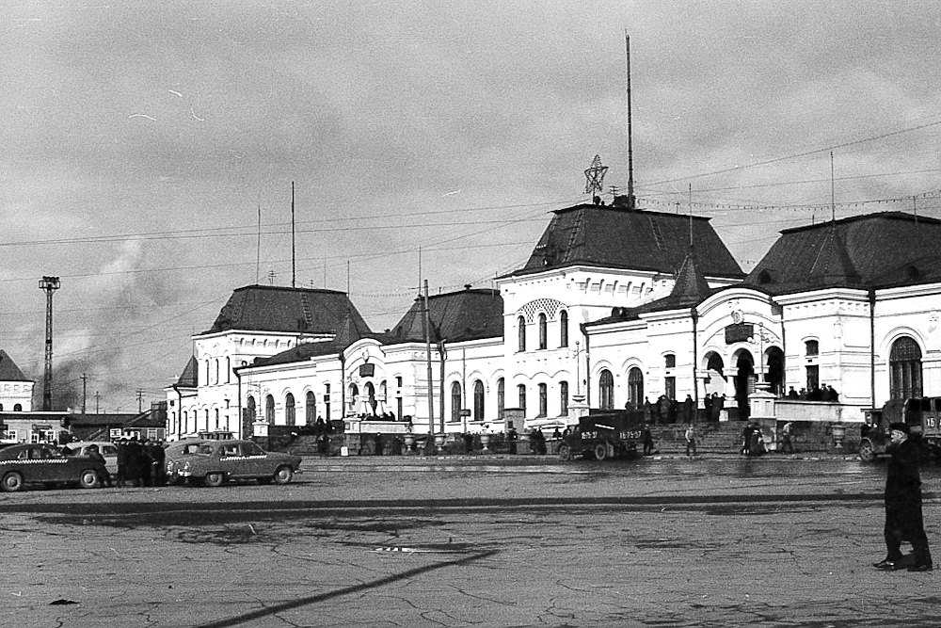
Рис.82. – Реконструкция в 1963 году «построенного» в 1926 году вокзала.

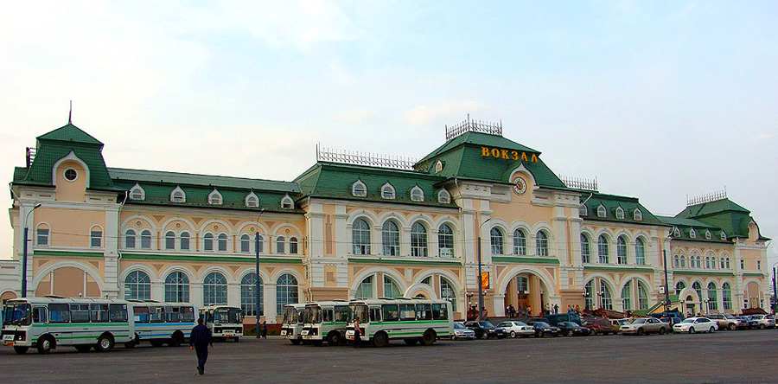
Рис.83. – Фото вокзала.

Насыпи и ступенек ко входу уже нет. Реконструкция.
Вот как изложена информация о строительстве вокзала из официальных источников.
Железнодорожный вокзал, ул. Ленинградская – 58. Закладка в 1896 году доски с подписями Духовского, Гродекова, Вяземского. Для деревянного вокзала, построенного в 1897 году, место выбрано в 1894 году? Архитектор Б. Т. Герман.
По статье в газете – строил инженер Рубановский, построен в 2 очереди: в 1926 году (ТОЗ от 6.05.1926 года № 279: построен в 1926 году полностью – 2 этажа, подвал, по красоте и вместимости на втором месте после Владивостока, пол из метлахских разноцветных плиток – заказанных на Харьковском заводе, недавно возобновившего производство; водопровод, специальные электрические люстры, 2 пассажирских зала на 300 пассажиров, со стороны города вокзал будет огражден забором, а старый вокзал будет перенесен, на его месте будет садик) и в 1935 году - по плану 1910 года (по Чернышевой –в 1932 или в 1935 – пристроена западная часть, надстроен и вдвое увеличен). В 1897 году Дума торжественно встречала первый поезд. Возникают вопросы. Из кирпича какого завода? Какая организация строила с перерывом в 9 лет? Деревянный – с 1897 года (кем построен?) До 1920 года и уничтожен японскими интервентами. 6 лет поезда без вокзала ходили? Уссурийская железная дорога построена в 1891 – 1897 году с тоннелями, мостами и деревянным вокзалом? Перенесен. В 1891 году начата постройка железнодорожного вокзала во Владивостоке. Первый камень заложил цесаревич, будущий царь Николай – 2, он возглавил Железнодорожный комитет для осуществления строительства. Деревянный вокзал построен через 6 лет в Хабаровске? Реконструирован (взорван исторический памятник) с 1963 по 1966 год, современный построен с 2000 – по 2007 год, в 3 раза больше предыдущего. 759 км железной дороги до Уссурийска построили за 6, 5 лет, 30 п. м. в час, с инфраструктурой? (или раскопали?). В 1872 году в Хабаровске Речной порт с железной дорогой.

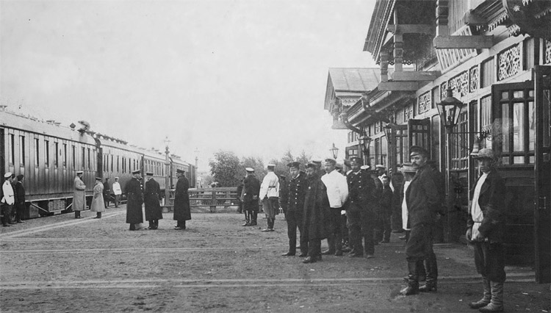
Рис.84. – Раннее фото вокзала.

На фото (с. 342 М. Буриловой) вокзал – не деревянный: кровля – железная, стойки не из бревен и обшит не досками, 3 трубы отопления на 3-х соединенных корпусах.
Вокзалы 2 класса сооружаются из расчета: площадью 12 – 17 тыс. кв. м., пропускная способность 250-350 поездов/сутки, 2, 5 – 3, 5 тыс. пассажиров/сутки. Вокзалы 2-го класса проектировал Р. А. Желязевич, 1 и 2-го класса – островные (проектировал и православные церкви в «византийском вкусе»). Локомотивные депо для таких станций строились круглые, с внешним диаметром 64 м. Поворотные круги устраивались в центре депо, центральная часть имела купол с фонарем наверху и вентиляцией. Александровский завод (основан в 1824 году как чугунолитейный), выпустил первый паровоз в 1845 году и производил по 24 паровоза и по 480 вагонов в год. Депо – деревянное? Ул. Паровозная, ул. Сигнальная, ул. Деповская свидетельствуют о сооружениях и кроме «деревянного» вокзала. До Батуевской ветки железная дорога проходила по ул. Синельникова и по ул. Московской с вокзалом между ними. Ветка по ул. Синельникова – существует, существует и Водоразборная будка на ул. Батарейной – одноэтажное кирпичное здание восточнее входа в Волочаевский городок (склад) во дворе. Кому не нужен памятник культуры?

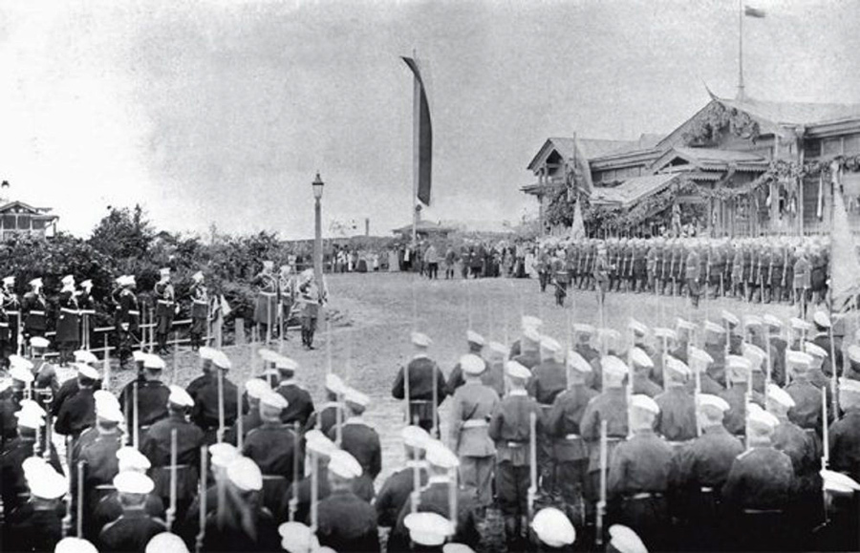
Рис.85. – Фото деревянного здания.

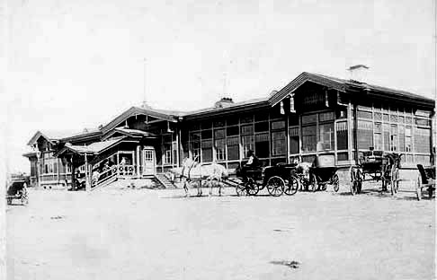
Рис.86. – Фото деревянного здания

Ответ Чернышевой в 1957 году из ЦГА РСФСР ДВ: с 1884 года в Хабаровске в наличии железнодорожная станция. По Кларку: в штате станции Хабаровск состоит 11 чел.: Начальник, 2 помощника, билетный кассир, багажный кассир, товарный кассир, начальник депо, начальник 7-го участка службы пути с помощником, врач больницы, (служащий, комендант). Все проживают на ст. Хабаровск в железнодорожных зданиях. В 1913 году штат дополнен начальником службы телеграфа и учебным отделом – 2 чел. В деревянном (?) вокзале, нет освещения (до 1906 года?). Разрушен в 1895, 1900, 1922 г.?
Строения железной дороги расположены вдоль ул. Ленинградской. Ст. КВЖД «Маньчжурия» – каменное (фото «Конфликта на КВЖД»). По Крадину: «Не было проекта, средств и времени. Взяли проект 1910 года, не осуществленный в связи с 1-й мировой войной». Достроили, т. к. в 1926 году были средства и время, достроили в 1935 году, с заменой стиля ампира на неоклассицизм? И победой индустриализации.
В Имане кирпичный вокзал, около вокзала группируются каменные постройки железнодорожного батальона с церковью. В Никольск – Уссурийске рядом с вокзалом построены кирпичные мастерские, депо, больница, магазин, главный склад материалов железной дороги (по Кларку, 1906 год). В Хабаровске – деревянный вокзал? Депо – тоже?
С 1927-го года существует Гидропорт, когда был основан 68-й отдельный речной авиационный отряд в составе Дальневосточной военной флотилии (ДВВФ). В 1929 году отряд действовал в конфликте на КВЖД. Летали на «Каталинах».

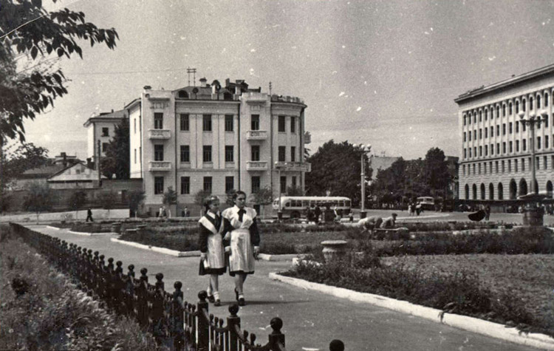
Рис.87. – Муравьева-Амурского, 54

Построен в 1927 году, надстроен двумя этажами и принял привычный современный вид в 1975-м, после чего там расположилась 2-я городская клиническая больница.
Контора Дальспирта (2-я горбольница), ул. Муравьева-Амурского – 54. Архитектор -инженер Н. А. Перевалов, построена (реконструирована) в 1927 году. Кирпичный 3-х этажный дом с полуподвалом и полукруглым углом, фасады с ризалитами и лепниной. Для «Дальспирта» здание такого объема? Из кирпича какого завода? Строил «Дальстрой», создан в 1932 году, т. е. за 5 лет до своего образования. Реконструкции в 1975 году по проекту В. А. Лытова. Пристроен дом моделей 6-этажный по проекту архитектора Руденко Н. Т. К 3-х этажному пристроен 6-этажный? «Назначен» Н. Т. Руденко. Перенесена в 1941 году с Орлова поля – «Городская больница», главный врач Яниус, 4 отделения. Переименована в 1943 году. Какая организация размещалась до конторы Дальспирта? В 1913 году технической конторой «Домберг и Шварце» продаются аккумуляторы, водопроводные принадлежности и арматура на углу ул. Муравьева-Амурского и Николаевской площади.
В 1927 году построен дом Жилтоварищества, ул. Шеронова – 91, есть в каталоге. Какая организация построила за 5 лет до производства кирпича, Далькрайисполком? Снесен.

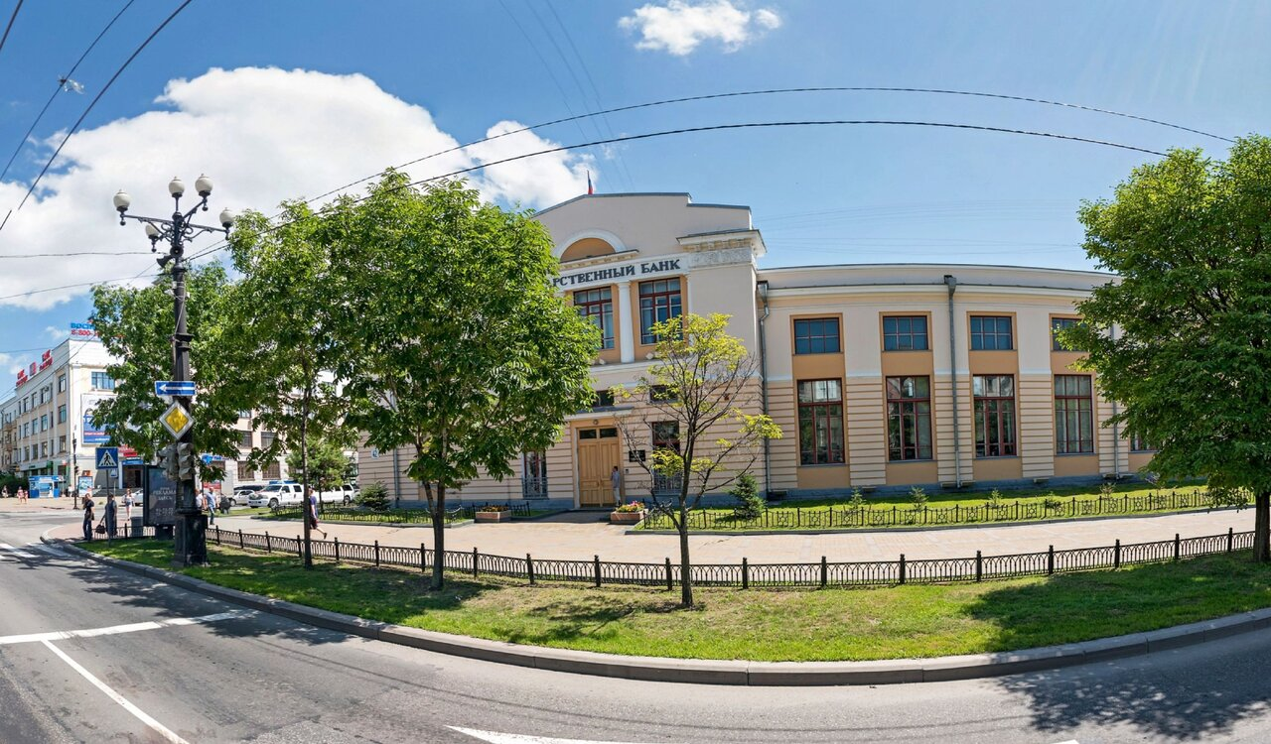
Рис.87. – Ул. Муравьева-Амурского – 42

Госбанк, ул. Муравьева-Амурского – 42/ ул. Волочаевская – 155 (по Кларку – дом Г. Г. Лухта), архитектор Б. Л. Боровик, в БСЭ отсутствует. Боровик Ф. И. Родился в 1937 году. В каталоге – фото исторического музея. Почему здание под углом к улице уже в 1927 году? Реконструкция пл. Ленина в 1949 году, а ул. Муравьева – Амурского теперь перед зданием ВПШ, а не за? Построено в 1927-1929 году. Фундамент построен летом 1927 года, отделка – в зиму на 1929 год, сдача – летом (подвал, стены и кровля – меньше года). Какая организация строила? Фото и описание в каталоге – военно-исторического музея. Из кирпича какого завода? (По Крадину – архитектор Б. Л. Боровик в 1900-е сделал пристройку по ул. Волочаевской, фото на с. 84).
В 1927 году Амурское водное управление приступило к землечерпательным работам и устройству мастерских и зданий в Артиллерийском затоне, начатых в 1896 году в Красном (Блаженном) затоне, начато устройство дамбы, отделяющей Амурскую протоку от Уссури. В 1930 – 1931 году запланировано обслуживание в нем всего флота, зимующего в Хабаровске, а Красный (Блаженный) затон на реке Уссури, южнее Хабаровска 12 км – закрыть. В 1910 году утверждены кондиции на сдачу в аренду береговой городской дамбы под пристани (с.259, А. М. Бодиско). Построенной в 1902 году.
Построен деревянный ангар, деревянный спуск к воде на ул. Запарина-1, бетонированная площадка на берегу, мастерские и др. Работает завод по производству гидросамолетов до 25 в год, до 1947 года. Первый самолет выпущен в 1932 году. Использовали 3-х этажную кирпичную бывшую артиллерийскую казарму на ул. Комсомольской – 18 и другие строения.
В 1927 году на месте существующей пристани сооружена дамба для организации полетов гидросамолетов, а затем и военного аэродрома. Ее наличие объясняет затопление кварталов в Прибрежном районе. В воспоминания путешественников и Чернышевой город начинался с акватории в несколько квадратных километров южнее ул. Ленина. Дома пронумерованы от Артиллерийской горы как самой древней части города (с. 8 Чернышевой).
В 1928 году астрономом М. Беккером подтвержден астрономический пункт для триангуляции, определенный по телеграфу в 1874, 1911 году на площади Свободы – каменный столб напротив почты. Утерян. В связи с чем? 1-я пятилетка до 1932 года.
В 1928 году открыта 1-я Краевая строительная выставка, в здании Далькрайкома ВКП (б) ул. Муравьева – Амурского – 40, в кабинете народного хозяйства, в виде фотографий и макетов.
В 1928 году наиболее крупные кирпичные заводы (№ 1 и 2) с Гофманскими печами переданы «Дальстройобъединению», переименованному в 1930 году в «Дальстройматериалы». Капитальное строительство перешло в органы Совнархоза в полуразрушенном состоянии, механическое оборудование (локомобили, глиномялки и прессы для формовки) требовало капитального ремонта, сушильное хозяйство примитивное: открытые навесы и зонты.
В 1928 году готовились к пуску восстанавливаемые кирпичный и лесопильный заводы и до войны построены, а также известковый, рубероидный. Построена Городская больница на «Орловом поле», Городская больница № 3 (ул. Муравьева-Амурского – 54) и жилой дом на ул. Шевченко – 28. Построен Туберкулезный диспансер (ул. Карла Маркса -103 и 109). Госбанк в 1927 году из чего построен, контора «Дальспирта», ДВ банк, Железнодорожный вокзал, Дом Советов? Требовалось 4, 5 млн. кирпичей только на Дом Советов. Материально-техническая база для заводов – только дерево, щебенка, песок и вода. Транспорт – гужевой. Кранов и экскаваторов не было (с. 174 Чернышевой).
Дом жилой редакции ТОЗ, ул. Шевченко – 28, Кто архитектор, какая организация строила в 1928 году, в стиле конструктивизма? Из кирпича какого завода? Почему здание не в ряду по ул. Шевченко? В 1928 году в стиле конструктивизма построен жилой дом Товарищества редакции газеты ТОЗ, где применены планировочные приемы жилища нового типа (Конструктивист прожект). В 1911 году владелец дома на Шевченко – 28 – Игнатова Е. Е. Не в ряду по ул. Шевченко, т. к. существовал в пер. Арсеньева, перпендикулярном в то время прямой ул. Шевченко.

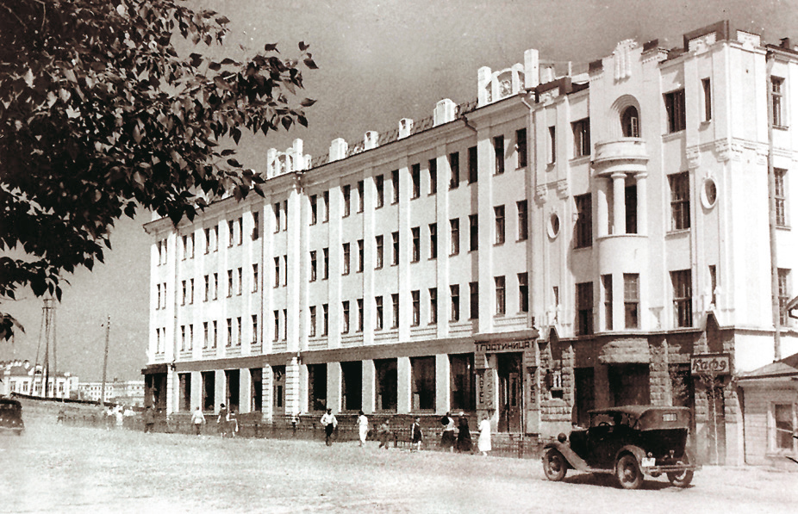
Рис.88. – Гостиница «Эспланад», ул. Муравьева-Амурского – 18 (по Кларку – дом Гржибовского И. Я.).

Названо «площадка для прогулок», не было рядом зданий. В 1913 году построена правая часть (к ул. Калинина) на участке Г. Лухта. Кем построена? Правая часть построена в 1928 году (к ул. Истомина) по проекту Н. А. Перевалова. Кем построена? Из кирпича какого завода? Какой организацией?
Первым из хабаровских архитекторов начинает осваивать приемы конструктивизма инженер-архитектор Н. А. Перевалов. В 1928 году по его проекту пристроен крупный объем к гостинице «Дальний Восток», где аскетичная, «под конструктивизм», архитектура главного фасада дополняется декоративными в формах модерна аттиками (Конструктивист прожект).
«Конструктивистское здание парадоксальным образом стилизовано под стиль построенного ранее отеля» (по Крадину). Изящно. В 1924 году бывшая гостиница «Эспланад» была закрыта, предполагалось строительство гостиницы «Хабаровск» (с. 65 Чернышевой). Сбит декор с «крупного объема правой части». «Назначен» Н. А. Перевалов.

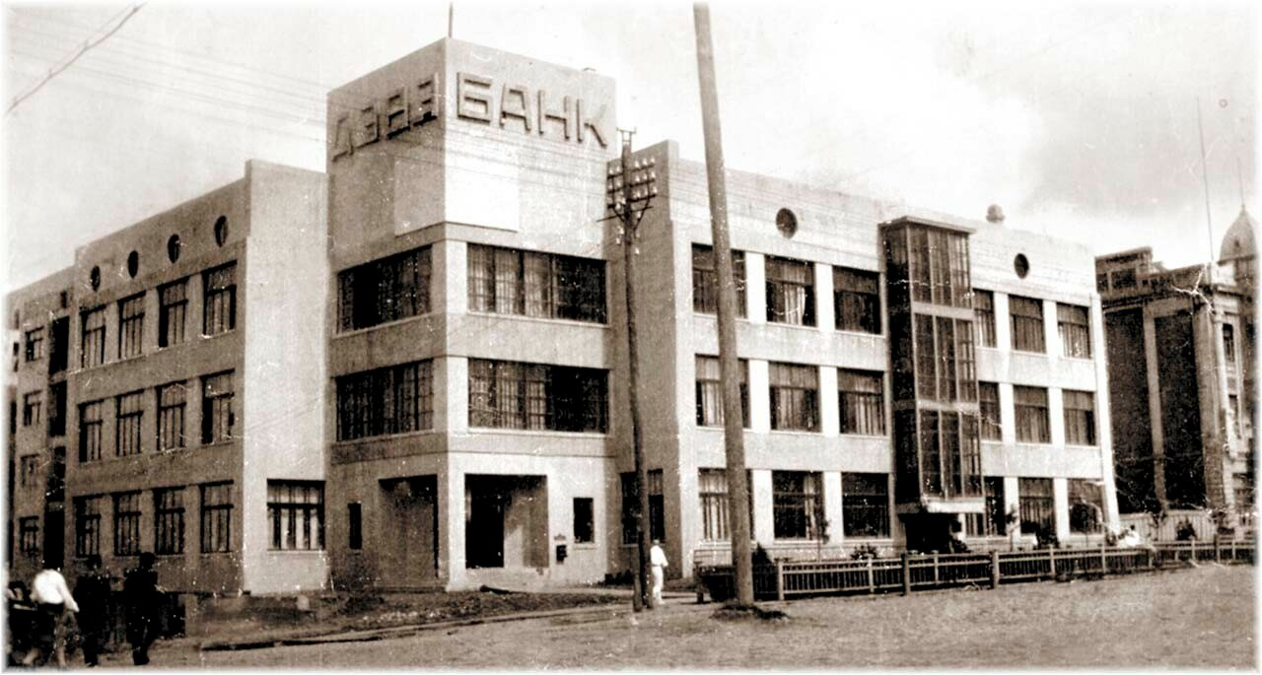
Рис.89. – Фото «Хабаровск – 1938». Окно в торце здания на ул. Запарина до искривления тракта.

Здание Дальневосточного банка, ул. Муравьева – Амурского -21/Запарина-80 (по Кларку – дом Хлебниковых). 1927-1928 год по каталогу. Построено с 1.05.1928 – к 1929 году, в конце лета 1929 года установлен конвейер для подачи кирпичей, паспорт памятника получило в 1928 году, впервые (после 1917 года, до 1884 года бетон производился) построено из монолитного железобетона, руководил инженер Ф. Я. Грунт с опытом взрывных работ для эксплуатируемого полуподвала (репрессирован). Кранов и экскаваторов не было. Сторона здания по ул. Муравьева-Амурского построена за полгода. Архитектор В. М. Владимиров, жил и работал в Москве. «Назначен».
Построенное в 1928 году на пересечении улиц Карла Маркса и Запарина, здание Дальневосточного банка становится композиционным акцентом будущего комплекса зданий в стиле конструктивизма в средней части центральной улицы города. Именно с этой постройки началось формирование комплекса презентабельных монументальных общественных и жилых зданий, придавших центру Хабаровска облик строящегося столичного коммунистического города (Конструктивист прожект). В 1855 году автором Лейхс И. Описаны материалы, употребляемые для составления растворов, замазок и искусственных камней. Составление гидравлических растворов для гидроизоляции. И бетон, и асфальт известны.
Продолжено искривление тракта, начатое в 1927 году с Банка на ул. Муравьева– Амурского –42. В 1928 году линия фасада находилась на плоскости окна в видимом торце здания по ул. Запарина, пристроен правый фланг с надписью «Банк» и корпус по ул. Муравьева – Амурского. Пристроен для смены направления на пл. Ленина по плану ее реконструкции в 1949 году.
В 1928 – 1929 году построены (до производства кирпича?) Два дома Советов – на ул. Карла Маркса – Крайком КПСС (ул. Муравьева – Амурского – 19, 21), ул. Муравьева – Амурского – 21, 40, 44 (по каталогу – в 1936 году, и дом на ул. Шевченко – 28) –(Чернышева, с. 303) С 1932 года постройки из нестандартного кирпича. В 1949 году не достигнут стандарт размеров и низкое качество кирпича.
В 1928 году из отчета за год о работе Горсовета: ничего не строится. «Хабаровск. Страницы истории», № 91. После 1928 года снесен обелиск строителям железной дороги на вокзальной площади. Восстановлен при реконструкции у железнодорожных путей на перроне у здания вокзала. Ул. Лисуновская (ранее ул. Дьяченковская) переименована в ул. Комсомольскую.
В 1929 году решено создать краевую строительную организацию – создана в 1932 году. «Дальстройобъединение», переименованное в 1930 году в «Дальстройматериалы».
В 1929 – 1930 году создан Дальлаг ОГПУ – НКВД в районе Института культуры (Краснореченская – 112). Статья Колесникова Олега, «Словесница искусств» 2 (32) 2013.
Крайисполком, ул. Муравьева-Амурского – 40, угол с ул. Дзержинского. В 1928 году выделен участок и создан стройтрест? Проект реконструкции инженера Перевалова Н. А. Выполнен в стиле конструктивизма, 5-этажный, построен в 1928 – 1929 году, с февраля до ноября за 9 месяцев. Строила какая организация? Из какого кирпича? Этаж ниже уровня земли. «Стиль конструктивизма» – переделать из ранее построенного здания.
В 1930-х восстанавливались крупные госпредприятия: Дальзавод, Дальсельмаш, Хабаровская электростанция, Уссурийская железная дорога. Разрушенные в 1920-х.

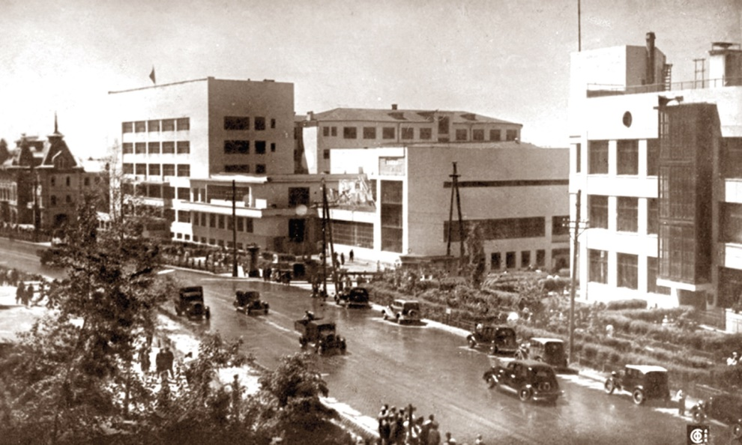
Рис.90. – Фото «Хабаровск – 1938».

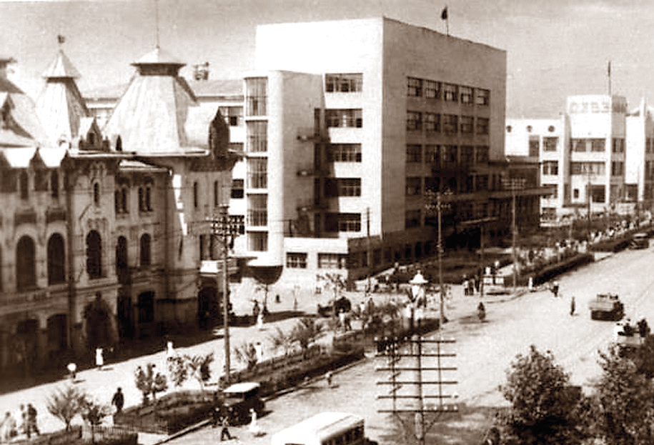
Рис.91. – Фото «Хабаровск. Культурное наследие». 1930-е.

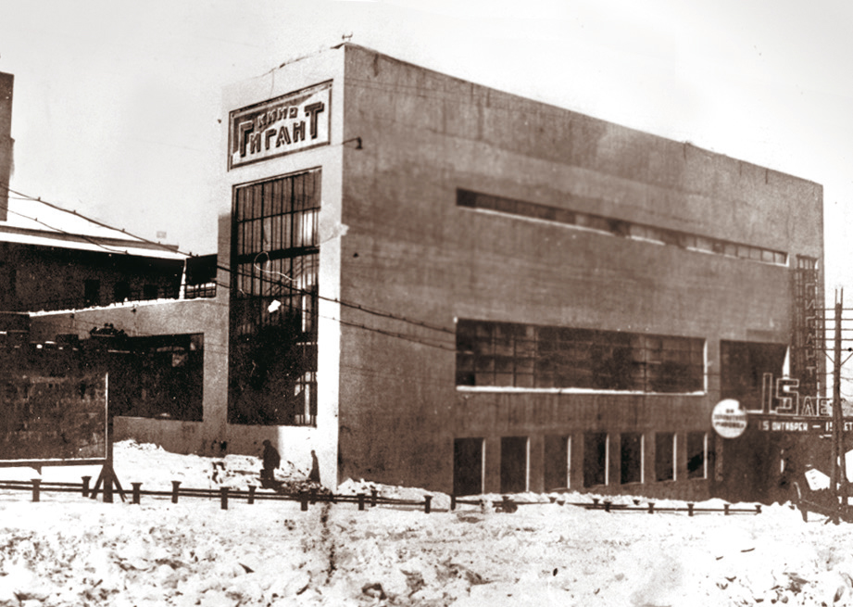
Рис.92. – Дом Советов (Дума) и кинотеатр «Гигант», ул. Муравьева-Амурского – 19
(по Кларку – дом Хлебниковых).

Архитектор Улинич Б. Я. И Голосов И. А. Построен в 1929 – 1930, 1933-1937 году в стиле конструктивизма, с отклонением от проекта из железобетонного каркаса с кирпичным заполнением стен (в каком стиле?), 84-м батальоном Бамлага (Дальлага ОГПУ – НКВД). Какое здание было на месте «Гиганта»? Здание для магазинов, построенное в 1909 году. Кирпич в Вяземском производится с 1931 года, объемы ниже дореволюционных, при реконструкции заливали имеющуюся кирпичную кладку, 1-2 этажа ниже уровня земли. «Пристроен» корпус по ул. Фрунзе, архитектор М. Е. Петров, работал в Хабаровске с довоенных лет. Дата отсутствует. Фасад здания смещен на два метра относительно фасада городской Управы, Муравьева-Амурского – 17 и является доказательством начала изгиба тракта уже в 1929 году и направлением ул. Муравьева-Амурского по плану реконструкции пл. Ленина в 1949 году. Сочинение Дальистпарта.
В 1930 году норма жилплощади на 1 жителя – 4, 03 кв. м., в 1936 году – 2, 8 кв. м. Недостаток внимания к развитию производства стройматериалов и обеспеченности рабочей силой. Работали солдаты и заключенные.
В 1930 году бюро Далькрайкома ВКП (б) постановило: прокурору поставить процесс над виновными безобразного расходования средств, предназначенных для строительства стройматериалов не по назначению. План выполнен на 70%, по физическому объему строительства на 55%, себестоимость увеличилась на 15%. План на 1931 год не составлен.
В 1930 году открыт (не построен) Мединститут в бывшей женской гимназии (ул. Муравьева – Амурского-30), 2-х этажное здание, реконструкция с середины 1930-х.
В 1930 году открыт (не построен) Институт эпидемиологии, ул. Шевченко – 2, в доме Плюснина с 1907 года, на участке с 1884 года. С 1864 года Плюснин А. Ф. (1827 – 1880) – церковный староста.
В 1930 году, до техникума связи (ул. Ленина – 58) размещалась (не построена) школа № 1 им. Карла Маркса.
С 1930 года в наличии завод № 1 с одной Гофманской печью на 16 камер и двумя напольными печами. Сушильное хозяйство кустарного типа, две глиномялки, два локомобиля Ланца, образца 1905 года. Планируемая годовая производительность 6 млн. шт. кирпича в год. Завод № 2 оборудован двумя Гофманскими печами по 18 камер каждая и двумя напольными печами, один локомобиль, одна глиномялка. Сушильное хозяйство примитивное: открытые навесы и зонты. Планируемая годовая производительность 13 млн. шт. кирпича в год. Их реконструкция закончена в 1931 году.
В 1931 году создан «Дальневосточный стройтрест» для строительства на ДВ. Общее состояние предприятий треста – неудовлетворительное (электростанция, водопровод, бани, гостиницы, ассенизационный обоз, известковый завод, скотобойня, «микроскопическая» станция (Институт микробиологии с 1925 года на ул. Шевченко – 2).
В 1931 году на Казачьей горе лес и овраги. На ул. Джамбула, ул. Орджоникидзе, ул. Забайкальской – пустырь, заросший орешником, на котором строили Нефтеперерабатывающий завод. 31-й батальон (800 чел.) 2-й строительной бригады Особого военно-строительного корпуса переоборудует лесопилку в лесозавод до конца 1933 года. С 1931 года в стране изготовлено 15 экскаваторов (в Петербурге – с 1901 года).
К концу 1931 года работают 17 предприятий, 2795 чел. Строительная программа по новым заводам в 1931 году выполнена на 70%, производственные программы по существующим заводам выполнены на 80%. Причины недовыполнения: недостаток рабочей силы и стройматериалов.
Пожарное депо, ул. Карла – Маркса – 45. Построено в 1930 -1931 году, кем? Без архитектора и кирпича? В 1887 году появилась первая пожарная часть. Угловое здание с тремя разновысокими объемами под плоскими крышами в стиле конструктивизма. В конце 1930-х годов квадратные большие окна над гаражом заменены на обычные. Высокий парапет главного фасада расчленили на аттики (в стиле конструктивизма?), оформили надписями и завершили карнизами. Кто автор реконструкции? В 1946 – 1947 вторично реконструировано, без автора и организации. Построено в 1887 году.
С 1930 года в Хабаровске строительство зданий ведется исключительно в конструктивистском стиле. В 1930-1931 годах на углу улиц Карла Маркса и нынешней Петра Комарова строится здание Пожарного депо Первой городской пожарной команды с высокой каланчой, акцентирующей пересечение улиц (Конструктивист прожект). Построено до 1887 года. Дом Коммуны, ул. Муравьева-Амурского – 25/ул. Дзержинского 44, автор – инженер Б. Т. Герман. Построен в 1931-1933 году (к 1937году – по Чернышевой, конец 2-й пятилетки) стройконторой НКВД для проживания партизан. Не знал Б. Т. Герман о суровой ветреной зиме и жарком солнечном лете, прожив в Хабаровске 40 лет, с 1938 года по 1978 год и спроектировал огромные окна и высокие парапеты для проживания партизан? Не потому ли, что построили дом Коммуны в 1933 году, за 5 лет до его проживания? Уже через несколько лет вместо сплошных витражей угловой части Дома коммуны устроены обычные окна, плоская кровля дворовой пристройки Дома Советов заменена на скатную. Не заменена.

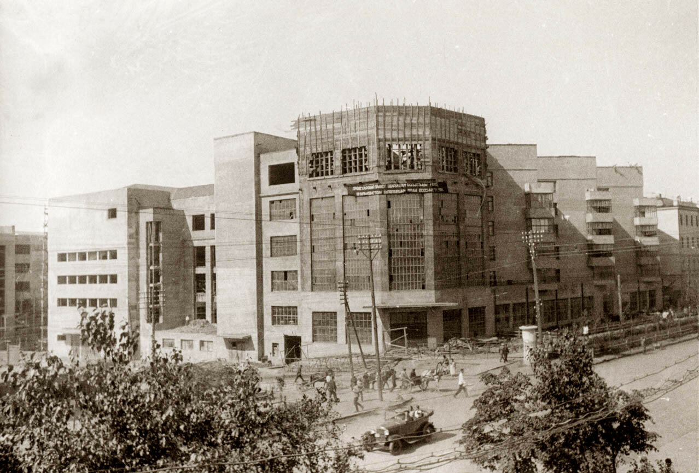
Рис.93. – Дом-коммуна (в завершении строительства), 1931–1933 гг., ул. Карла Маркса (Муравьева-Амурского, 25). Фото 1933 г.

В первые же годы функционирования зданий, построенных в формах конструктивизма, были выявлены многочисленные негативные их функциональные характеристики. В условиях жесткого хабаровского климата с суровой ветреной зимой и жарким солнечным летом огромные окна приводили к переохлаждению помещений зимой и перегреву летом. В связи с коротким летним периодом, плоские эксплуатируемые кровли не использовались по своему назначению, зато создавали много проблем с водоотведением, высокие парапеты без карнизов способствовали переувлажнению фасадов, что вызывало необходимость частых ремонтов. В процессе первых ремонтов, как правило, начала проводиться и функциональная реконструкции зданий. Уже через несколько лет вместо сплошных витражей угловой части Дома коммуны устроены обычные окна, плоская кровля дворовой пристройки Дома Советов заменена на скатную, что в значительной мере нарушило первоначальную архитектурно-композиционную целостность зданий (Конструктивист прожект).
С 1931-го по 1934 год возведение огромного здания-комплекса, занимающего почти весь квартал в границах улиц Дзержинского и Волочаевской – жилого дома обобществленного быта сотрудников НКВД, известного в городе как Дом Коммуны. Помимо жилых блоков со спальными комнатами, выходящими на широкие галереи, Дом Коммуны включал объем спортивного комплекса, клубную часть, помещения бытового назначения, столовую, поликлинику, детский сад-ясли (Конструктивист прожект).

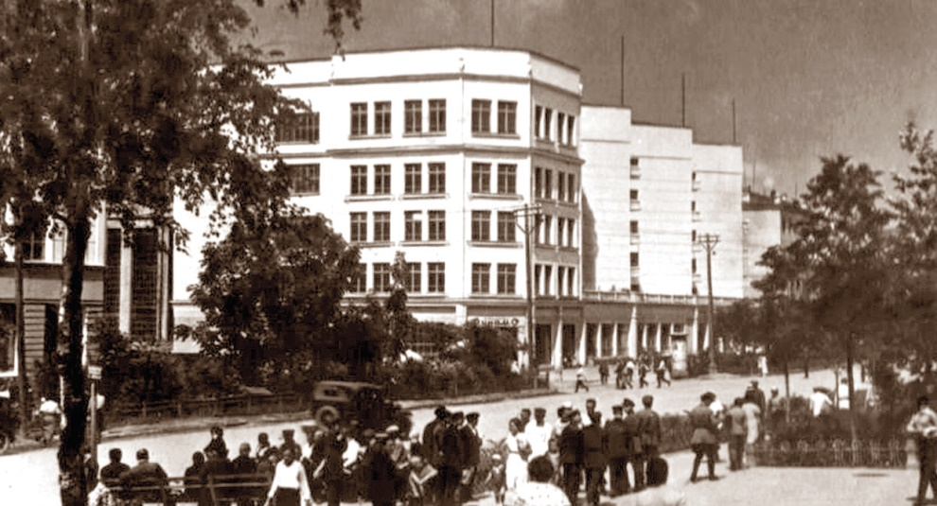
Рис.94. – Дом-коммуна работников НКВД Хабаровского края, улица Карла Маркса, 1931–1933 гг., (Муравьева-Амурского, 25) после реконструкции фасадов. Фото 1940-х г

Где же обычные окна и скатная кровля 1-го этажа? Не появились и в 1940-е годы. Построено на уже существующем здании, частично сохранившемся с огромными окнами. «Назначен» Б. Т. Герман.
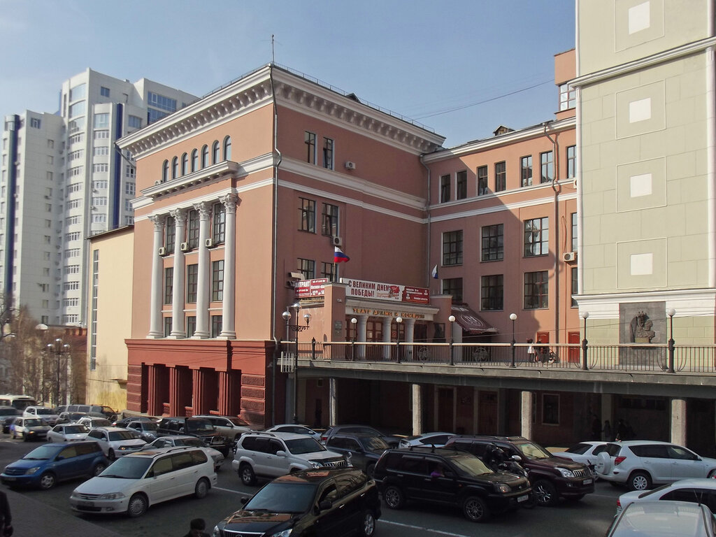
Рис.95. – Фото «Хабаровские достопримечательности».

Дом Коммуны, ул. Муравьева-Амурского – 25/ул. Дзержинского 44, автор – инженер Б. Т. Герман. Построен в 1931-1933 году (к 1937году – по Чернышевой, конец 2-й пятилетки) стройконторой НКВД для проживания партизан. Возведение началось на участке, где располагались спортплощадки и ипподром, а зимой – каток (на склоне, по глине в сухую погоду?) В 1934 году открыт кинозал (с 1884 года работает цирк – театр Матеуса), а в 1946 году клуб передан Драмтеатру – финансов хватило на смену стиля через 12 лет? В 1959 -1961 году реконструирован в стиле неоклассицизма, еще через 13 лет? Входы в квартиры с галерей, на оставшихся этажах. Экстравагантное решение, забота о здоровье? Продолжение искривления тракта от здания по ул. Муравьева-Амурского – 19 и до ул. Муравьева-Амурского 33 (ВПШ). В 1912 году, за 21 год до постройки, работал цирк-театр бывший у Матеуса Л. И. «Накануне 1917 года – пустырь на месте театра Драмы, а в зимнее время – каток» (с. 8, Дело, 60 л, Чернышева). Пристроили к театру Матеуса.
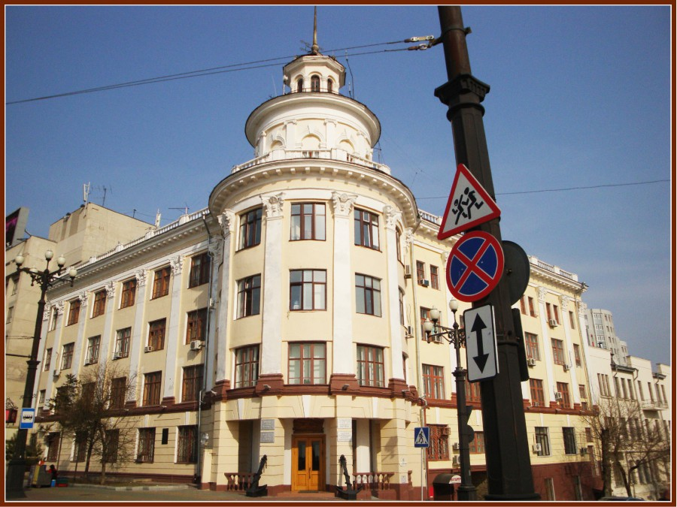
Рис.96. – Здание на Комсомольской площади

Красивейшее здание в виде корабля было построено на Комсомольской площади за три строительных сезона (с1932-го по 1934 год) для его фундаментов использовались гранитные блоки от разобранного Успенского собора (так появилась легенда о том, что здание Амурского речного пароходства, было все построено из кирпичиков оставшихся после разрушения собора, который когда-то стоял на Комсомольской площади, как раз там где пусто и фонари).
Амурское речное пароходство, ул. Муравьева-Амурского – 2, (по Кларку – дом С. Д. Дмитриева), «проект Московских архитекторов», доработка фасадов произведена созданной в апреле 1932 года проектной мастерской «Дальпроект». Строился с 1933 года, построен в стиле конструктивизма, к ноябрю 1934 года, все работы завершены. Какая организация строила, в каком году и с двумя этажами ниже уровня земли? Реконструкция по проекту архитектора Л. Сизова (нет в списке архитекторов) с надстройкой 4-го этажа в 1957 (1954) году на оба корпуса, 5-го этажа угловой башни с двухъярусным бельведером со шпилем и декором фасада («облагородили пилястрами, венчающими карниз и рустовкой цокольного этажа») в ордерной системе. По Крадину – не сделана угловая башня с тремя треугольными балконами. В 1913 году существовало в виде невысокой деревянной застройки у арки (деревянная – стояла 22 года?) И густая зелень из оврага на месте Дома Профсоюзов на ул. Муравьева-Амурского – 4 на фото «Хабаровск со дня основания и до крушения монархии». В 1928 году пароходство переведено в Хабаровск (до 1934 года без здания?). Использовались гранитные блоки от разобранного Успенского собора – по информации «Советский Хабаровск. Конструктивизм» По информации в статье из «Словесницы искусств» В. И. Чернышевой, в 1882 году на углу ул. Шевченко и ул. Муравьева – Амурского построено здание из красного кирпича под областное управление и его службы, в 1921 году – штаб белогвардейцев генерала Молчанова. В 1913 году существует дом Амурского речного флота. В 1882 году на углу ул. Шевченко и ул. Муравьева-Амурского за год построено здание из красного кирпича под областное Управление (ул. Муравьева-Амурского -2). В 1858 году на противоположной стороне ул. Шевченко, напротив угловой башни, возвышается круглая башня такого же диаметра, но ниже высотой, 4 – 5-этажная, с надстройкой. Виден торец здания Муравьева-Амурского – 2 со стороны ул. Муравьева-Амурского – 4 (Фильм «Город на Амуре. К 100 – летию Хабаровска. ДВСКХ, 1958).
С 1932-го по 1934 год за три строительных сезона на Комсомольской площади строится здание Управления Амурского речного пароходства, для его фундаментов использовались гранитные блоки от разобранного Успенского собора. Первоначально строительство велось по проекту московских архитекторов. Доработка проекта, в том числе деталировка фасадов, придававших зданию своеобразный архитектурно-художественный образ корабля, выполнялась в Хабаровской проектной мастерской «Дальпроект», созданной в апреле 1932 года. «Тихоокеанская звезда» 24 октября 1934 года писала: «Дом этот похож на корабль. На крыше – башня, перила, мостики, круглые окошечки верхнего этажа похожи на иллюминаторы» (Конструктивист прожект).
В 1932 году из протокола Горсовета № 96 «О развитии Хабаровска во второй (до 1937 года) пятилетке»: пункт 9 – для повышения темпов планирования откомандировать бригаду из Гипрогора в Хабаровск, пункт 10 – потребовать от Гипрогора выполнения и представления схемы планировки города в срок – в августе 1932 года. Протокол Горсовета № 98 от 30 11.1932 года «Об утверждении Генплана Хабаровска», пункт 5: геодезический план Хабаровска закончить к 1.01.1933 года (с. 119 «Хабаровск. Страницы истории»).
В 1932 году трест «Дальстройматериалы» не принял мер к реконструкции кирпичного завода № 1 – постановление Далькрайкома ВКП (б), приступить к постройке напольных печей для обжига кирпича до 15.06.1932 года.
В 1932 году отмечается 15-летие ВОСР в (не построенном) ДК Дальдизеля, ул. Тихоокеанская – 60.
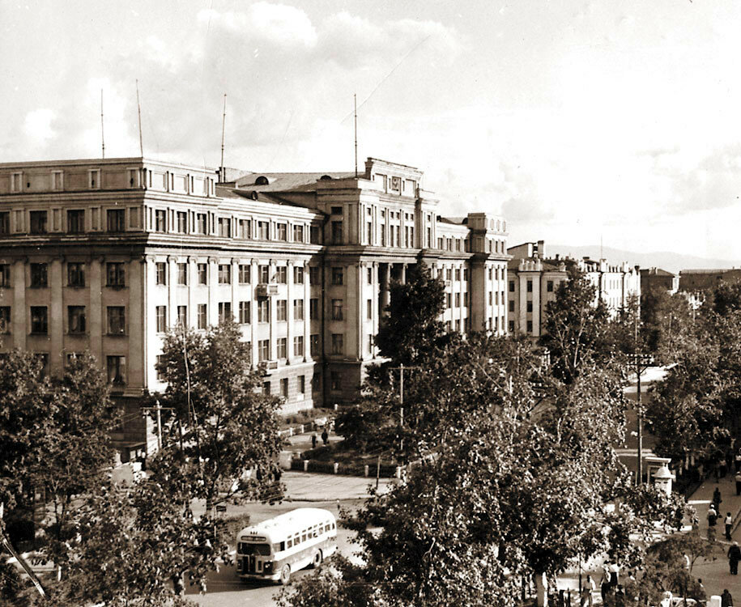
Рис.97. – Управление ДВЖД, ул. Муравьева-Амурского -20.

Участок предназначался для строительства Дома торговли и промышленности до 1930 года. Рыли котлован 4 года, до 1934 года и передали Центральному Управлению дорожного транспорта, для застройки всего квартала комплексом зданий, связанных теплыми переходами. Вырыли? Здание начал строить в 1937 году трест «Дальстройпуть», кирпичную кладку стали вести в 1938 году и к 1941 году построили центральный корпус и левое крыло, а правое в 1956-1957 году. По проекту для Дома торговли и промышленности? Архитектор Соболевский В. А.?
Куда делось Полицейское Управление, построенное в 1880 году и находившееся на этом месте? «Обветшало» и само развалилось? Строил С. Э. Бер, генерал для особых поручений при генерал – губернаторе. На карте 1911 года оно числится, но не отмечено в кв. 27. Не отмечено и здание уездного полицейского управления, № 65 в кв. 109. Построено, и не деревянное. В 1888 году увеличены расходы на его содержание. В 1897 году издано Постановление об усилении полиции.
В 1901 году («Хабаровск. Страницы истории», № 55) Полицейское управление содержится по штату на 7 тысяч населения: полицмейстер, помощник, 3 надзирателя, 30 городовых и прикомандировано 56 нижних чинов. Содержатся в деревянном здании с «каланчой»? Управление ДВЖД в 1941 году построено по каталогу, строить в годы войн – тенденция, какой организацией? «Все для фронта, все для победы»? По Чернышевой – строили после войны. По Крадину – построено в 1941 году, архитектор Б. Соболевский, построено в монументальном стиле. По периметру фасады расчленены ионическими пилястрами, объединяющие 2 – 4 этажи и поставлены на цокольный этаж. Ниже уровня земли 2 этажа, на уровне 2-х этажей здания по ул. Истомина – 44.
В 1933 году «Дальсельмаш» переименован в завод им. Молотова. «Арсенал» переименован в «Дальсельмаш» с 1922 года – единственное крупное предприятие, производит сельхозмашины. В 1935 году «Арсенал» (Дальдизель) имел те же два корпуса.
Завод «Знергомаш» был основан (не построен) в октябре 1933 года как авторемонтный завод №5 и сохранял эту специализацию до 1941 года. В 1942 году Авторемзавод № 5, основанный (не построен) в 1933 году, переименован в завод Кагановича (Энергомаш).
В 1934 году образован (не построен) кирпичный завод № 1, всего – 3 в Хабаровске, в 1930-е годы объемы производства не достигли «кустарных» дореволюционных, в юго – восточной части города, Железнодорожном районе.
С 1934 года (приказ о строительстве) и «появился» Химфармзавод, 2-я Ташкентская ул. -22, для переработки таежных дикоросов с 1935 до 1939 года с наименованием «Завод 20-летия ВЛКСМ» специалисты – фармацевты приехали в 1937 году. В 1939 году завод пущен в эксплуатацию. В 1940 году переименован в «Завод № 12» стал выпускать препараты на основе лекарственных растений, переименован в Химфармзавод в 1946 году.
В 1934 году открыт кинозал в «Драмтеатре». С 1884 года работает театр Матеуса.
В 1934 году Осиповский затон переименован в Судоремонтный завод имени Кирова.
В 1934 году дала свет ХЭС, построена в районе завода «Арсенал» мощностью 3 тысячи квт. Электростанция на ул. Муравьева-Амурского – 1-а стала Студией кинохроники.
В 1934 году Постановлением Далькрайжилкома № 1312 отведены участки под строительство Педагогического института (ул. Карла Маркса – 68), Дома культуры, Медицинского института и Горбольницы. Дому культуры – не выделен участок. Построен?
В 1935 году открыт (не построен) научно-исследовательский институт лесного хозяйства, ул. Волочаевская-71, нет в каталоге. Дендрарий, с 1896 года опытное поле. Краевая станция «Дальстазра» создана в 1924 году.
В 1935 году построено 5 школ, до 1937 года – еще 6 школ. Перестроенные.
В 1935 году Постановление Далькрайисполкома № 1144 «О реконструкции Чердымовки» обязывает оплатить работы по изысканиям проектирования ливневой канализации склонов и главного русла, дорог и моста. Не изыскали и не спроектировали.
В середине 1930-х годов нападение японцев на Б. Уссурийский и о. Цаплинный (с. 78 «Истории было угодно» А. Вежновец). Обстрел Хабаровска?
В 1935 году КВЖД продана марионеточному государству Японии – Маньчжоу – Го, продана несоизмеримо дешевле затрат на постройку с 1897 по 1901 год.
В 1935 году нет асфальта на пл. Ленина (в 1925 году площадь укрепили с 3-х сторон каменными плитами. Разрушенных зданий.
В 1935 году открыта (не построена) автомагистраль Хабаровск – Владивосток, 780 км. Какой техникой, организацией, или уже существующая дорога открыта? Нет информации.

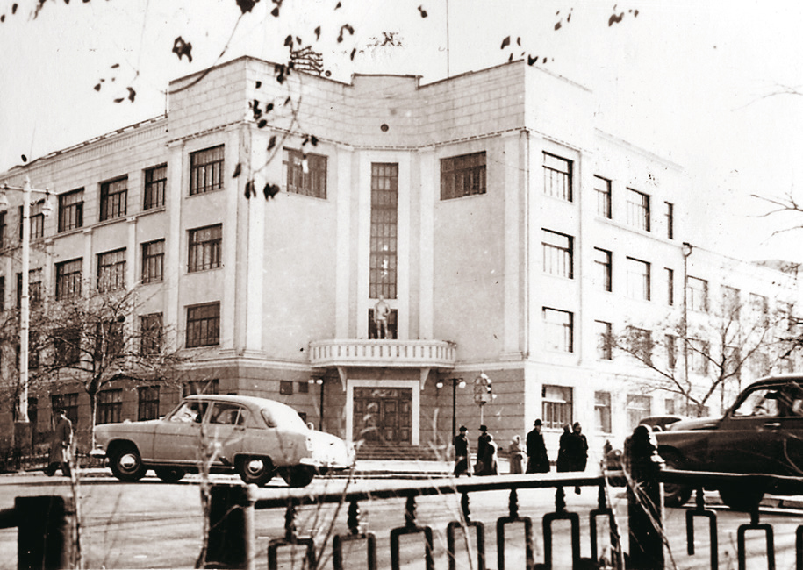
Рис.98. – Управление связи, 1931, 1936 гг., ул. Карла Маркса (Муравьева-Амурского, 44). Фото 1970-х гг.

Краевое управление связи, ул. Муравьева-Амурского – 44/ул. Волочаевская – 150, на углу ул. Волочаевской размещалось здание милиции (с. 52 Чернышевой). Построено в1931 – 1936 году, архитектор М. Белавенцев, в Хабаровске с 1935 года. В 1934 году построена средняя угловая часть, 2-х этажный блок по ул. Волочаевской и крыло по ул. Муравьева-Амурского (так что построено до 1934 года?) Когда здание было в целом закончено? Надстроили 2-м этажом крыло по ул. Волочаевской и подвели под единую крышу. Завершилось в 1935 году (построено в 1936 году?) Часть здания по ул. Волочаевской уже была, и 2 этажа ниже уровня земли. Проект конструктивизма переработан и привязан к местным условиям (тюрьма по ул. Волочаевской – 148) инженером Алексеенко и архитектором-художником Н. А. Солофиенко (До нее – что именно «переработано и привязано к местным условиям» – нет данных). Какая организация «строила» – реконструировала? Окружное Интендантское Управление (по Кларку).
В центре города с 1931-го по 1934 год возводится крупное здание Управления связи с жилым блоком, которое активным объемом с западающим срезанным углом на перекрестке улиц Карла Маркса и Волочаевской (Конструктивист прожект). Не возводится, достраивается.

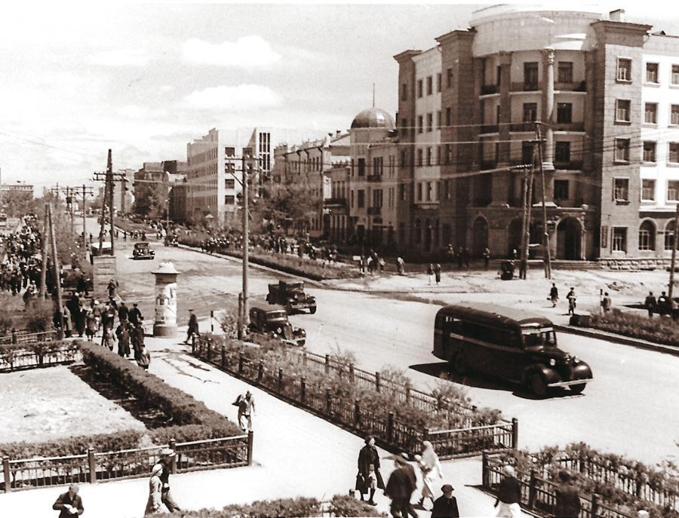
Рис.99. – Гостиница Дальлеспрома, ул. Карла Маркса (Муравьева-Амурского, 32). Фото 1937г.

Гостиница «Дальлеспрома» ул. Муравьева-Амурского – 32/ ул. Запарина, построена Главдальстроем, в 1935 – 1937 году, архитектор Серебряков Е. Б. Два корпуса и цилиндрическая башня на углу с четырьмя коринфскими колоннами на постаментах и три арки 1-го рустованного этажа со входом. 1-2 этажа ниже уровня земли. Зачем такой объем? Явно размещалось гостиница с 1884 года. Дальлеспром образован через год, в 1938 году.
В 1936 году Хабаровск разделен на два района – Сталинский и Кировский. Где размещены учреждения? В дореволюционных зданиях.

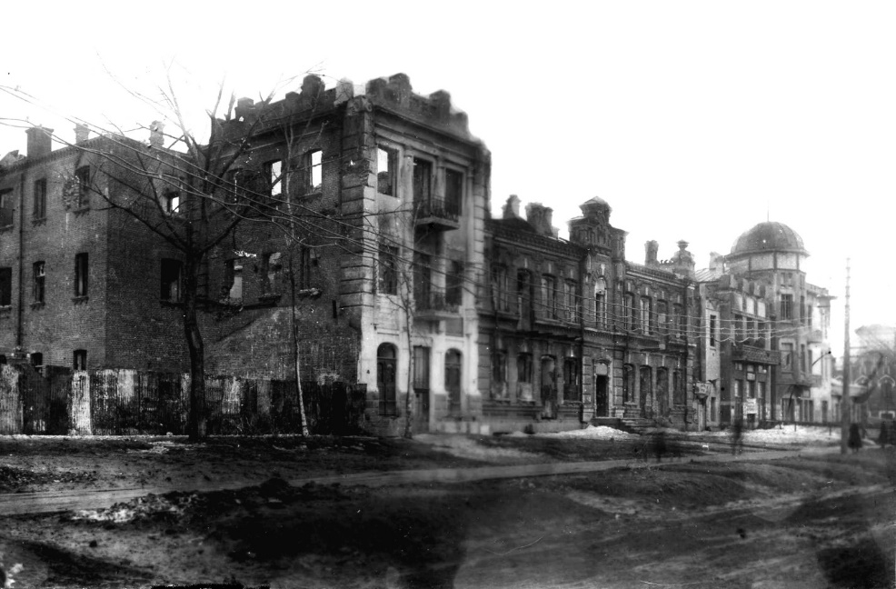
Рис.100. – Ул. Муравьева-Амурского – 38

На переднем плане – часть снесенного здания Муравьева-Амурского – 38 и начало искривления тракта, на фото 1937 года этой части нет.
Муравьева-Амурского – 38 (по Кларку – дом Хлебниковых), нет в каталоге. Снесен.

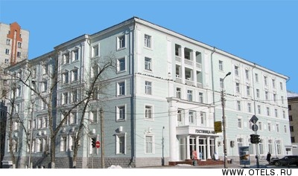
Рис.100. – Гостиница «Амур», ул. Ленина – 29

Проект архитектора М. Р. Брельгина (1995 – 1996), работал в Хабаровске в разных организациях с 1930-х годов, в т. ч. Главным архитектором в 1945 году (по Крадину). Нет в каталоге. «Назначен», не проектировал. Нет и даты реконструкции, колонны входа ничего не поддерживают. Нет сведений о строительной организации. Является постройкой дореволюционного периода с достроенными этажами.

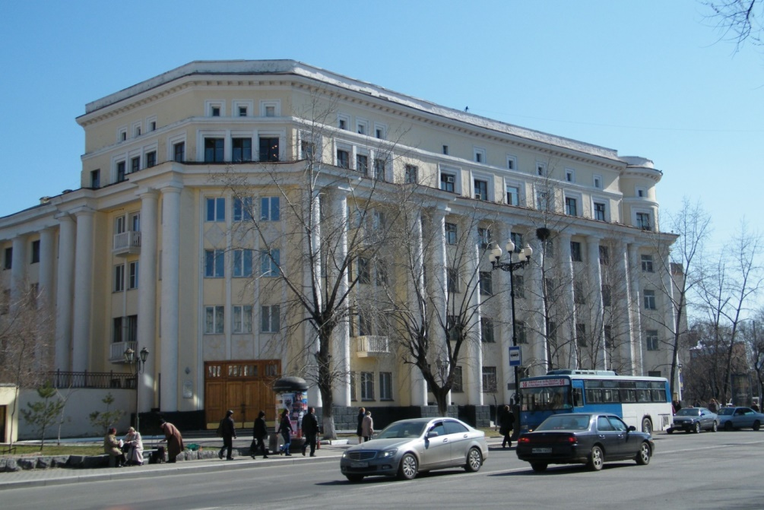
Рис.101. – Ул. Ленина – 30/ул. Волочаевская – 114, Управление войск ПВО

Построено в 1936 году 2 этажа по ул. Волочаевской, 1938 году 2 этажа по ул. Ленина и угловым объемом. Проект В. М. Кампиони для Дома Печати (по каталогу), главного архитектора в Хабаровске в 1955 – 1957 годах (по Крадину). Вместо дверей выхода на балконы – окна, явно заниженные архитектурные требования к компоновке корпусов. В 1914 году на этом месте Алексеевская церковь, снесена (перестроена) в 1932 году. Артиллерийское Управление Приамурского округа с 1884 года.
В 1936 году утверждена первая схема планировки Хабаровска на 25 лет, с 1931 года готовил «Гипрогор», но строительство начиналось за 5 лет, с 1926 года-«появился» Железнодорожный вокзал, 2-я пятилетка (1933 – 1937) выполняется по плану «Гипрогора». Крупные промышленные предприятия не строились, восстанавливалось оборудование и помещения ранее существующих.
В 1936 году работает 43 детсада и 30 яслей. Построены? Восстановлены.
В 1936 году вступил в строй Мелькомбинат (Восстановлен? Какая организация строила?). Протокол бюро Далькрайкома ВКП (б) о строительстве Хлебозавода № 2: пуск обеспечить к 1.05.1936 года, подготовить 650 тыс. шт. кирпича и 700 тыс. куб. м. лесоматериалов.

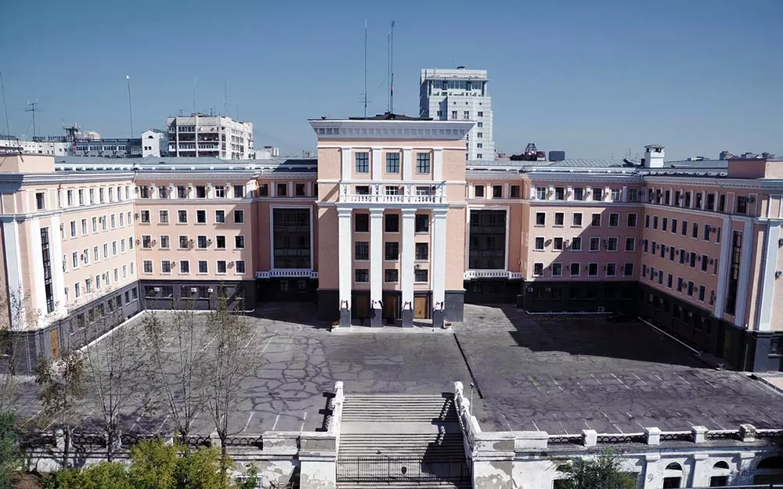
Рис.102. – Управление НКВД, ул. Волочаевская – 144

Проект 1935 года, архитектор Панченко П. (Павел Николаевич, родился 21.04.1944 года, профессор, заведующий кафедрой уголовного права в Нижнем Новгороде). Построен строительной конторой УНКВД по ДВК в 1936 году. Выступающие в сторону ул. Волочаевской крылья образуют двор, подчеркнутый широкой лестницей и монументальным порталом, расположенным по оси здания. Нижние четыре этажа подчеркнуты пилястрами и карнизом, над которым расположен аттиковый этаж с повышенной средней частью, выделенной с двух сторон портиками из четырех пилонов. Реконструировано: пристройки – какие? (по каталогу – в т. ч. Лифты) до десятого этажа. Из кирпича какого завода? По Крадину – архитектор Шумовской Г. Н., построено в 1937 году. «Назначен». Фасад со двора, подземный гараж под двором и дом сотрудников перед фасадом? С несоразмерно крупными опорами и стенами гаража. Явно тыл, фасад был с ул. Шеронова. Сохранившееся Главное Губернское управление 1884 года.
Дом Наркомата тяжелой промышленности, ул. Дзержинского – 34, «построен» в 1936 году, нет в каталоге, есть этажи ниже уровня земли.
В 1937 году в отчете отдела народного образования отсутствуют сведения о строительстве школьных зданий, детские сады занимают не специально построенные здания, а приспособленные из коммунального фонда города, только 20% отвечают требованиям. В 4-х детских домах содержатся 420 чел., 50 из них спят по 2 чел. на одной койке.
В 1938 году образован Железнодорожный район (где размещены учреждения?), открыт (построен в начале 1950-х) сухопутный аэропорт, аэровокзал, учебный корпус Педагогического института строится до апреля строительным батальоном, затем строил стройтрест. Два разновременных корпуса, торцами друг к другу вплотную. «Г» – образный имеет черты конструктивизма (по ул. Дикопольцева) и 4 колонны, 4-х этажное, нижний этаж рустован. 4-й этаж аттиковый, с арочными окнами, карниз между 3 и 4 этажами. Архитектор М. Д. Белавенцев в Хабаровске с 1935 года. 3-я пятилетка до 1942 года.
По Генплану 1938 года планировалась сплошная надстройка двухэтажных зданий – истинная причина появления стиля конструктивизма и эклектики, вынужденная реконструкция и восстановление строений имеющимися возможностями.
В 1938 году образован Жилстройтрест и Дальлесстрой. Индустрия начала наращивать темпы к 1940 году. Кирпич и железобетон стали вытеснять деревянное строительство (после 1917 года). В 1790-х строительство зданий из кирпича в русских поселениях на Аляске, к 1884 году общество «Монолит» использует бетон для строительства Резиденции. Гипсовое и цементное дело известно в России с 1720 года, Романский цемент производится с 1866 года в Риге, Портландский цемент качественней.

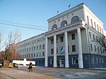
Рис.103. – Ул. Карла Маркса-68, здание Пединститута (Культурное наследие России).

Педагогический институт, ул. Карла – Маркса – 68/ ул. Дикопольцева – 38, проект Белавенцева, строится с 1937 года, два разновременных корпуса. Открыт, но не достроен в 1938 году, нет в каталоге. Реконструировано здание у входа на выставку 1913 года.
В 1938 году открыт Пединститут, ул. Карла Маркса-68 (учительский институт с 1936 года) в специально построенном здании. В 1941 году готовность 77%, нет стройматериалов. Не достроен Рыбокомбинат (ул. Кавказская – 35, Рефрижератор), Макаронная фабрика (Тифонтая – ул. Советская – 1) и кирпичный завод. «Строится» завод им. Кирова: нет стройматериалов.

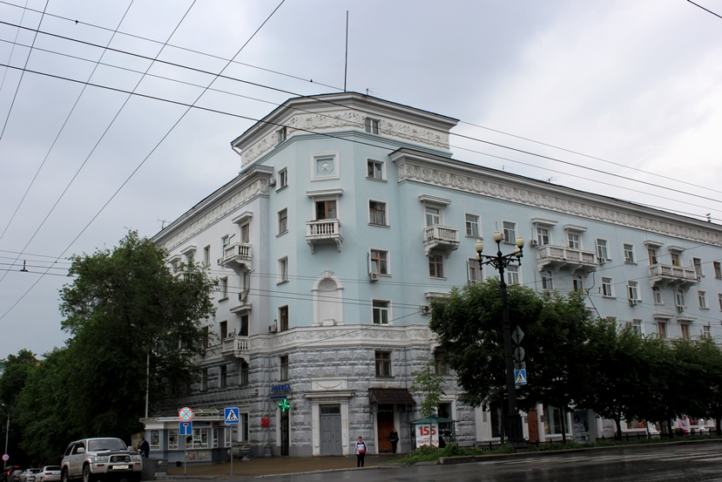
Рис.104. – Дом Дальлага, ул. Муравьева-Амурского -11 (по Кларку – дом Богдановых), и ул. Муравьева-Амурского – 13, от ул. Калинина до ул. Истомина – 46, архитектор П. А. Стариков.

Построен в 1939 году, с нишей (в 1927 году – 4-х этажное). В 1960-е годы архитектор Б. Т. Герман, «назначен», пристроил крыло по ул. Муравьева-Амурского – 13, нет в каталоге. 1 – 2 этажи с рустовкой гранитом, имитирующим отсутствие этажей ниже уровня земли. Оба корпуса подчеркнуты декоративной лентой фриза с советской символикой. До революции располагался торговый квартал с четырьмя домами, с магазинами и мастерскими на участке купца Богданова. В угловой части граненая башня с резервуаром? Построили специалисты из Дальлага. В 1883 году Городское общественное управление расположено на углу Истомина и ул. Муравьева – Амурского (- 11), там же находятся магазины «Бр. Вишневских» и М. С. Заболоцкой (М. Бурилова «Общество старого Хабаровска», с. 179).
Дом специалистов, ул. Карла – Маркса – 41/ ул. Толстого, построен до войны, один из крупнейших. Нет в каталоге, кто архитектор, какая организация строила?

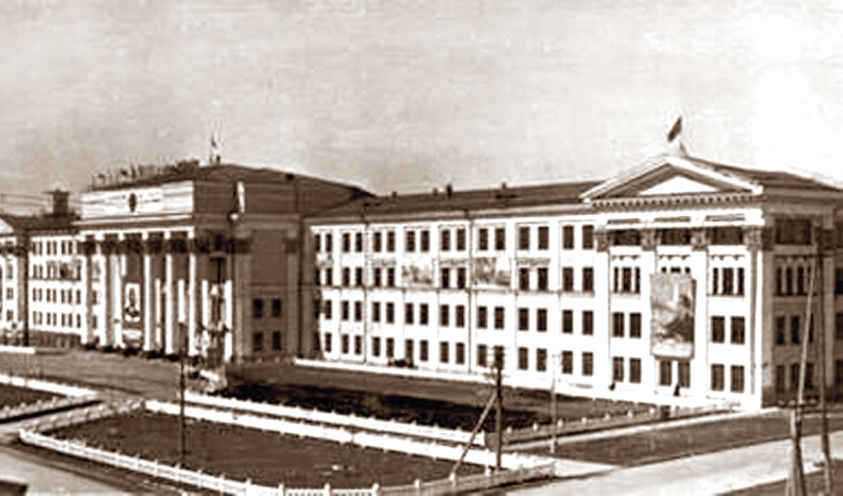
Рис.105. – ДВГУ путей сообщения, ул. Серышева – 47

Построен с июня 1939 по сентябрь 1940 года – состоялось официальное открытие – за 1 год? Проект академика архитектуры К. С. Алабяна (по Крадину). «Назначен». В августе 1955 года сдан в эксплуатацию главный корпус института, «Ш» – образной формы. Общежитие строилось по проекту архитекторов М. Готлиба и Н. Ревекина (Волотипов и Готлиб – по Чернышевой) методом скоростного строительства? (нет в списке архитекторов). Строить до начала стройки – метод? На снимке 1938 года строится 1-й этаж? 4 колонны вместо 6 – не то фото. Начальник строительства Т. А. Павленко указан, какая организация строила? Общежитие оставалось учебным корпусом до 1956 года. (Статья «Строительство института, 1938 год»). Из кирпича какого завода построен комплекс зданий квартала? Нет в каталоге. Инженерное Управление Приамурского округа с 1884 года?

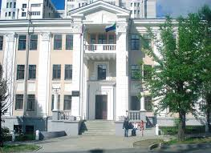
Рис.106. – Музыкальное училище, ул. Волочаевская – 162

Архитектор: Максимов Владимир Николаевич. Строил храмы, арестован в 1932 году, умер в 1942 году и Евсютин Ф. Построено в 1940-е? А начато в 1935, 1936 году – 1 этаж, 1946 год – до 3-х этажей – японскими военнопленными. Какой организацией, НКВД? Этаж ниже уровня земли. Была потребность в музыке у заключенных? С 1939 года организовано Управление главного архитектора. Без опыта работы работал сначала Н. П. Кириллов, в годы войны – П. А. Стариков (Крадин Н. П. «Архитектура и архитекторы Хабаровска»). До 1917 г. построено.
В 1942 году «построена» Табачная фабрика, уже «построенная» в 1939 году (с. 133 Чернышевой). Фабрика Плюснина в пер. Фабричном – 2 с 1884 года.
Храм Александра Невского, ул. Хорошева - 11. Нет в каталоге, нет архитектора (по Крадину – в конце 1941 года Е. Д. Мамешин работал в «Главхлебе» инженером). Община зарегистрирована в 1943 году. Размещен в бывшем хлебном магазине треста «Главхлеб» после получения икон из Краеведческого музея. Службы начались с июля 1944 года. При вместимости 300 чел. В дни праздников помещается до 5 тысяч чел. В 1970 году на территории прихода построено деревянное здание площадью 129, 9 кв. м. для 250 чел. В 1982 году от пожара сгорела крыша и колокольня, стены обгорели (у деревянного?) В 2000 году (через 18 лет) построено новое (на оставшихся стенах?) Каменное здание с «удачным сочетанием» традиций РПЦ и современного интерьера – по информации «Православные храмы – свидетели истории», с. 45. Явно не в 1944 году «построен» хлебный магазин.
В 1944 году школа № 3 (не построена) преобразована в строительный техникум (ул. Гоголя – 18). В 1907 году на этом месте епископ Приамурский и Благовещенский планировал основать архиерейское подворье и возвести Кафедральный собор.
В марте 1944 года строительный техникум размещался в арендуемых комнатах в здании Института инженеров железнодорожного транспорта (в его «фрагментах» с 1937 года)
В 1946 году построен Драмтеатр (а его кинозал не строился и работает с 1934 года, с 1884 года работает цирк – театр Матеуса).
В 1947 году построена гостиница «Север», архитектор Евсютин Ф. Какой организацией?
В 1947 году предположительно, создан (Тифонтаем? 30 лет монополист хлебной торговли) элеватор – мелькомбинат им. Андреева (?) Мелькомбинат – мощность Мелькомбината равнялась всем имеющимся в городе (по Чернышевой).
В 1949 году начата реконструкция (до 1950 года) площади Свободы (Ленина), проведено 7 воскресников, срезан грунт в среднем на 1 м 80 см, площадь увеличена более, чем на 10 тыс. кв. м., вывезено 30 тысяч кубометров грунта. Выделена строительная техника. «Хабаровск. Страницы истории, с. 188» Проект 1949 года Е. Д. Мамешина. Разбиты скверы. Какая хозрасчетная организация произвела оборудование и установку фонтанов в центре пл. Ленина? Чьим решением искривлен тракт за ВПШ? (с. 187«Хабаровск. Страницы истории». Сборник документов, изд. 2008г.)Дальистпарт был создан 12 сентября 1921 г. Детельность Дальистпарта длилось с 1926 по 1929 г. И обусловило искривление тракта: в 1927 году – госбанк, в 1928 году – Дом Советов, в 1929 году – ДВ Банк, в 1933 году – Дом Коммуны. В 1927 году фасад здания Банка на ул. Муравьева – Амурского расположен с учетом направления по искривленному тракту, в 1928 году здание Дальневосточного банк на ул. Муравьева – Амурского -21 строится с учетом направления по искривленному тракту, в 1930 году здание Дома Советов – тоже, доходный дом купца А. К. Архипова на ул. Муравьева – Амурского – 23, Дом Коммуны на ул. Муравьева-Амурского – 25 и выступающая часть фасада на правом фланге ул. Муравьева – Амурского – 38 . В 1934 году Горсоветом образовано АПУ (Архитектурно-планировочное управление). С 1936 года введена должность главного архитектора, с 1939 года организовано Управление главного архитектора. В ноябре 1925 г. ЦК РКП(б) упразднило Дальбюро. Дальистпарт (1922 – 1929) становится центром всей научно-исследовательской работы в области истории на Дальнем Востоке с 1931 года. Так искривлен тракт. Кто скрыл?
В 1950 году Роддом № 2, пер. Казарменный – 4, переименован (не построен) из типовой акушерской станции.
В 1951 году из 51 зданий школ 28 приспособлены, обучающихся 31296 чел.
В 1952 году Приказ Стройтреста № 35 «О внедрении механизмов и использовании стройматериалов при строительстве краевой партийной школы» (ул. Муравьева – Амурского – 33): Организация и ход работ крайне неудовлетворительные. УНР № 273 не установила 3-х тонный башенный кран, завезенный в прошлом году, его комплектация не проверена, лица для монтажа не назначены, нет рельсов и воздушной электролинии для крана. Работает кран «Пионер» с тарой малой емкости и ручной развозкой материалов. Устранить до 30.05.1952 года».

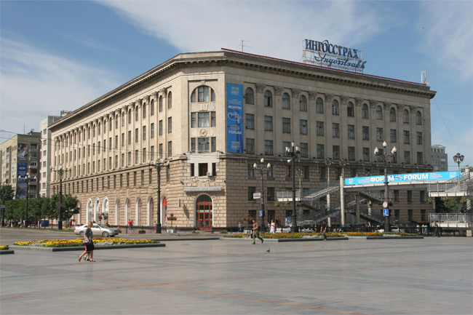
Рис.107. – РАНХИГС (ДВ Академия госслужбы) ул. Муравьева-Амурского – 33.

Построено в 1954 году, крыло на площади построено к 1953 году, в стиле неоклассики. Архитектор М. Е. Петров (В. А. Петров работал в Москве) осуществил привязку проекта к местности с частичным изменением проекта В. Н. Симбирцева и Е. И. Левитана (работали в Волгограде). Нет информации о пристройке корпуса по оси ул. Карла Маркса. Вдоль ул. Шеронова в 1970 году пристроено общежитие. С использованием этажей ниже уровня земли. В 1952 году отмечается крайне неудовлетворительный ход работ: башенный кран в течение года не используется, работает кран «Пионер». В 1903 году, 50 лет назад, уже существовали подъемные машины для грузов в 0, 8 т, существовали и элеваторы с ковшами через пол -метра для подъема кирпича на высоту до 30 м. Производительность работы элеватора 1600 шт. кирпича в час. («Инженерный журнал» № 10, 1903 год, с. 1441). Нижние три этажа трактованы как рустованный цоколь и отделены промежуточным карнизом два этажа ниже уровня земли. Зачем огромные арочные окна на ставшем вторым этаже и сбит балкон над входом на углу? Дизайн? Валик на междуэтажном поясе по периметру здания прорезан входными дверьми, порог почти на уровне подоконника. 3 арки входа сделаны из окон второго этажа. Какая организация строила? Стилем постройки скрыт срок постройки трех этажей. В 1933 году, 20 лет назад, Дом Коммуны на ул. Муравьева-Амурского – 25/ул. Дзержинского 44, автор – инженер Б. Т. Герман построен с большими арочными окнами. Зима потеплела или теперь М. Е. Петров не знал о суровом климате? Фото строительства отсутствует. На плане 1882 года «П» – образная форма здания, не «Г». Вместо шатровой крыши был купол. На участке М. Н. Макарова было два деревянных дома, амбары, три лавки, конюшни. Кем был Макаров, зачем ему два деревянных дома? (Статья «Площадь Ленина. Туристическая фирма»). Существовало здание в 19 веке, достроено. При прохождении тракта без излома на пл. Ленина фасад меняется на противоположный, в сторону тракта. Чьим решением искривлен тракт, в каких годах сносились здания? Начало искривления тракта от здания по ул. Муравьева-Амурского – 19 и до ул. Муравьева-Амурского – 33. Красивая 9-этажка в 1954 году построена вместо дома на ул. Муравьева-Амурского-31, видна его часть с торца.

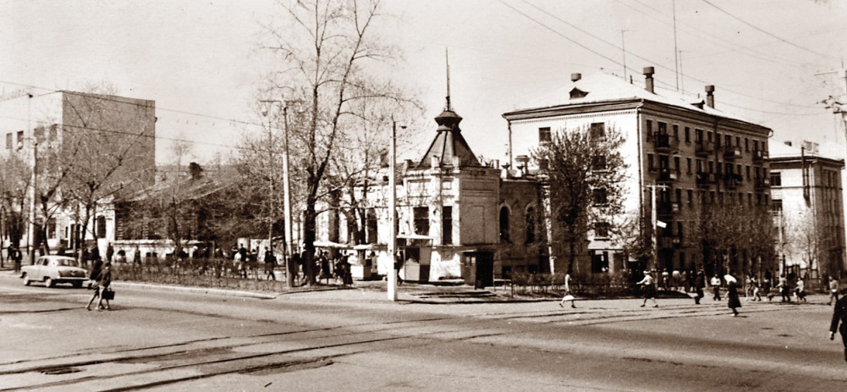
Рис.108. – Ул. Карла Маркса на пересечении с ул. Шеронова. Фото 1960-х гг.

В 1953 – 1957 году строительство трамвая. На строительство депо №1 завезено гравия 200 тыс. куб. м. Горожане отработали 50 тыс. чел/дней. (А. Вежновец «Истории было угодно», с. 26). Какой техникой? Откуда гравий? Рельсы? Шпалы меняли на бетонные в 1957 году. Кузнецкий и Кировский металлургические комбинаты не поставляли. Сколько машин? «Полуторками» это составляет около 14 тыс. рейсов на 10 машин за 50 дней. Недостоверная информация.
В сентябре 1955 г. В связи с быстрыми темпами строительных работ в крае в аппарате крайкома создается отдел строительства и строительных материалов.
В 1956 году сооружен Обелиск на Комсомольской площади – 22-х метровый четырехгранный серый тесаный гранит (из блоков) со звездой на вершине – Памятник героям гражданской войны на ДВ, по проекту архитектора М. О. Барщ (М. О. Барщ возглавлял бригаду по изготовлению блоков для обелиска) и скульптура А. П. Файдыш – Крандиевский, с 1874 года до 1918 года– Соборная, с 1918 года – Красная – до 1925 года. Где добыли, где и чем обрабатывали: чем тесали или резали, размеры, на чем везли, как устанавливали? Обрабатывали в Москве (по паспорту объекта). Грузоподъемность башенного крана до 1, 5 т. Вес гранитного блока 1 куб. м. около 2, 5 т. Фото строительства? Не запечатлена титаническая работа по выемке «скального» грунта под основание обелиска. Под Успенским собором, на этой же площади, грунт из глины. Какой организацией установлен Обелиск? Стройуправлением № 1 (по паспорту). С какого срока, какой техникой? Решение Горисполкома №45 от 24.02.1955 г Бригадой из 4-х чел. (по паспорту). Навершие кто изготовил? Митинг состоялся 25.10 1956 года, сомнений нет.
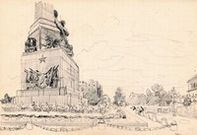
Рис.109. – А. В. Шишкин (1898–1963), акварель.

В Госархиве Хабаровского края хранятся его альбомы и блокноты с карандашными рисунками. (Елена Глебова, «Словесница искусств», 1 (11) 2003. С 1924 г. В Хабаровске. Обелиск официально сооружен в 1956 году (с весны до 25.10 1956 года). Реальный возраст обелиска вызывает вопросы. Финансовые средства? Фотографии? С 1889 года Успенский собор на Соборной площади, упоминания об обелиске в Деле «Выписки по истории стадионов и площадей» у В. И. Чернышевой нет. Когда и кому поставлен обелиск? Строительный трест № 35 (г. Хабаровск) Главдальстроя с 1.07.1957 г.
С 1947 г. В Хабаровском крае: начальник УНР-272 стройтреста № 35 Минстроя СССР,
Предположительно с 01 июля 1957 года было создано Управление строительства, которое являлось структурным подразделением Хабаровского совнархоза. На год позже обелиска.
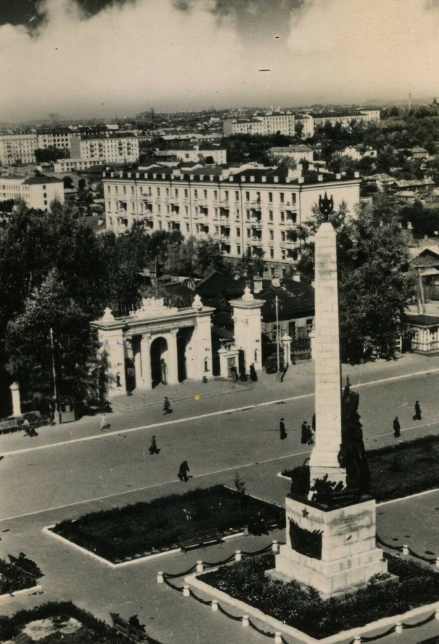
Рис.110. – Ул. Тургенева, 74

Вход снесен. На фоне здания по ул. Тургенева – 74, 5-этажное над валиком на междуэтажном поясе. Аналогичный вход в парк ЦПКиО на ул. Шевченко снесен в 1950-х, т. к. был на прямой ул. Шевченко.
В 1957 году открыта первая очередь стадиона им. Ленина в парке Муравьева – Амурского (вместо ул. Набережной). Архитектор Сорокин М. (по Крадину – принимал участие полковник Лобман и Е. Д. Мамешин), строилась 2, 5 года: намыто земснарядами на площади Амура (засыпаны тысячи тонн песка) и завезено автотранспортом (на фото около 30 автомашин Зил – 157) более 2-х млн. тонн грунта засыпано в устье Чердымовки, остров Лесопильный стал частью берега (многовато машино-рейсов, откуда возили?). Поверхность приподнята на много (8) метров от занимаемой косы (Лесопильного острова). Насыпь стадиона 8 м. Проложено 35, 5 км сетей водопровода, канализации, теплоснабжения, электроснабжения, радио и связи (суммарно?) На 32, 4 (по Крадину – 300) га, высажено 4, 5 тыс. деревьев, десятки тысяч кустов кустарника, построено 16, 5 тыс. кв. м. дорог и тротуаров и большое количество спортплощадок (2 – 3 кв. м. На дерево?) Стадион на 25 тыс. чел. В пределах стадиона устье реки Чердымовки взято в коллектор, а берег Амура взят (обложен в 1916 году) бетонным камнем (размер блоков, какая организация строила, какой техникой, по какому проекту?) До 1987 года. Кроме жизнеутверждающего «заключена в коллектор», возникают вопросы: решен вопрос экологии без очистных сооружений? Разрушены ли вместе с постройками на месте стадиона и здания лесопилок на о. Лесопильном? Демонтирована ли железная дорога, соединяющая о. Лесопильный с предприятиями по р. Лесопильной (ул. Советская)? Предназначены к заключению в трубы еще в 1913 году, и производитель был: «Монолит». Устье является лишь частью русла Чердымовки. По собственно стадиону нет информации: какая организация строила, размеры, материалы, строительная техника. Нет и фото, как и даты начала строительства. В 1987 году набережная расширена на 14 м. и 2, 5 м. В высоту от утеса до Яхтклуба. В 1896 году построена городская набережная.

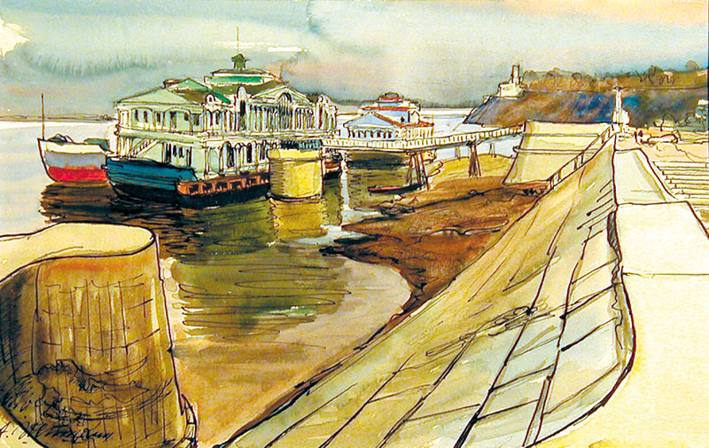
Рис.111. – Акварель А.В. Шишкина

Берег Амура, обложенный бетонным камнем в 1957 году, на акварели А. В. Шишкина, с 1924 года в Хабаровске. («Словесница искусств», 1 (41) 2018, статья «Песни русской души»). В 1884 году работает бетонная мастерская «Монолит», бетонирование – в 1870-х.
Даже при версии засыпки бульваров 2 млн. тонн грунта (засыпали в устье Чердымовки) на первые этажи, явно избыток мощной техники. Недостоверно, завышенный объем работ. Во вторую очередь в 1958 году построены, какой организацией? Нет фотографий:
Плавательный открытый зимний бассейн с трибунами на 2, 5 тыс. чел. Чей проект? Какая строительная организация строила? Какое строение стало бассейном на бывшем острове Лесопильном. В какие сроки»? Фотографии строительства? Не строили, перестроили.
Дворец спорта на 6 тыс. Чел. Чей проект? Какая строительная организация строила? Какое строение стало бассейном на бывшем острове Лесопильном. В какие сроки? Фотографии строительства? Не строили в 1950-х такие сооружения, в 1880 году опубликована Расчетная записка с чертежом железной арочной фермы по графическому способу Мора с просветом 100 футов (30 метров), журнал «Зодчий» № 3, 1880 год, статья И. С. Китнера.
Павильон легкоатлетов – стал легкоатлетическим манежем в 1987 году. Закрытый зал для хоккея с шайбой? Те же вопросы. Остались три дома Амурской компании, склады, князь Кропоткин П. А. В 1863 году посетил Хабаровку и писал, что самый большой дом принадлежал Амурской компании и был пунктом торговли соболями. Здание РАК.
Лодочная гавань на 200 мелких судов – яхтклуб в устье реки Лесопилки. До этого были бойни, (с 1917 года – рыбный порт до 1918 года). Гавань сооружена из «заливчика»? Протоки? На карте 1911 года причал оборудован железнодорожной веткой, рядом с Китайской слободой для работы на мельнице, макаронной фабрике и др. На реке Лесопилке. Другие спортивные сооружения. «Победные реляции», реконструкция сооружений. Бойни, тюрьмы, спиртзаводы не являются памятниками культуры.
В 1958 году запрещено фотографирование с воздуха центра города, позволяющее сравнить сфотографированные бульвары до начала переустройства. Фотокопирование в Центре консервации документов стоит 91 руб. за снимок, файл стоит 396 руб. В Государственном Архиве Хабаровского края фотографирование документов запрещено. Это не просто цена, а цена стабильности системы, в т. ч. исторических постулатов, заключается и в оплате издания книги за личные средства, мнения, отличающегося от общепринятого и поддерживаемого системой мнения о ходе исторического процесса за выделяемые средства органам, призванным обеспечивать «стройность» хронологии: архивам, библиотекам, историческим факультетам, издательствам, книжным магазинам и т. д. Не подтверждены документально проводимые работы при строительстве Хабаровска, и не только, производительность предприятий по производству стройматериалов, работа военных организаций по строительству складов, дорог, казарм и другой инфраструктуры, время построек, должностные лица и т. п.
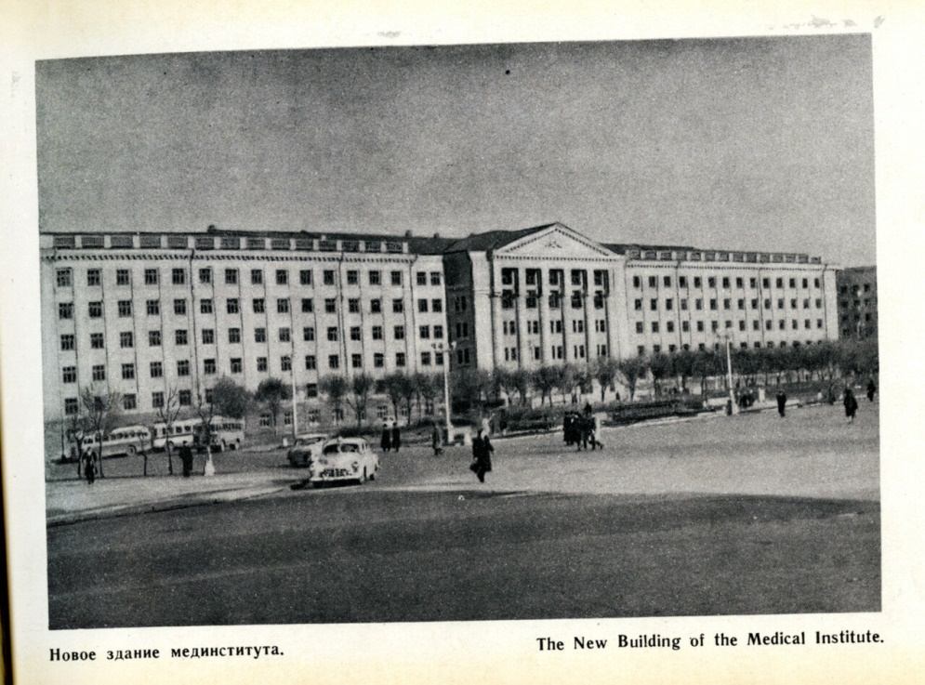
Рис.112. – Медуниверситет, ул. Муравьева-Амурского – 35 (по Кларку – дом Россе Н. М.)

Строили в 1959 – 1962 году по проекту Е. Д. Мамешина, который был архитектором города до 1952 года, до 1958 года – в «Гипротрансе», обеспечивающем проектной документацией объекты транспортного и промышленно – гражданского строительства с 1936 года. «Назначен». Проект выполнил «Дальгипротранс» в 1957 году (?) Портик и торцы завершены треугольными фронтонами, олицетворяющими выполнение Постановления 1956 года о борьбе с излишествами в архитектуре. Кирпичные колонны строили при 30-летнем использовании бетона, ввиду недостатка кирпича и с уровня 3 этажа? Под 6 – колонным портиком входа – арки ниже уровня земли? Окна 1, 2 этажа ниже уровня земли со стороны ул. Гоголя раскопаны, а с другой стороны от входа – закопаны частично: 7 и 3, а между ними 6 окон – полностью. Дом какого состоятельного гражданина стоял, чей участок? Нет данных, не памятник культуры. С торца дома со стороны ул. Гоголя ряды окон не симметричны оси от конька крыши, что является свидетельством достраивания, не «творческого полета мысли».

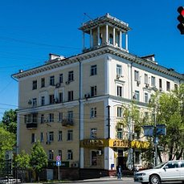
Рис.113. – Ул. Ленина – 33. Жилой дом. Нет в каталоге.

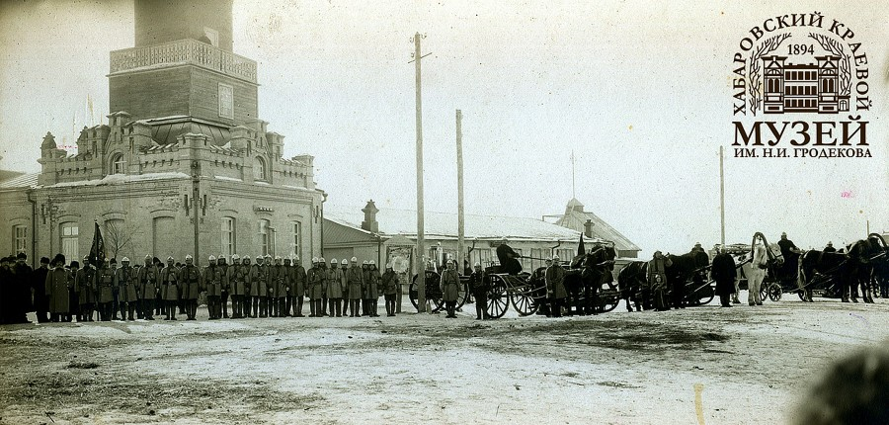
Рис.114. – Ул. Ленина – 33, здание вольной пожарной дружины

В 1901 году проходили народные чтения, в правой части снимка. С быстрым ростом города одной пожарной команды стало недостаточно, и в конце 1895 года член комиссии по устройству города Городской думы Павел Васильевич Попов подал доклад об организации пожарной дружины из местных жителей и собираемой только по тревоге (вольная пожарная дружина). 21 ноября 1895 года, благодаря инициативе полицмейстера города и начальника Хабаровского округа Чернова Александра Михайловича, с разрешения военного губернатора состоялось учреждение Хабаровского Вольного пожарного общества.

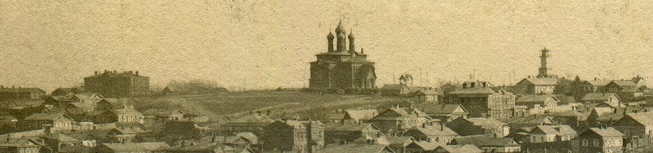
Рис.115. –Алексеевская церковь

В центре – Алексеевская церковь на площади в районе пересечения ул. Шеронова и ул. Ленина (Статья «Хабаровск. Где же Алексеевская церковь?»).

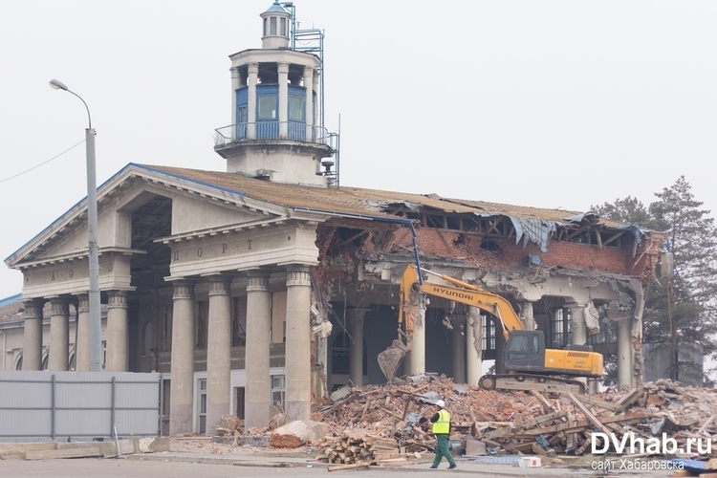
Рис.116. –Аэровокзал

Аэровокзал, левый фланг разрушен. Чья усадьба? Крыша под крышей, 3 арочных окна на правом фланге. На летном поле растут деревья или на площади? Фотомонтаж.
В 1959 году организована (не построена) школа № 43, ул. Калинина – 152.
Здание Аэропорта «появилось» в 1950-е годы, нет информации или недостоверная.
С 1962 года существует (не построенная?) Кондитерская фабрика: 3 цеха, с 1963 года – «Спутник».
В 1969 году начата постройка Дома «Радио», закончена в 1990 году. Вместо какого здания?
В 1960-х построен железнодорожный переезд на ул. Серышева-Воронежская.
В 1975 году открыта площадь Славы. Ведутся работы по укреплению Утеса и береговых откосов. Монолитная стена, облицованная прочными и красивыми блоками, протянулась на сотни метров. Когда, кем, вес, кто и как изготовил, как везли и устанавливали?
В 1977 году построен театр Музкомедии, ул. Карла Маркса – 64. Архитектор не указан. Перестроен из павильона выставки 1913 года (что скрыто) в стиле модернизма, наименование с 1933 года. Долгие годы, с 1926 года, театр работал в здании Гарнизонного собрания, ул. Шевченко – 7. С 1875 года – по информации журнала «Презент» за июнь 1917 года, организован офицерами Артсклада и горного дивизиона, в 1880-е – в здании Гарнизонного собрания, ул. Шевченко – 7. Какая организация строила?
В 1977 году построен Конференц-зал на ул. Шевченко – 3, архитектор Ю. В. Подлесный. Нет в каталоге, «построены» этажи ниже уровня земли, рядом со станцией «Орбита». На остатках здания на ул. Береговой. Какая организация строила? И не один такой дом в центре Хабаровска, «два пишем, три в уме». Одноэтажное здание за ул. Шевченко – 3 на фото, кем и когда построено и перестроено на срытом участке в сторону Амура?
Ленина-43, жилой дом – заложена арка со стороны ул. Пушкина, перед фасадом, на углу ул. Ленина. Этаж ниже уровня земли.
Уссурийская – 49 домов, от ул. Фабричной до ул. Волочаевской. По карте 1911 года продолжалась и от ул. Шеронова до ул. Лермонтова. Пересекается оврагами поперек между ул. Шеронова, Слободской, Лейтенанта Орлова в 1911 году. Информация о причине скрыта.
Знаменщикова – 12, «Тюремный замок», в 1882 году уже существует. Одно из постановлений об освобождении города от расходов на отопление и освещение «Тюремного замка» в 1888 году. Отопление – по книге Флавинского 1870 года.
Пушкина – 23 а, Народный дом, участок выделен 18.12.1901 года, проект инженера Н. Г, Быкова в 1912 году, нет по каталогу. Этажи ниже уровня земли. Строился с 1902 по 1904 год, в эти же годы горел. Работал в 1905, с 1907 года по 1920-е. В 1920-е годы здание отдали под бесплатную школу для обучения детей. В 1997 году на его месте установлена памятная доска («Словесница искусств № 1 (37) 2016 года). Дом уцелел. Не на его месте установлена памятная доска, а на Пушкина – 25, жилом доме, 5 этажей надстроено.
Гостиница «Интурист» построена на месте одного из зданий 13-го линейного батальона в 1858 году. Проект полковника Лобмана. Какая организация строила? Явно на месте оставшейся постройки командой Дьяченко. Архитектор не указан.
Отсутствие информации по вышеперечисленным сооружениям, вопросы об этажах ниже уровня земли приводят к выводу об их более ранней постройке. Пер. Дьяченко обязан быть с домом Дьяченко, скрыта информация. Амурский бульвар искривлен у Амура, начинался с пер. Дьяченко, осталась стена дома с пристроенными сараями.
Дом доходный Д. В. Доды, ул. Запарина -11. Памятник архитектуры и градостроительства. Этот район старого Хабаровска первоначально был известен как самовольное поселение китайцев-огородников. После их выселения крупный домовладелец К. Т. Лихойдов скупил фанзы китайцев и сдавал внаем под квартиры малоимущим. Точное время строительства здания не установлено. Известно, что с 1910 г. Участком с кирпичным домом и деревянным флигелем стал владеть Даниил Васильевич Дода (1872–1928), Хабаровский мещанин. Купил малоквартирную фанзу. Следы этажа ниже уровня земли – под окнами.

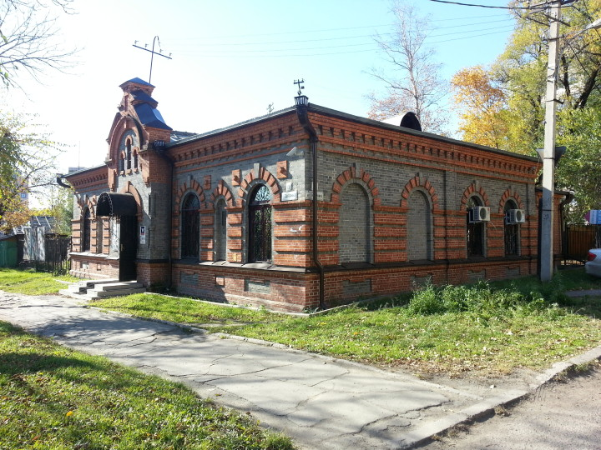
Рис.117. – Старинное здание

Большинство зданий в центральной части города – существовали до 1917 года: магазины, склады, дома купцов и промышленников, и, конечно, крупные здания Краевые и городские, военные сооружения, в т. ч. и казармы. Эти здания в первую очередь занимались органами власти, партийными органами, КГБ, МВД и т. д. Здание Краевой Администрации разместилось в городской конторе связи, Суд – на месте училища, Дума перестроена из магазина, здания «специалистов» на центральных улицах являются бывшими штабами, конторами, магазинами, казармами офицерского состава. Отсутствие рабочей силы, в т. ч. специалистов, стройматериалов, привело к «ветшанию», сбиванию архитектурных элементов.
В результате обследования застройки центральной части г. Хабаровска на основании исторических сведений, предоставленных краеведом А. М. Жуковым, в 1988 году был составлен рукописный аннотированный каталог на более чем 300 исторических зданий для последующего их изучения и постановки на государственную охрану как памятников архитектуры (Культурное наследие Хабаровского края, с. 2, История родного края). Успешно сносятся здания.

История – не только выражение политики, но и ее орудие.
История является достоянием общества, элементом развития. Человек имеет право на ошибку, история – нет. Является ли обязанностью человека быть достоверным при изложении исторических фактов? Несомненно. Критерием является и объем информации, не только точка зрения. Государству присуща большая скромность в участии по открытию и освоению земель. Сопоставление информации авторов, описывающих возникновение Хабаровска, приводит к выводам, не являющимся приоритетными в изданиях на эту тему. Подтверждением является и наличие мнений авторов, с упрощенной версией заселения Хабаровки без учета ведения Крымской войны и достижений промышленности 19 века.
Цензура фильтрует точки зрения, оставляя угодные власти и замалчивая требующие объяснения, сопровождая подтасованными фактами. Информация тщательно скрыта параграфами, инструкциями, режимами, допусками и общественным мнением. Показатель степени развития и открытости общества: что имеем – тем и владеем. Человек не владеет тем, чего не знает. Скудность сохранившейся информации объясняется наличием политических приоритетов. Инертность мышления – лучший цензор всех времен и народов. Уместнее употребить термин «осознание», находящийся вне «рамок» истории. «Народ, не знающий своего прошлого, не имеет будущего» (М. В. Ломоносов).
«Ни в коем случае не давать народу знания. Как только люди самоидентифицируются, управлять ими, т. е. манипулировать, будет чрезвычайно тяжело. Люди не хотят быть манипулируемы, когда они имеют знания» (Герман Греф «Речь на Петербургском международном экономическом форуме 22.06.2012 года»). В чьих интересах?
Дезинформация имеет отличительные признаки и является «благими намерениями, которыми дорога в ад вымощена». Характерный признак дезинформации: обилие подтверждающих фактов. Например: неоднократно подчеркивается наличие густого леса на месте Хабаровска – и ни слова об оврагах. «Прорубали тропы к стойбищу» в мае 1858 года? И слой глины на дорогах, деревья не приживаются. Много вопросов и много «вбросов». Еще пример: подмена «факта строительства» Амурского речного пароходства (ул. Муравьева – Амурского – 2) наличием проекта и эмоцией восторга: «Дом похож на корабль». Еще пример: фотографии размещаются без указания дат и привязки к местности, широко используется фотомонтаж и выделение второстепенных деталей. Уроки истории не получить с помощью дезинформации.
Как под копирку, написаны события в Северной Америке и в Сибири: завоеватели «открыли» земли с туземцами, обобрали и навязали религию. Приобщили к цивилизации. Впрочем, есть и отличия: испанцы-конкистадоры были жестокие и коварные, а в Сибири жили даже не племена, а существовали поселения. «Исследователи» одаривали безделушками, принесенными за несколько тысяч километров. Не порабощали, добрые были, ясаком «уговаривали» стать подданными. Не торговать, а присвоить территорию вместе с населением – следствие миролюбия. Неуемные имперские амбиции проявились еще в 17 веке и перевесили ценность человеческой жизни, что является причиной распада империй.
Жители 19 века, как и предыдущих веков, не с топором и пилой приплыли на плотах и строили «мазанки» из откуда-то взявшейся глины среди обилия растительности. «Кустарная промышленность» обеспечила экспонатами выставки 1888, 1899 и 1913 года более совершенными, чем последующая выставка в 1928 году.
Определимся с терминами: «исследователь» не собирает налоги, колонизатор – не колонист, кустарная промышленность дополняет государственную, не подменяет, не означает низкий уровень жизни.
Артмастерские – несколько цехов для ремонта вооружения и техники округа: чугунолитейный, кузнечный, слесарный, механический. Со станками, прокатным станом, паровыми машинами, механизмами подъема орудий, изготовления снарядов, орудийных башен, кораблей малой грузоподъемности. Впоследствии переименованы в «Арсенал». Завод «Арсенал», с 1902 года, «построен» из Артмастерских с 1872 года, крупнейшее на многие годы металлургическое и машиностроительное предприятие. Размещение «Юбилейной выставки» 1932 года на фото в Доме культуры на ул. Тихоокеанской – 60, дает основание его строительству в тот же период, как части структуры завода.
Барак – кирпичное здание для проживания офицеров Генерального штаба, позже – для специалистов, сотрудников, номенклатуры, работников госучреждений. От жилого дома отличается увеличенной жилплощадью и качеством постройки.
«Дековилька» – переносные узкоколейные железные дороги прикрепленные к стальным шпалам системы Дековиля (1846 – 1922) с опрокидными вагонетками системы «Артур Коппель» (США), уменьшительное название дано за помощь в перевозке грузов с 1875 года.
Землепроходец – начальник отряда до воеводы включительно, направляемый для присоединения земель в местах отсутствующих границ на малонаселенных территориях.
Исследователь – специалист по составлению карт – геодезист, ботаник – собиратель гербария, зоолог – коллекции бабочек, дендрологической коллекции – образцов пород деревьев, геолог – образцов минералов. Не землепроходец.
Каланча – строение для размещения органа власти города, 5- этажное, кирпичное, с вывешиваемым флагом. Строилась для городского Полицейского Управления к 1884 году.
Конно – железная дорога – тот случай, когда рельсы проложены, а паровоз не изобретен.
Кузница – цеха для ремонта вооружения и техники округа: от Бури до Ури работает механическая кузница Амурского пароходства (см. Артмастерские).
Кумирня – сооружение, аналогичное Храму, Церкви, Синагоге, Собору. Предлагаемые размеры соответствуют степени уважения религии.
Кустарная промышленность – промышленность до 1917 года, независимо от мощности предприятий и показателей на душу населения.
Острог – тип оборонительного сооружения русских в Сибири и на Дальнем Востоке в 17-18 веке. Обнесен заостренными бревнами, для тюрьмы – с наклоном внутрь, для отражения нападения – с наклоном наружу. На своей территории называется крепостью.
Падь (в Сибири и на Дальнем Востоке) – горная балка без стока или с временным стоком, а также понижение на равнине: болотистая местность, балка сухая или с временным водотоком, долина с задернованными склонами. В Хабаровске – Амурский и Уссурийский бульвары с постоянно протекающими в коллекторах Чердымовкой и Плюснинкой. «Засыпанные овраги» – короче и прозаичнее.
Сплав – передислокация войск для нанесения превентивного удара, отражения нападения противника, средство перемещения переселенцев и имущества, перевозки вооружения, боеприпасов и военного имущества с использованием паровых судов, барж и плотов. «Военная хитрость» для захвата территории мирным (ли?) Путем.
Территория страны – место проживания населения этой страны, независимо от правления.
Тюремный замок, – усовершенствованный острог, место для содержания заключенных, вышки для охраны – аналог башен, здания образуют периметр квадрата с двором, имеется проект у Главного Тюремного управления в 1880 году.
Фанза – кирпичное строение из нескольких комнат. В городе Куанченцзы (Маньчжурия) в 1905 году фанзы из 2-15 комнат, площадью 20 – 78 кв. сажен (80 – 312 кв. м.), с черепичной крышей, потолками из досок и оклеенных бумагой (обоями) или подшитых циновками, оштукатуренных, с голландскими печами или каменками. В окнах – разноцветные стекла, пол обит узорчатой клеенкой, постелена циновка или ковер.
Цокольный или нулевой этаж – расстояние от пола до перекрытия под ним не менее половины высоты помещения (1, 8 м), т. е. частично заглубленного в грунт, в отличие от подвала, полностью находящегося ниже уровня грунта, с гидроизоляцией между фундаментом и кирпичной кладкой.
Чайная – она же «стекляшка» и «харчевня», в 1910 году владелец Яремко (ул. Л. Толстого-22), «Дворец культуры профсоюзов». В каталоге отсутствует, т. е. не строилась и не реконструировалась. Неудобное прошлое?
Ясак – изъятие собственности у населения народностей в пользу государства, уже налог, но еще и взятие заложников, разбой и грабеж. Ясачное зимовье устраивалось для содержания заложников до сбора ясака стрельцами гарнизона. «Прирастание» Сибирью.
Примеры фотомонтажа:

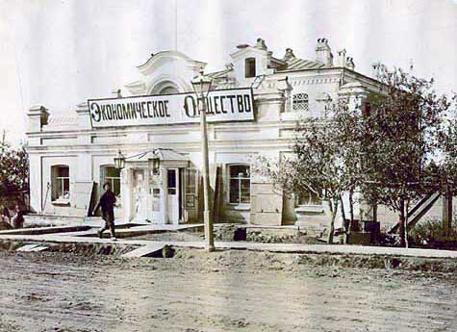
Рис.118. – Муравьева-Амурского -15.

Странная крыша, на ней еще один кирпичный этаж с чердачным окном по центру. Буква «Б» на вывеске не поместилась. Фотомонтаж. Раскопки слоя глины откапываемого этажа перед входом и вдоль дороги. Расстояние между зданием Муравьева-Амурского -17 достаточно для размещения его правого фланга, симметричного левому флангу. В настоящее время в реконструированном здании 14 окон по фронту фасада только 1-го этажа, настоящие размеры здания «Экономического Общества». Сохранились и этажи ниже уровня земли. Кому выгодна фальсификация?
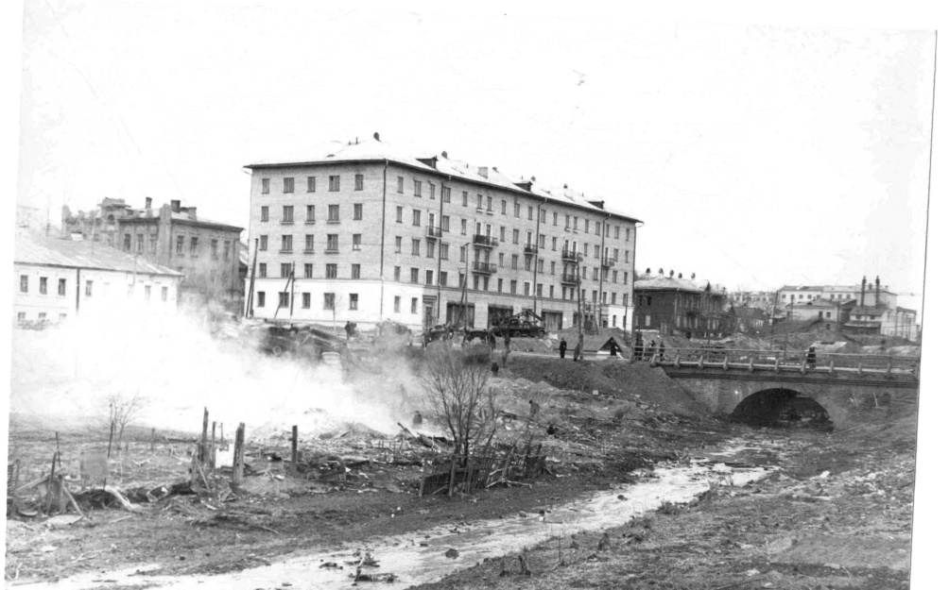
Рис.119. – Территория с мостом

Каменный одно арочный мост (т. к. видна одна арка) и дорога по насыпи до края бульвара по ул. Калинина через Чердымовку, шириной около 5 м, глиной по берегам на ширину около 200 м Амурского бульвара. Деревянные дома по крышу завалены глиной на предыдущем снимке, часть фото засвечена. Когда, кем построен каменный арочный мост? И не один по карте 1911 года. Инженерным управлением, в 1860 – 1870-х годах. В 1913 году продлена аренда участков под кузницы и мастерские, в собственность городу. В 1911 году Ван-де-мо занимается очисткой нечистот, уплатил 2000 р, получил 4599 р.

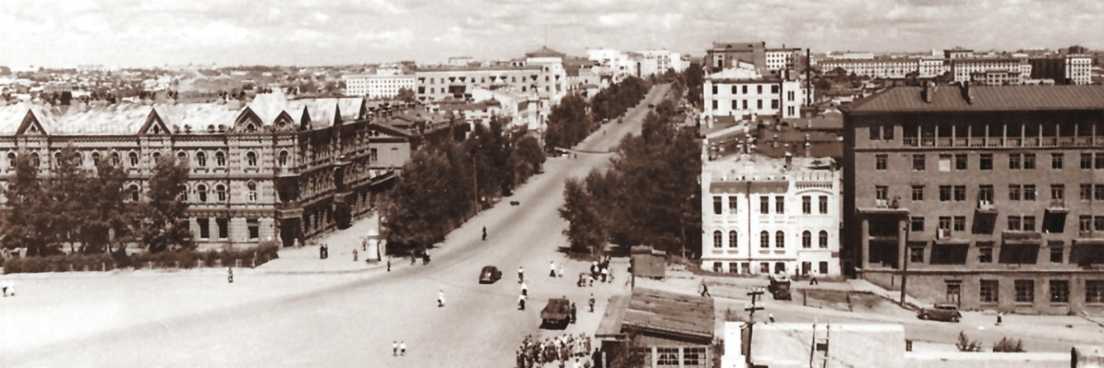
Рис.120. – Строится жилой дом специалистов Амурского речного пароходства. Фото 1946 г.

Тургенева – 68, дом специалистов Амурского речного пароходства. Участок с 1931 года. Построен с 1937 по 1951 год. Речное пароходство в Хабаровске с 1924 года. Проектируется с 1934 года, архитектор отсутствует. Половина здания построена до войны. Вселение с 1928 года, ввод в эксплуатацию с 1951 года. 5 этажей с цокольным этажом и подвалом. «Появился в 1940 году с необычным фасадом и декором в духе неоклассики, 6-этажный, единая горизонталь венчающего карниза, единая лента лоджий, расчлененных колоннадой и огражденный парапетом с балясинами. Цокольная часть выступает и образует галерею вдоль дома. Фото на с. 95» (по Крадину). Фотомонтаж. «Пристроен» к угловому дому, и он должен быть левее. В промежутке «втиснулась торговая точка». Угловой дом К. Т. Хлебникова, основного агента РАК в сношениях с калифорнийцами и инспектором (не приказчиком) дел в Россе и чин титулярного советника в 1822 году. Даты вселения, появления и ввода в эксплуатацию являются основанием полагать более раннее существование здания.
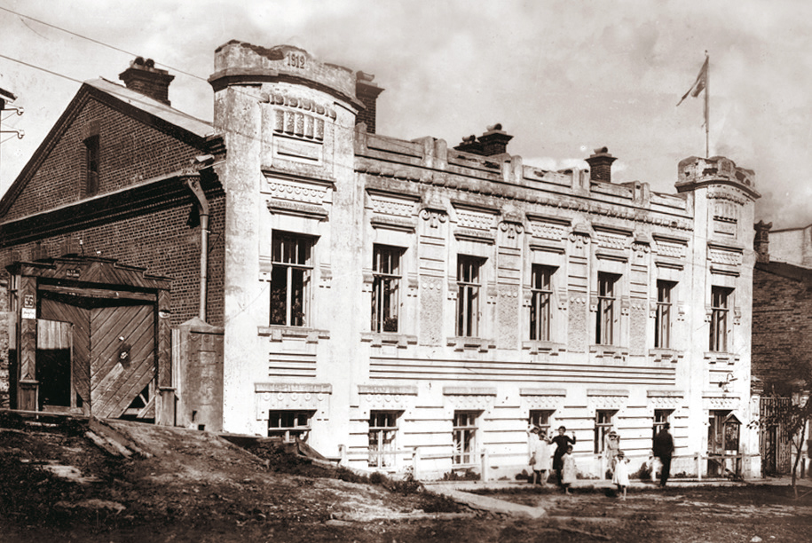
Рис.121. – Ул. Комсомольская – 70, дом Викулиной, участок с 1891 года.

Кирпичный, 2-х этажный и этаж ниже уровня земли. Стиль эклектики с элементами модерна. Примыкало здание за воротами. Догадайся, читатель, дорога у ворот кончилась и стала тротуаром или в ворота заезжали по склону напротив ворот? Тротуар начинается с дороги? Недораскопано.

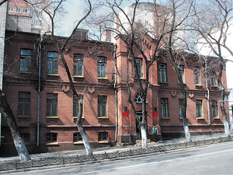
Рис.122. – Здание Генерального штаба

Разместить четыре Управления Генерального штаба Приамурского Военного Округа в здании таких размеров? Только начальников Управлений? Не сравнимо с действительной потребностью в помещениях при штатной укомплектованности. Разрушено здание на ул. Тургенева – 94, временно размещен?
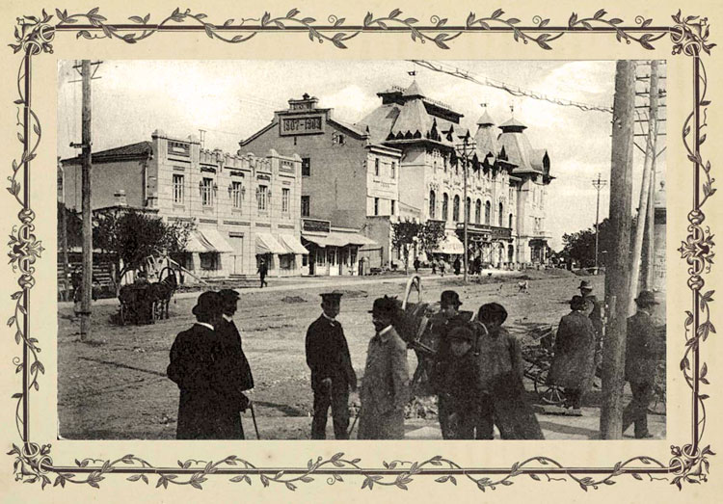
Рис.123. – Ул. Комсомольская – 105 Штаб Приамурского военного округа

Построено в 1898 году. Кирпичное, 2-х этажное и этаж наполовину ниже уровня земли? (середина подъема от бульвара до Серышева) Стиль эклектики с классицизмом. В гражданскую войну размещалась контрразведка, окружной военкомат. Чей дом? Архитекторы Н. В. Зуев и Н. Г. Быков? До 1898 года размещался на ул. Тургенева-94.
Не соответствует архитектурным канонам построенное в 1908 году здание Городской Управы (ул. Муравьева – Амурского – 17) без правого фланга, магазинчик вместо него. У здания Экономического сообщества тоже торец без окон, пол – здания отсутствует, на его оставшейся части и этажах ниже уровня земли от ул. Калинина возведен современный дом. В фильме «Хабаровск в 1900 году» уже построена часть здания, ставшая правым флангом, в фильме «Хабаровск в 1917 году» перед этой частью трибуна с выступающими.
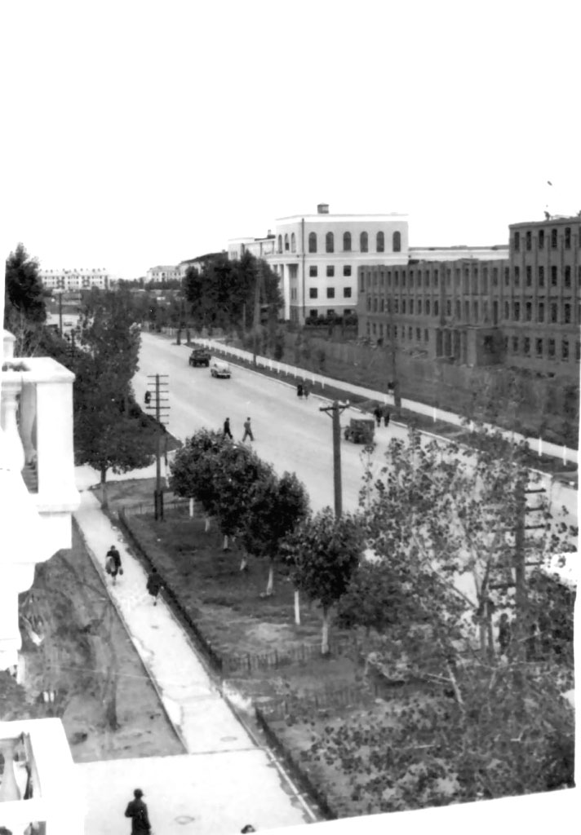
Рис.124. –Строительство здания Хабаровского совнархоза (ныне мэрия города).

Нижний 5-й этаж закамуфлирован «деревьями», с фасада здание – 4-х этажное. Фотомонтаж, не строилось, восстанавливалось. Электростолбы не на одной линии и с разным количеством перекладин.
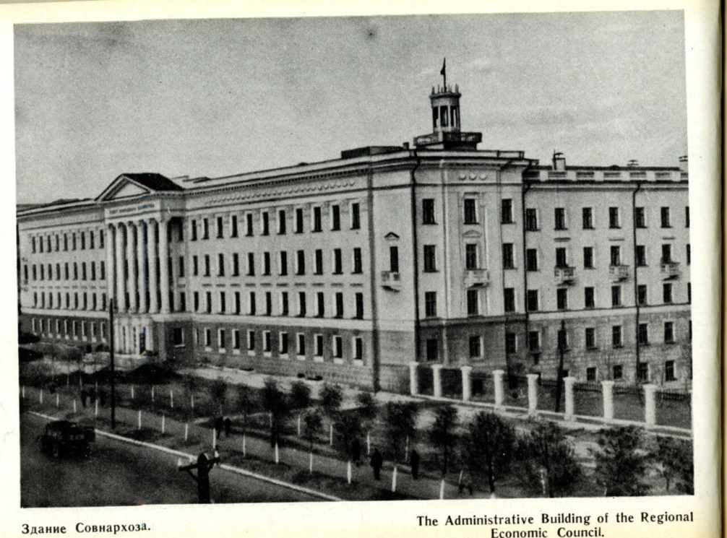
Рис.125. – Ул. Карла-Маркса – 66

На фото «Ось реальности – 1958» в здании Крайсовнархоза, ул. Карла-Маркса – 66, построенном в 1950 -1953 году, Герман Б. Т. Строится 5-й этаж, т. к. 1-й заретуширован под зелень, отделочные работы закончены в 1957 году. 5-й этаж с фасада ниже уровня земли. Колонны «размножились», в чьем здании разместился Крайсовнархоз?
Рис.126. – Кирпичное здание

Входы на снимках разные, 4 окна от входа к флангу, и ступеньки есть.
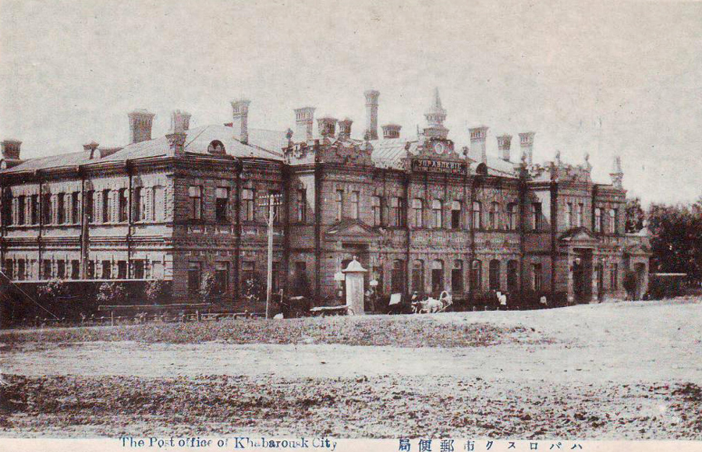
Рис.127. – Здание городской почтово-телеграфной конторы на Николаевской пл. (ныне это пл. Ленина).

Запечатленное на открытке здание постройки 1901–1903 годов сохранилось (Муравьева-Амурского, 58). Стенкой скрыт этаж ниже уровня земли, а левом фланге пристройка с входом, лошадь мелковата, электростолб стоит за 3 года до электростанции, в 1906 году. Автор выразил «между строчек» отношение?
Глина не мешала подвозу стройматериалов на телегах, не узкоколейки же строить?

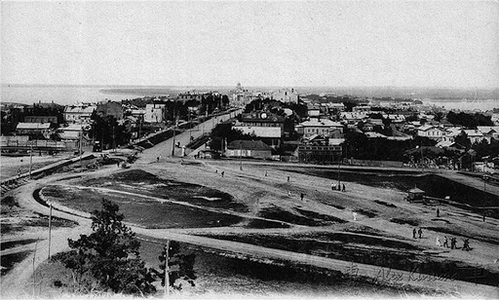
Рис.128. – Николаевская площадь.

В 1884 году закрыто (зарыто, перенесено?) кладбище на Николаевской площади и построено Реальное училище. Существует и Управление Приамурского почтово-телеграфного округа – 43 чел. Фото с их изображением отсутствуют, электростолбы установлены. Тракт искривлялся с 1927 года решением АПУ, созданного в 1939 году.
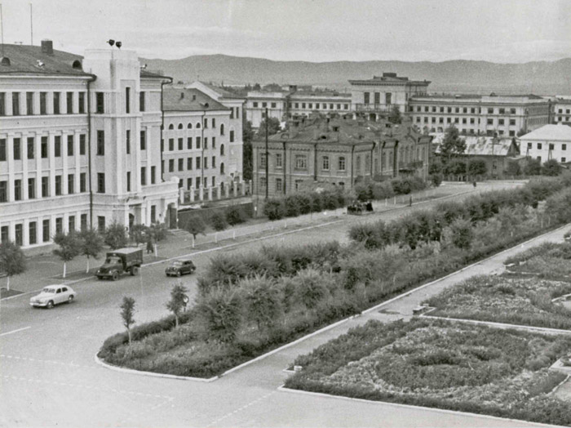
Рис.129. – Почтово-телеграфная контора.

Сомнительно выглядит левый фланг почтово-телеграфной конторы: вместо 4-х окон от ризалита явно другое здание, ниже, и фасады не на одной линии, огорожено. Фотомонтаж. Видна верхняя часть здания на ул. Волочаевской- 144 за зданием суда.

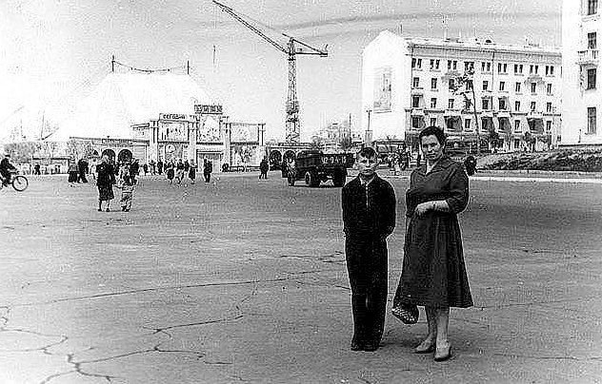
Рис.130. – Площадь Ленина. Здание городского цирка

Цирк на месте Мединститута. Цирковой сезон 1958 года откроется 16 мая. Далековат вход от купола-шатра, что делает кран?

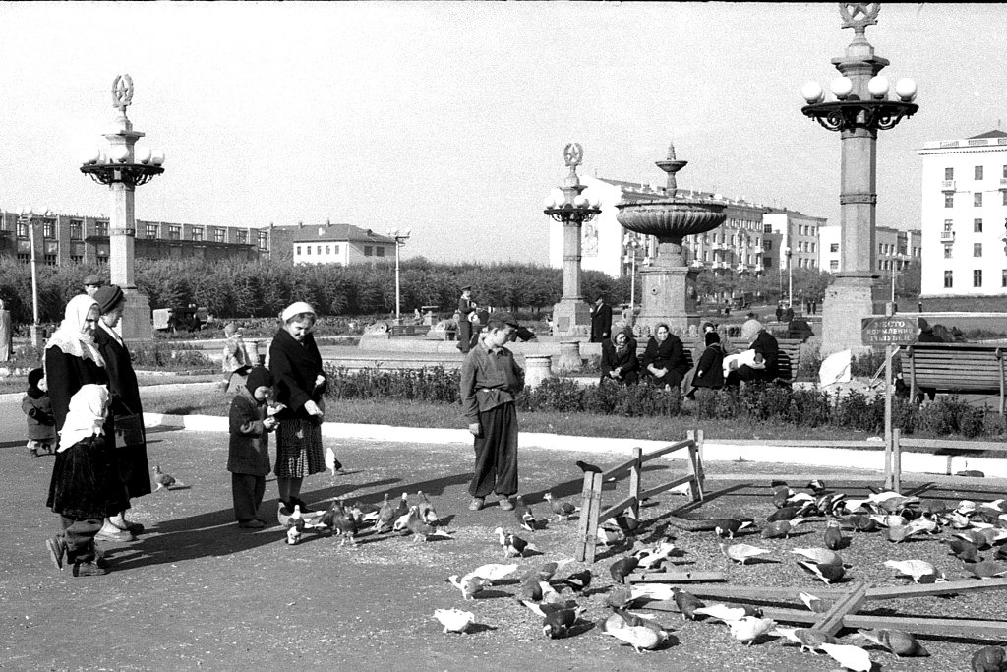
Рис.131. – Площадь Ленина

Перед строящимся зданием Медицинского университета – ряды деревьев вдоль тротуара, крана нет. Фотомонтаж.

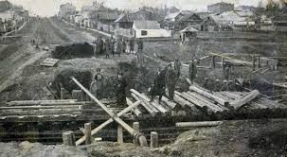
Рис.132. – Фото «Страницы истории».

В 1907 году на фото строительства водопровода (с. 185 М. Буриловой) труба диаметром 10 -15 см прокладывается посредине дороги, на глубине 1 м, но под трубой, поперек улицы, настил из бревен вдоль и поперек, типа моста, на вкопанных бревнах на глубине 3 -4 м. Зачем? Водопровод был проложен на несколько метров глубже. Откопали.
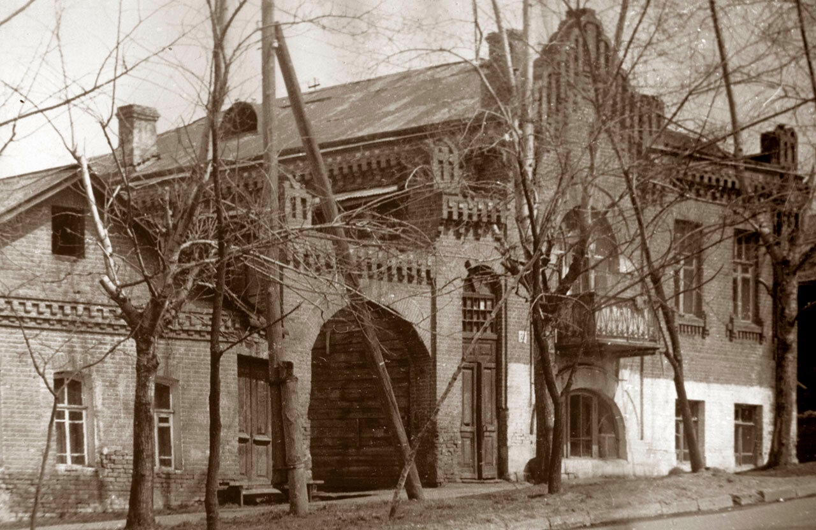
Рис.133. – Дом с аркой

Смещена нижняя часть столба на фоне кривоватой двери, фотомонтаж. Заезд в кривую арку с тротуара? Над номерным знаком дерево без нижней части. Фотомонтаж.
Дзержинского – 22, дом Порошина (по Кларку – М. П. Бочарникова) Участок с 1887 года, построен с 1880 до 1891 года. Аренда у Амурской контрольной палаты, потом Мещанское управление с 1894 года в доме Петренко на ул. Шеронова – 2-й и 1-й полицейский участок в доме Порошина. Строился 11 лет? 1 –й этаж наполовину ниже уровня земли, размещена городская прокуратура. Арочными окнами под и над балконом стилизован «гриб» атомного взрыва, изменение окраски взрыва изображено отдельными кирпичами серого и красного цвета, верхняя часть выполнена в виде полукруглостей над щелями-проемами.
Примеры раскопки этажей ниже уровня земли:

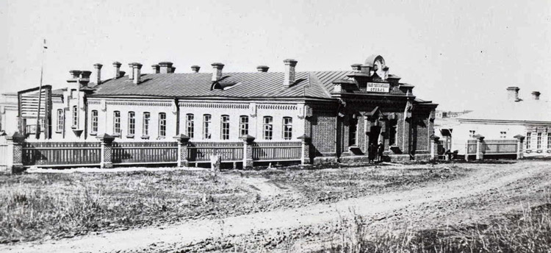
Рис.134. – Ул. Л.Толстого, 3

А это здание военно-топографического отдела (Льва Толстого, 3) я уже недавно показывал как нечастый пример удачной современной реставрации. Тут строение можно видеть таким, каким оно стояло с осени 1902 по начало 1907 года, когда был сооружен второй этаж (Старый Хабаровск).
Ул. Толстого (ул. Линейная) – 3, Топографический отдел. Построен с 1897 -до 1902 год, в 1907 году надстроен 2-й этаж. Стиль – эклектика с мотивами классицизма в декоративной лицевой кладке фасадов. Забором скрыт раскопанный 1-й этаж. Глина с дороги не убрана.
Восточный семафор – 23-б, два этажа ниже уровня земли (артиллерийское училище?).
Восточный семафор – 28, два дома с этажами ниже уровня земли. Склады огорожены.
Пер. Фабричный – 2 (пер. Новый), табачная фабрика Тифонтая, двухэтажная, кирпичная, на берегу Уссури, 1910 кв. сажен и чугунолитейный завод (был военкомат) у начала ул. Загородной (ул. Блюхера) у воды (подземный гараж у Дендрария – ул. Волочаевская- 73-а)
Пер. Спортивный – 8, Арбитражный суд, этаж ниже уровня земли. Нет в каталоге.
Нагишкина – 4 – а «построено» в 1958-1959 году, 1-й этаж ниже уровня земли, нет в каталоге.
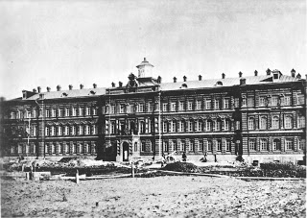
Реальное училище в 1899 году построено архитектором П. Е. Базилевским в казенном стиле? В списке строений, существующих для размещения резиденции в 1884 году, числится и Реальное училище. П. Ф. Унтербергер выяснил важные детали и с 1876 года серый кирпич, продукт высокотемпературного обжига, не применяется? Применяется с 1897 года по 1902 год и серый кирпич кончился? Колмачевский строил до 1905 года? Достраивал Краеведческий музей в числе 6 архитекторов, участвующих в проектировании, и в 1905 году электростанцию, спроектированную Ванковым? «Назначен». Реальное училище в составе 13 учебных заведений построено к 1884 году.
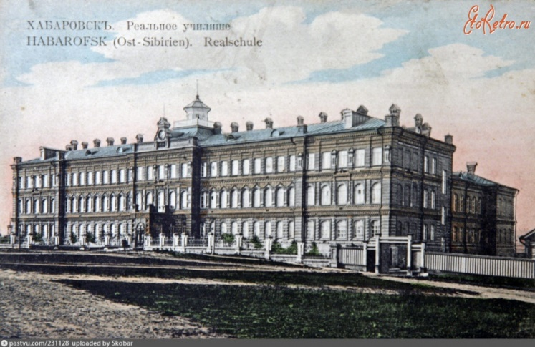
Рис.135. – Фото Реального училища

Реальное училище существует в 1884 году, на фото раскопки площади и с ограждением на склоне и без ограждения. Глина перед фасадом. На уровне современной насыпи у фасада расположен 5-й этаж, видимый с флангов. На фото 15 раскапывается «цокольный» 4-й этаж, вход на 1-й этаж из пристройки до 2-го этажа с балконом. Домовая церковь закрыта в 1922 году. Официально 4-й этаж достроен в 1935 -1936 году. «Стиль эклектики с мотивами русской архитектуры с богатой пластикой кирпичной кладки фасада из красного и серого кирпича?» Современное здание с засыпанным «цокольным» этажом. Размещалась 3-я Горбольница. У Медуниверситета – раскопали. Размещался комвуз, Педтехникум. Построено до 1884 года.

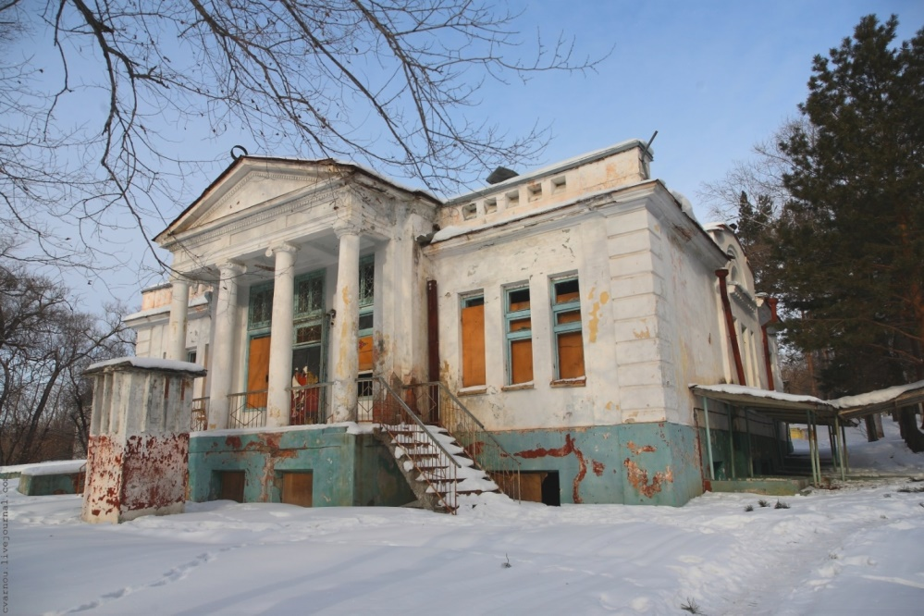
Рис.136. – Усадьба Богданова, ул. Санаторная – 17, в 2016 году (Амурмедиа).

Санаторная – 17, дом Богдановых. Участок куплен у Рафаилова в 1869 году. 1-й этаж наполовину ниже уровня земли. 4 колонны портика, но вход в них по лестнице с левого фланга. Фриз портика главного фасада был украшен барельефами с мифологическими сюжетами (фото на с. 81, Крадин Н. П. «Архитектура и архитекторы Хабаровска»). Откопанный наполовину 1-й этаж.
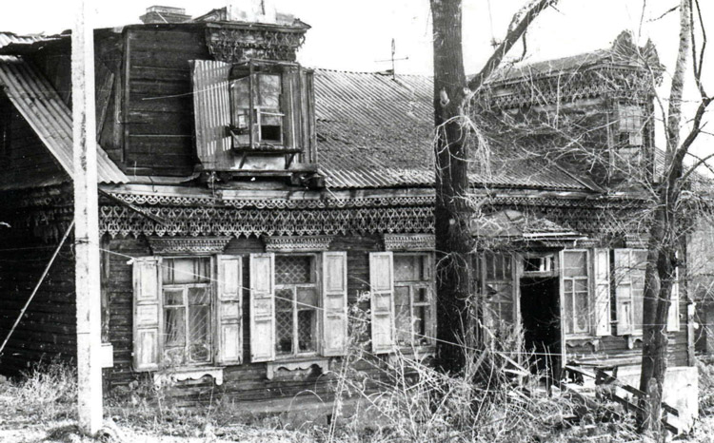
Рис.137. – Фото жилого дома Колышкиных (Комсомольская, 72а)

Постройки до 1912 года с потрясающе интересной кровлей также уже нет. И, конечно, на бумаге снесенный дом продолжает числиться памятником архитектуры (Старый Хабаровск). На кирпичном.

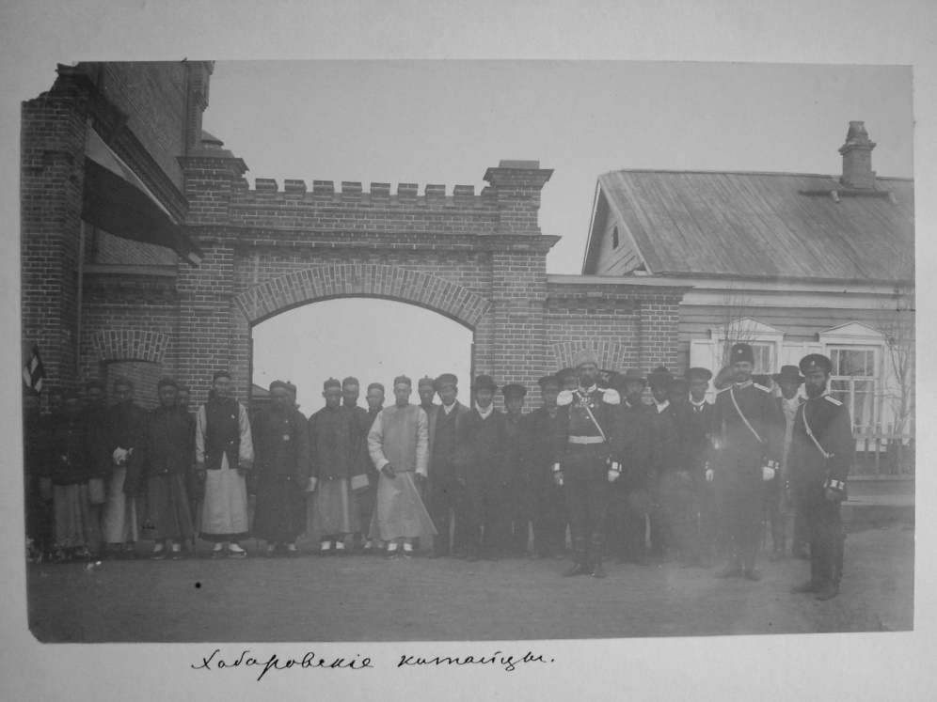
Рис.138. – Фото «Хабаровские китайцы»

На фото кирпичная арка с заложенными входами сбоку «соединяет» разрушенное сверху кирпичное строение, заснятое с другого ракурса. Не соединяет, дом деревянный за кирпичным столбом входа, другой вход без кирпичного столба, начинается от кирпичного строения. Над белой полосой верхней части флага изображен швелер торца кирпичного строения на уровне верхней части арки, но до фасада арки. Фотомонтаж «образцовый».
Фотоснимки, как правило, без указания дат, в лучшем случае – «конец века».
«Атрибуция фотографий краеведческой части коллекции осложнена отсутствием описей на фотоальбомы и какой-либо сопроводительной документации к ним. Этот факт затрудняет анализ снимков и их описание. Встречаются такие альбомы, в которых или все фотографии не подписаны, или подписаны частично. Несколько тематических групп: 1. Виды городов, населённых пунктов и местностей Дальнего Востока России. По количеству фотодокументов эта группа самая обширная: в неё входят 24 единиц. В краеведческой части коллекции фотоальбомов встречаются работы следующих фотографов: А. П. Динесс, Э. Нино, Н. Константинова, И. Г. Гуменюка, А. П. Хлебникова, Р. С. Пророкова, А. А. Фон Фрикена, И. И. Павловского, П. В. Рыкова, А. А. Чернявского, А. В. Плюснина, А. М. Бодиско, И. Такеучи, В. С. Мацкевича. В фотоальбоме «Виды города Хабаровска 1902 г.» помещены фотографии Приамурского военно-топографического отдела.» (К. А. Загородняя, с. 138, «Наука и культура Приамурья», 1 (23) 2018). Краеведы не успели за срок более 100 лет?
С 1839 года фото в России, Общество фотолюбителей в Хабаровске с 1894 года, 36 лет везли фотоаппаратуру? Э. Нино – самый «удобный» фотограф? За несколько десятков лет нет фотографий строящихся зданий от других членов Общества? И после 1917 года?
Искусство монтажа достойно лучшего применения. Снимки – в запасниках.

«Горькая правда лучше, чем сладкая ложь»
Ложь истории подразделяется на 3 вида: ложь некомпетентности, ложь приоритетов, ложь по обязанности.
Ложь некомпетентности – самая распространенная и удобная, «не знал» – очень удобно. Использование ограниченного объема информации является косностью мышления. Сроки и время постройки зданий при отсутствии вышеперечисленных компонентов – широкое поле для предположений, открывающих отношение к событиям.
Ложь приоритетов: показать деятельность купцов, китайцев, губернаторов, священников, торговцев, военных, чиновников и т. д. – без учета остальной информации. Тоже удобно: губернатор замечательный, а промышленность кустарная, купец и основа торговли, и жертвует, а туземцам не подходят цены, и прислуге не подходят; музей, библиотека – годами несут культуру в массы, а посещение с кабаком не сравнить и т. д.
Применительно к строительству: дороги в городе грязные, с животными на дорогах, а вне города не строят дорог совсем, хотя есть и Войсковая шоссейная строительная комиссия (ул. Алексеевская–12, дом Эмери), 3-я войсковая строительная комиссия (казармы 22-го Восточно – Сибирского стрелкового полка), есть и Амурская инженерная дистанция (Военная гора, ул. Артиллерийская – 88), а строительство казарм для войск округа свелось к постройке 55 казарм для батальона в 1859 году, больше построено в десятки раз, построены и правительственные здания, и здания Управлений округа к 1884 году, но без адресов ( застройка в основном – дореволюционная). 14.09.1911 года Городской Думой принято Постановление о перевозке грузов по грунтовым дорогам и проект Постановления о движении по улицам города автомобилей.
Где же эти здания, неужели не видны под масштабным послереволюционным строительством, только вот каких годов, не подтверждается массовость застройки. На таких зданиях строился город, увеличивая этажность в годы «конструктивизма». Железная дорога структурно включает и мосты, и тоннели, и депо, и постройки для обслуживания, и размещения, и обучения: свелось к самоотверженности солдат, узкоколейке и деревянным вагонеткам. Аналогично и порт: пристань, пакгаузы, причалы, ремонтная база и т. д. Скудная информация, фотографии – в запасниках, умалчивание.
Ложь по обязанности – ложь чиновников, выполняющих установки власти в существующий период, кто же за достоверность отвечает – плюрализм? «Кто сшил костюм?» Например: расхождение (по Кларку) в собственности владельцев зданий.
Еще пример: в 1913 году построена каменная тюрьма в кварталах №№ 84, 85 (с. 95 Чернышевой). Между пер. Рафаиловским и ул. Театральной? На карте 1911 года эти улицы «просятся» вместо ул. Комарова и ул. Нагишкина. Нет сведений о переименовании. Еще пример: вокзал, «построенный» в 1926 году и постройки до производства кирпича и образования строительных организаций. Термин «Подтопление» – подъем почвенных вод до уровня земли, – пример лжи по обязанности, менее обязывает, чем «затопление».
Еще пример: сокрытие информации, отрицание ее наличия и даже самого вопроса.
Кирпичная кладка ниже уровня земли не допустима и при постройке зданий на склоне, кирпич влагопроницаем, учет рельефа не может производиться в ущерб качеству постройки. Архитектурный замысел не содержит подобных проектов. Это откапывание.
Где были стекольный (только в Кипарисово?), черепичный заводы (только 1-й микрорайон?) Кто их строил и почему не сохранились, разрушены, засыпаны? Расстрелы в развалинах кирпичного завода на развилке Чернореченского шоссе в 1937 году? Переулок Черепичный, Литейный, Засыпной, ул. Глинная, ул. Паровозная, о. Лесопильный – не имеют отношения к названию? Пер. «Облачный» назван в связи с каким событием?
Гольды (нанайцы) были в окрестностях Хабаровска, а поселений – не было, ветераны войны – есть, а войны – не было, войск округа в городе – несколько тысяч, а размещаются в бараках, срубах, избы снимают (в 1858 году для 13 батальона строили 55 казарм – на одну тыс. чел.) Остров Лесопильный без упоминаний о лесопилках, но с бассейном в 1957 году. До революции есть исследователи и ссыльно – каторжные, после революции есть энтузиасты и заключенные.
Странная история: в Географическом обществе врачи собирают гербарий для музея, а офицеры в экспедициях устанавливают сейсмографы – аборигенам? «Исследователи» тянут бечевой лодки с пушками против течения сотни километров для заключения торговых отношений в виде ясака и строят музей аборигенам для их ознакомления с флорой и фауной, благодарные китайцы строят здания в готическом стиле и развивают экономику колонизаторов.
Торговля орудиями земледелия есть, а магазинов и оптовых складов нет, «тюремный замок» – есть, а арестованных – 10 человек, мостили несколько верст дорог в городе? Фотообщество организовано с 1894 года, но нет снимков, подтверждающих строительство зданий, именно строительство, не реконструкцию. Есть «лавки» Амурской компании, складов с товарами типа ангара – нет, но в 1950-х годах появляются «павильоны» в парке им. Муравьева – Амурского.
Аляска – была, индейцы – нет, Русско – индейская война 1802 – 1805 года в контексте причины продажи Аляски не фигурирует. Отсутствует и термин «индейцы» как обобщенное понятие племен индейцев на Аляске. В 1877 году закончилась Русская Америка, только через 10 лет после «продажи» Аляски, победой «диких» индейцев, отстоявших независимость с луками и стрелами против пушек. В голове у индейцев не только перья? Племена победили Империю? Какая необходимость искривлять Николаевский тракт на пл. Ленина, проходивший с тыла здания ВПШ? Применение орудий и (или) установок реактивного огня эскадры по зданиям ул. Шевченко наилучшим образом объясняют ее изгиб и расстояние между зданием ул. Шевченко 7-а и ул. Шевченко-9 в несколько сотен метров. Телефон – есть в начале 19 века, а казарму длиной 51 м делают из бревен и жердей, почтальон есть, а почты нет, музей есть, а освещения в нем 10 лет нет. Фамилии есть у воевод, а организации по управлению воеводством – нет? В Приамурье, Приморье, Сибири, Китае не было государств за две тысячи лет? Кардинально сменены местные географические наименования рек, поселков, островов. Отсутствуют сведения об использовании зданий и помещений бывшего Военного собрания, Дома офицеров, Спасательной станции, Казенной палаты, Таможни.
Была и промышленность, и выставка 1899 года (с моделью лесопильного завода) и 1913 года – не только сельского хозяйства, но и промышленности. Информации: «2 кузни и печи для вагранки, производственная база образовалась на склонах падей» – недостаточно для такого количества построек. Серого цвета кирпичи – по какой технологии? Почему только серого, и перестали выпускать – цвет не тот? И частично оплавленные (заботливо устранено) в ограде военно-исторического музея, огрехи технологии? Дороги колесные построены к 1864 году, частично – в Амурской фактории. Должность инженера путей сообщения учреждена в 1888 году, Железнодорожное училище построено к 1884 году, а железная дорога в 1897 году? Артмастерские с 1870 года, а электростанция с 1906 года? Водопровод и канализация к 1884 году построены для государственных и военных организаций, крупных владельцев, высшего сословия.
Кирпичные здания строились и до основания Хабаровска, в Амурской фактории, по образцу уже имеющихся на Аляске. Областной архитектор Краусн строил до 1880 года. Промышленные предприятия строились, используя паровые машины, железные дороги строили для перевозок населения, сырья и стройматериалов, включая международное сообщение и торговлю. Пристани существовали с основания города и соответствовали развитию судоходства. Управление, и краем и городом организовано до перемещения Резиденции, городское жилье в основном – кирпичное, с основания поста и от РАК.
В 1867 году распалась Российско – Американская компания, образована в 1799 году и образована в 1858 году в Иркутске Амурская компания (Даттан А. В.) Приказчиками служили И. Р. Рафаилов, М. И. Чердымов, Расторгуев и др. При передаче Россией Аляски США за РАК числилось всего 34 населенных пункта. Многие из этих поселений сохранились до наших дней в качестве американских городов.
Засыпанность нижних этажей зданий является последствием применения оружия, скрывается, как и масштаб и время применения. Какую страну нельзя назвать? «Сведения не сохранились». Ответственность – лучший контролер, или отрабатываемые деньги и положение в обществе? Ответственность ведомственная или ответственность перед обществом за происходящее как следствие трактовки? Кирпичные заводы подвозили глину и дрова на телегах? На «деревянных» вагонетках? И на сотни домов с миллионами кирпичей? С 1844 года Россия производит паровозы и оборудование железных дорог. В 1809 году в России создан Корпус Инженеров Путей сообщения. Мосты металлические на снимках с пролетами несколько десятков метров с изображением людей с лопатами.
Особенно примечательна подпись под снимком Фотокатолога в Госархиве: ф-4 оп.1 (311) ед. хр.314 «Ручная разработка камня и откатка его в деревянных вагонетках» (с.21) Вагонетка на снимке не деревянная, проявлено усердие – назвать «деревянной» даже вагонетку.
Снимки Эмиля Нино отображают больше информации, чем объектив фотоаппарата: ракурс, тень, детальность снимка при внимательном рассмотрении фото позволяют видеть фотомонтаж. Высокое или низкое качество работы? Творчество или цензура? Деревянные этажи на кирпичных ниже уровня земли опровергают концепцию деревянной застройки Хабаровска, показывают вынужденную раздельность их постройки по времени. Характерно для снимков 1991 года по встрече Цесаревича, магазинов Чурина и Плюснина в качестве трибун, «Прибытие Цесаревича в городское училище», «Канцелярия губернатора», «Дом полицейского Управления» и др.
Использование сохранившихся более чем вековой давности, построек, в сочетании с употреблением термина «кустарное производство» и снисходительного отношения является образцом высокомерия и лжи «по обязанности» послереволюционного периода. Одна из причин дезинформации? Продолжающаяся – причина явно не в историческом периоде. Нежелание сравнить с настоящим? Это уже другая история?
Границы истории определяются выбором приоритетов, информация сосредотачивается на незначительном объеме, упуская – намеренно или нет – полную и достоверную. Не «чудесным образом» сохранена информация, подтверждающая официальную версию, а трудом исполнителей, обязанных выполнить степень раскрытия. Зомбирование является результатом пропаганды. Умолчание – тоже ложь, приоритетов.
Достоверность истории (ложь строительства) Хабаровска, Хабаровск строился не так, 5% информации «размазываются по тарелке». Меняются даты, наименования, архитекторы, и считаются приоритетными. Остальные 95% упоминаются без конкретики, предположениями, с подменами понятий или замалчиваются. Кому это выгодно? «Как корабль назови – так он и поплывет». Показатель зрелости общества и готовности к развитию. «В Багдаде все спокойно» и «Спасибо Сталину за наше счастливое детство» явно важнее достоверности истории, термин «сильное государство» превалирует над «ростом благосостояния», как и «патриотизм» над «коррупцией». Запрет копирования источников информации, стоимость издания, фотоснимков и файлов, требование ссылок на авторов предвзятой информации при цитировании, запрет на фотографирование документов в Краевом Архиве и с воздуха в 1958 году, «отсутствие страниц» в интернете является показателем чего? Архив Хабаровска, и его подавляющая часть, хранится во Владивостоке, хорошо, что не в Калининграде. В чьих интересах? Сколько труда потрачено на сочинение альтернативной истории, именно так: «сочинение альтернативной истории», тонны бумаги и бочки чернил на благие намерения: создание личного интереса граждан дезинформацией и снятие ответственности с государства.
«Что же касается до внешней политики нашего правительства, равно как и политики других государств, то они очерчены в наших газетах либо по догадкам, вытекающим из основной тенденции газет, либо со слов корреспондентов, либо, наконец, в более или менее сенсационных отрывках из частных иностранных газет. Между тем достоверный материал и основанные на нем объективные соображения заключаются на самом деле в официальных и официозных газетах» («Инженерный журнал» № 1, 1880 год, с. 33. Статья «К читателям наших газет»). Что изменилось за 140 лет, TV добавилось?
Кирпичные дома существовали с начала основания города: 55 строений батальона в 1859 году строились при существующих зданиях и ранее, с существованием РАК и ее строений, аналогичных построенным на Аляске, в Восточной Сибири, Аяне, Петропавловске, Охотске и т. д. Колонизация и торговля в крае продолжались. Укрепление военных рубежей подкреплялось экономическим развитием ДВ. Заводы существовали и при основании, и к 1880 году, и к 1884 году, от единиц до десятков заводов, обеспечивая управление краем, оборону, экономику и др. функции.
«Кустарная» ли промышленность обеспечила постройку зданий для государственных и военных учреждений в 1880 году и к 1884 году? В 1897 году кирпичных заводов – 4, в 1903 году – 13, в 1908 году – 7, 1909 году – 8, в 1932 году – 2, в 1934 году – 3. Показатели мощности отсутствуют по причине уменьшения количества заводов после 1917 года, об этом свидетельствуют подсчеты погонных метров штакетника, нормы жилой площади, протоколы заседаний и т. д.
Факты применения оружия большой мощности – засыпанные этажи, овраги, топонимика улиц и киоск «Атом». Какой страной? В 1867 году на Всемирной Парижской выставке экспонировался элемент «уран» Менделеева. Открыл и отнес на выставку? Изломанные здания, насилие над архитектурными решениями, убытки, жертвы, тюрьмы, страдания – приемлемая цена? Уроки: потеря Аляски, события на озере Хасан и Халхин-Голе, острове Даманском, конфликт на КВЖД, потеря Порт-Артура, острова Тарабарова и части острова Уссурийского: КНР получает под свою юрисдикцию более 350 км² территории: остров Тарабаров и треть острова Большой Уссурийский (русло Амура оспаривается Китаем), Курильские острова (Кунашир и Итуруп оспариваются Японией). Только на Дальнем Востоке и только оглашенные. В этом заслуга работников цензуры и «придворных летописцев» истории. Существуют опасения того, что новые хозяева уничтожат построенные российской стороной гидротехнические сооружения (дамбу на протоке Прямой, которая разделяет острова Большой Уссурийский и Тарабаров), что приведёт к продолжению процесса обмеления русла Амура у Хабаровска и разрушения левобережья.
Присвоение предыдущих достижений в архитектуре и строительстве характерны как для периода до 1917 года, так и после. Раскапывание, реконструкция и восстановление зданий называлось строительством. «Назначить» архитектора, еще не значит наличие средств, материалов, механизмов, квалификации. Объемы строительства, организационные и финансовые возможности не скрыть. Не скрыть и стены ниже уровня земли.
«В 1850 г. был основан военный пост Николаевск, поднят русский флаг, что означало: нижнее Приамурье вошло в состав России. Поскольку у военного министра не было лишних солдат, у министра финансов — свободных денег, Н. Н. Муравьёву пришлось при выполнении своего замысла освоения приамурской территории опираться на собственные ограниченные силы и действовать в сжатые сроки с тем, чтобы поставить западно – европейских дипломатов перед свершившимся фактом». (Г. А. Бутрина; с. 7, 2 (14) / 2013, «История и культура Приамурья»).
«После заключения в мае 1858 года Айгунского договора генерал-губернатор Восточной Сибири Н. Н. Муравьёв за отличие по службе получил чин генерала от инфантерии с присоединением именования «Амурский» и титул графа. Благодаря дипломатическим усилиям Н. Н. Муравьёва-Амурского в середине XIX века к России были присоединены территории, равные по площади половине Европы. Без применения военной силы страна получила в своё владение Приамурье, Приморье и выход к Тихому океану» (Федосов А. В., министр культуры Хабаровского края, с. 6, 2 (6) / 2009 «История и культура Приамурья»). Без применения ли военной силы? Торжества?
Меж памятников Муравьеву – Амурскому и Дьяченко разложены орудия, орудия «исследования», разных калибров. Наглядно, «весомо, грубо, зримо…» и сохраннее. Пушки – памятник «деревянному» зодчеству. Символ – пушки, не Спасательная станция. Пищали–в Конституцию?
В 19 и в 20 веке реконструкция выдается за строительство, преуменьшаются прошлые достижения в строительстве и архитектуре и преувеличиваются настоящие. Все те же методы сопоставления, типа: « у немцев было 3457 танков, а у нас устаревшие и в некомплекте», «до революции была кустарная промышленность, а у нас социалистические станки», «у них работали ссыльно – каторжные, а у нас – трудовой энтузиазм», «Флоты других государств примкнули к англичанам и на Аляске не нападали на колонии. Это позволило удержать убытки за всю войну на сумме в 132 тысячи рублей, в то время как ее доходы выросли на 50%. Без потери кораблей не обошлось, но в целом компания не пострадала», «В 1940 году количество промышленных предприятий возросло более, чем в 7 раз, количество рабочих увеличилось в 27 раз по сравнению с 1913 годом» (Чернышева, с. 133). Сколько их, где, какие? Данные за 1913 год не приведены.
Нет ничего тайного, что не стало бы явным. Об этом пишут между строчек: С. В. Максимов, Н. Алябьев, А. А. Кауфман, И. А. Носков, Н. М. Пржевальский, П. А. Кропоткин, В. Л. Кигн (Дедлов), Фридерикс, М. И. Венюков, Фриессе, А. В. Даттан, И. С. Кларк, Руссель-Киллуг, П. С. Алексеев, А. Виноградов, И. Лейхс, Ф. Ф. Гут, Карл Дюпен и др. Читатель, утрите слезы и выжмите платочки, было и кому строить, и чем строить, и еще как. «Тонкости» внешней политики укладываются в выражение «на всякого мудреца довольно простоты». Чей уровень, организация, ответственность? История делает из человека гражданина.
«Период древнерусской истории до Петра – 1, смею думать, нуждается в критической оценке больше всего, а потому даже слабая попытка в этом отношении может принести свою долю пользы» (с. 210, Д. Ф. Масловский, «Военный сборник» № 8, 1881 год). Он не одинок. Попытки, даже слабые, сильный удар по самолюбию, авторитету, и государства.
Человек познает природу и общество органами чувств. Изучение памятников истории, в т. ч. документальных – вторично, является письменным выражением чьего-то восприятия.
«Где зарыта собака?» 1845 году основано Императорское Русское Географическое Общество, экспедиции по краю с 1844 года, 49 лет прошло до 1894 года. Важное значение придавали Петр – 1 и Екатерина – 2 развитию ДВ и Хабаровску как оплоту? Резиденция с 1884 года и здания для ИРГО нет? Василий Николаевич Радаков —тайный советник, генерал, вопросы внешней политики решались гораздо раньше официальных сообщений. Руководство Дальистпарта с 1931 года Дальневосточным землячеством в Москве с 22 января 1929 года обусловило восстановление государственных и военных учреждений с датами проведения работ ранее создания строительных организаций и наличия материалов и рабочей силы. Признание ошибочными заслуг ответственных работников заменено передачей архивных материалов во Владивосток и Москву. Что-то изменилось? Забота?
Чувства кроются за причинами в учено-патриотическом Обществе: «В 1850 году на карте Азии север расстилается до сих пор огромным и непрерывным пробелом. Между тем, доступ сюда Науке самой природой сотворен всего прямее и ближе через нас – Русских. Это естественно, специальное призвание свое, перед наукой Россия чувствовала и выполнила издревле: в истории Землевладения это есть неоспоримый факт, что с 16 века лучшие и достовернейшие сведения о пространстве Азиатского Севера, свыше 35 параллели, добывались, или Русскими, или при посредничестве Русских» («Вестник ИРГО, 1850 год, с. 7).
Изменилась территория, и не только. Передел мира. В 1590 году начало колонизации Сибири по образцу освоения Францией и Испанией Северной Америки: пушки – оспа – экспедиция – заселение. В 1783 – 1787 году Англия и Голландия участвуют в разделе Северной Америки. Проект 1803 года о направлении экспедиции в Африку и переселении негров на ДВ на правах вольных колонистов барона Ж. К. Оделебена отклонен как «неудобоисполнительный». Озабоченность Екатерины – 2 заселением Сибири с 1763 года. После побед России в Пруссии, которую поддерживала Англия, колонии Франции отданы Англии, а Россия заселяет Сибирь. Экспедиция Невельского в 1849 году, «Итак, это наше!» Н. Н. Муравьева в 1853 году. Поражение на Аляске в 1867 году, Порт-Артур в 1905 году и КВЖД в 1935 году утрачены. Притязания обоснованы?
Акцентирование внимания на возможностях военной техники отвлекает от возможности устранения ветхого жилья, нужд здравоохранения и образования. В это время совсем не думается о ценности человеческой жизни, которая связана больше с грандиозными планами, чем со средствами от коррупции. И совсем не думается о миролюбии к местному населению, возникающему на фоне проповедей в религии, о неизбежных собственных потерях жизней. Международные договоры не связываются с возможностями психологии договаривающихся сторон, являющейся причиной будущих ограничений вооружений. Накопить, чтобы не бояться – суть превентивных ударов, накопить и средства, и население, и территорию. Не новая мысль в истории, а не решенная и не решаемая. Стоя по уши в дерьме жать на ядерную кнопку – следствие, уровень благосостояния не соответствует уровню вооружения. В это время мудрость подавлена страхом, алчностью, завистью и т. п. Философия с психологией, экономикой и т. п. связываются человеком, и история – одно из средств, своего рода катализатор самоутверждения.
Изменяя прошлое – меняем настоящее. Это другая история? И до, и после 1917 года?
Изящный слог Крадина контрастирует с требовательностью Левкина, победные реляции Чернышевой, уступчивость Вежновца, витиеватость Жукова, скрупулезность Буриловой свидетельствуют об одном и том же: настоящая история – скрыта и заменена.
Несколько точек зрения – еще не кругозор, тем не менее: «А король–то – голый».

Список литературы
- Александров В. А. «Россия на Дальневосточных рубежах, вторая половина 17 века» 1984г.
- В. К. Арсеньев «В горах Сихотэ – Алиня». Москва. 1955 год.
- Атлас Хабаровска, 150 лет, историко-географический, изд. 2008г.
- Барбенко Я. А. «Юг ДВ как предпосылка управления аграрной колонизацией: практика 1850 -1860 года».
- Бодиско А. М. «Из жизни Хабаровска».
- Болховитинов «Битва за Ситху».
- Бурилова М. Ф. «Общество старого Хабаровска».
- Бурилова М. Ф. «Хабаровск купеческий».
- Вежновец А. Ф. «Истории было угодно».
- Вежновец, Крадин. «Записки краеведов».
- Виноградов «В дальних краях», изд. 1901г.
- «Годовой отчет о состоянии и деятельности Хабаровского железнодорожного технического училища при Уссурийском отделении КВЖД за 1915 – 1916 учебный год», автор не указан, начальник училища С. П. Гайдебуров».
- Головачев П. «Россия на ДВ», изд. 1904г.
- Гут Ф. Ф. «Деревянные работы».
- Денисов «Россия на ДВ», изд. 1913г.
- Даттан А. В. «Исторический очерк развития Приамурской торговли», изд. 1897г.
- Дюпен Карл «Геометрия и механика искусств ремесел и изящных художеств» изд. 1831 года.
- Кауфман А. А. «Материалы по вопросам колониальной вместимости Приамурья».
- «Адрес-календарь» Кларка за 1914г. Спутник по Сибири, Амуру и Уссурийскому краю.
- «Адрес-календарь» Кларка за 1910 год
- «Адрес-календарь» Кларка за 1911 год
- «Адрес-календарь» Кларка за 1913 год
- «Адрес-календарь» Кларка за 1908 год
- «Адрес-календарь» Кларка за 1906 год
- Константинов Г. Ляшковский В. «Китайская диаспора в Хабаровске». 1858-1938г.
- Крадин Н. П. «Русские инженеры и архитекторы в Китае».
- Крадин Н. П. «Старый Хабаровск. Портрет города в дереве и камне 1858-1938», 1999г.
- Крадин Н. П. «Архитектура и архитекторы Хабаровска».
- Крюков «Промышленность и торговля Приамурского края», 1896 год.
- Левкин Г. Г. «Несколько слов о топонимике».
- Левкин Г. Г. «Было, но быльем не поросло».
- Лейхс И. «Правила составления употребительнейших в строительном искусстве мастик или киттов, известковых растворов и искусственных камней и масс, с прописанием некоторых способов производства построек самыми дешевыми средствами», 1855 год.
- Маак Р. «Путешествие на Амур с картой Амура», СПБ, 1859г.
- Махинов А. Н. «Современное рельефообразование в условиях аллювиальной аккумуляции», изд. 2006 г.
- Никитин Ю. «Первая промышленная выставка».
- Петров А. И. «История китайцев в России».
- Погорелов С. «Другая история».
- Подгорная Т. И. «Источники и виды техногенного воздействия на окружающую среду», 1997 год.
- Полевой Б. П. Тема диссертации и автореферата по ВАК РФ 07.00.02.
- Самофалова И. А. «Агрогенетическая оценка почв России», Пермь 2011.
- Е. Т. Смирнов «Приамурский край на выставке 1899 года», изд. 1899 года.
- Сорокина Т. Н. «Хозяйственная деятельность китайских подданных, политика администрации».
- Стихаев Д. И. «За Байкалом и на Амуре, путевые картины», изд. 1869, Петербург.
- «Строительный комплекс Хабаровского края», изд. 2010 года.
- Сушкин Л. Б. «Особенности литологических комплексов района слияния рек Амура и Уссури (ДВ РФ).
- Унтербергер П. О. «Приморская область». Очерк. 1856 – 1898, изд.1900 года.
- Филонов А. М. «Три ипостаси Якова Дьяченко» изд. 2009г.
- «Хабаровск. 1858-1983. Очерки истории». В. И. Чернышева.
- «Хабаровск. Страницы истории». Сборник документов, изд. 2008г.
- Фотоальбом Э. Нино (ДВГНБ, ул. Калинина 77-а).
- Хабаровск 1858 – 1926, ч. 1, В. И. Чернышева (185 л.)
- Хабаровск 1858 – 1926, ч. 2, В. И. Чернышева (150 л.)
- Чернышева. Хроника важнейших событий Хабаровска за 1858-1926 год, рукопись,
- Чернышева. Хабаровск с 1858 до 1925 года, машинопись с правкой автора, (201 л.)
- Чернышева. Список фотодокументов к книге Хабаровск 1858-1946, 6л, 88 наименований (с. 191)
- Чернышева. Дело. Материалы к книге «Хабаровск и его история, 1911-1987, (62л.)
- Чернышева. Дело. Основал ли Хабаров Хабаровск, как возник город? (14л.)
- Чернышева. Дело. Прошлое, настоящее и будущее Хабаровска, к 100-летию, 1958 (60л.)
- Чернышева. Дело. Материалы собрания к хронике Хабаровска, 1884-1926, рукопись (135л.)
- Чернышева. Дело. Материалы о Дьяченко, (19л.)
- Чернышева. Дело. Выписки из документов печатных изданий по освоению ДВ (95л.)
- Путеводитель по фондам Госархива, т 1, 2.
- Документы Арсенала в фондах ФР – 161, Р-705, р-1106
- Городское общественное собрание (1880 -1922), Фонд Р-930, 1 ед. Хр, 1922 год, оп. 1.
- Чернышева. Дело. Выписки из документов по истории архитектуры (57 л.)
- Чернышева. Дело. Сведения по истории строительства зданий до ВОСР (62 с) 31.10.19.
- Путеводитель Хабаровск, 1966 год.
- Чернышева. Дело. Сведения по истории улиц (67л.)
- Чернышева. Дело. Выписки из книг по истории освоения ДВ и первооткрывателям. (72 л.)
- Чернышева. Дело. Списки городских старост и жителей 1864 года (70 л.)
- Чернышева. Дело. Материалы по истории образования Хабаровки (31 л.)
- Ответ Чернышевой из ЦГА РСФСР ДВ № 261 от 14.09.1957 года (по Кларку 1912 года).
- Чернышева. Дело. Выписки по истории Хабаровска (26 л.)
- Чернышева. Дело. Сведения о движении населения по переписи с 1958- 1979 года (51 л.)
- Чернышева. Дело. Выписки из документов печатных изданий по истории учреждений в 1917-1972 года (54л).
- Чернышева. Дело. Выписки по истории стадионов и площадей (22л.)
- Журнал «Русская старина» № 1 – 6 за 1907 год.
- Дело 4 1929 года: Тематический план содержания «Энциклопедии ДВ». (234 л.)
- Дело 10 Списки статей с краткой аннотацией «Энциклопедии ДВ». (25 л.)
- Дело 14 Списки статей по отраслям промышленности «Энциклопедии ДВ». (84 л.)
- Дело: Заказы, переписка с авторами и списки статей культурно-исторического раздела «Энциклопедии ДВ». (59л.)
- Дело: Типовые аннотации к отдельным промышленным предприятиям «Энциклопедии ДВ». (88 л.)
- Дело: авторские работы «А», «К» «Энциклопедии ДВ».
- Дело: авторские работы «А» (28.11.19), 194 л, 2 дела. «Г» (289 л.), «З» «Энциклопедии ДВ». (246 л. И 212 л.)
- Дело: авторские работы «Н» (272 л.), «П» «Энциклопедии ДВ». (205л. И 198 л.)
- Первая конференция по изучению производительных сил ДВ, изд. 1926, Хабаровск.
- «Православные храмы Хабаровска – свидетели истории».
- Журнал собраний Госдумы от 28.04.1909г. Об устройстве шоссе, моста, кирпичного завода.
- Выписки из постановлений Думы 1913г о состоянии н/х, телефонной связи.
- Дело. Авторские работы «Х» «Энциклопедии ДВ».
- Геологическая карта района Хабаровска, составленная в 1899 году, в М:50 саженей в дюйме, составленная горным инженером Пфаффиусом К. Е. Геологические исследования района Хабаровска проведены в 1894-1896 годах горным инженером Базилевским.
- «Религия и власть на ДВ России», Сборник документов архива, изд. 2001 года. 10.12.19.
- Бюллетень рассекреченных документов Госархива, вып.1, 2001г.
- «Хабаровск. Страницы истории». Сборник документов, изд. 2008г
- «Хабаровск – ось реальности 1958. Праздник сотой весны».
- Акты и протоколы по полицейской части, фонд И-16, оп. 8д 1 396 файлов.
- Журналы собраний Госдумы 25 файлов.
- Фотокаталог, фонд Ф-1.
- Журнал «Культура и наука ДВ», № 1 (23) 2018г.
- Журнал «Военный сборник» за 1909 год, апрель, с. 209 – 222 (о казармах), за июнь, с. 153-168 (бытовые условия в армии), за февраль 1913 года (300 лет Романовых) и выборочно за 1863 – 1917 годы.
- Журнал «Военный сборник» за 1881 год, август, с. 208 – 235. Статья Д. Ф. Масловского.
- Журнал «Военный сборник № 4, апрель 1863 года», с. 629, Статья Н. Глиноецкого.
- Журнал «Отечественная история» № 4 за 2006 год, А. М. Пашков.
- Журнал «Словесница искусств». Выборочно из архива.
- Журнал «История Петербурга» № 3-2010 год).
- Журнал «Зодчий». Выборочно за 1875 – 1899 годы.
- «Инженерный журнал». Выборочно за 1857 – 1912 годы.
- Журнал «Вестник ИРГО». Выборочно за 1851 – 1860 годы.
- Журнал «Сборник ИРГО». Выборочно за 1868 – 1885 годы.
- Журнал «Записки ИРГО». Выборочно за 1850 – 1871 годы.
- Журнал «Фотограф». Выборочно за 1880 – 1884 годы.
- «Известия Хабаровского городского Общественного Самоуправления», № 3, 1913 года.
- «Известия Хабаровского городского Общественного Самоуправления», № 2, 1914 года.
- «Обзор Приморской обл. За 1890 – 1892 год»).
- «Отчет Приамурского генерал – губернатора Духовского за 1893 – 1895 год».
- Словарь Брокгауза и Ефрона, 1892.
- Статья «ДВ России» – Википедия.
- Статья «Бомбардировка Соловецкого монастыря, река Альма».
- Статья «Экспедиция Людвига Шварца в 1855 году, астронома».
- Статья В. Д. Пузанова «Командировки служилых людей г. Тобольска в Томский разряд в 17 веке».
- Статья И. Л. Манькова «Экспедиция Я. Хрипунова в 1627-1630 г».
- Статья В. И. Суслова «Сибирь – Российская колония».
- Статья А. М. Жукова «Китайцы в Хабаровске».
- Статья «Когда основали Хабаровку».
- Статья «Железнодорожные перевозки».
- Статья Андреева А. И. «Первые исследователи Алеутских островов».
- Статья А. Н. Ермолаева «РАК и ее роль в освоении ДВ».
- Статья «Хабаровск от самых первых дней, дом Любарского». ТОЗ от 6.09.2007 года.
- Статья «Архитектурные формы античности» Ю. Б. Михайловский.
- Статья А. А. Халина «Железнодорожное строительство и модернизация России во 2-й половине 19 века».
- Статья «Пароходы и пароходостроение в Русской Америке». А. В. Гринев, изд. 2016 г, 113 л.
- Статья А. П. Ивановой «Хабаровский постмодернизм».
- Статья «Каталог дореволюционных пассажирских судов Волжского бассейна».
- Статья «Работа водонапорной башни».
- Статья «Площадь Ленина. Туристическая фирма».
- Статья «Трамвайная история Хабаровска».
- Статья «Сибирское ханство и огнестрельное оружие». Матвеев А. В., Татауров С. Ф.
- Статья Сергея Погорелова «Другая история».
- Статья В. Соколова «Русское ракетное оружие 19 века».
- Статья А. Чернявского «Визит цесаревича в Хабаровск» (ТОЗ 02.08.2018 | Страницы истории).
- Статья «Nemesis» – (1839).
- Статья «Строительство института путей сообщения, 1938 год».
- Статья «Песни русской души». «Словесница искусств», 1 (41) 2018.
- Статья «Хабаровск. Где же Алексеевская церковь?».
- Статья «Изобретатель боевых ракет».
- Статья «История географических открытий «© 2015-2019.
- Статья «История железнодорожного транспорта».
- Статья «Ведомства путей сообщения».
- Статья Зорина А. В. «Русско-тлинкитская война».
- Статья «Загадочные иллюминации 18 – 19 веков».
- Статья Белькинд Л. Д. «История энергетической техники».
- Статья «Короткая жизнь паровых котлов».
- Статья Авилова Р. С. Ойкумена. 2016. № 1, «Поверочная мобилизация войск Приамурского военного округа в 1896 году как способ оценки мобилизационной готовности военных частей»).
- Статья «Архитектура зданий Римско – католической церкви на Дальнем Востоке».
- Статья Колесникова Олега, «Словесница искусств» 2 (32) 2013.
- Статья Дениса Орлова «Патентные споры».
- Статья Мезенцева Е. В. «Из предыстории организации первой кругосветной экспедиции Русского Флота в конце 18 – начале 19 века»).
- Статья Образование в Российской Империи.
- Внесение изменений в генеральный план городского округа «Город Хабаровск», 4.3.1. Рельеф).
- Очерк Ковтуна (Анатолий Иванович – фотокорреспондент).
- Реферат «История архитектуры Хабаровска».
- Диссертация Калинина М. В. «Строительство и ремонт государственных дорог в 1725 – 1796 году. Организация дорожного хозяйства Российской Империи».

Связаться с автором:

hs_30@mail.ru

